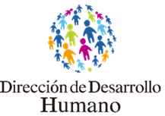
Informe de Ejecución
Periodo 2021

Dirección de Desarrollo Humano

Municipalidad de Goicoechea

Tabla de Contenido
Contenido
Informe Ejecutivo de las acciones desarrolladas por la DDH de la Municipalidad de Goicoechea 4
Proceso: Becas Municipales para Educación 9
Proceso en datos para el dimensionamiento de las acciones administrativas desde el impacto social. 12
Proceso: Estudios Socioeconómicos 22
Subvenciones y Ayudas temporales de la Municipalidad de Goicoechea. 24
Una aproximación a la medición del impacto social 24
Proceso: Desarrollo Social y Gestión Comunitaria 29
Mesas de Diálogo (Proyecto de Extensión Social) 30
Foro Cantonal para el Desarrollo Humano (Proyecto de Extensión Social) 31
Proyecto Estrategia de Implementación de los Objetivos del Desarrollo Sostenible para el cantón de Goicoechea (Proyecto de Extensión Social) 33
Proyecto Navidad en Goico 2021 41
Proceso: Empleabilidad 45
Proceso: Cooperación al Desarrollo 45
Proceso de Gestión Administrativa 46
Estrategia Nacional Sembremos Seguridad 47
Territorios Seguros 48
Propuesta de Atención de la Emergencia Local por COVID-19 para la Dirección de Desarrollo Humano de la Municipalidad de Goicoechea 59
Plan Local de Preparativos y Respuesta ante COVID-19 en Asentamientos Informales del Cantón de Goicoechea 60
Reglamento de Participación Ciudadana para la Democratización de la Gestión Pública Local de la Municipalidad de Goicoechea. 61
Afectaciones del COVID-19 en el sector empresarial en Goico 64
Componente Estudios Especializados 65
Componente Mejoramiento Administrativo 67
I Semestre 2021 110
Talleres grupales brindados 110
Taller “Crianza Positiva” 110
Taller de Fortalecimiento Personal para Mujeres 110
Práctica estudiantil 111
Taller de Manejo del Duelo 111
Temas abordados: psicoeducación sobre duelo, etapas del duelo, estrategias de manejo de emociones, pensamientos y conductas, autocuidado, duelo patológico. 111
Taller Virtual de Autoestima (Grupo 1) 115
Taller Virtual de Autoestima (Grupo 2) 115
Taller Construyendo Relaciones Saludables de Pareja 116
Taller virtual “Fortaleciendo a las mujeres empresarias” 117
FB Live “Reencontrándonos con nuestro cuerpo a través de la salud” 121
Se realizó un fb live a través del Facebook oficial de la Municipalidad de Goicoechea, a partir de la coordinación con la Red Regional de Oficinas de la Mujer de San José. 121
Campaña de donación de mamografías 122
A través de una alianza establecida con el Instituto Nacional de Seguros, se donaron 200 exámenes de mamografías para mujeres mayores de 40 años residentes del cantón. Se cuenta con la población contactada y confirmada para dicho proceso. 122
Grupo de Apoyo 127
Grupo de Apoyo Anual 127
II Semestre 2021 130
Taller “Crianza Positiva” 130
Taller de Fortalecimiento Personal para Mujeres 131
Taller Manejo de la Tristeza 132
Temas abordados: socialización de género, depresión, manejo de pensamientos irracionales, autocuidado, autoestima. 132
132
Capacitación Grupos de Autoayuda 140
Taller Virtual de Autoestima (Grupo 3) 141
Grupo de Apoyo 152
Grupo de Apoyo Anual 152

Informe Anual de Ejecución 2021

Informe Ejecutivo de las acciones desarrolladas por la DDH de la Municipalidad de Goicoechea

La Dirección de Desarrollo Humano de la Municipalidad de Goicoechea es una Unidad Administrativa que se encarga de la Gestión del Desarrollo Humano en el cantón de Goicoechea.
Entonces, la Dirección de Desarrollo Humano se encarga de los procesos de planificación y ejecución de acciones dirigidas al mejoramiento y la ampliación de opciones para las personas de acuerdo a las necesidades percibidas, construidas en espacios y tiempos precisos, es decir, que responden a un momento histórico y a los condicionantes de vida subyacentes al territorio, identificados a partir de la interacción social y la participación ciudadana, fundamentado la idea del desarrollo propuesta en la corriente teórica de AmartyaSen, en la cual se entiende el Desarrollo Humano, como:
“…Concretamente, el aumento de la riqueza de la vida humana en lugar de la riqueza de la economía en la que los seres humanos vive, que es solo una parte de la vida misma”. AmartyaSen, Profesor de Economía de la universidad de Harvard, Premio Nobel de Economía, 1998.
Por lo tanto, la Dirección de Desarrollo Humano articula acciones administrativas direccionadas a la consecución del Bienestar de las personas como construcción social, pactada colectivamente, pero planificada a nivel económico, institucional y de resultados visibles y medibles a lo largo del tiempo mismos que se materializan en la construcción de servicios de calidad que responden oportunamente a las necesidades sociales de las personas que residen en el cantón de Goicoechea.
Los lineamentos que fundamentan los ejes de trabajo de la Dirección de Desarrollo son los siguientes:
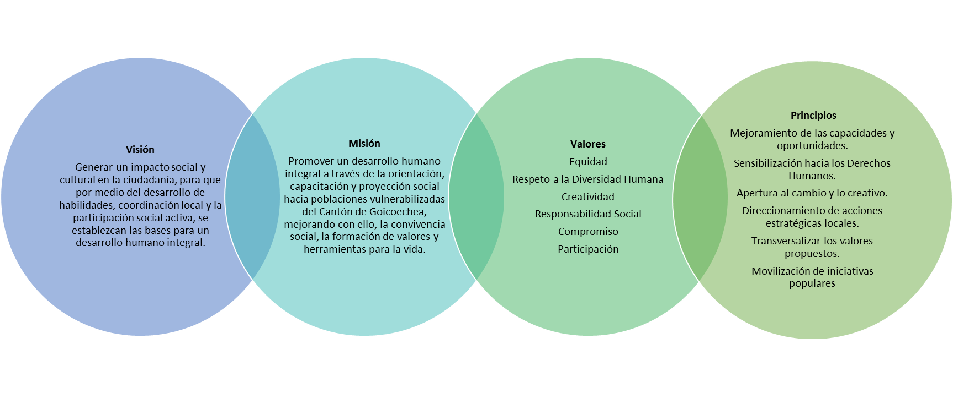
Con la finalidad de cumplir con los múltiples alcances que tiene la conceptualización del Desarrollo Humano propuestas se crean algunas unidades administrativas para atender necesidades específicas agrupadas en la estructura de la Dirección pero que bien pueden ser atendidas considerando la necesidad y las características de la población por cualquiera de sus dependencias subordinadas.
Todas las Unidades Administrativas trabajan bajo los procesos de planificación y las definiciones conceptuales y metodológicas pautadas por la visión de desarrollo cantonal, proveen de una serie de herramientas y difuminan esta visión, para la construcción colectiva del desarrollo, con enfoque de co-responsabilidad social entre La Municipalidad y las personas que lo conforman con la finalidad de garantizar la inclusión, respeto y justicia requeridos por cada grupo poblacional representado.
Los procesos de Becas Municipales para estudio, Estudios Socioeconómicos, el Componente de Desarrollo Social y Gestión Comunitaria y Empleabilidad son procesos exclusivos de la Dirección de Desarrollo Humano, en el caso la atención psicoterapéutica en sus distintas modalidades sea individual o grupal, los proyectos de extensión social y el Mejoramiento Administrativo, son procesos compartidos entre la Dirección de Desarrollo Humano y las oficinas a su cargo.
Durante el periodo 2021, se mantuvieron las acciones administrativas vinculadas con las áreas de trabajo: Cooperación al desarrollo, tanto en el país a nivel institucional como con organismos internacionales, incluyendo la formulación de espacios de interacción académica para el desarrollo de habilidades sociales y profesionales dentro de la acciones destacan: Territorios Seguros, Supervisión de estudiantes de secundaria y universidades, Consejo Nacional de la Persona Joven, (Oficina de Políticas Públicas), Ministerio de Vivienda y Asentamientos Humanos(MIVAH), Oficina de Control y propaganda, Vice Ministerio de Paz Centro Cívico para la Paz de Goicoechea, Fundación Gente, RET Internacional, Cantones por la paz y los derechos humanos, Organismo de Investigación Judicial(OIJ), Instituto Mixto de Ayuda Social (IMAS), Patronato Nacional de la Infancia(PANI), Instituto de Vivienda y Urbanismo(INVU), Sistema de Naciones Unidas Costa Rica ACNUR, ONG ACCACIA, Representación Institucional en Ciudades y Gobiernos Locales Unidos (CGLU), Ministerio de Salud, Caja Costarricense de Seguro Social(CCSS), Co-creación de la agenda Global por los Derechos Humanos ante CGLU, Ministerio de Educación Pública (MEP), Cantones por los ODS del Gobierno de la República, integración de Comisión de Inclusión Social, Democracia Participativa y Derechos Humanos de CGLU, Observatorio Internacional de la Democracia Participativa de CGLU.
Durante el 2021, se le da continuidad a través de acciones vinculadas a la cooperación al desarrollo al proceso relacionado con la gestión de políticas públicas locales con enfoque participativo vinculado al componente de Desarrollo Social y Gestión Comunitaria, utilizando las bases comunitarias correspondientes a los proyectos de extensión social: Mesas de Diálogo Distritales, Campaña “MuniGoico Solidaria”, Taller de Memoria para Personas Adultas Mayores, Taller de Manualidades para personas adultas Mayores, Diseño de la Estrategia Institucional para la implementación de los ODS, Ampliación técnica de las herramientas del Plan Estratégico Institucional (PEM) y el Plan Cantonal de Desarrollo Humano Local(PCDHL), Diseño del Proyecto Navidad en Goico 2021.
Con respecto alproyecto Foro Cantonal para el desarrollo humano, el mismo responde a las necesidades sociales puestas en evidencia a partir de los impactos del COVID-19 con la finalidad de atender los resultados de las Mesas de Diálogo: Co-responsabilidades para el desarrollo sostenible, entendidos como la construcción de espacios de interacción comunitaria e institucional, a través de la participación ciudadana en el marco de la Democratización del Desarrollo, estas acciones están estrictamente vinculadas con otros proyectos y acciones participativas que se detallan a lo largo del informe.
Con respecto a la Estrategia Nacional Sembremos Seguridad, durante el periodo 2021, mantienen inactivos los procesos de coordinación interinstitucional de trabajo con el Ministerio de Seguridad Pública y Fuerza Pública en razón de la priorización por parte del Gobierno Central en materia de atención de las necesidades de la población en materia de protección contra el COVID-19, sin representación en el periodo por parte de la Dirección de Desarrollo Humano.
Se realizan procesos de certificación de conocimientos relacionados con la participación en el II Congreso Internacional y IX Costarricense de Psicología, de la M.Psc. Nancy Sánchez Solís, Asistente de la Dirección de Desarrollo Humano, y el Dr. Luis D. Hidalgo Pereira, Director de Desarrollo Humano y Jornada para la psicología del envejecimiento de la M.Psc. Nancy Sánchez Solís, Encargada de Proceso Desarrollo Humano, curso de Inglés Británico de la Licda. Cindy Chinchilla Araya, Encargada de Proceso Desarrollo Humano.
Otro de los logros se refiere a la integración de Ciudades y Gobiernos Locales Unidos (CGLU) y la participación activa en la Comisión de Inclusión Social, Democracia Participativa y Derechos Humanos y el Observatorio Internacional de la Democracia Participativa mediante el proceso de Cooperación al Desarrollo, específicamente, en lo que refiere al Decálogo para el mejoramiento integral de barrios y los impactos del COVID-19 en los procesos de inclusión social, derechos humanos y democracia participativa.
Con respecto al proceso de Becas Municipales para educación se realizaron aproximadamente 600 estudios con la finalidad de identificar las condiciones de vulnerabilidad en las personas postulantes del proceso, con una efectividad en la asignación de las mismas del 100% incluyendo procesos de gestión ciudadana, sanción y reasignación de los subsidios por periodos documentados en 4 solicitudes de recomendación aprobadas sin observaciones por el Honorable Concejo Municipal de Goicoechea.
Con respecto al proceso de Estudios Socioeconómicos, la gestión administrativa se realiza a solicitud de la administración municipal con una efectividad del 100% de atención a las solicitudes emitidas, todas ellas presentadas en tiempo y forma, con estrategia de documentación definida y con informe técnico social con recomendaciones emitidas para la administración municipal en continuidad con el proceso de gestión.
Lo anterior sumado a los procesos ordinarios llevados a cabo por la Dirección de Desarrollo Humano: Estudios Socioeconómicos, Proyectos de Extensión Social, Empleabilidad, Atención Psicoterapéutica, Cooperación al Desarrollo, Becas Municipales para Educación, Estudios Especializados, Desarrollo Social y Gestión Comunitaria y Mejoramiento Administrativo, detallados en la siguiente expresión gráfica.
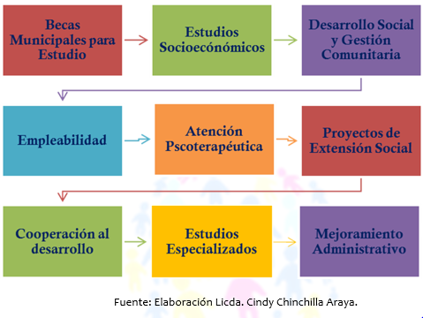
Con respecto al proceso de Estudios Especializados, se satisfacen las necesidades administrativas, siendo la principal demanda del servicio la ejercida por el Honorable Concejo Municipal y el Despacho del Lic. Rafael Ángel Vargas Brenes, Alcalde Municipal, con respecto a las solicitudes recibidas en el periodo entre las cuales destacan criterios especializados sobre : Desarrollo social, protección de los derechos de personas en condición de vulnerabilidad social, Integración de la Comisión Institucional del PGAI, Comité Municipal de Emergencias, Proyecto del Centro Cívico para la Paz, accesibilidad en la construcción de infraestructura Pública, políticas públicas en materia de accesibilidad, Política de Salud Buco Dental, Reglamento de Aceras, Reglamento de Ayudas Temporales y Subvenciones, Cantones por la Paz y los Derechos, Fundación Gente, Estudio Especializado de Educación Abierta como opción al desarrollo para personas funcionarias, ley de Creación de albergues para personas en situación de abandono y situación de calle, Comisión Especial del Reglamento de Becas Municipales para Educación, Reglamento Municipal a la Ley de movilidad peatonal, Propuesta Alternativa Déficit de vivienda del distrito Purral, Comisión de Inclusión Social, Democracia Participativa y Derechos Humanos a Municipalidad de Goicoechea.
Para el 2021, tiene la pretensión la Dirección de Desarrollo Humano, de darle continuidad a los procesos relacionados con Desarrollo Social y Gestión Comunitaria, siendo esta una de las áreas de intervención de más reciente data propuestas para la gestión del desarrollo social y cultural del cantón de Goicoechea a través de instalación de capacidades ciudadanas.
Vale la pena mencionar que el contexto en el cual se desarrolla el proceso de gestión administrativa para el periodo 2021, implica la continuidad en las acciones para la digitalización de los procedimientos administrativos, en ese sentido vale la pena recalcar que si bien, la ejecución de algunos proyectos participativos desarrollados en el periodo indicado, lamentablemente, no fue oportuno su desarrollo considerando la urgencia de atender los impactos directos del COVID-19 en las condiciones vinculadas a la generación de carencias en las dimensiones alimentarias y laborales en materia de proporcionar opciones nuevas para la satisfacción de algunas de esta necesidades además de los servicios de protección social complementarios desarrollados por el Gobierno Local, dentro de las acciones que presentaron afectaciones directas en encuentran la formulación de la política local de consumo problemático de drogas y seguridad ciudadana, Política de Equiparación de Oportunidades y disminución sustantiva de las acciones de Cooperación al Desarrollo.
El proceso de digitalización implico la revisión exhaustiva de todos los procedimientos administrativos generando nuevas necesidades, específicamente, en lo que refiere a formulación de acciones para el mejoramiento relativo de lo correspondiente al control interno de las acciones administrativas, según lo establecido en el Organigrama de la Dirección de Desarrollo Humano.
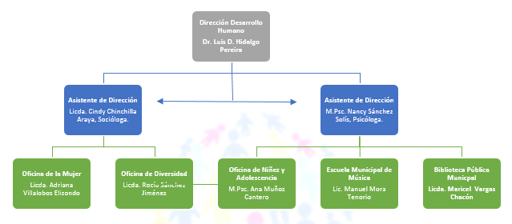

A continuación, se detallan los procesos de la Dirección de Desarrollo Humano para el Ejercicio Económico 2020

Proceso: Becas Municipales para Educación

Las Becas Municipales para estudio de la Municipalidad de Goicoechea, refiere un proceso reglamentado cuyo espíritu descanta en la generación de opciones para acceder a la educación como mecanismo de movilidad social ascendente para hogares en condiciones de vulnerabilidad a través de la permanencia en la institución educativa por parte de las personas postulantes mejorando la calidad de vida de las becarias y becarios y sus hogares, con un impacto social cuyo reflejo comunitario implicar ampliar pero sobre todo la democratización de las opciones de participación ciudadana para la construcción del bienestar social.
Sobre el proceso administrativo desarrollado propiamente por la Dirección de Desarrollo Humano, el cual, consiste en la determinación de un perfil de idoneidad desarrollado para la identificación de hogares en condición de vulnerabilidad, vale la pena resaltar que el procedimiento de calificación para optar por una beca municipal para educación se ajusta a la elaboración de criterios científicos devenidos de aspectos metodológicos y conceptuales para la identificación de la vulnerabilidad social y económica, incluyendo la identificación de carencias en las dimensiones de protección social, salud, educación, vivienda y trabajo.
De la realización de los estudios especializados con sus respectivos informes ejecutivos para la determinación de la condición económica y social de los hogares y la vulnerabilidad, emana recomendación devenida de la aplicación de los instrumentos de acuerdo a los perfiles de calificación desarrollados por la Dirección de Desarrollo Humano, los cuales, durante el periodo 2021 se tramita administrativamente con los Oficios N° DH 0048-2021, DH 0119-2021, durante el II Semestre DH 0188-2021, DH 0242-2021, para una aprobación de 400 becas municipales para educación representando un 100% de efectividad en la asignación de las becas.
La asignación de los beneficios de Becas Municipales para estudio por parte del Concejo Municipal de Goicoechea se conoce mediante Oficio N° SM 438-2021 y SM 477-2021que comunica Dictamen de la Comisión de Asuntos Sociales N° 026-2021, Oficio Nº SM 908-2021 que comunica Dictamen de la Comisión de Asuntos Sociales Nº 48-2021, Oficio Nº SM 1928-2020 que comunica Dictamen de la Comisión de Asuntos Sociales Nº 114-2020, Oficio Nº SM 1606-21 que comunica Dictamen de la Comisión de Asuntos Sociales N°081-2021 y Oficio Nº SM 2027-2021, SM 2088-21 que comunica Dictamen de la Comisión de Asuntos Sociales N°98-2021.
Sobre el tema de Becas Municipales para educación, se realizan acciones vinculadas a la gestión administrativas requeridas para el proceso de modificación del Reglamento de Becas Municipales para Educación de la Municipalidad de Goicoechea, en los cuales se proponen la modificación de las condiciones para las personas funcionarias con la inclusión de las Becas para hijos e hijas de personas funcionarias que cursan la de primaria, para lo cual solicitó el Honorable Concejo Municipal a la Dirección de Desarrollo Humano estudios especializados para determinar los perfiles de calificación de las personas funcionarias con respecto a la demanda, con respecto a la inclusión de este rubro en el Reglamento de Becas Municipales para Educación de la Municipalidad de Goicoechea, además de se incluyen en el citado reglamento acciones técnicas en concordancia con los recursos humanos y materiales disponibles en la Dirección de Desarrollo Humano y además se considera la categoría de inclusión de becas para hombres adultos para secundaria, con la finalidad de generar nuevos factores de movilidad social ascendente.
La Municipalidad de Goicoechea publica el Reglamento de Becas Municipales para Educación en el Diario Oficial La Gaceta Nº110 del 14 mayo de 2020, mismo que a la fecha se encuentra en discusión en la Comisión Especial para el Reglamento de Becas de la Municipalidad de Goicoechea, nombrada por el Honorable Concejo Municipal de Goicoechea sin participación de la Dirección de Desarrollo Humano en el proceso de formulación.
Dentro de las principales acciones administrativas desarrolladas por esta Dirección se encuentran:
- Diseño técnico del proceso de digitalización del proceso de becas Municipales para Educación como respuesta al COVID-19.
- Elaboración del Manual de Procedimientos adaptado al proceso digital
- Elaboración de los instrumentos de recogida de la información a través del aprovechamiento de las herramientas del servicio de Google.
- Creación del formulario digital
- Creación de las cuentas de correo becasmunigoico----@gmail.com en el servicio de mensajería electrónica de Gmail
- Elaboración de los recursos digitales.
- Elaboración de la herramienta digital indicadores de proceso.
- Prueba del procedimiento virtual mediante implementación técnica.
- La creación, revisión y actualización anual del perfil de calificación de las personas beneficiarias anual.
- La distribución distrital de los porcentajes de asignación de formularios sobre el total de las becas disponibles en el periodo de asignación.
- Proceso de inducción al Concejo Municipal sobre el procedimiento.
- Elaboración de las listas de espera para la asignación de las becas no colocadas por los Concejos de Distrito.
- Aplicación de los instrumentos y valoración de resultados.
- Asignación de las Becas Municipales para estudio no asignadas por los concejos de distrito.
- Proceso de recomendación al Concejo Municipal sobre las personas postulantes para el proceso de becas Municipales para educación de acuerdo a los resultados arrojados por los instrumentos aplicados.
- Revisión mensual de permanencia de las personas solicitantes de acuerdo a los resultados de los controles de permanencia en el sistema educativo, considerando la solicitud realizada mediante Oficio Nº DH-0272-2020.
- Implementación de acciones estratégicas para el desarrollo del procedimiento de Becas Municipales para Educación para atender las necesidades de las personas postulantes de becas y de las personas becarias de la Municipalidad de Goicoechea.
- Remisión de la solicitud de giro de recursos al Departamento de Personal de la Municipalidad de Goicoechea.
- Atención de los requerimientos, situaciones excepcionales y recursos presentados contra el procedimiento.

Los tipos de Becas disponibles son:
- Primaria (menor de edad, mujer y hombre)
- Secundaria (menor de edad, mujer y hombre)
- Educación Técnica (personas adultas)
- Condición de Discapacidad (todos los rangos etarios, que se encuentren en sistemas educativos)

Proceso en datos para el dimensionamiento de las acciones administrativas desde el impacto social.

Se entregaron un total de 400 recomendaciones de Becas Municipales para Educación para su respectiva aprobación a la Comisión de Asuntos Sociales del Honorable Concejo Municipal, de las 400 disponibles, es decir, el 100% del beneficio logró ser colocado a partir de la aplicación de los instrumentos de idoneidad diseñados por esta Dirección durante el periodo 2021, además de la creación de estrategias alternativas para la capitalización de las becas municipales para educación por parte de las personas en condición de vulnerabilidad con la finalidad de generar mediante el acceso a la información factores de movilidad social ascendente.
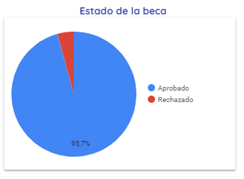
Fuente Elaboración propia CVCA

De la totalidad de las solicitudes recibidas con respecto al procedimiento de Becas Municipales para Educación, se aprueban por cumplir con el perfil de calificación de vulnerabilidad y riesgo social de la Dirección de Desarrollo Humano de la Municipalidad de Goicoechea el 95.7%, mientras que el 4.3% se rechaza por no encontrarse dentro del perfil indicado.
Las Becas Municipales para educación tienen la finalidad de generar espacios de inserción en el sistema educativo, a personas cuyas familias por sus condicionantes socioeconómicos tienen algún tipo de dificultad para brindar cobertura económica a algunas de las necesidades educativas de las personas becarias, situación que en caso de no ser atendida concluye en el incremento de los índices de exclusión escolar, provocando un impacto negativo en múltiples dimensiones del desarrollo, entre ellas la generación de condiciones de estancamiento social con la disminución en el acceso a los factores de movilidad social ascendente relacionadas con las dimensiones de trabajo, protección social, vivienda y salud.
Es por esta razón que es un interés fundamental la creación de políticas públicas para la atención de estas necesidades, como es el caso de la creación de la política cantonal respecto al otorgamiento de las becas municipales para Educación, que no discriminan positivamente el rendimiento académico, sino más bien las dificultades para la atención de las necesidades básicas, generando apoyos para la creación y consolidación de factores de movilidad social ascendente a través de la permanencia de las personas en los sistemas educativos públicos y subvencionados aprobados por el Ministerio de Educación disponibles, según el Reglamento de Becas Municipales para Educación, en las cuales se sugiere la incorporación de nuevos actores sociales .
Vale la pena menciona que de las 64.422 personas que residen en el cantón de Goicoechea que cumplen con la variable del rango etario dentro del perfil de calificación de la Dirección de Desarrollo Humano, en calidad de beneficiarias y beneficiarios de las Becas Municipales para educación, se beneficia al 0.62% de este grupo de población, considerando la entrega del 100% de las becas disponibles, siendo lo anterior un importante esfuerzo para el Gobierno Local en lo concerniente al proceso de asignación de las Becas Municipales para Educación.
Es importante mencionar que una parte de los datos observados en este informe reflejan los impactos de la pandemia por COVID-19 de los hogares con mayor vulnerabilidad para acceder a la educación y que solicitan apoyo económico para mejorar los accesos a la educación, así las cosas, los resultados de los estudios representan una aproximación a la realidad en condiciones de pandemia por COVI-19.

Sobre el procedimiento administrativo
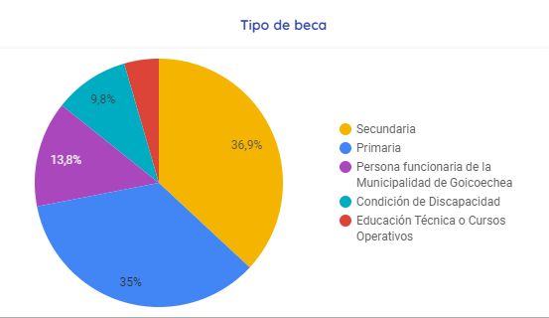
Fuente elaboración propia CVCA

Los porcentajes de distribución de becas, arrojan resultados consistentes con respecto a la demanda por categoría de los becas municipales para educación, sobre el particular el 9.8% de las becas se asigna a personas en condición de discapacidad, con respecto a la asignación de becas para hijas e hijos de personas funcionarias de la Municipalidad de Goicoechea se corresponde con el 13.8% de total de las becas disponibles, con respecto a la asignación porcentual de las becas para educación en la categoría de primaria y secundaria se tiene el 71.9% del total de las becas para educación disponibles, mientras que el 4.5% de las becas se asigna para estudios técnicos.
Por último, dentro de los resultados de los estudios socioeconómicos realizados a las personas becarias de la Municipalidad de Goicoechea, se identifica que el 90% de los hogares presentan una relación de dependencia económica, es decir donde más de tres personas dependen de un mismo ingreso.
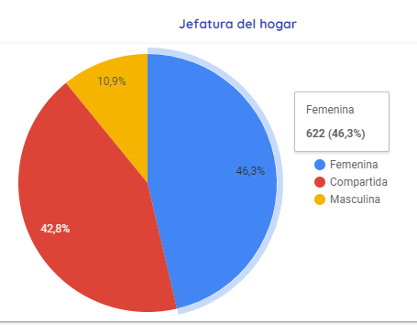
Fuente elaboración propia CVCA

Como se identifica en el gráfico anterior, las becas municipales para Educación de la Municipalidad de Goicoechea, contribuyen al mejoramiento de las condiciones de las mujeres que ejercen la jefatura del hogar, siendo que el 46.3% de los hogares presentan esta condición.
Con respecto a las condiciones de la multidimensionalidad de la pobreza encontramos los siguientes resultados:
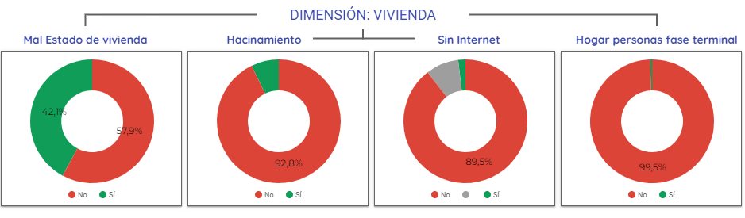
Fuente elaboración propia CVCA
Con relación a los resultados en la dimensión de vivienda podemos concluir que el 42.1% de los hogares de las personas becarias de la Municipalidad de Goicoechea se encuentran en mal estado, es decir pisos, techos y paredes no reúnen las condiciones mínimas para satisfacer las necesidades de estos hogares, además el 7.2% de los hogares presenta condición de hacinamiento, es decir, las condiciones para el desarrollo de la vida cotidiana de las personas que habitan en estas viviendas no reúne las condiciones mínimas vinculadas a la disposición de espacios personales para el desarrollo integral de las personas.
Vale la pena mencionar además con respecto a la dimensión de vivienda que el 1.9% de las personas no dispone de internet en su vivienda dificultando el acceso al recurso educativo en el contexto de la virtualidad en los procesos de enseñanza producto del impacto del COVID-19 en los hogares, por lo tanto, este grupo de población se encuentra en estado de exclusión social, además 0.5% de los hogares presenta alguno de sus miembros enfermedades en fase terminal o bien requieren cuidados especializados para el desarrollo de la vida, vulnerando las condiciones socioeconómicas de las personas que los integran.
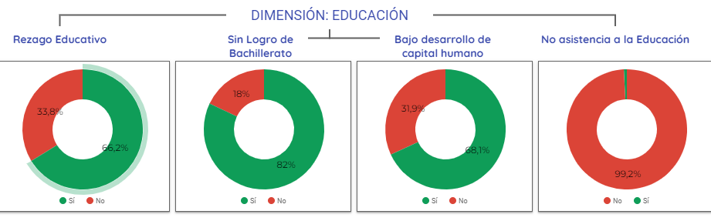Fuente elaboración propia CVCA
Con respecto a la dimensión educación, podemos concluir que el perfil de las personas becarias de la Municipalidad de Goicoechea, tiene personas beneficiarias que presentan las siguientes condiciones, el 66.2% de los hogares presenta rezago educativo, es decir todas o algunas de las personas que los conforman presentaron o mantienen dificultades de inserción educativa como mecanismo de movilidad social ascendente, además el 82% de los hogares está conformado por personas que a la fecha no han concluido su bachillerato como elemento de superación personal inicialmente pero además como limitante para acceder a puestos de trabajo disponibles con remuneraciones apropiadas para satisfacer la necesidades básicas en los hogares.
Es importante señalar en este contexto que el 68.1% de los hogares presenta bajo desarrollo del capital humano, como elemento potenciador de las capacidades para acceder a los puestos de trabajo en condiciones de protección formal, lo cual incrementa las necesidades de los hogares de insertarse en los mercados laborales mediante el subempleo o bien a través de la informalidad, mientras que el 0.8% de los hogares de las personas becarias de la Municipalidad de Goicoechea, tienen en su conformación personas con edad para estudiar, pero excluidas por sus condiciones de los sistemas educativos, evidenciando que, la motivación inicial del procedimiento de becas municipales para educación, refiere una contribución como mecanismo de inserción social para los hogares beneficiarios del procedimiento.

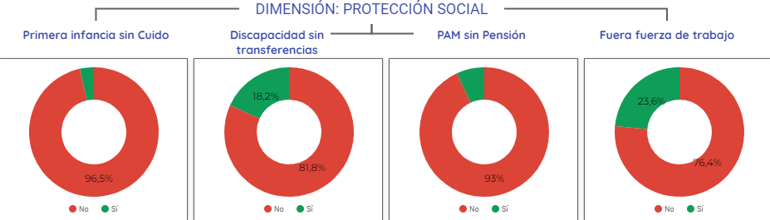
Fuente elaboración propia CVCA
Con relación a los resultados en la dimensión de Protección Social podemos concluir que existe un 3.5% de personas menores de edad con edades de entre 0 y 5 años en condición de riesgo social directo por no disponer de persona que se encargue formalmente de los cuidados requeridos en la primera infancia, sin resultar excluidos de los mercados laborales como mecanismos para satisfacer las necesidades básicas de estos hogares, además se identifica con relación a las discapacidades que el 81.8% de los hogares becarios de la Municipalidad de Goicoechea en los cuales se identifican personas en condición de discapacidad, no tienen acceso a transferencias estatales, pese a su condición de vulnerabilidad social y económica, considerando que el 70.2% del total de los hogares becarios, no disponen de los recursos necesarios para satisfacer sus necesidades básicas, mientras que el 2% de los hogares manifiesta no tener ningún tipo de ingresos, ni asistencia social de ningún tipo, mientras que solo el 0.3% de los hogares manifiesta disponer de las condiciones para satisfacer necesidades con un diferencial entre ingresos y gastos equilibrado, mientras que el 27.3% manifiesta disponer de un diferencial entre ingresos y gastos positivo, sin inversiones en ocio, recreación, deporte o cultura, no superior a los ¢ 15.000 colones mensuales.
Siguiendo con el contexto de los hogares señalados, se tiene que en el 93% de los hogares de las personas becarias, se identifican personas adultas mayores que no reciben pensión en ninguna modalidad, mientras que el 7% de las personas adultas mayores que reciben pensiones del estado, existe evidencia de que no menos del 70% de estas, brinda aportes significativos para la manutención de los hogares de las personas becarias de la Municipalidad de Goicoechea, vulnerando los derechos de estas personas adultas mayores pero sin opciones diferenciadas dadas las condiciones de vulnerabilidad social y económica de los hogares, además de identifica que el s e encuentran Fuera de la Fuerza de Trabajo, es decir, son personas con edad para trabajar pero que por sus condiciones socioeducativas o socio familiares no pueden insertarse a los mercados familiares, principalmente para atender obligaciones vinculados al tema de los cuidados y más del 90% de estas personas son mujeres.
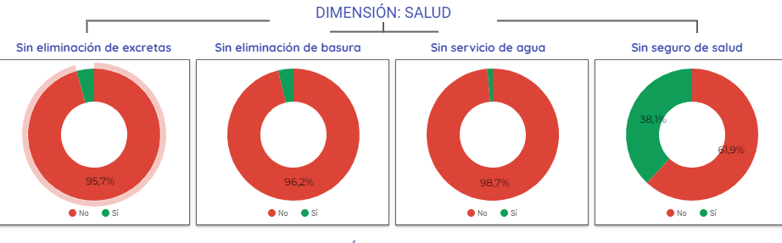
Fuente elaboración propia CVCA

Con respecto a la dimensión salud, podemos concluir que el perfil de las personas becarias de la Municipalidad de Goicoechea, tiene personas beneficiarias que presentan las siguientes condicione, el 4.3% de los hogares por diversas condiciones presentadas en los hogares no dispone de recursos necesarios y en condiciones apropiadas para la eliminación de excretas, al igual que el 3.8% que no dispone de forma alguna para la gestión integral de los residuos sólidos.
Además es importante mencionar que el 1.3% de las personas becarias de la Municipalidad de Goicoechea, no dispone de agua potable en su residencia, lo anterior genera condiciones de insalubridad para la atención de la cotidianidad de los hogares en los cuales se identifica presencia de personas menores de edad, que no cuentan con recursos mínimos para acceder al bienestar, agudizando las problemáticas relacionadas con la salud, considerando que el 61.9% del total de los hogares de las personas becarias de la Municipalidad de Goicoechea, no disponen de acceso al seguro de la salud en razón de la exclusión de los mercados de trabajo formales y las limitaciones económicas para atender otras necesidades, priorizando principalmente, las necesidades alimentarias.
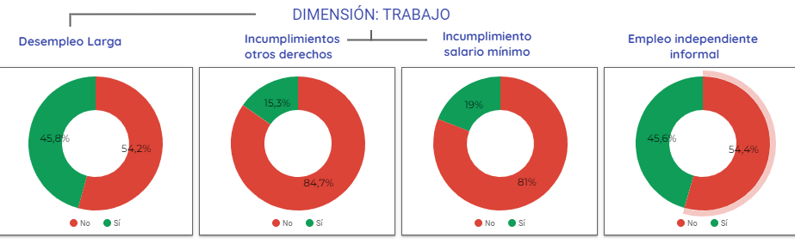
Fuente elaboración propia CVCA
Con relación a los resultados en la dimensión de Trabajo podemos concluir que en el 54.2% de los hogares de las personas becarias de la Municipalidad de Goicoechea todas o algunas de las personas que los integran presentan condiciones de desempleo de larga duración, es decir, tienen más de 6 meses de buscar trabajo sin tener éxito y lograr insertarse en un mercado laboral, en el 15.3% de los hogares se identifican condiciones del empleo que no se ajustan a la legislación jurídica costarricense vinculados a la informalidad como mecanismo de inserción en los cuales se incumplen algunos derechos laborales, siendo que en el 19% de los hogares en los cuales hay inserción permanente u ocasional en los mercados laborales, se tiene por incumplimiento el salario mínimo, según lo dictado por el Ministerio de Trabajo y Seguridad Social del Gobierno de la República, de ahí la necesidad del Gobierno Local de realizar inversiones a través de la Dirección de Desarrollo Humano como estrategia de contribución para ampliar las oportunidades para el desarrollo humano local.
Para concluir es importante señalar que en el 54.4% de los hogares se identifican personas que, a la fecha de la realización de los estudios, se encuentran insertas en los mercados laborales de manera informal independiente.

Proceso: Estudios Socioeconómicos

El proceso de estudios Socioeconómicos, se fundamenta en la Ley N° 7794 Código Municipal artículo N° 71 que se refiere al otorgamiento de ayudas temporales a vecinos y vecinas del cantón que enfrentan situaciones comprobadas de desgracia o infortunio.
Con la finalidad de reglamentar esta actividad pública la Municipalidad de Goicoechea el Reglamento para Ayudas Temporales y Subvenciones, en este documento se describen algunas características de la población beneficiaria y algunos condicionantes necesarios para la atención de las necesidades expuestas, además de lo anterior se faculta también bajo el artículo N° 55 de la Convención Colectiva vigente de la Municipalidad de Goicoechea como derecho adquirido y pactado socialmente para las personas colaboradoras de la Municipalidad de Goicoechea.
Durante el periodo 2020 se gestiona la modificación del Reglamento de Ayudas Temporales y Subvenciones de la Municipalidad de Goicoechea, emitiendo criterio técnico profesional con respecto a la gestión administrativa y su procedimiento, además del perfil de vulnerabilidad social.
Este proceso se desarrolla en dos modalidades a saber:
- Externa: que se refiere a las personas vecinas del cantón de Goicoechea solicitantes de ayudas económicas o en especies que puede incluir inclusive materiales y mano de obra, amparadas en el Artículo N° 71° del Código Municipal y su respectivo Reglamento.
- Interna: que se refiere a personas colaboradoras de la Municipalidad de Goicoechea que solicitan ayudas para materiales y mano de obra para reparación de sus viviendas amparadas en el artículo N° 71 del Código Municipal y el artículo N°55 de la Convención Colectiva vigente.

Dentro de las principales acciones administrativas desarrolladas por esta Dirección se encuentran:
- Diseño, actualización y digitalización de los instrumentos de aplicación anual considerando las herramientas de medición aceptadas a nivel nacional y las implementadas a nivel local.
- Elaboración de las herramientas técnicas para la implementación de los estudios socioeconómicos.
- Elaboración del Manual de Procedimientos para la realización de Estudios Socioeconómicos
- Elaboración del perfil de calificación en materia de vulnerabilidad social y económica de la Dirección de Desarrollo Humano.
- Configuración de la cuenta eseddhmunigoico@gmail.com
- Clasificación de la solicitud
- Creación del expediente del caso
- Desarrollo de la Estrategia de Convocatoria
- Aplicación de los instrumentos
- Calificación de la persona solicitante
- Revisión de la Normativa Vigente.
- Discusión y socialización de los casos calificados.
- Elaboración del Informe Técnico Social
- Presentación del Informe a la Dirección
- Remisión del caso al despacho (Informe técnico con las respectivas recomendaciones y en acatamiento de los criterios de confidencialidad)

Subvenciones y Ayudas temporales de la Municipalidad de Goicoechea.

Una aproximación a la medición del impacto social

Durante el periodo 2021, el procedimiento de Ayudas Temporales y Subvenciones se limitó a la atención fundamental de las solicitudes del Honorable Concejo y la Administración Municipal con respecto a la elaboración del perfil de calificación con relación a los condicionantes económicos, culturales y sociales de las personas solicitantes del beneficio cumpliendo con el perfil de vulnerabilidad social y económica
- Hogar con dificultad para satisfacer necesidades básicas: alimentación, vestuario, salud, educación, ocio y recreación.
- Privaciones para acceder a la educación, vivienda, salud, protección social, uso de internet y trabajo.
- Hogar con uno o varios de sus miembros en condición de desempleo.
- Hogar con personas en edad para estudiar que no se encuentran estudiando o que no tienen bachillerato (4 a 18 años).
- Hogares con viviendas en estado deficiente o con hacinamiento (más de 3 personas por habitación)
- Personas en condición de discapacidad sin transferencias en el hogar.
- Personas adultas mayores sin pensión en el hogar.
- Niñas y niños de 0 a 5 años sin cuido en el hogar.
- Jefatura del Hogar fuera de la fuerza de trabajo por obligaciones familiares asociadas al cuido de personas dependientes.
- Residente del Cantón de Goicoechea.
- Hogar en pobreza básica o Pobreza Extrema por Ingresos.

Sobre los resultantes del estudio técnico-social
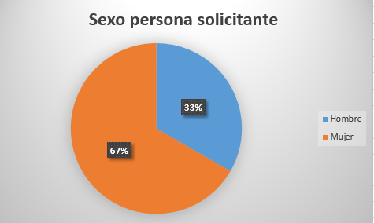
Fuente elaboración propia CVCA
Se tiene que el 67% de las solicitudes totales de ayudas temporales han sido gestionadas por mujeres, un incremento del 17% con respecto al año anterior en la relación por sexo de la solicitud y el otro 33% de las solicitudes han sido gestionadas por hombres.
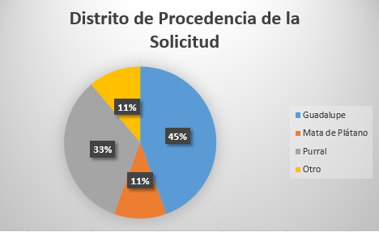
Fuente elaboración propia CVCA

Con respecto al distrito en el cual se concentran las solicitudes de ayudas temporales y subvenciones, se corresponden los resultados con el distrito de condiciones de acceso a la información y de cercanía con el Gobierno Local, siendo Guadalupe con el 45% de las solicitudes, seguido del distrito de mayor vulnerabilidad, Purral con un 33% de las solicitudes, seguido del distrito de Mata de Plátano con un 11% de las solicitudes, mientras que se gestiona únicamente una solicitud con el 11% correspondiente, al amparo jurídico de la convención colectiva vigente de la Municipalidad de Goicoechea.
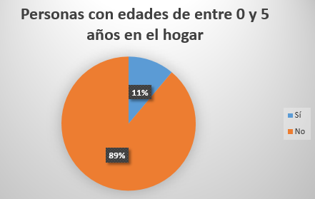
Fuente elaboración propia CVCA

Dentro de los hogares que presentaron solicitudes el bienestar sería extensivo a las personas menores de edad que lo integran, siendo así, identificamos que en el 11% de los hogares encontramos personas menores de edad en primera infancia y a las ayudas temporales implicarían a corto plazo una contribución al mejoramiento en las condiciones familiares para acceder al bienestar.
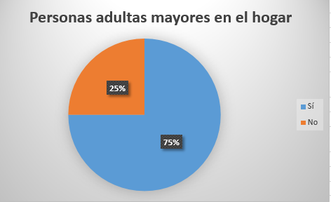
Fuente elaboración propia CVCA
Siguiendo con los grupos de población vulnerables, se encuentran las personas adultas mayores, a lo cual se deben incorporar algunos comportamientos sociales como es el caso de la disminución de las tasas de natalidad, con un incremento de las poblaciones adultas, donde además de lo anterior, considerando las solicitudes tramitadas y de acuerdo a los resultados de los estudios el 100% de los hogares se encuentra en condición de vulnerabilidad y en estos hogares el 75% tiene personas adultas mayores se encuentran en condición de vulnerabilidad, además de ello, se tiene que apenas el 50% de las personas adultas mayores disponen de una pensión para la satisfacción de sus necesidades básicas, siendo este grupo de población un elemento relevante en el proceso de articulación de políticas públicas y la formulaciones de acciones sociales.
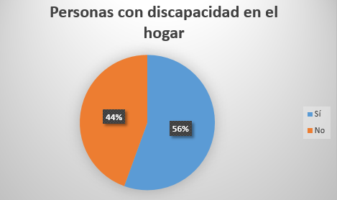
Fuente elaboración propia CVCA

Del total de las solicitudes atendidas y los estudios realizados se tiene que en el 56% de los hogares hay personas en condición de discapacidad, las cuales tendrían una afectación positiva mediante la asistencia del Gobierno Local a partir de la recepción de una ayuda temporal, el tipo de condición de discapacidad física se corresponde con el 50% de los hogares, el 20% de los hogares refiere discapacidad cognitiva/sensorial/intelectual y el 20% de los hogares refiere ambos tipos de condición de discapacidad, es importante señalar que el 100% de las personas con discapacidad que conforman los hogares solicitantes de ayudas temporales y Subvenciones no tienen acceso a la pensión para la atención de sus necesidades básicas, de ahí la urgencia de generar políticas públicas locales que garanticen la protección de los grupos de población en condición de vulnerabilidad social y económica.
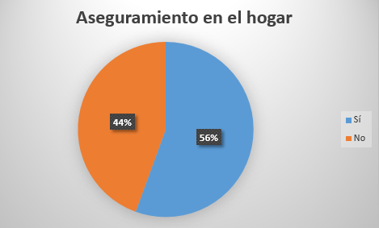
Fuente elaboración propia CVCA

Con respecto a las condiciones fundamentales para acceder al bienestar en materia de salud, se identifica que en el 44% de los hogares existen personas que presentan carencias en materia de acceso al aseguramiento como forma de acceder al bienestar, de todas o algunas personas que lo conforman.
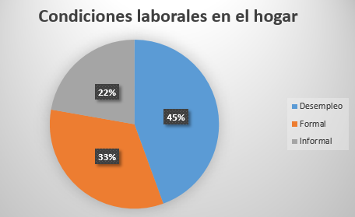
Fuente elaboración propia CVCA

Sobre las condiciones del empleo como mecanismo para acceder a los mercados de trabajo en forma de elemento articulador para acceder al bienestar, se identifica que el 67% de los hogares presenta carencias en las dimensiones del trabajo, sea mediante la exclusión de los mercados de trabajo en forma de desempleo o bien mediante la informalidad en el acceso a los mercados de trabajo, de ahí la necesidad de la dinamización de las economías formales locales, como mecanismo de contribución para acceder al bienestar generalizado relacionado con los mecanismos de protección social costarricense a través de acciones locales puntuales.
De las personas en condición de desempleo, las cuales representan el 45%, un incremento de un 5% con respecto al periodo 2020 se tiene que la distribución de acuerdo al sexo indica que el 50% son mujeres y el 50% son hombres, con un incremento en el 16% del desempleo en hombres respecto al periodo 2020, de estas personas el 50% identifica en sus condiciones desempleo de larga duración
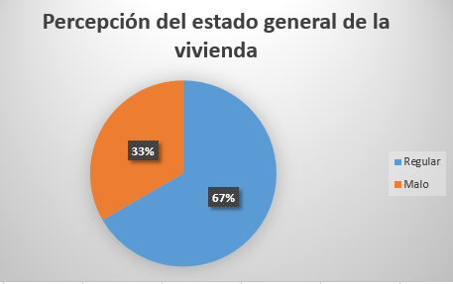
Fuente elaboración propia CVCA

Sobre la percepción del estado de la vivienda de las personas solicitantes de la ayuda temporal, las viviendas de las personas presentan condiciones de precariedad en un 33%, mientras que el 67% de las viviendas presentan estado regular, condiciones similares al análisis del periodo 2020.

Proceso: Desarrollo Social y Gestión Comunitaria

El proceso de Desarrollo Social, se refiere a las construcciones teórico conceptuales respecto al abordaje de las necesidades sociales del cantón de Goicoechea desde la co-responsabilidad ciudadana, se ocupa además de algunas acciones de planificación del desarrollo como estrategia de intervención para mejorar paulatinamente, la calidad de vida de las personas.
Desde este enfoque de desarrollo es necesario instalar capacidades y desarrollar procesos de aprendizaje para su gestión, ya que en el intervienen una diversidad de habilidades sociales y herramientas metodológicas que permiten una adecuada lectura de la realidad, contextualizada a partir de las especificidades sociales y las relaciones históricas devenidas de los pactos sociales desarrollados a lo largo del tiempo.
Con relación al proceso de Desarrollo Social y Gestión Comunitaria se refiere a la facilitación de propuestas tendientes al desarrollo, a través de la movilización de acciones comunitarias, habilidades y capacidades construidas socialmente, pero fortalecidas personalmente, a través de procesos de crecimiento y participación individual que fortalecen el espíritu colaborativo de las personas, siendo esta la principal función en el ejercicio de la ciudadanía para la construcción de la democracia.
Con relación a estas definiciones ha implementado la Dirección de Desarrollo Humano algunas acciones de intervención específica, como las que se exponen a continuación:

Mesas de Diálogo (Proyecto de Extensión Social)

El proyecto Mesas de diálogo distritales, es uno de los proyectos de coordinación más ambiciosos desarrollados por la Dirección de Desarrollo, esto por cuanto, intervienen distintos actores de la administración municipal y diversos actores locales, no necesariamente institucionales, esto debido a su enfoque participativo y la conceptualización de la democratización del desarrollo.
En el marco de este proyecto el diseño conceptual y metodológico del mismo ha estado a cargo de la Dirección de Desarrollo Humano, facultando la posibilidad de realizar acciones diversificadas de trascendencia social, además se ha convertido con el pasar del tiempo, tras dos años de su ejecución ordinaria, en una metodología de articulación de otras acciones participativas, en el medio para la gestión de otras iniciativas al desarrollo, entre ellas la formulación de políticas públicas, utilizando la herramienta metodológica de corte fenomenológico en el análisis de la realidad y la interpretación de sus significancias, lo cual, ha logrado incrementar los vínculos del algunas de las instituciones con los líderes y lideresas comunitarios, incrementando las interacciones, el sentido de identificación pero sobre todo el conocimiento respecto a la construcción de las necesidades sociales.
El principal reto del proyecto es, mantener o incrementar la participación ciudadana, en el marco de los diversos contextos sociales en los cuales se puede desarrollar, y así contribuir con la formulación de acciones para el establecimiento de las bases para la democracia participativa a partir de las co-responsabilidades para el desarrollo sostenible como estrategia para la construcción conjunta de las opciones al desarrollo.
Parte de los objetivos de las mesas de diálogo y su flexibilidad, como capacidad para amoldarse a las necesidades sociales presentadas en momentos específicos se refiere específicamente a su maleabilidad, la cual se consigue a través de los procesos de interacción social que requieren fundamentalmente acciones de coordinación estratégica a nivel local para la identificación de posibles brechas devenidas de la interacción municipal y los recursos sociales disponibles o bien que requieren su activación desde la identificación técnico-profesional de las necesidades para la generación de acciones específicas y la movilización de los recursos.
Es decir, son espacios de interacción comunitaria e institucional, en los cuales se construyen acciones colectivas para el desarrollo cantón a partir de la identificación de los condicionantes que lo potencian y de resolución de necesidades, durante el periodo se logró la digitalización de los resultados de los distritos intervenidos y concluidos para su socialización, con productos documentales pedagógicos como estrategias de construcción del desarrollo, entre los cuales destacan Guadalupe, Calle Blancos, Mata de Plátano, Ipís y Rancho Redondo, mismos que se encuentran disponible en la página web de la Municipalidad de Goicoechea.
No obstante, la pandemia por COVID-19 viene a modificar las interacciones sociales a partir del incremento en la posibilidad de contagio desde de las interacciones físicas directas entre las personas limitando potencialmente la participación ciudadana reduciendo los espacios para el desarrollo de acciones de participación como espacios de inclusión social.

Foro Cantonal para el Desarrollo Humano (Proyecto de Extensión Social)

El COVID-19 o Coronavirus cuyo agente patógeno se conoce como (SARS- CoV-2), cuyo nivel de contagio responde a un brote epidémico fue notificado por primera vez en Wuhan (China) en diciembre de 2019, mientras que para Costa Rica el primer caso de Coronavirus se presentó en la provincia de San José el 6 de marzo del 2020 y para el cantón de Goicoechea el día 23 de marzo, según la información indicada por la Comisión Municipal de Emergencias de la Municipalidad de Goicoechea.
Por lo tanto, con la finalidad de mejorar la oportunidad de respuesta al comportamiento social para la gestión administrativa de la Dirección de Desarrollo Humano de la Municipalidad de Goicoechea, se elabora la siguiente propuesta técnico-institucional para atender las necesidades sociales y las principales demandas de las personas residentes del cantón de Goicoechea en el marco de la prestación de los servicios proporcionados por esta Dirección.
Esta propuesta de atención reúne la iniciativa de la Dirección de Desarrollo Humano para mejorar los procesos de gestión administrativa subordinados para la oportuna atención de las necesidades de las personas residentes del cantón de Goicoechea en el marco de la protección de los derechos sociales, económicos y culturales de la población garantizando la protección de los derechos de las personas en condición de vulnerabilidad social antes del COVID-19 y de las personas que son vulneradas por las condiciones sociales, del empleo y de la salud, principalmente, con las repercusiones del COVID-19 en el cantón de Goicoechea.
En estas circunstancias, tras realizar un detallado análisis de las dinámicas sociales y los posibles escenarios locales a corto y mediano plazo, podrían eventualmente, agudizarse algunas problemáticas sociales cuya tendencia previa, siempre ha sido al incremento, esto como resultado de la incapacidad que como sociedad hemos ido acumulando para la atención de las necesidades sociales de nuestra población, principalmente, en condición de vulnerabilidad.
De ahí, que resulte no solo necesaria, sino también fundamental la inversión pública en materia de formular nuevos espacios de interacción social, pero sobre todo espacios en los cuales se puedan proponer producto de la creatividad opciones al desarrollo, deben responder a las necesidades sentidas y manifiestas producto de una adecuada lectura de la realidad, tendientes a la creación de nuevos espacios de interacción y participación se promueve la ampliación de las libertades sociales.
En el marco de la construcción del desarrollo humano es fundamental entender la vinculación que tiene el concepto de participación como estrategia al desarrollo y el desarrollo como la opción para la ampliación de las libertades y las capacidades de las personas, lo cual repercute en la vida social, económica, cultural y política del Gobierno Local de Goicoechea.
Es en este punto donde se dimensiona la profundidad del concepto de desarrollo humano en el marco del accionar del gobierno Local, siendo que el mismo refleja los intereses y las inversiones que se realizan directamente en las personas, promoviendo las condiciones del bienestar, pero sobre todo un entorno de justicia social que supera los recursos individuales y prolifera las construcciones de orden social y colectiva.
El proyecto consiste en formular una opción virtual de interacción social para proponer estrategias que atiendan las necesidades sociales de las poblaciones, una opción de interacción que incluya habilidades y capacidades ampliadas para la atención de las nuevas demandas sociales producto del impacto del COVID-19 en la población de Goicoechea.
Dentro de las principales acciones a desarrollar identificamos: propuesta de opciones al desarrollo, identificación de las principales demandas sociales, propuestas de inversión para el desarrollo, instalación de capacidades locales para el desarrollo humano y la gestión comunitaria del desarrollo humano local para la garantización de los derechos económicos, sociales y culturales.
Durante el periodo se desarrollaron dos foros cantonales de consulta y un foro de aprendizajes con el desarrollo de la temática de los Objetivos del Desarrollo Sostenible y la estrategia de implementación diseñada para el cantón de Goicoechea para el desarrollo humano en jornadas vespertinas, con una modesta participación, mediante el aprovechamiento de las redes sociales, se pretende darle continuidad a la propuesta durante el periodo 2022, con la finalidad de iniciar un proceso de instalación de capacidades.

Proyecto Estrategia de Implementación de los Objetivos del Desarrollo Sostenible para el cantón de Goicoechea (Proyecto de Extensión Social)

Este proyecto surge de la partición en medio del proceso de cooperación al desarrollo con el Gobierno de la República mediante el certamen de Cantones Pro ODS, gestionado por el Ministerio de Planificación Nacional y Política Económica (MIDEPLAN), el Instituto de Fomento y Asesoría Municipal (IFAM) y el Sistema de Naciones Unidas Costa Rica, representado por la Dirección de Desarrollo Humano de la Municipalidad de Goicoechea, según lo solicitado por el Lic. Rafael Ángel Vargas Brenes, Alcalde Municipal en sesión de trabajo.
Para lo cual diseña la Dirección de Desarrollo Humano, una estrategia de localización de los ODS, la cual implica el diseño técnico de herramientas para la adaptación de las orientaciones programáticas globales para el diseño, desarrollo e implementación de políticas públicas y estrategias para que la realización de los derechos humanos alcance a todas la personas contextualizadas en las dinámicas sociales del cantón de Goicoechea, esta localización se refiere al conjunto de prerrogativas sustentadas en la dignidad humana, cuya realización efectiva resulta indispensable para el desarrollo integral de la persona. Inalienables, Imprescriptibles, Universales, Indivisibles, Interdependientes.
Los Antecedentes conceptuales de los Objetivos del Desarrollo Sostenible son los objetivos del milenio
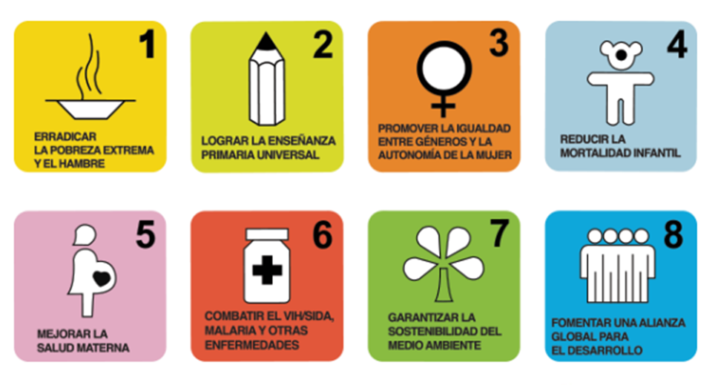
Los objetivos del desarrollo sostenible son los siguientes:
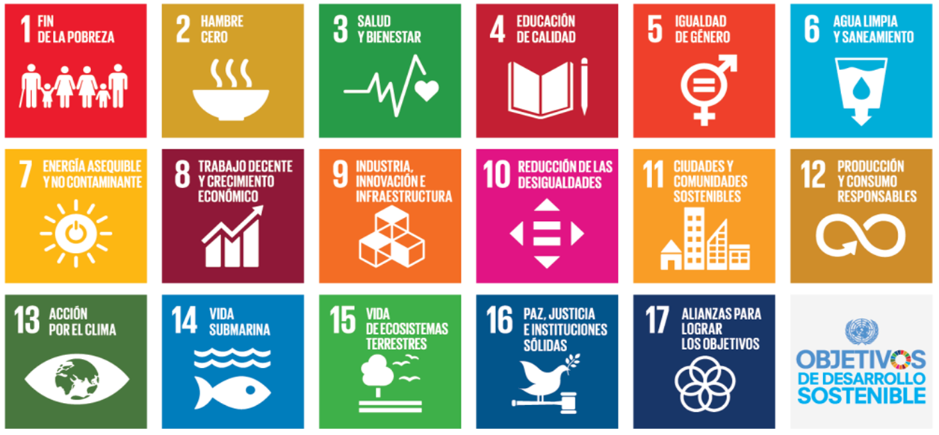

La localización de los ODS en los Gobiernos Locales es importante porque Gobiernos locales son los responsables del primer nivel de desarrollo del país, todos los ODS tienen metas directa o indirectamente relacionadas con el trabajo diario de los gobiernos locales, es el nivel de gobierno más cercano a las personas, y pueden impulsar procesos participativos con la ciudadanía, deben vincularse los objetivos globales con las comunidades locales y la gestión local es un recurso indispensable para identificar quienes se están quedando atrás.
La Dirección de Desarrollo Humano ha desarrollado una serie de herramientas para la localización y la medición de las contribuciones para alcanzar los ODS en el cantón de Goicoechea: 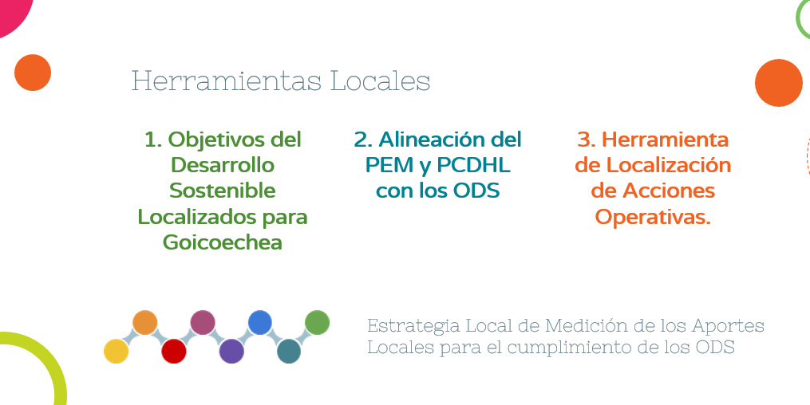

Las herramientas desarrolladas son las siguientes:
Para la herramienta de planificación disponible para la articulación de iniciativas locales en relación a la conceptualización del desarrollo, entendida como el documento del Plan Cantonal de Desarrollo Humano Local
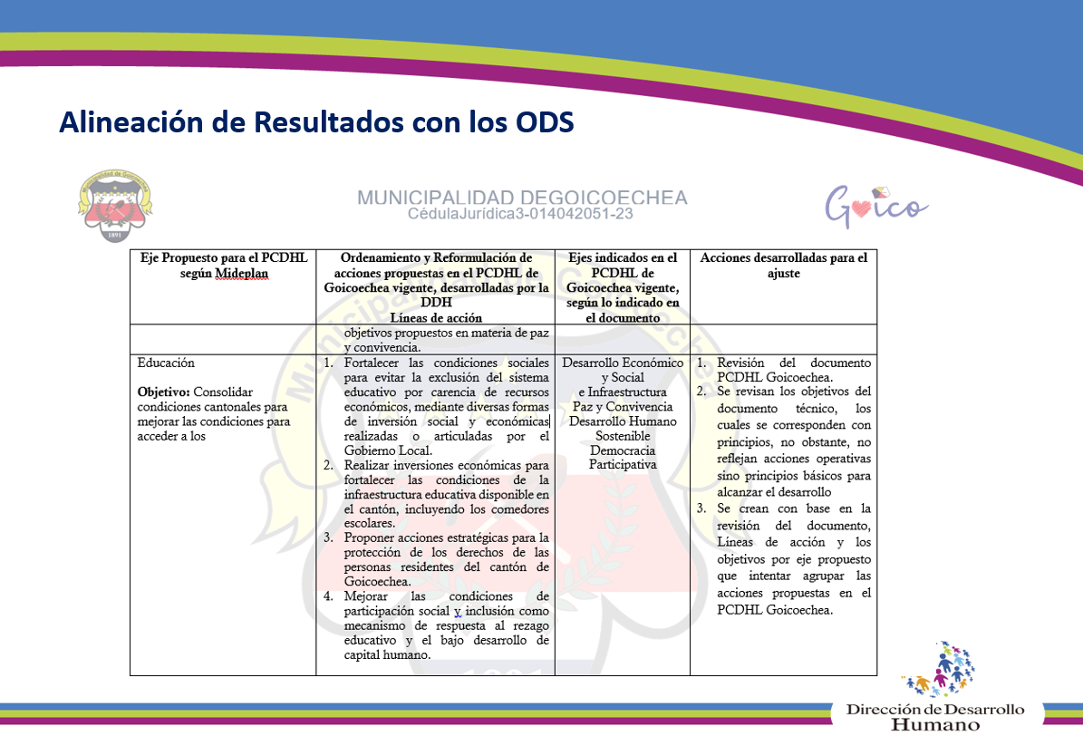

Para la herramienta de planificación disponible para la articulación necesidades para el desarrollo administrativo para atender las demandas y necesidades ciudadanas, entendida como el documento del Plan Estratégico Municipal
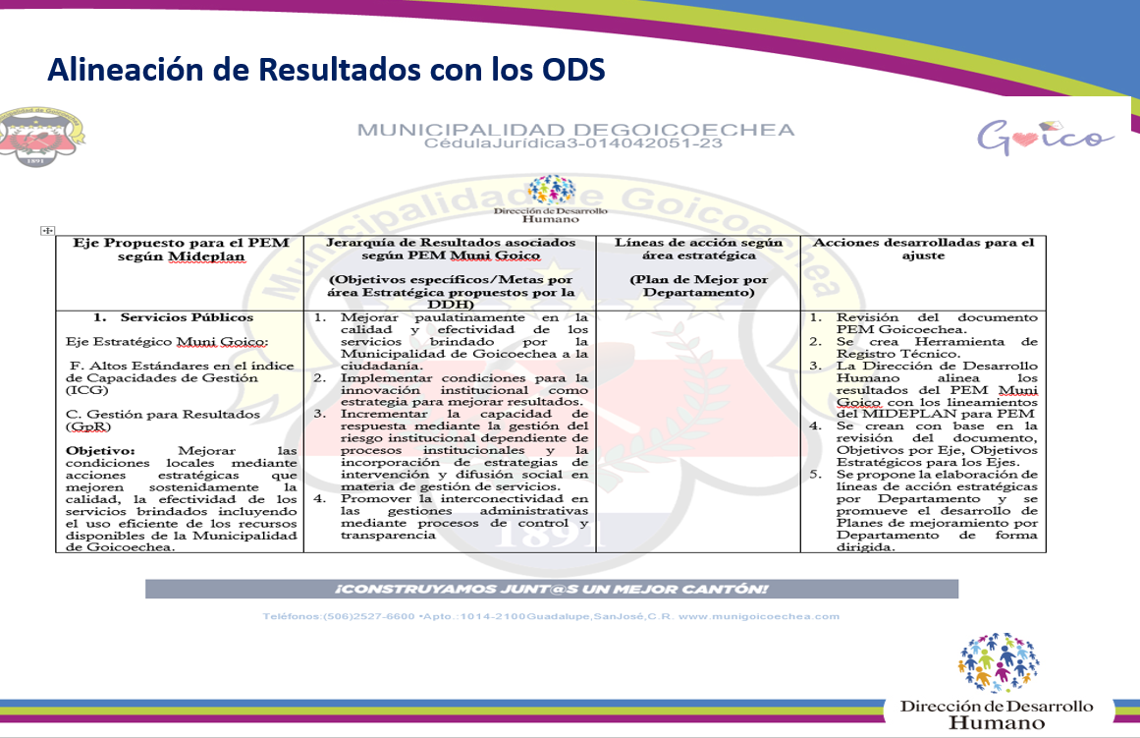

Para la medición de las contribuciones locales al cumplimiento de los ODS y su vinculación con las variables para la garantización de alcanzar paulatinamente los elementos vinculados a la democracia participativa en los procesos de gestión administrativas de las demandas y necesidades cantonales.
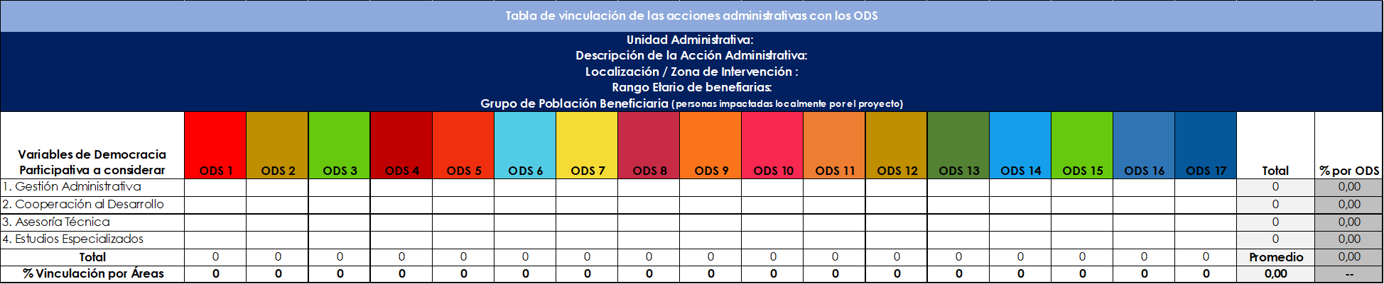
Las variables de medición son: Gestión Administrativa, Cooperación al Desarrollo, Asesoría Técnica y estudios Especializados, las aportaciones vinculadas a las variables indicadas se observan a partir de cada uno de los procesos institucionales, aportando además detalles sobre los grupos de población beneficiarios de los servicios proporcionados por el Gobierno Local.
En el caso de los proyectos específicos, se desarrolla la siguiente herramienta, que para el caso de la Dirección de Desarrollo Humano se ven reflejados en el análisis de las dinámicas sociales cantonales producto del estudio de necesidades:
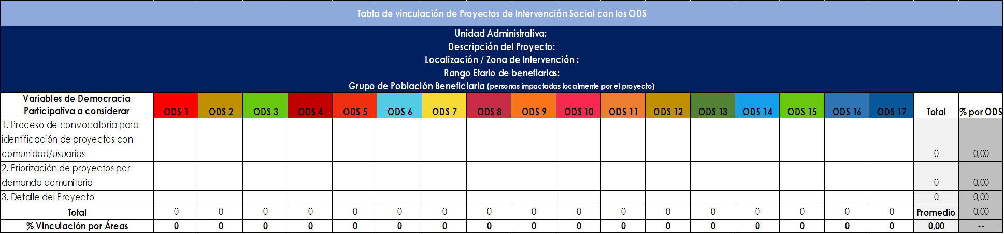
Las variables de interés para el caso de los proyectos de extensión social: convocatoria para identificación de proyectos a desarrollar con comunidad y/o personas usuarias, priorización de proyectos por demandas comunitarias y detalles del proyecto, las aportaciones vinculadas a las variables indicadas se observan a partir de cada uno de los procesos institucionales, aportando además detalles sobre los grupos de población beneficiarios de los servicios proporcionados por el Gobierno Local.
Además de facilitaron los resultados del proceso de localización de los ODS para el Gobierno Local de Goicoechea, cuyo diseño se realizó mediante la elaboración de tarjetas con los resultados presentados de forma gráfica
Con respecto a la estrategia metodológica, la misma ha sido diseñada para ser implementada en la totalidad de los procesos de planificación vinculados a la gestión administrativa del Gobierno Local incluyendo tanto la administración municipal como los Concejos de Distrito.
Durante el periodo 2021, se llevaron a cabo procesos de instalación de capacidades dirigidos al personal del Gobierno Local y los Concejos de Distrito, mediante la plataforma de zoom.
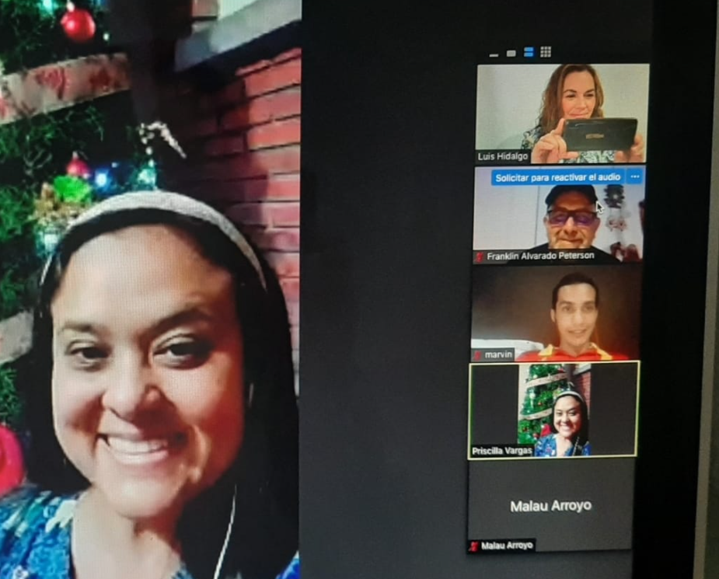
Se realizó la presentación para los Gobiernos Locales de Costa Rica, que se encuentran participando en el Certamen Cantones ProODS y la estrategia fue socializada y seleccionada como buena práctica para reproducción local nacional y de consulta en materia de gestión administrativa por el Instituto de Fomento y Asesoría Municipal (IFAM) al igual que las herramientas como herramientas consultivas, para lo cual ha suministrado el Gobierno Local de Goicoechea asesoría especializada en la materia.
Considerando además el contexto de que la Dirección de Desarrollo Humano de la Municipalidad de Goicoechea viene trabajando desde el año 2017, la localización de los Objetivos del Desarrollo Sostenible incluyendo material gráfico correspondiente a la localización de los ODS diseñado en el periodo, así como la construcción de un slogan de uso administrativo alusivo a los ODS desde el año 2017, localizado en la primera planta del Edificio de la Dirección de Desarrollo Humano
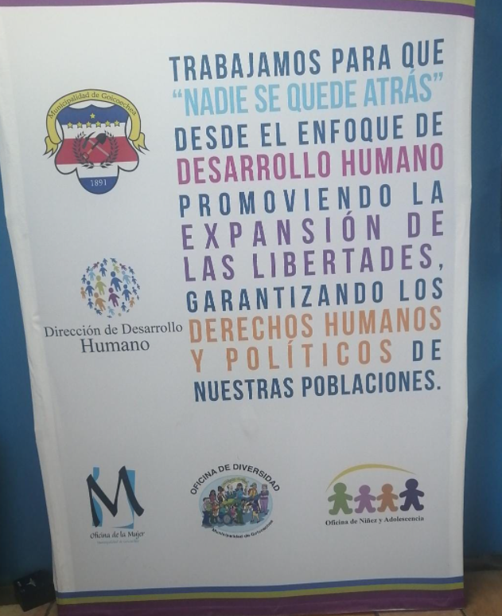

Proyecto Navidad en Goico 2021

El proyecto de extensión social “Navidad en Goico” en su edición 2021, al igual que busca atender necesidades específicas relacionadas con la dinamización de los contextos comunitarios pero sobre todo la creación de opciones de inclusión social y participación para acceder al bienestar, aportando a las comunidades opciones de calidad para el desarrollo humano desde el componente integral de salud mental, equidad en el acceso a los recursos disponibles y protección de los derechos para todas y todos.

Estas acciones son contribuciones específicas a una mejora paulatina de las problemáticas sociales vinculadas a la recuperación de los espacios públicos como estrategia para la creación y consolidación de espacios de participación social en aras de procurar la democratización de la participación ciudadana.
Con respecto a la estrategia metodológica, que enmarcan el diseño del proyecto dichas acciones se realizan desde la metodología del Marco Lógico, la cual tiene la intencionalidad de resolver asuntos vinculados a las deficiencias operativas para la formulación de herramientas conceptuales que permitan no solo el mejoramiento paulatino de las inversiones locales sino, además conseguir a partir de inversiones sociales eficientes, incrementando los impactos sociales: “ las tareas de identificación, preparación, evaluación, seguimiento y control de proyectos y programas se desarrollan (históricamente) sin un marco de planeamiento estratégico que permita ordenar, conducir y orientar las acciones hacia el desarrollo integral de un país, región, municipio o institución. Al no estar claros o explícitos los objetivos estratégicos o grandes metas, la asignación de los recursos se determina de manera caprichosa y se encamina hacia múltiples direcciones que no siempre pueden estar en sintonía con las prioridades o necesidades básicas” (Metodología del marco lógico para la planificación, el seguimiento y la evaluación de proyectos y programas Edgar Ortegón, Juan Francisco Pacheco, Adriana Prieto, CEPAL, Naciones Unidas)
En los últimos años y en especial desde que inició la pandemia por el COVID-19, el desarrollo social se ha visto menguado por una serie de problemáticas, que han agudizado las desigualdades sociales vinculadas a la participación social en los mercados de trabajo como elemento fundamental para la satisfacción de las necesidades básicas incluyendo reducciones de jornadas, despidos, ceses laborales temporales afectando no solo la economía familiar sino el crecimiento económico y las capacidades a nivel de las instituciones de protección para atender las necesidades de la población ante la disminución de los recursos disponibles en todas las dimensiones, incluyen el desabastecimiento de algunos bienes en el contexto de la crisis.

Además, se ha reducido para un gran grupo de población en edad escolar las opciones de acceso a la educación, más allá de la virtualidad, situación que ha incrementado las brechas sociales poniendo en evidencia las marcadas desigualdades para acceder a los recursos tecnológicos.

Estas y otras situaciones, ha llevado a los Gobiernos a replantearse las prioridades en materia de inversiones, priorizando exclusivamente, la atención de las necesidades básicas, a nivel internacional se han realizado algunos esfuerzos para facilitar la difusión y el intercambio de experiencias y la gestión de la pandemia en los países de la región, la Comisión Económica para América Latina y el Caribe (CEPAL) creó el Observatorio COVID-19 en América Latina y el Caribe, una herramienta que recopila información sobre las acciones implementadas por los países de la región para enfrentar la pandemia, la cual está desagregada por los siguientes tipos de medidas: restricciones de movimientos, salud, economía, empleo, protección social, educación y género y en el contexto nacional se han realizado algunos esfuerzos de gestión vinculados a la organización de la actividades de gestión a la virtualidad, es decir mediante un esfuerzo de organización los Gobiernos Locales nos hemos visto en la obligación de virtualizar los procedimientos de atención de las necesidades sociales que justifican las inversiones sociales y económicas realizadas por el Gobierno Local para atender el bienestar y se han implementado herramientas de medición de las estrategias locales desarrolladas como contribuciones al mantenimiento de los mínimos de bienestar local.

Lo anterior a fin de mantener un mínimo de condiciones, pero sobre todo de mantener un mínimo de herramientas de protección de los derechos de las personas más vulnerables de nuestro cantón para que ninguna persona quede tan rezagada del desarrollo como para considerarse técnicamente excluida del bienestar.
El proyecto consiste en formular una alternativa de espacio temporal para la interacción social comunitaria, resguardando la salud mental de nuestras poblaciones, relacionado con la generación de espacios de esparcimiento y auto cuido, dirigido a todas las personas del cantón de Goicoechea con la finalidad de que los grupos de población con mayor desventaja puedan participar activamente de las opciones al desarrollo ofrecidas por el Gobierno Local que les brinden un espacio para acceder al arte y la cultura, que no necesariamente, disponen de los recursos para atender, principalmente en contexto vulnerados por los impactos sociales y económicos del COVID-19
Se desarrolló una actividad de Gala a desarrollarse el viernes 17 de diciembre de 2021, en el Parque Centenario de 5:30 pm a 8:30 pm, tendremos un concierto con los y las solitas Sarita Barboz, Alexander Arce, Franciny Quirós y Leo Jara, acompañados de la Orquesta en vivo, un evento de exposición del talento cantonal y el talento nacional, esta actividad será transmitida en Redes sociales con la finalidad de incrementar su impacto.
En la actividad se contó con la participación de 350 personas, las cuales fueron seleccionadas mediante sorteo público desarrollado en la Red Social del Facebook, cuya participación se encontraba sujeta a completar un formulario publicado en la Red Social señalada
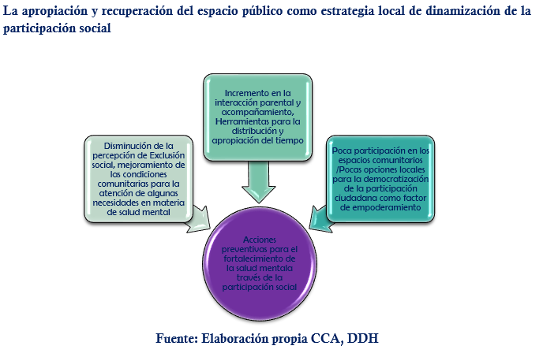

Proceso: Empleabilidad
-Intermediación de empleo-
La Dirección de Desarrollo Humano cuenta con su propia base de datos para las personas interesadas en participar del proceso de intermediación laboral.
A partir del mes de setiembre 2020 se elaboró un formulario, que cumple con los requerimientos de la base de datos y que ha sido el instrumento utilizado durante el resto del año y es el mismo que se siguió utilizando durante el año 2021 ya que por motivos de COVID-19 no se podía atender presencialmente.
Desde el mes de setiembre al mes de diciembre 2020 se habían incluido en este registro 23 personas.
Durante el año 2021, se han contabilizado en total 4392 registros de los cuales 3213 corresponden a residentes de Goicoechea y 1179 a residentes de otros cantones; entre ellos: Coronado, Tibás, Moravia, Alajuela, Aserrí, San José, Desamparados, Montes de Oca, La Unión, Curridabat.

El enlace destinado para tal fin es el siguiente:
https://forms.gle/JXmgeaHVgpuj59j96

Adicionalmente se dispuso un correo electrónico empleomunigoico@gmail.com el cual es exclusivo para atender el proceso de intermediación laboral. En dicho correo, las personas interesadas solicitan ser incluidas en la base de datos por lo que se les envía el enlace anteriormente mencionado, y también se realizan consultas adicionales por este medio. Además se utiliza para que las empresas que requieran oferentes lo soliciten; y se les envíe el archivo con las y los candidatos que se corresponda.
Para este año se contabiliza la atención de 409 solicitudes vía correo electrónico.
En el mes de noviembre la se realizó reunión vía zoom con la empresa reclutadora STT, con la Sra. Verónica Moreira el día 03 a las 11:00 am en la que se acuerda el envío de registros de nuestra base de datos para ser consideradas las personas del cantón en los procesos de reclutamiento y selección. Además la recepción de afiches sobre puestos vacantes para ser publicados en nuestra red social Facebook.
Finalmente, se realizaron 26 publicaciones en nuestra página de Facebook de afiches de puestos vacantes de diferentes empresas según solicitud.
-Programa Empléate-
Consisten en un programa que brinda un subsidio para estudiar una carrera técnica corta para optar por un título y así participar en opciones laborales.
Se atendieron para el año 2021, 07personas que se encuentran incluidos en la plataforma pronae.net que fue habilitada para este proceso, las cuales fueron orientadas en el llenado del formulario vía telefónica. Adicionalmente se bridó asesoría a 16 consultas de forma telefónica, a personas que han realizado el registro previo y se encuentran a la espera de respuesta. Se orienta en dicho procedimiento.

Proceso: Cooperación al Desarrollo

La cooperación al desarrollo comprende el conjunto de actuaciones, realizadas por el Gobierno Local, en la figura de la Dirección de Desarrollo Humano con otros actores públicos y privados, con el propósito de promover el desarrollo social de forma sostenible, integral, concatenada y equitativa, para alcanzar las condiciones mínimas del desarrollo humano para todas las personas resientes del cantón de Goicoechea, mediante la construcción de espacios interactivos para el desarrollo conjunto de habilidades y capacidades para el fortalecimiento del tejido cultural y humano cantonal.
Durante el periodo 2021, se mantuvieron las acciones administrativas vinculadas a la Cooperación al desarrollo, tanto en el país a nivel institucional como con organismos internacionales, incluyendo la formulación de espacios de interacción académica para el desarrollo de habilidades sociales y profesionales dentro de las acciones destacan: Territorios Seguros, Supervisión de estudiantes de secundaria y universidades, Consejo Nacional de la Persona Joven, (Oficina de Políticas Públicas), Ministerio de Vivienda y Asentamientos Humanos(MIVAH), Oficina de Control y propaganda, Vice Ministerio de Paz Centro Cívico para la Paz de Goicoechea, Fundación Gente, RET Internacional, Cantones por la paz y los derechos humanos, Organismo de Investigación Judicial(OIJ), Instituto Mixto de Ayuda Social (IMAS), Patronato Nacional de la Infancia(PANI), Instituto de Vivienda y Urbanismo(INVU), Sistema de Naciones Unidas Costa Rica ACNUR, ONG ACCACIA, Representación Institucional en Ciudades y Gobiernos Locales Unidos (CGLU), Ministerio de Salud, Caja Costarricense de Seguro Social(CCSS), Co-creación de la agenda Global por los Derechos Humanos ante CGLU, Ministerio de Educación Pública (MEP), Cantones por los ODS del Gobierno de la República, integración de Comisión de Inclusión Social, Democracia Participativa y Derechos Humanos de CGLU (CISDP), Observatorio Internacional de la Democracia Participativa de CGLU (OIDP)
Otro de los logros se refiere a la integración de Ciudades y Gobiernos Locales Unidos (CGLU) y la invitación para la conformación de la Comisión de Inclusión Social, Democracia Participativa y Derechos Humanos, en la cual se tiene participación en la Experiencia de Aprendizaje en vivo: Mas allá de la respuesta inmediata al brote, Comisión de Inclusión Social, Democracia Participativa y Derechos Humanos CGLU, se realiza la incorporación en el Observatorio de Internacional de Democracia Participativa(OIDP) coordinado por el Ayuntamiento de Barcelona, con la finalidad de intercambiar buenas prácticas en materia de participación ciudadana y democratización, acciones que se mantienen congeladas en razón de los impactos de la pandemia por COVID-19 a nivel internacional.
Participar de la Conferencia de CGLU con la actualización de la carta –Agenda Mundial de Derechos Humanos en la Ciudad respecto la protección de personas vulnerables y personas migrantes
Asamblea General del ODP, el 02diciembre de 2021 para la votación de la sede de la Asamblea en el periodo 2022 a celebrarse en Grenoble Francia en el mes de diciembre, el Gobierno Local tiene la intención de participar.
Coordinación con Centros de Educación Superior para la recepción presencial de personas voluntarias y practicantes con un total de cinco personas representando apenas el 50% de la recepción ordinaria recurrente en el periodo pre pandemia para el desarrollo de capacidades.

Proceso de Gestión Administrativa

Se refiere a todas aquellas acciones desarrolladas para el mejoramiento de las gestiones administrativas llevadas a cabo por la Dirección de Desarrollo Humano de la Municipalidad de Goicoechea, incluyendo acciones específicas para el control interno o bien cooperaciones estatales para el cumplimiento de los objetivos propuestos:
Trabajamos para que “Nadie se quede atrás” desde el enfoque de Desarrollo Humano promoviendo la expansión de las libertades, garantizando los derechos humanos y políticos de nuestras poblaciones.
Dentro de las acciones administrativas de gestión ordinaria, se tiene la atención de 10.000 correos electrónicos y comunicaciones en redes sociales para atender necesidades ciudadanas producto de los procedimientos administrativos de gestión, en dos distintos procesos administrativos, además de la atención de 600 reuniones anuales en el departamento.
Gestión, diseño e implementación de herramientas de planificación correspondiente al Plan Estratégico Municipal y el Plan Cantonal de Desarrollo Humano Local.

Estrategia Nacional Sembremos Seguridad

Con respecto al contexto histórico de la estrategia Nacional Sembremos Seguridad, la misma arranca para el cantón de Goicoechea, durante el periodo 2017 se presenta la oportunidad de participación en el Análisis Integral de Seguridad y Convivencia Ciudadana (AISEC) con el Ministerio de Seguridad Pública de Costa Rica y la Policía de Colombia, cuyo objetivo fundamental es la observancia diagnóstica de los condicionantes asociados a la temática de la seguridad ciudadana y todas las variables exógenas que posibilitan el fenómeno de la inseguridad ciudadana, no obstante con el cambio en el Gobierno de la República se gestionan la socialización de los resultados mediante el nombre de Estrategia Sembremos Seguridad para la prevención de la violencia de acuerdo a las necesidades en materia de seguridad cantonales
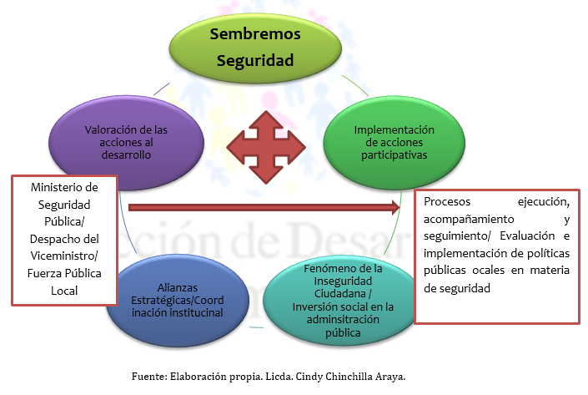
Con respecto a este procedimiento durante el periodo 2021, no se ejecutaron acciones específicas por cuanto, no ha tenido continuidad en la participación la Dirección de Desarrollo Humano, no obstante, el Gobierno Local en la figura de otras unidades administrativas ha continuado con el seguimiento de la gestión administrativa.

Territorios Seguros

Dentro del proceso de gestión administrativa se desarrolló una presentación con respecto a las acciones llevadas a cabo por el Gobierno Local con respecto a la medición de los impactos en la participación ciudadana, mismas acciones vinculada al componente de estudios especializados de la Dirección de Desarrollo Humano, dentro de los principales resultados se identifican:
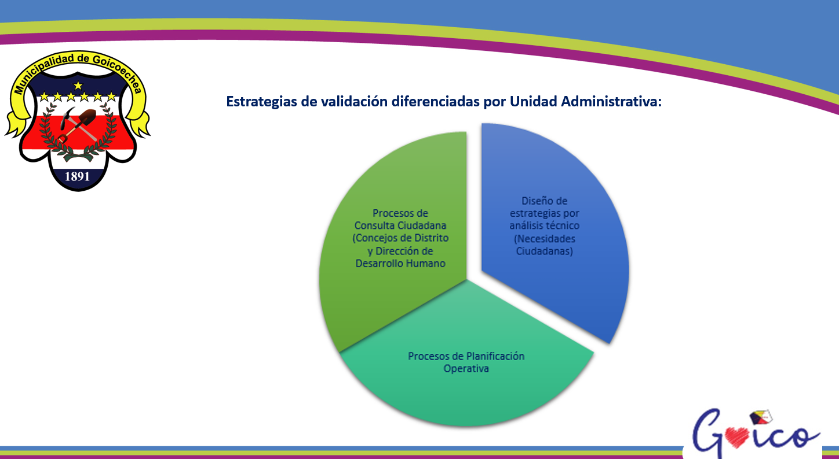
Visibilizarían de las estrategias de participación social en materia de la gestión administrativa para la garantización de la atención de las necesidades y demandas de las personas residentes en el cantón de Goicoechea, incluyendo los mecanismos de participación.
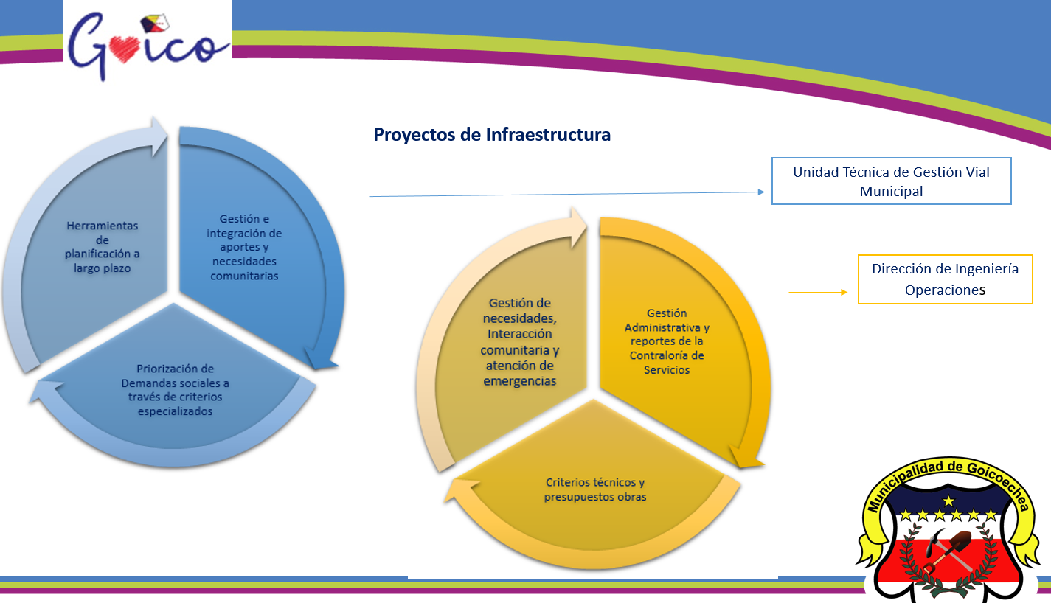
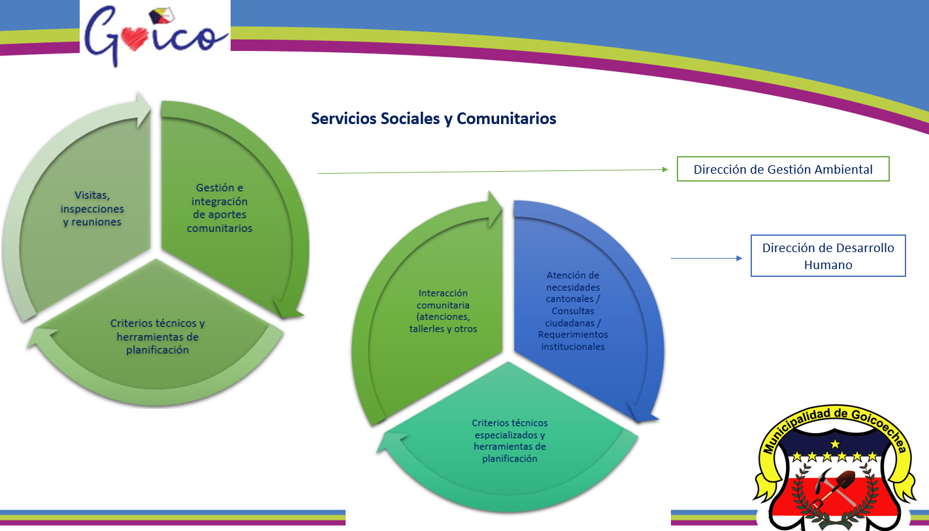
Contexto Local en datos, se investigan las principales fuentes estadísticas disponibles para la identificación de los contextos locales para la producción de acciones de gestión administrativa

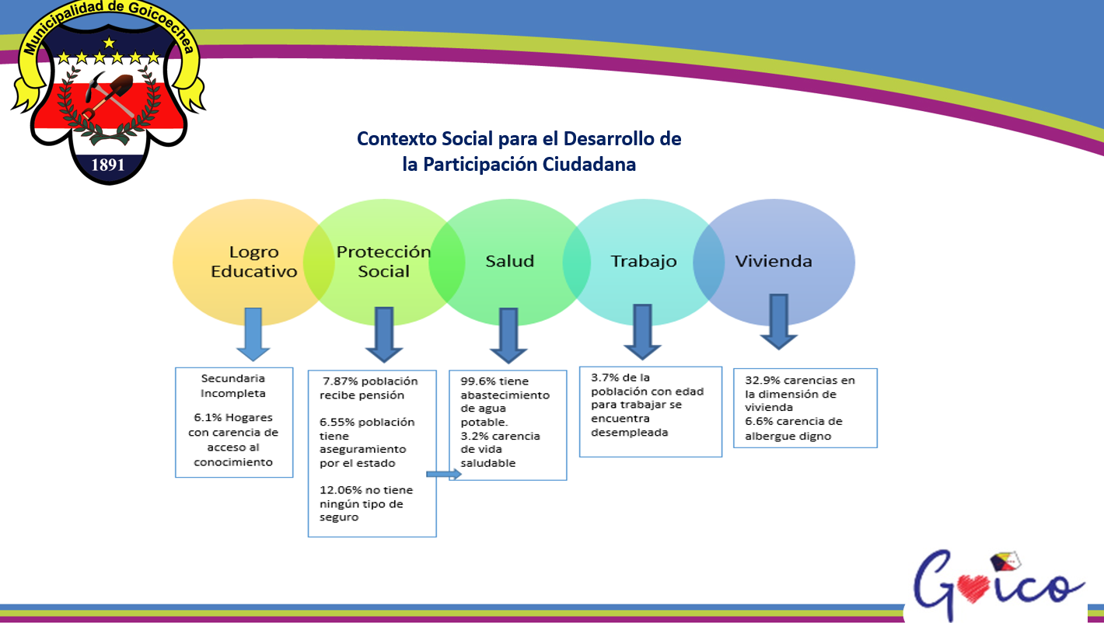
La Dirección de Desarrollo Humano desarrolla herramienta de medición institucional
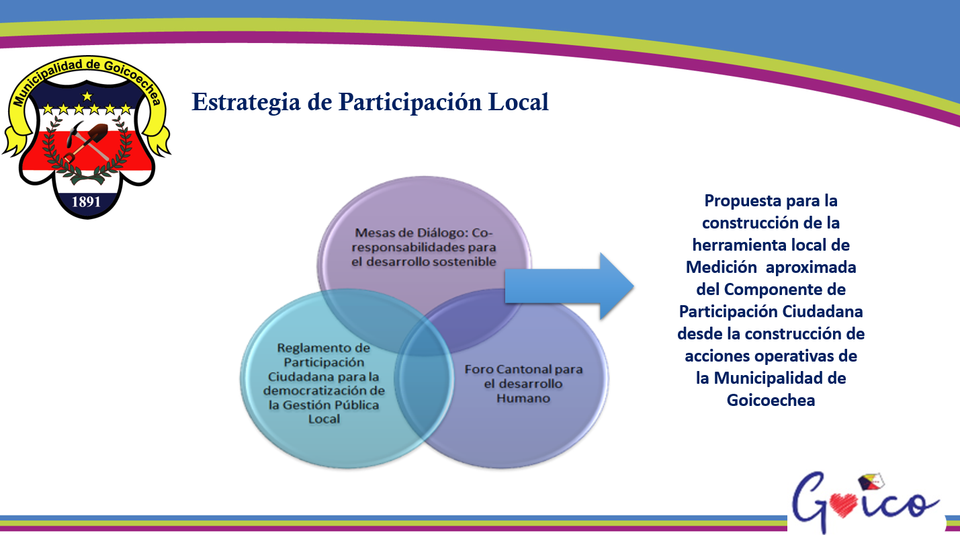
Identificación de las acciones normativas institucionales para la creación de espacios de inclusión social con la finalidad de proteger los derechos de las personas vulnerables residentes del cantón de Goicoechea, incluyendo los espacios de interacción social local y los nuevos enfoques de participación en las formas de gobernanza local.
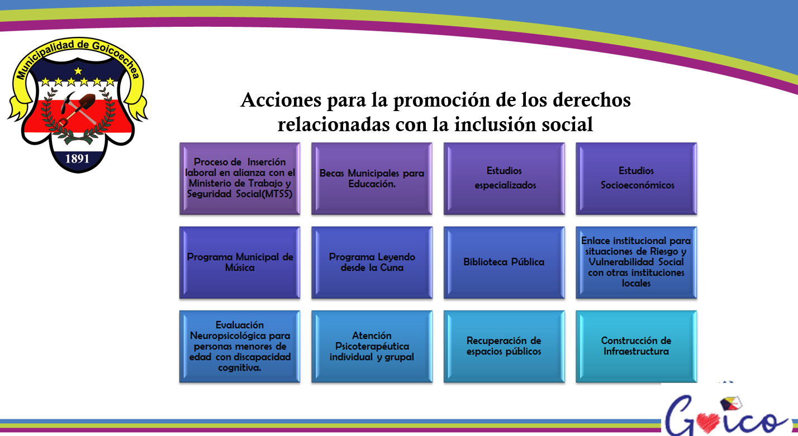
Se detallan algunos de los procesos administrativos con la finalidad de atender las necesidades vinculadas a la vulnerabilidad social y económica como estrategias para alcanzar la movilidad social ascendente.
Dentro de los principales resultados se identifican:

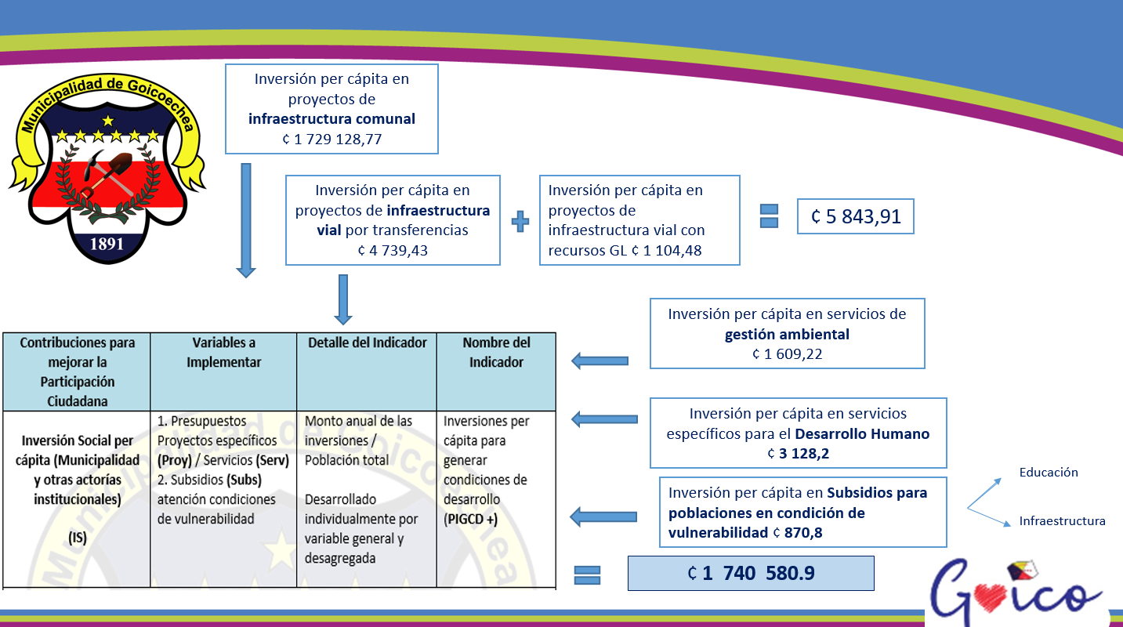
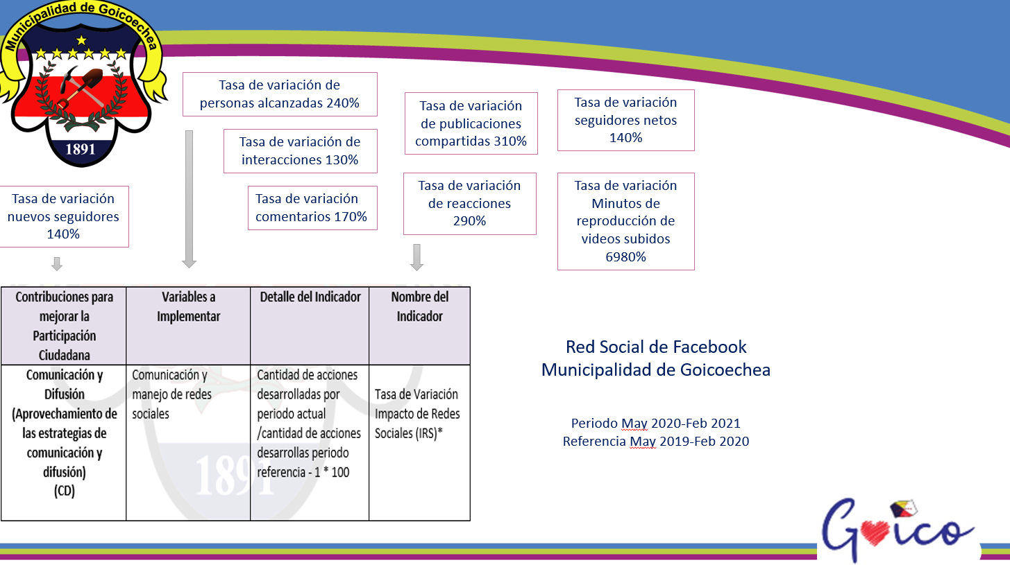
Consejo Nacional de la Persona Joven, (Oficina de Políticas Públicas) Representación institucional para la realización de taller sobre la Política Pública de Juventudes según lo indicado en Oficio Nº MG-AG-1882-2021 que refiere acuerdo del Honorable Concejo Municipal conocido mediante Oficio nº SM 0563-2021
Ministerio de Vivienda y Asentamientos Humanos(MIVAH), Representación institucional a solicitud del Ministerio de Vivienda y Asentamientos Humanos (MIVAH) con relación al Plan de Preparativos y Respuesta ante el COVID-19 en Asentamientos Informales de Goicoechea

Vice Ministerio de Paz Centro Cívico para la Paz de Goicoechea, Representación institucional para coordinación del proceso de construcción y habilitación del Centro Cívico para la Paz de Goicoechea a desarrollarse en el distrito de Purral
Requerimientos técnicos por parte del Vice Ministerio de paz
- Documento de planificación estratégica y acciones de prevención de la violencia.
- Programática del Centro Cívico para la Paz
- Insumos para el diseño del Centro Cívico para la Paz.
El proyecto debe necesariamente responde a las necesidades locales del distrito de Purral, en el marco de la estrategia local y la estrategia nacional Puente a la Prevención.

Se requiere la conformación de un equipo facilitador para el desarrollo de un diagnóstico con respecto al estado de situación.
Con base en los resultados del diagnóstico se elabora la estrategia para la formulación de una Política ocal en materia de prevención de la violencia.
Dentro de los productos de la Política se requiere la implementación de acciones de seguimiento y evaluación
Los productos deben de ser resultantes de las diversas actorías sociales del distrito y las acciones de la institucionalidad localizada en el cantón de Goicoechea.
En el marco de la gestión administrativa se requiere:
- Reglamento de Operación y Funcionamiento del Centro
- Convenio Interinstitucional Vice Ministerio de Paz – Municipalidad de Goicoechea
- Cartas de entendimiento

En el marco de la Ley 9025
Acciones estratégicas
- Autociudo-cuido
- Inclusión social
- Convivencia y cultura de paz
Acercamiento e interacciones con otros distritos

Con respecto a las consultas realizadas por la Dirección de Desarrollo Humano sobre el proceso:
En materia de gestión administrativa quien se encarga de la operación del Centro Cívico para la Paz, según lo manifestado por la representante del Vice Ministerio, la gestión se desarrolla con recursos locales.
Con respecto al Financiamiento para el proceso constructivo, el financiamiento tiene contraparte institucional que en el caso de los Gobiernos Locales obedece a los terrenos y el aporte de las y los profesionales encargados del proceso de gestión.
Además, indica la representante del Vice Ministerio que se ofrece la contratación de un máximo de dos plazas por parte del Ministerio de Cultura para el desarrollo de la Gestión específicamente en lo que refiere a la coordinación de la estructura programática, además se contará con la participación del PANI a través de los Centros de Intervención Temprana.
La contraparte institucional del Gobierno Local refiere a Contratación del servicio de seguridad y limpieza además del mantenimiento y pago de los servicios y la infraestructura construida.
Dentro de las sugerencias de trabajo para incluir dentro de la programática por parte del viceministerio se encuentran: Tutorías educativas, Emprendimientos, Oferta Institucional, Casa de la justicia.
La Dirección de Desarrollo Humano comenta el proyecto vinculado a los Centros móviles para ofrecer asistencia educativa en los distritos mediante el uso de contenedores.
Con respecto a la estrategia de Coordinación.
La Dirección de Desarrollo Human propone como espacio de intervención para los resultados Diagnósticos, el trabajo interdepartamental con el diseño del Vice-ministerio y la revisión local por parte de la DDH con el recurso humano de la Policía Municipal de Goicoechea, además del recurso disponible en materia de estrategias de democratización de la participación ciudadana del Foro Cantonal del Desarrollo Humano.
Con respecto a las acciones desarrolladas en el periodo, se atendieron el 100% de los compromisos adquiridos en materia de gestión y coordinación.
Fundación Gente, RET Internacional, Cantones por la paz y los derechos humanos, Sistema de Naciones Unidas Costa Rica ACNUR, ONG ACCACIA desarrollo de acciones de coordinación con organizaciones no gubernamentales con la finalidad de desarrollar acciones de intervención cantonal conjunta.
Organismo de Investigación Judicial(OIJ)Realizar coordinaciones institucionales para trabajar la temática de prevención social del delito en el cantón de Goicoechea con el Organismo de Investigación Judicial (OIJ)
Instituto Mixto de Ayuda Social (IMAS), Patronato Nacional de la Infancia(PANI),Ministerio de Salud, Caja Costarricense de Seguro Social(CCSS), Ministerio de Educación Pública (MEP) proceso de consulta con respecto a procedimientos especializados con poblaciones en condición de vulnerabilidad social y económica e intercambio de información y colaboración técnica.
Instituto de Vivienda y Urbanismo(INVU), proceso de asistencia social y coordinación técnica para la titulación de propiedades por parte de la Dirección de Desarrollo Humano en proceso de facilitación social mediante la identificación de dinámicas sociales locales.
Representación Institucional en Ciudades y Gobiernos Locales Unidos (CGLU), Co-creación de la agenda Global por los Derechos Humanos ante CGLU, integración de Comisión de Inclusión Social, Democracia Participativa y Derechos Humanos de CGLU, Observatorio Internacional de la Democracia Participativa de CGLU.
Con respecto al Plan de trabajo 2021-22 de CISDPDH:
- Se pretende la creación de un movimiento a partir de CitiesHR (Ciudades para los Derechos Humanos).
Para ello, la iniciativa tiene la intención de sumar a más ciudades, a través de la estimulación de los mecanismos para convertirse en una ciudad para los derechos humanos.
- Dentro de los objetivos se encuentran la incorporación por afiliado de al menos invitar a una ciudad a unirse al Movimiento
- Plan de trabajo, convertirse en embajador o embajadora de CitiesHR, lo cual conlleva a la participación en el Foro Mundial de CGLU.
- Dentro de las acciones sugeridas para mitigar los impactos de la Pandemia, el incremento de la Inversión económica y social para brindar acompañamiento a las personas en el marco de la agudización de las vulnerabilidades sociales, mediante la creación de estrategias para robustecer los sistemas de salud y seguridad social en materia de acceso y priorizando la gratuidad, desplegando desde lo local acciones que concreten sistemas de protección social en materia de derechos humanos.
- Presentación de algunas iniciativas internacionales:
“Ciudades defensoras de los derechos humanos” ciutatsdetshumans.cat/es/qui-som/
Observatorio de la Violencia contra las mujeres, cuyo objetivo es lograr ciudades libres de violencia contra las mujeres.
- Presentación de las plataformas de información disponibles para conocer iniciativas locales en forma de Oportunidades para renovar el compromiso local de trabajar por los derechos humanos.
- Calendarización de las acciones del 10 de mayo de 2021-20 noviembre de 2022 proceso de consulta, de la Carta Agenda, además se pretende la campaña de promoción e incidencia en materia de Innovación y Políticas de Democracia, además del trabajo realizado en el marco de los Gobiernos Locales relacionado con el avance y modelación de los DDHH, respuesta a la pandemia, construcción de un futuro en un marco de justicia de los derechos humanos.
- Conectar la iniciativa 1000 ciudades por los Derechos Humanos www.ciudadesdepaz.com de México en el contexto latinoamericano.
- En el II Segmento se pretenden 3 procesos simultáneos: la realización de una campaña de Políticas Locales de Protección de los DDHH, además del aprovechamiento de la Plataforma de Aprendizajes con respecto a las capacidades reforzadas, evidenciando casos de experiencias existentes en materia de políticas sobre DH mediante el apoyo local a través de intercambios, el objetivo es lograr la conexión entre conocimientos, necesidades y acciones de protección. Curso MOOC para la creación de comunidades y por último la Carta Agenda, Cómo se pueden desplegar los derechos humanos en los Gobiernos Locales – Derecho a la Ciudad
- En el III Segmento se tiene la participación de CGLU y el Alto Comisionado de las Naciones Unidas, se comenta sobre la reunión anual del Alto Comisionado de la UN con Alcaldes para la creación de espacios de Diálogo resultando como acciones urgentes de la sesión de trabajo el abordaje de las temáticas de la Discriminación y el acceso a la vivienda, se tiene la pretensión de continuar con estos espacios de interacción en el marco del conocimiento de las acciones desde lo local para la protección de los derechos humanos y en materia de contribución para el cumplimiento de los objetivos del Desarrollo Sostenible.
Recomendaciones para el Gobierno Local.
- Definir acciones estrategias de visibilización y agrupación de las acciones estratégicas que se vienen realizando en materia de la protección de los derechos humanos a nivel local.
- Autorizar la participación local en la iniciativa CitiesHR, en el marco de la participación en la CISDPDH, pero sobre todo como estrategia local de visibilización y consolidación de acciones para la protección de los derechos humanos y como aportaciones para el cumplimiento de los ODS a nivel Local.
- Creación de una estrategia local a cargo de la Dirección de Desarrollo Humano para la concertar espacios de protección de los derechos humanos.

Cantones por los ODS certificación propuesta por el Gobierno de la República
Se refiere a la propuesta técnica desarrollada por el Gobierno de la República implementada por el Ministerio de Planificación Nacional y Política Económica (Mideplan), Instituto de Fomento y Asesoría Municipal (IFAM) y el Sistema de Naciones unidas Costa Rica
Dentro de las acciones a implementar por los Gobiernos Locales se identifican:
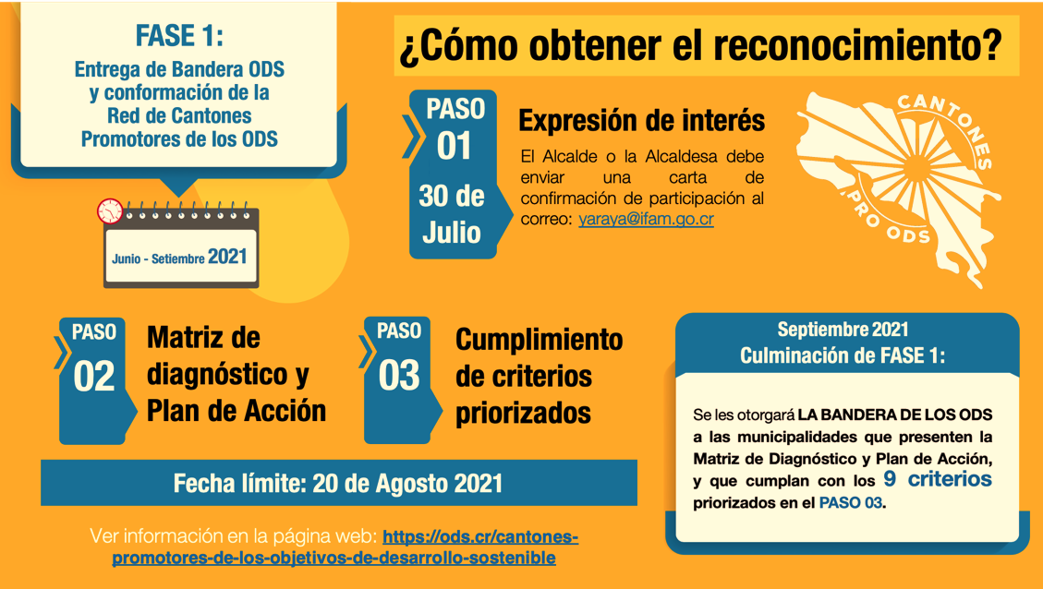
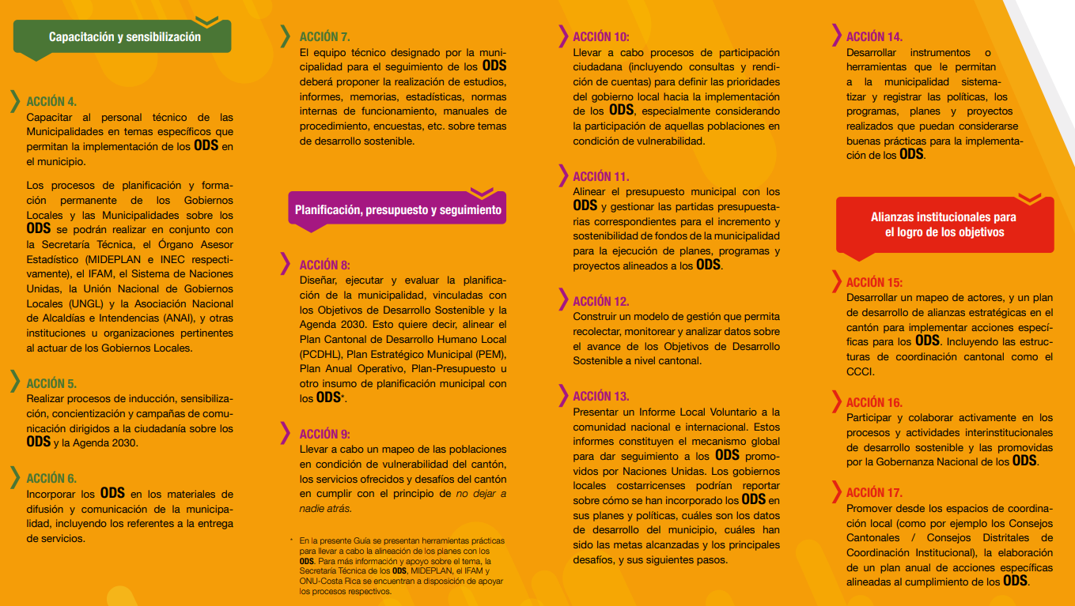
La Dirección de Desarrollo Humano realiza observaciones con respecto a los requerimientos técnicos para la sesión de trabajo y se presenta además la estrategia local de la Municipalidad de Goicoechea de Localización de los Objetivos del Desarrollo Sostenible (ODS):
- Alineación del Plan Cantonal de Desarrollo Humano Local (Herramienta de Planificación) de la Municipalidad de Goicoechea vigente con los requerimientos técnicos del Ministerio de Planificación Nacional y Política Económica (MIDEPLAN), cuyo producto resultante Lineamientos estratégicos.
- Aportaciones del Gobierno Local para el cumplimiento de los ODS, elaboración técnica de la Dirección de Desarrollo Humano considerando las dinámicas institucionales y sociales del cantón para su elaboración como recurso auxiliar en materia de planificación local para la gestión administrativa, cuya intención es enmarcar el quehacer administrativo en acciones para el cumplimiento de los ODS. (actualmente se encuentra en proceso de impresión de resultados)
- Proceso de instalación de capacidades para la localización de los ODS en Goicoechea en materia de Gestión Administrativa de los proyectos de extensión o inversiones de mejoramiento comunitario, exclusivamente, en el caso del PCDHL y en el caso de las acciones operativas de gestión serán contabilizadas en el PEM (Plan Estratégico Municipal)
- Re-diseño de la herramienta propuesta “matrices_vinculación_pcdhl_y_ pem_con_ods” para implementación operativa en el proceso de planificación correspondiente al periodo 2022 (aprovechamiento de la herramienta del punto 2, para agilización del proceso mediante el recurso técnico disponibles.
- Diseño estratégico de la cuantificación de las inversiones operativas locales en materia de cumplimiento de los ODS (modificación de la herramienta técnica presentada para contabilidad nacional en materia de inversiones trimestrales para atender el COVID-19, de la Dirección de Desarrollo Humano de la Municipalidad de Goicoechea)
- Se realiza por parte de la Dirección de Desarrollo Humano de la Municipalidad de Goicoechea presentación de la propuesta operativa el 12 de noviembre de 2021, al resto de los cantones Pro ODS

Propuesta de Atención de la Emergencia Local por COVID-19 para la Dirección de Desarrollo Humano de la Municipalidad de Goicoechea

Con la finalidad de mejorar la oportunidad de respuesta al comportamiento social para la gestión administrativa de la Dirección de Desarrollo Humano de la Municipalidad de Goicoechea, se elabora la siguiente propuesta técnico-institucional para atender las necesidades sociales y las principales demandas de las personas residentes del cantón de Goicoechea en el marco de la prestación de los servicios proporcionados por esta Dirección, se mantiene el seguimiento durante el periodo 2021 a la propuesta diseñada en dase de rehabilitación.
Esta propuesta de atención reúne la iniciativa de la Dirección de Desarrollo Humano para mejorar los procesos de gestión administrativa subordinados para la oportuna atención de las necesidades de las personas residentes del cantón de Goicoechea en el marco de la protección de los derechos sociales, económicos y culturales de la población garantizando la protección de los derechos de las personas en condición de vulnerabilidad social antes del COVID-19 y de las personas que son vulneradas por las condiciones sociales, del empleo y de la salud, principalmente, con las repercusiones del COVID-19 en el cantón de Goicoechea.
- Fase de Rehabilitación

  - Ampliación de las capacidades de la Dirección de Desarrollo Humano de la Municipalidad de Goicoechea para la atención de las nuevas necesidades producto del COVID-19 y sus condiciones residuales en materia.
  - Creación de acciones tendientes a lagarantización de los servicios vinculados a la sostenibilidad del desarrollo humano local para la mitigación del impacto del COVID-19 en el cantón de Goicoechea, considerando las nuevas demandas y necesidades sociales y la agudización de las formas de desigualdad social.
  - Proposición de acciones tendientes a mantener los servicios prestados por la Dirección de Desarrollo Humano de la Municipalidad de Goicoechea considerando las nuevas demandas y necesidades sociales y la agudización de las formas de desigualdad social.
Dentro de las acciones propuestas, se elabora un documento técnico por parte de la Dirección de Desarrollo Humano que reúne valoraciones con respecto a los posibles impactaos del COVID-19 en las dinámicas sociales del cantón de Goicoechea.

Plan Local de Preparativos y Respuesta ante COVID-19 en Asentamientos Informales del Cantón de Goicoechea

Uno de los objetivos principales de la gestión de riesgo en Goicoechea se vincula fundamentalmente con la generación de condiciones sociales, económicas, ambientales y culturales que promuevan la sostenibilidad con el ambiente, el desarrollo y las resiliencias en la ciudadanía.
Una de las principales contribuciones de la gestión de riesgo se vincula con la protección de los derechos económicos, sociales y culturales tendientes a la garantización del acceso a los servicios esenciales y las redes de protección social en la etapa de gestión de riesgo, respuesta y recuperación ante la emergencia, dichas acciones consisten el garantizar derechos en materia de acceso mínimos a los grupos de población con afectación directa por Coronavirus o COVID-19 a través del aprovisionamiento básico de subsistencia a través de las redes de apoyo institucionales y sociales, mediante acciones específicas desarrolladas por competencias en el marco de la protección de los derechos.
La gestión de riesgo debe proponer necesariamente acciones de armonización con el medio ambiente tales como mitigación de la contaminación, gestión de residuos y protección de los ecosistemas y mantos acuíferos locales, entre otros, además de ello, es necesario en materia de gestión de riesgos la atención prioritaria de las necesidades para la movilización social y la dinamización de la economía local como factor al desarrollo local aparejada mediante las mejores condiciones laborales posibles y la posibilidad de inserción en los mercados de trabajo en los periodos de respuesta y recuperación que además garanticen la seguridad social y humana.
Además de lo anterior la gestión de riesgo fomenta la inclusión social y la democratización de la participación ciudadana desde el enfoque de ejercicio de ciudadanía y corresponsabilidades para la construcción social del desarrollo humano paralelo al desarrollo económico y de la infraestructura necesaria para la atención de las demandas sociales y la protección de los derechos, mediante procesos de articulación institucional por competencias, lo anterior como herramienta de consulta técnica para el desarrollo de acciones operativas, durante el periodo 2021.

Reglamento de Participación Ciudadana para la Democratización de la Gestión Pública Local de la Municipalidad de Goicoechea.

Una de las principales formas de inclusión social para los Gobiernos Locales es mediante la participación ciudadana, de ahí la importancia de la creación de herramientas técnicas tendientes a moldear las participaciones tanto desde las participaciones comunitarias como desde las participaciones institucionales.
La necesidades ciudadanas de participación social busca atender necesidades específicas de forma conjunta con las instituciones a fin de resolver estas necesidades en un horizonte temporal a corto plazo no solo desde las responsabilidades institucionales sino también desde la valorización de los aportes comunitarios en los procesos de Gestión del Desarrollo Humano y protección de los derechos económicos sociales y culturales como aportaciones al cumplimiento de los objetivos del Desarrollo Sostenibles y sus metas operativas.
Los procesos participativos son necesarios para la ampliación de las capacidades locales, en el contexto local, los procesos se llevan a cabo a través de la Dirección de Desarrollo Humano con relación a la gestión administrativa se realiza a través del proceso desarrollo social y gestión comunitaria tomando como punto de partida los aprendizajes del proyecto “Mesas de Diálogo: Co-responsabilidades para el desarrollo Sostenible”, siguiendo un formato similar en términos participativos, no obstante, será a su vez una estrategia local para proponer contribuciones técnicas vinculadas al impacto social y eventualmente, económico del COVID-19, como estrategia local ante la Declaratoria de Emergencia Nacional, Decreto Ejecutivo 4227-MP-S
El Desarrollo Humano para la Municipalidad de Goicoechea refiere el aumento en la riqueza de la vida humana, esta riqueza refiere necesariamente, libertad: la libertad que se tiene para alcanzar y disponer de las oportunidades individuales y sociales, la libertad vinculada a la democratización de la participación para la construcción de las opciones y las valoraciones sociales y la libertad que refiere a la resiliencias, es decir, las capacidades sociales para superar la afectación de las condiciones de las otras personas en la vida misma.
La interpretación operativa con respecto a la conceptualización del desarrollo humano se lleva a cabo desde la expansión de las libertades, libertades que dependen de las instituciones sociales y económicas dirigidas a garantizar los derechos humanos y políticos requiere la eliminación de las principales fuentes de privación de la libertad entre ellas la pobreza, las desigualdades, la escasez de oportunidades, las privaciones sociales sistémicas y el abandono a los servicios públicos y la intermitente participación ciudadana, esto sin criterios de discriminación en cualquiera de sus formas.
En ese sentido la interpretación operativa con respecto a la conceptualización del desarrollo humano se lleva a cabo desde la expansión de las libertades, libertades que dependen de las instituciones sociales y económicas dirigidas a garantizar los derechos humanos y políticos, todos ellos vinculados al ejercicio de la democracia participativa, de ahí la necesidad de que la Dirección de Desarrollo Humano de la Municipalidad de Goicoechea se ocupe de las principales libertades de las personas residentes del cantón de Goicoechea, lo cual necesariamente, requiere la eliminación de las principales fuentes de privación de la libertad entre ellas la pobreza, las desigualdades, la escasez de oportunidades, las privaciones sociales sistémicas y el abandono a los servicios públicos y la intermitente participación ciudadana, creando un mínimo de acceso social a los recursos disponibles para la garantización de los derechos económicos, sociales y culturales.
Por ello, las acciones operativas deben fundamentarse de acuerdo a lo expuesto por AmartyaSen, en la razón de la evaluación, es decir, evaluar el proceso de desarrollo a partir del aumento en las libertades experimentadas por las personas, y la razón de la eficacia, lo cual necesariamente nos remonta a la conceptualización del desarrollo estrictamente dependiente de la libre agencia de los individuos, fortaleciendo nuevas formas asociativas a partir de las capacidades sociales instaladas, es decir, desde la relación entre las libertades individuales y el desarrollo social mediante la creación de mecanismos institucionales para el aprovechamientos de las oportunidades propuestas.
El proyecto consiste en formalizar las acciones relacionadas con las participaciones sociales como estrategias de empoderamiento ciudadano y co-responsabilidades para la gestión de la participación ciudadana como elemento fundamental en la gestión del desarrollo humano.
Logando mediante esta iniciativa opciones de construcción social de estrategias multi-actor y multi-nivel fundamentadas en la transparencia, rendición de cuentas, imperio de la Ley, igualdad y no discriminación, eficacia y ética en la función pública, todos estos principios como estrategias que definan el accionar de en la gestión administrativa del Gobierno Local integrando el componente de participación ciudadana.
Dentro de las principales acciones a desarrollar identificamos: proceso participativo de consulta ciudadana, proceso de validación institucional, inventario de capacidades de gestión vinculadas al gobierno abierto y sus principios, análisis de gestión relacionada con la coordinación político-administrativa y las agendas locales.
En los procesos participativos se pretende la participación de actorías institucionales, ciudadanía y el Gobierno Local de Goicoechea, lo anterior a fin de incrementar el impacto de las acciones que puedan devenir el proceso de construcción social.
Actualmente el proyecto se encuentra en fase de revisión por parte de otras unidades administrativas.

Afectaciones del COVID-19 en el sector empresarial en Goico

Por lo tanto, con la finalidad identificar algunas de las afectaciones en los distintos sectores productivos la Dirección de Desarrollo Humano de la Municipalidad de Goicoechea, elabora un proceso de consulta virtual para conocer la percepción social de los impactos del COVID-19 en las dinámicas productivas locales, lo anterior como base estratégica para la compresión de la realidad social y de esta forma lograr construir acciones operativas efectivas para la atención de las demandas sociales en materia de desarrollo humano.
Así las cosas, el desarrollo Humano para la Municipalidad de Goicoechea refiere el aumento en la riqueza de la vida humana, esta riqueza refiere necesariamente, libertad: la libertad que se tiene para alcanzar y disponer de las oportunidades individuales y sociales, la libertad vinculada a la democratización de la participación para la construcción de las opciones y las valoraciones sociales y la libertad que refiere a la resiliencias, es decir, las capacidades sociales para superar la afectación de las condiciones de las otras personas en la vida misma.
La interpretación operativa con respecto a la conceptualización del desarrollo humano se lleva a cabo desde la expansión de las libertades, libertades que dependen de las instituciones sociales y económicas dirigidas a garantizar los derechos humanos y políticos requiere la eliminación de las principales fuentes de privación de la libertad entre ellas la pobreza, las desigualdades, la escasez de oportunidades, las privaciones sociales sistémicas y el abandono a los servicios públicos y la intermitente participación ciudadana, esto sin criterios de discriminación en cualquiera de sus formas.

Componente Estudios Especializados

Se realizaron análisis con respecto al fenómeno social de las personas en condición de calle, sobre el fondo de la solicitud, se identifican dos solicitudes de movilidad forzada de personas en condición de calle desarrolladas en el distrito de Mata de plátano y Calle Blancos como consecuencia del ejercicio de administración de los espacios públicos llevado a cabo por la Municipalidad de Goicoechea, pero además con roles específicos de determinados factores sociales, específicamente políticas de reconversión urbana vinculadas a la recuperación de espacios públicos y el manejo de los recursos naturales y la protección del ambiente relacionados principalmente con respecto a la disposición de la materia orgánica.
La problemática social con respecto a la ocupación de los espacios públicos de personas en condición de calle, refiere la definición de un problema público, de carácter social, cuya observancia debe de desarrollarse a partir del principio de igualdad y no discriminación desde el enfoque de la protección de los derechos humanos, relacionado con las forma en cómo se distribuyen socialmente las tareas del cuido, relegadas a las esferas privadas de la sociedad, es decir, lo personal, el hogar y la familia, donde existe una interpretación de la realidad a partir de las relaciones intersubjetivas configuradas desde los hábitos y rutinas con respecto a los espacios de residencia e interacción comunitarias pactados socialmente con grado de legitimidad social que selecciona las particularidades espaciales y temporales y las clasifica de acuerdo a los comportamientos socialmente esperados.
En ese sentido resultan necesarios los desplazamientos forzosos de las personas que carecen de un espacio físico y de ocupación privado para la ubicación de su residencia permanente, donde si bien, las tareas de los cuidados se corresponden con una dimensión central del bienestar y el desarrollo humano, también estos deben de realizarse a la luz del consenso social, las consideraciones de lo que se espera como apropiado y la legitimidad dentro de los modos para la comprensión del funcionamiento de la sociedad, ya que existe una tensión entre la percepción social y comunitario con respecto a los cuidados y la satisfacción y priorización de las necesidades y lo percibido por las personas en condición de calle.
Además de lo anterior se realizaron aportes técnicos para la formulación de Reglamentos y consolidación de acciones operativas con soportes Jurídicos dentro de los cuales se encuentran:
- Reglamento de Ayudas Temporales y Subvenciones de la Municipalidad de Goicoechea.
- Reglamento de Aceras de la Municipalidad de Goicoechea.
- Reglamento de Becas Municipales para Educación
- Reglamento Municipal a la Ley de movilidad peatonal
En este sentido la Dirección de Desarrollo Humano ha gestionado proceso de remisión de criterios técnicos especializados y recomendaciones para la garantización y protección de los derechos humanos de las personas residentes del cantón de Goicoechea.
Además, se han realizado solicitudes especializadas en materia de:
- Acciones administrativas y sociales propuestas por la Dirección de Desarrollo Humano para la atención de las necesidades de las personas residentes del cantón de Goicoechea en el marco de la atención de los impactos del COVID-19.
- Estado de situación con respecto a las personas en condición de discapacidad.
- Conceptualización operativa de la Municipalidad de Goicoechea con respecto a la condición de vulnerabilidad social y económica, procedimiento administrativo con respecto al proceso de Becas Municipales para Educación, Personas en Condición de Discapacidad.
Dentro de las acciones desarrolladas destacan: protección de los derechos de personas en condición de vulnerabilidad social, Integración de la Comisión Institucional del PGAI, Comité Municipal de Emergencias, Proyecto del Centro Cívico para la Paz, accesibilidad en la construcción de infraestructura Pública, políticas públicas en materia de accesibilidad, Política de Salud Buco Dental, Cantones por la Paz y los Derechos, Fundación Gente, Estudio Especializado de Educación Abierta como opción al desarrollo para personas funcionarias, ley de Creación de albergues para personas en situación de abandono y situación de calle, Comisión Especial del, Propuesta Alternativa Déficit de vivienda del distrito Purral, Comisión de Inclusión Social, Democracia Participativa y Derechos Humanos a Municipalidad de Goicoechea.

Componente Mejoramiento Administrativo

Con respecto a las acciones desarrolladas vinculadas al mejoramiento administrativo, la Dirección de Desarrollo Humano canalizó la oportunidad para el mejoramiento de las estrategias administrativas y la digitalización de los procedimientos:
- Becas Municipales para Educación
- Estudios Socioeconómicos
- Atenciones Psicoterapéuticas
- Desarrollo Social y Gestión Comunitaria
- Gestión Administrativa
Parte de las acciones desarrolladas implican la creación de herramientas de control técnico y operativo y los procesos de digitalización de las acciones técnicas.
Procesos continuos
Comité de Apoyo del Programa deAtención Domiciliaria y Comunitaria de Personas Mayores del Cantón de Goicoechea

La Municipalidad posee la sub-coordinación del Comité. Las reuniones se realizaron los días miércoles de 1:00 pm a 4:00 pm por medio de la plataforma Teams.
Niveles de riesgo para determinar el beneficio a brindar:
Bajo pobreza pero se mantiene independencia en actividades instrumentales básicas.
Medio pobreza y algunas limitaciones en actividades instrumentales básicas.
Alto pobreza más limitación elevada en las actividades instrumentales básicas.

Cronograma de las sesiones anuales:

Mes | Día (s)
Enero | 06-27
Febrero | 03
Marzo | 21-23
Abril | 21-23
Mayo | 05-06-10-14
Junio | 03-16-30
Julio | 21
Agosto | 18-25
Setiembre | 22
Octubre | 06
Noviembre | 17
Diciembre | 01-10

Se reciben vía correo electrónico las actas de las sesiones realizadas, y se realiza revisión de la forma del acta y se envían las correcciones y/o observaciones a la secretaria del Comité para realizar los cambios y así enviar al Comité para aprobación en sesión siguiente.

Comité Municipal de Emergencias
Siguiendo la línea del año anterior, se realizan reuniones quincenales para llevar control de los avances nacionales con respecto a la Pandemia por COVID-19.

El Ministerio de Salud realiza reportes de los casos en las reuniones, la CCSS realiza reporte de las campañas de vacunación que se realizaron durante el año y la Comisión define las estrategias que se seguirán en el cantón con la intervención de las instancias involucradas.

El Ministerio de Educación Pública refiere sobre la logística que se realizó con el retorno a clases en los centros educativos del cantón. Algunos centros educativos realizaron charlas a la Comisión sobre cómo prepararse y cuidarse para la entrada a clases dirigido a los y las estudiantes y sus familiares.

Se realizaron inspecciones en centros educativos para velar por el cumplimiento de los protocolos sanitarios determinados para la entrada a clases. Además se realizaron campañas publicitarias como mupis, videos preventivos entre otros.

Se gestionaron los protocolos de aperturas de espacios recreativos y de salones comunales en donde las Asociaciones de Desarrollo firman compromiso de actividades permitidas con aforo respectivo.

También se tomaron medidas sobre las estrategias a trabajar para Semana Santa con los protocolos sanitarios.

Se participó de charla realizada por la OPS sobre “Seguimiento a la implementación de los planes de trabajo en marco del proyecto: Participación comunitaria para la salud centrada en las personas en el marco de la pandemia del COVID-19” a cargo de Verónica Posse y Cynthia Madrigal.

En el mes de abril al estar en alerta naranja, se disponen medidas como cierres momentáneos de parques (1-2 meses), se retoman campañas de comunicación, marco de perfil de Facebook y se habilita el contacto denunciasprotocolo@munigoicoechea.go.cr y el número telefónico 7047-6501 para denuncias de no cumplimiento de protocolos.

En 2021 se determina trabajar en mesas de trabajo según injerencias institucionales. A la DDH corresponde trabajar en Salud Mental, para lo que se coordinó con la OPS Talleres de Salud Mental. La finalidad de dichos talleres es capacitar en habilidades sociales y brindar primeros auxilios psicológicos a actores sociales de los distritos para generar un efecto multiplicador en la comunidad. Se convocó a 25 personas para las capacitaciones sin embargo hubo asistencia de un promedio de 12-13 personas por sesión.

Durante el año se realizan los planes de trabajo en el que participan las instancias que conforman el Comité Municipal de Emergencias; así como las respectivas autoevaluaciones quincenales y mensuales.

Se mantiene comunicación constante por medio del chat de WhatsApp: Comité Eje CME Goicoechea.

Cronograma de reuniones 2021

Mes | Fecha
Enero | 06-27
Febrero | 03-25
Marzo | 03-17-23
Abril | 07-29
Mayo | 19-27
Junio | 23-28
Julio | 29
Agosto | 11-26
Setiembre | 08-22
Octubre | 06-20
Noviembre | 03-17
Diciembre | 01-15

Consejo Cantonal de Coordinación Interinstitucional-CCCI-
Instituciones que participaron activamente:
- Municipalidad de Goicoechea
- IAFA
- IMAS
- MIDEPLAN
- CNFL
- Dirección de Migración y Extranjería
- Área de Salud de Coronado
- ICE
Cruz Roja
- PANI
- SINAC
- Banco Popular
- Ministerio de Trabajo
- IFAM
- UCAD
- Fuerza Pública
Se coordinaron algunas presentaciones que fueron expuestas en las sesiones del CCCI 2021, entre ellas:Compañía Nacional de Fuerza y Luz sobre el Proyecto de Formalización del servicio de Energía en la comunidad Bajo Los Zamora en el cual se indica que el proceso de formalización del mismo se inició en el año 2019 y se retomó en el 2021.

- Municipalidad de Goicoechea, el Lic. Rafael Vargas Brenes, Alcalde expone sobre los Proyectos de la Municipalidad durante el 2020 entre ellos: Indice de gestiones, becas municipales, empleabilidad, abordaje COVID-19, “Goico siente la Navidad”, el Centro Cívico para la Paz, Gestiones de infraestructura vial, urbana, ambiental y seguridad ciudadana. Además sobre las propuestas para el 2021 dentro las cuales destaca la apertura de edificio de Centro de Operaciones Policiales, Centro de Monitoreo, la contratación de oficiales, unidades móviles, entre otros.

- Viceministerio de Justicia y Paz sobre los Centros Cívicos en el cual exponen la Estrategia Territorial de Prevención de Violencia y se coordina la ejecución del taller institucional en el marco del CCCI para el mes de mayo y se realiza específicamente el viernes 21 de mayo.

- Comité Municipal de Emergencias realiza presentación sobre indicadores cantonales, el Plan Cantonal de Prevención por COVID-19, el Modelo de Gestión Compartida CR trabaja y se cuida, las campañas de vacunación, inspecciones sanitarias, entrega de diarios. Por otro lado las acciones sociales, talleres, apertura de parques, regreso seguro a clases, sellos de calidad a comercios del cantón, acciones de comunicación (afiches, videos, mensajes, campañas en redes sociales, Facebook Live, entre otros.

- Plan de Desarrollo Humano Local a cargo del consultor el Lic. Rafael Vargas Retana el cual es una propuesta ciudadana participativa, que surge de las aspiraciones de sus habitantes por un periodo de cinco años. Para esto se realizó un diagnóstico bajo metodología FODARI y posteriormente se definieron los ejes, objetivos, y proyectos para el Desarrollo, articulando con los Objetivos de Desarrollo Sostenible (ODS). La Visiónen cinco años, Goicoechea estará entre los diez cantones de más alto índice de Desarrollo Humano, en el marco de los objetivos de Desarrollo sostenible (ODS), agenda 2030. Además se expone sobra las acciones enfocadas para promover sociedades pacíficas e inclusivas, la política de inclusión y protección social, política de accesibilidad así como el cronograma del plan en el periodo de los cinco años.

- Vicealcaldía Municipal, la señora Irene Campos Jiménez presenta las acciones ejecutadas durante en atención a la pandemia por COVID-19, se trabaja conjuntamente con el CME, se en entrega de subsidios alimentarios a familias afectadas También se coordina la apertura responsable de parques, la realización de conversatorios con las comunidades, la entrega de donación de motocicletas a la Policía Municipal, el concurso virtual de faroles , la fiesta Navideña para niños y niñas del cantón.

- Plan Regulador El Sr. Manuel Vindas expone sobre los componentes de un Plan Regulador, como lo son: * Planificación local: planos, mapas, reglamentos y otros. / *Política de Desarrollo Urbano. /*Planes para distribución de la población. /*Usos de la tierra. /*Vías de circulación. /*Servicios Públicos. /*Facilidades Comunales.Además, se refiere al cronograma de actividades realizadas y programadas de la Comisión y los plazos a ejecutarse dichas actividades. Primera etapa: Preparación preliminar/ Segunda etapa: Diagnóstico territorial/ Tercera etapa: Formulación de la propuesta / Cuarta etapa: Asesoría, revisión y adopción de un Plan Regulador. Finalmente expone sobre los ejes de intervención: *Uso de suelo/ *Asentamiento humano/ *Movilidad/ *Construcciones/ *Renovación urbana/ *Finanzas municipales. Para la realización del Plan, se ha apoyado por procesos participativos presenciales y virtuales en todos los distritos del cantón.

- Contraloría de Servicios de la Municipalidad, presenta la Msc. JéssicaMayers sobre las distintas gestiones realizadas desde la contraloría a su cargo, el proceso de denuncias, entre otras.

Cronograma de reuniones de este año:

Mes | Fecha
Enero | 15
Febrero | 19
Marzo | 19
Abril | 16
Mayo | 21
Junio | 18
Julio | Rendición de cuentas
Agosto | 20
Setiembre | 17
Octubre | 15
Noviembre | 19
Diciembre | No hubo

Instancia Local para el Abordaje Integral del Comportamiento Suicida Goicoechea-ILAIS-
Se realiza un abordaje interinstitucional en conductas suicidas, intentos o relacionadas al suicidio.
El abordaje es integral en el que se enfatiza en niños, niñas, adolescentes, población indígena.
Se trabaja bajo el marco del decreto 408081-5.

El Plan de Acción va enfocado en 4 áreas

El área de Atención se aborda en:
- Riesgo Suicida (leve-moderado-severo)
- Intento de Suicidio
- Suicidio (familiares)

Debido a que el Ministerio de Salud y las demás instancias debieron atender la situación de pandemia solamente se realizaron 2 reuniones en las fechas: 25 febrero y 25 de marzo.

Adicionalmente se participó de una charla sobre Prevención del Suicidio a cargo de la Dra. Diana Jara V., funcionaria de la Caja Costarricense de Seguro Social, el día 10 de setiembre.

Área Persona Adulta Mayor
Proyectos de extensión social


Taller de Teatro PAM
Grupo: Hojas de Otoño-

Este recurso fortalece las capacidades de expresión verbal y corporal, las habilidades de memoria, análisis, resolución, el sentido de productividad, las relaciones sociales y los espacios de recreación y aprendizaje en las personas adultas mayores.
Este tipo de iniciativas contribuyen a:
- fortalecer las capacidades de expresión verbal y corporal
- empoderar las habilidades de memoria, análisis, resolución que son dignas de enfatizar en la población adulta mayor para contrarrestar la aparición de demencias
- reforzar el sentido de productividad, las relaciones sociales y los espacios de recreación y aprendizaje.
Profesora a cargo: Magda Araya
Para este año, debido a las disposiciones del Ministerio de Salud sobre las medidas sanitarias ante pandemia por COVID-19, o se pudo realizar las clases de teatro durante el año, a excepción de la presentación que se realizó mediante un Facebook Live de la obra Uvieta realizado en el Auditorio de la Municipalidad el día con motivo de la celebración del día internacional de la persona adulta mayor; el día 01 de octubre 2021.
Se adjunta enlace del Facebook Live de la actividad:
https://fb.watch/akp-594NHC/

Abuelos y Abuelas Cuentacuentos

Con este programa interesa estimular y reforzar el sentido de pertenencia, fomentar la salud física y mental, generar una sensación de productividad y empoderamiento, mejorar los estados anímicos de los abuelos y las abuelas cuentacuentos para potenciar así, una mejor calidad de vida y fomentar estilos de vida saludables en esta población.
Al igual que el año pasado, durante este 2021 ante las medidas sanitarias de distanciamiento social emitidas por el Ministerio de Salud ante la pandemia por COVID-19, no se logró concretar las actividades ya que por la naturaleza del programa requieren la presencialidad de las poblaciones.

Taller de Memoria PAM

Este Taller cuenta con la finalidad de fomentar la estimulación y mantenimiento cognitivo que les permita a las PAM una activación en el Sistema Nervioso y de esta manera contribuir con la prevención de padecimientos como las demencias y otros trastornos cognitivos
Está basado en Taller de Memoria (Estimulación y mantenimiento cognitivo en personas mayores) de Miguel Ángel Maroto, TEA Ediciones.
Es un programa de 12 sesiones, de una hora y media cada sesión
Finalidad la estimulación de determinadas funciones cognitivas como la memoria, la atención, la fluidez verbal y la orientación espacial y temporal en personas mayores.
Para este año, se realizó convocatoria para el módulo I de forma virtual, dando inicio en el mes de junio y finalizó en el mes de agosto, completando las doce sesiones, una vez por semana los días miércoles en un horario de 9:00 am a 11:00 am. Se confeccionan los certificados físicamente y se acuerda que las y el interesado los retire en la Dirección de Desarrollo Humano firmando un documento de recibido, en un horario de lunes a viernes de 8:00 am a 12:00 md.
Taller de Manualidades PAM

Este taller surge de la idea de que por medio del arte, se pueden fomentar habilidades importantes para el desarrollo de las personas adultas mayores tanto en áreas como la creatividad, la atención, concentración, memoria, y además favorece la socialización y el envejecimiento activo a través de la estimulación cognitiva y psicomotricidad. Por lo anterior, la Dirección de Desarrollo Humano pretende fomentar un espacio recreativo para la población mayor de 60 años por medio de un Taller de Manualidades, en coordinación con la docente Gladys Gutiérrez, mismo que ser llevado a cabo en modalidad virtual por medio de la plataforma Zoom.
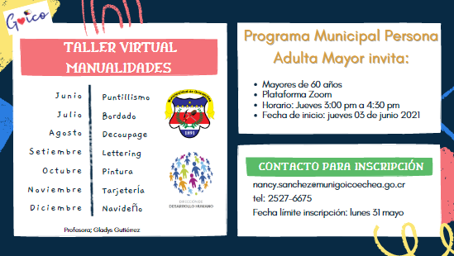
Contacto de la profesora:
- Gladys Gutiérrez Jiménez
- Céd: 1-0529-0717
- Cel: 8424-0285
El taller consta de una técnica por mes, iniciando en el mes de junio, por lo que serán 6 meses de duración. Las sesiones se llevaron a cabo los días jueves en un horario de 003:00 pm a 4:45 pm.
Es importante mencionar que la señora Gladys realizará los talleres ad honorem y las participantes asumen el costo de los materiales de cada taller.
Técnicas realizadas:
Técnica | Mes
Puntillismo | Junio
Bordado | Julio
Decoupage | Agosto
Lettering | Setiembre
Pintura | Octubre
Navideño | Noviembre
Tarjetería | Diciembre

Se mantuvo coordinación con el grupo por medio de chats de WhatsApp confeccionados para cada técnica, siendo exclusivo para atender consultas y brindar información de los talleres.
Durante las distintas técnicas se mantuvo una asistencia homogénea de aproximadamente 25 participantes por sesión.
En el mes de diciembre para cierre del taller se organiza la realización de una tarde de café con las participantes el día lunes 20 en el Centro de Organizaciones Comunitarias en Guadalupe. Se programó compartir un refrigerio y unas actividades recreativas para compartir con las señoras. Participaron 17 personas en esta actividad, siendo muy ameno el encuentro.
Con la profesora se coordina la programación de los talleres a realizarse en el 2022, a partir del mes de enero y finalizando en el mes de diciembre.

Conmemoración del Día Nacional contra el abuso, maltrato, marginación y negligencia contra las Personas Adultas Mayores 15 junio

La conmemoración se realiza en esta ocasión por medio de las redes sociales de la Dirección de Desarrollo Humano, ya que por la pandemia no se pueden realizar actividades masivas. Se realiza la elaboración de un video animado referente a los tipos de violencia que puede experimentar la población adulta mayor.

La Asamblea General de las Naciones Unidas, en su resolución 66/127, designa el 15 de junio como Día Mundial de Toma de Conciencia del Abuso y Maltrato en la Vejez. La celebración de este día sirve para que todo el mundo exprese su oposición a los abusos y los sufrimientos infligidos a algunas de nuestras generaciones mayores.
El maltrato hacia las personas mayores es un problema social que afecta a la salud y los derechos humanos de millones de personas mayores en todo el mundo y como tal requiere el debido abordaje de instancias internacionales para proteger y amparar a esta población en riesgo.

Enlace de video publicado:
https://fb.watch/akql7oH-tK/

Dicho video se postea en la página de Facebook de la Municipalidad y de la Dirección de Desarrollo Humano propiamente el 15 de junio a las 09:05 am.

Adicionalmente se confecciona dos infografías con información sobre qué es el maltrato, tipos de maltratos, cuáles son los derechos y dónde se pueden tramitar las denuncias. Ambas fueron posteadas en la red social Facebook tanto de la Municipalidad como de la Dirección de Desarrollo Humano a las 09:10 am.

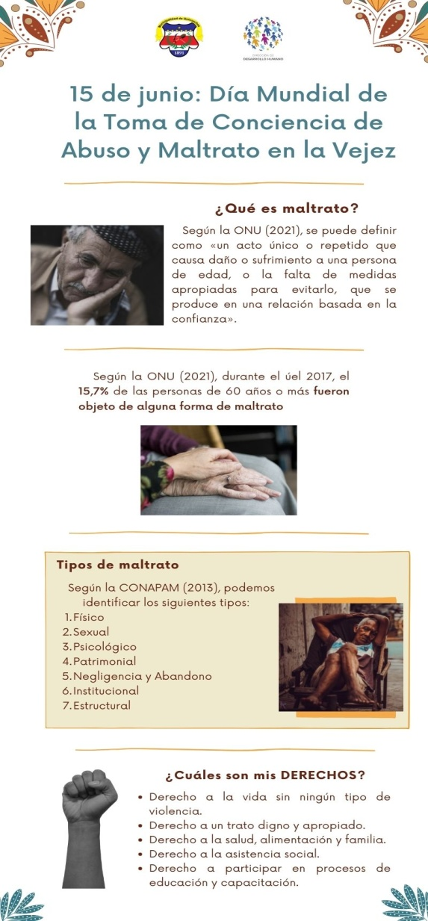

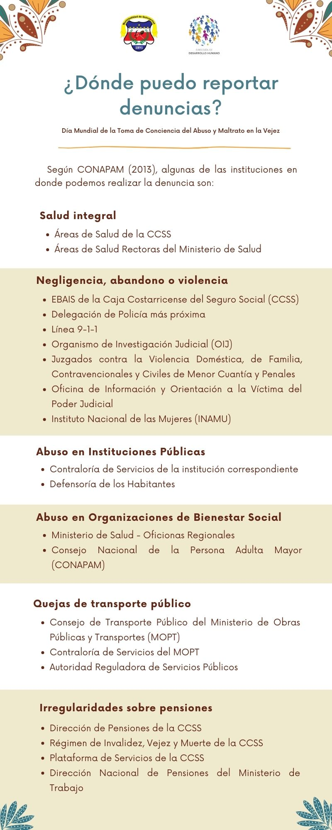

Día internacional de la PAM01 de octubre
En celebración del día Internacional de la Persona Adulta Mayor, se contó con un video del señor alcalde el Lic. Rafael Vargas Brenes que fue transmitido en la página de Facebook de la Municipalidad y de la Dirección de Desarrollo Humano el día 01 de octubre a las 3:33 pm.
Enlace del video:
https://fb.watch/akuBH2s14N/

Adicionalmente, el grupo de teatro de personas adultas mayores de la Dirección de Desarrollo Humano de la Municipalidad de Goicoechea; “Hojas de Otoño” presenta la obra: "Uvieta", por medio de Facebook Live de la Municipalidad el día 01 de octubre a las 10:00 am.

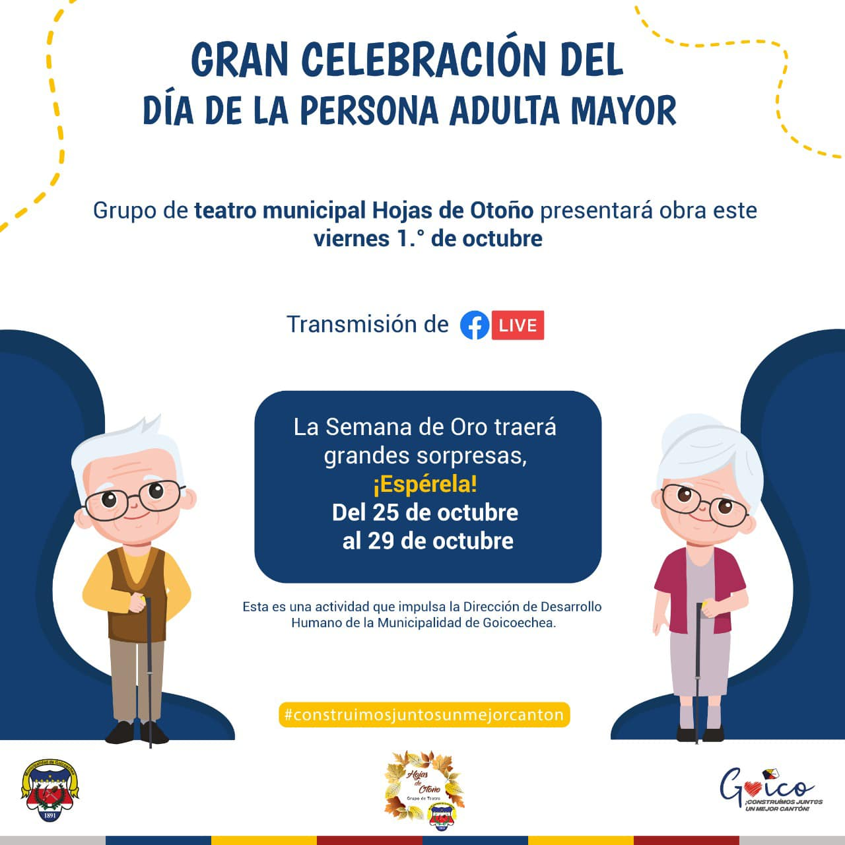
Participantes:
- Olga Jiménez Loría
- Miriam Mena González
- Virginia López Villalta
- Vilma Alfaro Vargas
- Flor Quesada Mora
- Olga Díaz Molina
- Mª Isabel Quesada Román
- Edgar Flores Jiménez
- Profesora: Magda Araya García

Enlace de la transmisión
https://fb.watch/akp-594NHC/

Adicionalmente se coordinó con la Oficina de Niñez y Adolescencia para realizar actividad conmemorativa con los niños y niñas del cantón, para lo cual se realizaron unos dibujos con mensajes alusivos al Día Internacional de la Persona Adulta Mayor. Dichos dibujos se presentaron por medio de un video, mismo que fue transmitido en el Facebook de la Municipalidad y de la Dirección de Desarrollo Humano.
Enlace del video:
https://fb.watch/almKx7LE2W/

Semana de Oro 2021:25 al 29 octubre

En celebración del mes de la persona adulta mayor, se realiza la Semana de Oro, con actividades educativas, informativas y recreativas.

Llevada a cabo la semana del 25 al 29 de octubre 2021, con dos actividades diarias a las 10:00 am y a las 02:00 pm. Unas de ellas por medio de transmisión de Facebook Live de la Municipalidad y otras en grupos cerrados en la plataforma Zoom.

Dentro de las temáticas que se abordaron: actividad física, violencia patrimonial, recetas de cocina, estimulación mental, adherencia al tratamiento, repercusiones en la salud mental por COVID-19, manualidad navideña, entre otros.

Se contó con participación de profesionales de la Universidad Hispanoamericana, de la Universidad Santa Paula, una Jueza de Familia del Poder Judicial, funcionarias de la Dirección de Desarrollo Humano y de la Escuela de Música Municipal y la Actriz María Torres; quienes fueron los encargados de las actividades programadas.

Además se elaboraron unos videos con 5 personas adultas mayores brindando mensaje en el mes de la persona adulta mayor y dos videos adicionales de recetas de comidas caribeñas. Todos fueron transmitidos durante la Semana de Oro, siendo uno o dos por día.

Calendario de la Semana de Oro:

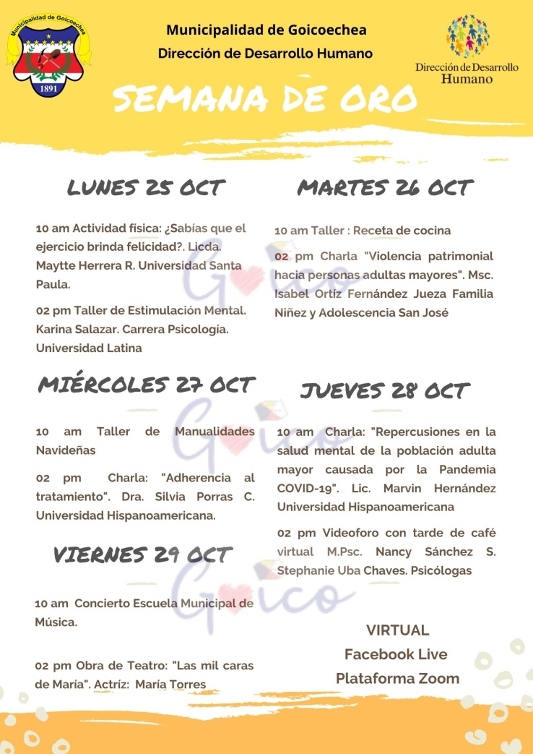

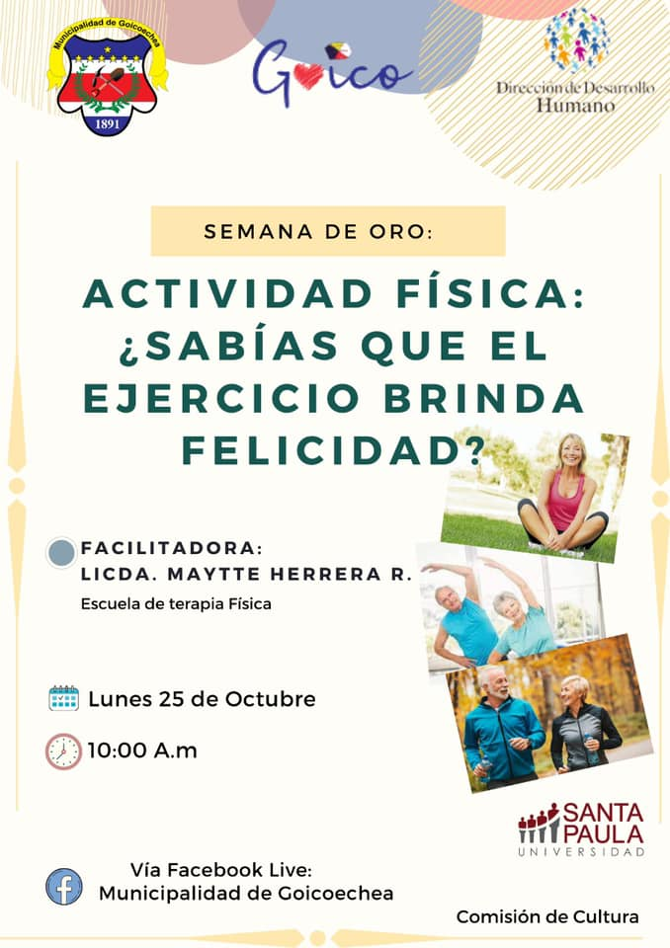

Enlace de transmisión:
https://fb.watch/alwRM4ri4q/

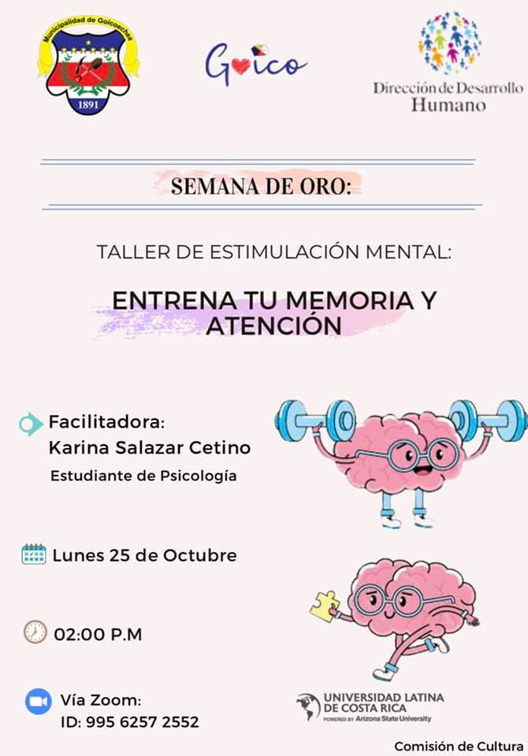

Grupo Cerrado Zoom
ID: 995 6257 2552

Mensaje de doña Margarita Guillén
https://fb.watch/alCNScIoF5/
Receta de pollo caribeño de doña Ruth Gutiérrez
https://fb.watch/alCRWxR_fR/


Enlace de transmisión
https://fb.watch/alxitdY8jb/

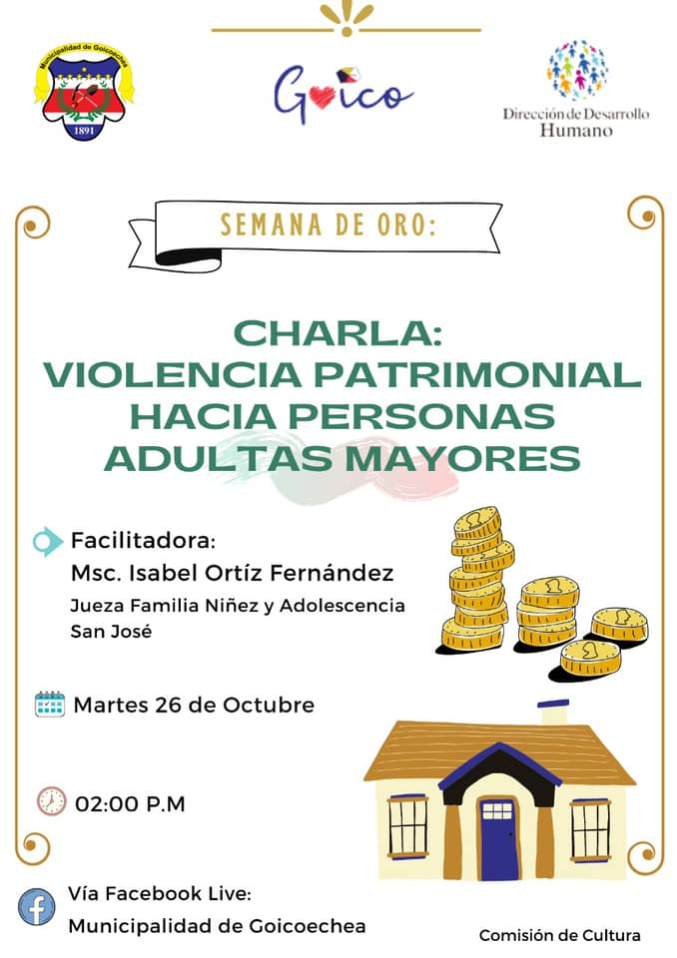

Enlace de transmisión:
https://fb.watch/alwVNqgo82/

Mensaje de doña Lorena Fonseca
https://fb.watch/alCXaBd1UA/

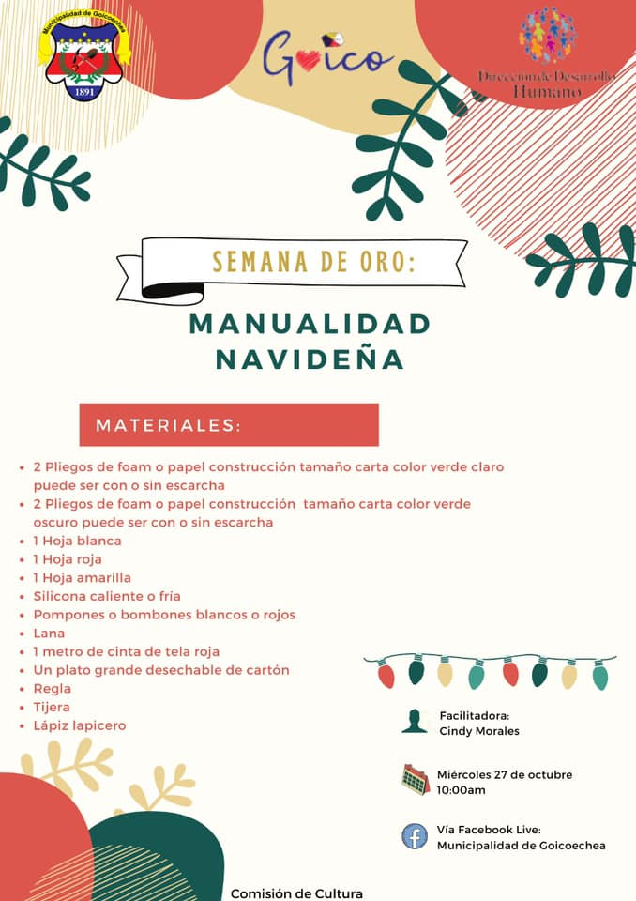

Enlace de la transmisión:
https://fb.watch/alxtHLSouQ/

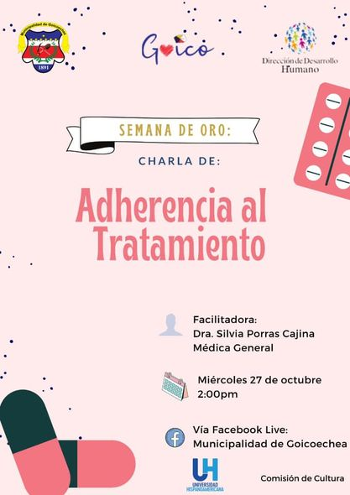

Enlace de la transmisión:
https://fb.watch/alxyY-UoQV/

Mensaje de doña Ruth Gutiérrez
https://fb.watch/alC_CjnrTb/

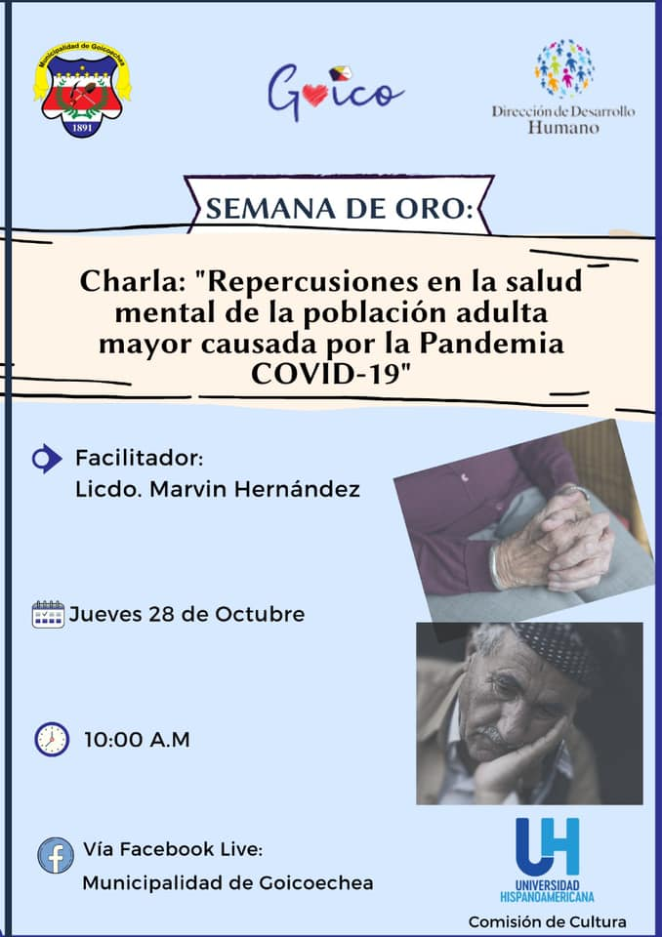

Enlace de la transmisión:
https://fb.watch/aly2A8PfDc/

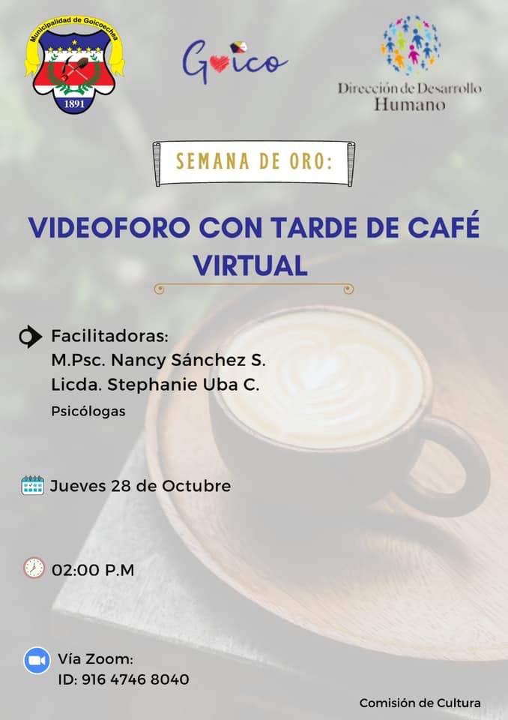

Grupo Cerrado Zoom
ID: 916 7476 8040

Mensaje de doña María Luisa Rivera
https://fb.watch/alD1ogqUFm/



Enlace de la transmisión:
https://fb.watch/alyf3Rwl_A/

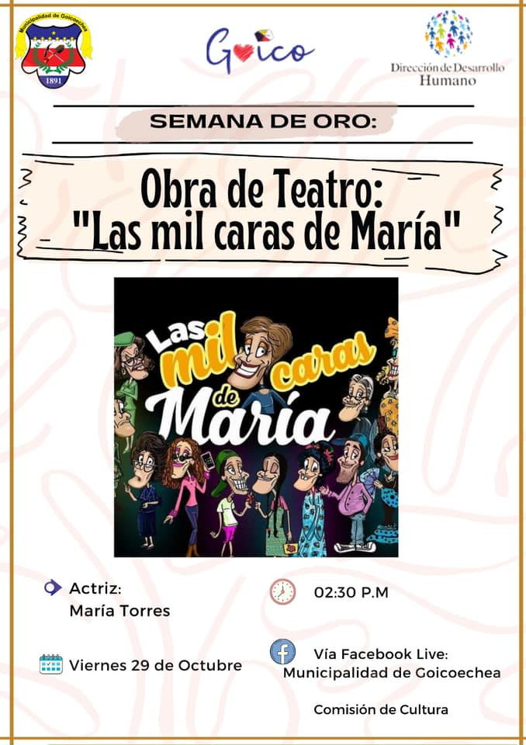

Enlace de la transmisión:
https://fb.watch/alyl3n3mcA/

Mensaje de doña Flora Carrillo
https://fb.watch/alD4hQilPH/
Receta de patí de doña María Luisa Rivera
https://fb.watch/alD72QopAg/

Cápsulas informativas nutricionales

Para este proceso se contó con la participación de dos estudiantes de la Carrera de Nutrición Humana de la Universidad Hispanoamericana en la realización de su Trabajo Comunal Universitario; las señoritas Adriana Zamora Quesada y Fanny Gómez Ramírez.

La finalidad es brindar educación nutricional a la población adulta mayor del cantón de Goicoechea.

Diversos estudios han demostrado que existen diferentes factores de riesgo nutricional en las personas adultas mayores. Se conoce que en esa etapa por diversas razones existe pérdida de apetito, diferentes patologías que interfieren en el consumo de los alimentos, pobre salud dental, nivel económico reducido, entre otras.

Es por esta razón que se considera necesario realizar las cápsulas nutricionales durante los meses de marzo a junio 2021 (16 semanas); para que la población mayor de Goicoechea cuente con la información necesaria y así contribuir con la salud física y mental de dicha población.

Cronograma de las cápsulas:

Tema | Fecha | Semana | Fecha | Tema
Salud Cardiovascular | 10 marzo | Semana 1 | 12 marzo | Antojos saludables para Semana Santa
Anticuagulados | 17 marzo | Semana 2 | 19 marzo | Aprender a cuidar mi refrigeradora y mi salud
Celiaquía | 24 marzo | Semana 3 | 26 marzo | Taller de recetas con alimentos de la canasta básica
Alergias alimentarias | 31 marzo | Semana 4 | 02 abril | ¿Cómo relaciono mis sentimientos con la comida?
Alimentos antiinflamatorios | 07 abril | Semana 5 | 09 abril | Postres saludables
Beneficios del huevo | 14 abril | Semana 6 | 16 abril | Cenas livianas
Hidratación | 21 abril | Semana 7 | 23 abril | ¿Qué debo comer si tengo hipotiroidismo?
Diferentes maneras de preparar vegetales | 28 abril | Semana 8 | 30 abril | Alimentos contra la depresión
Estreñimiento | 05 mayo | Semana 9 | 07 mayo | Meriendas para hacer con mis nietas y nietos
Omega 3 y 6 | 12 mayo | Semana 10 | 14 mayo | Recomendaciones para alimentarme si tengo hipertensión
Importancia del calcio | 19 mayo | Semana 11 | 21 mayo | Recomendaciones para alimentarme si tengo diabetes
Cómo conservar alimentos | 26 mayo | Semana 12 | 28 mayo | Colitis
Meriendas rápidas de preparar | 02 junio | Semana 13 | 04 junio | Prevención de la osteoporosis
Escuchando mi cuerpo | 09 junio | Semana 14 | 11 junio | Huertas en casa
Postres saludables | 16 junio | Semana 15 | 18 junio | ¿Vegetales? Hasta en batidos
Ideas de desayuno saludables | 23 junio | Semana 16 | 25 junio | Consejos nutricionales para aumentar las defensas

Cada video fue transmitido en la página de Facebook de la Municipalidad, durante las fechas descritas en la tabla anterior.

MEJORAMIENTO ADMINISTRATIVO
Atención Casos PAM y otros
Se atienden desde la oficina casos de personas que presentan condiciones de vulnerabilidad socioeconómica los cuales según valoración previa se remiten a instancias gubernamentales competentes para el abordaje especializado.
Durante este año, se atendieron 07 casos los cuales fueron remitidos a instituciones como el IMAS, CONAPDIS, Comité de Apoyo del Programa de Atención Domiciliaria y Comunitaria de Personas Mayores de Goicoechea o bien para atención psicoterapéutica en la Dirección de Desarrollo Humano.

Capacitaciones, charlas, talleres, congresos

- Decreto 39080-MP sobre Transitorio II Ley 9188 Ley de Fortalecimiento del CONAPAM a cargo del Lic. Gustavo Fallas de CONAPAM, marzo 2021.

- Denuncias a cargo de José Eduardo Flores y María José Rodríguez, del Poder Judicial, en setiembre 2021.

- Webinar Gestión de Control Interno y SEVRI a cargo de MBA Víctor Zúñiga Jara e Ing. Marianella Víquez Rodríguez, en setiembre 2021.

- Jornada para la Psicología del Envejecimiento a cargo del Colegio de Profesionales en Psicología, setiembre 2021.

- La importancia de la Estimulación Mental en Tiempos de Pandemia, a cargo de la Lic. Abigaíl Vaquerano de la UNED, noviembre 2021.

- Segundo Congreso Internacional y Noveno Costarricense de Psicología: “Psicología en el siglo XXI: Encuentro de Realidades, Tendencias e Innovación”, noviembre 2021.

Supervisión de estudiantes

Según alianza que se mantiene con la Universidad Hispanoamericana y la Universidad Latina de Costa Rica principalmente, se realizó labora de supervisión a estudiantes que se encuentran realizando su Trabajo Comunal Universitario o bien su Práctica Profesional Universitaria , en donde para cumplir con el requisito de horas de trabajo, realizan tareas en coordinación con la Dirección de Desarrollo Humano específicamente en el Programa Municipal de Persona Adulta Mayor y en la Oficina de Niñez y Adolescencia.

Para este 2021, se contó con la colaboración de 10 estudiantes que realizaron tareas en distintos procesos de área de persona adulta mayor, detalladas a continuación:

Cápsulas informativas nutricionales dos estudiantes se encargaron de la elaboración de 32 videos con información sobre nutrición saludable. Se supervisan las temáticas tratadas, se coordina la transmisión de los videos en las redes sociales de la municipalidad, entre otros.

Taller de Memoria Virtual acompañamiento de dos estudiantes quienes fungen como facilitadores en lo administrativo del taller como registro de participantes, elaboración y entrega de los materiales, colaboración con las presentaciones, registro de asistencias, aclaración de dudas del taller y conformación del expediente.

Taller de Manualidades sub-coordinación de una estudiante en la conformación de los grupos mensuales con su respectivo chat de WhatsApp, participación en las sesiones de los 6 talleres mensuales, registro de participantes, registro de asistencia en las sesiones, entrega de materiales, evacuación de consultas de las participantes, atención de necesidades propias del taller y en la coordinación de la actividad presencial recreativa de cierre del taller.

Conmemoración de fechas colaboración de 03 estudiantes en la elaboración de material publicitario, videos, infografías en materia referente al día contra la violencia, maltrato y negligencia hacia la persona adulta mayor, así como del día internacional de la persona adulta mayor, y 02 estudiantes en la elaboración de afiches con las actividades de la Semana de Oro.

Se brinda asesoría en consultas clínicas de casos, técnicas psicoterapéuticas, entre otras.

Labores administrativas
- Elaboración de oficios tanto de la Dirección como de Asistente de Dirección, según solicitud.
- Atención de correos electrónicos: institucional, empleabilidad, becas municipales y de persona adulta mayor.
- Manejo de red social Facebook: posteo de información propia de la DDH, publicaciones en fechas importantes, Facebook Live de actividades diversas, revisar y contestar mensajes, entre otros.
- Coordinación entre oficinas de la DDH en actividades varias según proyectos y actividades programadas y/o según se vayan suscitando.
- Realización y atención de llamadas telefónicas, según actividad y/o necesidad.
- Elaboración de expedientes de casos de psicoterapia y de proyectos o casos varios.
- Archivo de documentación.
- Labores según solicitud de la jefatura, entre otros.

ATENCIÓN PSICOTERAPÉUTICA

Para este año, se retoman las sesiones psicoterapéuticas presenciales, siguiendo los protocolos de distanciamientos y desinfección emitidos por el Ministerio de Salud ante la Pandemia por COVID-19.
Se brindó 34 consultas durante este año, de procesos psicoterapéuticos. Dichos procesos implican elaboración de expedientes, aplicación de entrevistas iniciales, planes de tratamiento y sesiones de seguimiento.
Se trabaja con tarjetas de citas y agenda electrónica para seguimiento y control de las citas brindadas.
Los casos mayoritariamente corresponden a personas que acuden por cuenta propia a la Dirección de Desarrollo Humano en búsqueda de la atención psicológica; sin embargo otros casos son referidos por las oficinas de la DDH, del Programa de Apoyo del Programa de Atención Domiciliaria y Comunitaria de Personas Mayores de Goicoechea o de instancias estatales.
Los motivos de consulta giran en torno a trastornos depresivos, dificultades en las relaciones familiares, duelos, secuelas emocionales por pandemia de COVID-19, legales, entre otros.

Adicionalmente, Durante este año brindó asistencia profesional en la Oficina de Niñez y Adolescencia debido al déficit de personal capacitado para brindar atención psicoterapéutica y psicodiagnóstica.

Para esto se habilitó un día a la semana en la agenda para colaborar con la atención de niños, niñas y adolescentes que se encontraban en la lista de espera que requerían atención prioritaria y a mediano plazo.

Se brindó un total de 27 consultas a niños, niñas y adolescentes los cuales manifestaban dinámicas diversas entre las que se pueden mencionar; trastornos de ansiedad, trastornos adaptativos, trastornos conductuales, capacitación a padres en manejo de límites, cutting, ideaciones y gestos suicida, violencia intrafamiliar, bullying, dificultades de aprendizaje, entre otros, en un periodo comprendido de enero a diciembre 2021.

Las consultas fueron en su mayoría presenciales sin embargo, se brindó atención virtual en algunos de los caso por medio de la plataforma Zoom.

OFICINA DE LA MUJER

La Oficina de la Mujer, ha trabajo a lo largo de los años diversas acciones, con la finalidad de mejorar la calidad de vida de las mujeres del cantón, para ello, se realizó la política local de género, la cual busca responder a las necesidades encontradas en el proceso diagnóstico.
Es importante mencionar, que debido a la pandemia por COVID-19, se siguen realizando talleres y capacitaciones de manera virtual. Únicamente se realizaron algunas actividades presenciales, siempre bajo los lineamientos del Ministerio de Salud.
De esta manera, se describen a continuación las áreas de trabajo, las cuales responden a los diferentes procesos realizados en la OFIM.

Áreas de atención:

- Atención y Prevención de la Violencia contra las mujeres
- Liderazgo y Participación Ciudadana de las mujeres
- Empresariedad y autoempleo
- Actividad física, género y salud
- Atención de psicopatologías

Atención y prevención de la violencia contra las mujeres

Objetivo
- Brinda un espacio permanente de información, atención, capacitación y difusión de derechos a las mujeres afectadas por la violencia intrafamiliar, de género y/o sexual.

Acciones:
- Talleres (fortalecimiento personal, prevención de la violencia en el noviazgo, mujeres sobrevivientes de abuso sexual infantil, etc.).
- Facilitación del Grupo de Apoyo con reuniones quincenales, dirigido a mujeres sobrevivientes de violencia.
- Atención de primer y segundo orden a personas sobrevivientes de violencia física, psicológica, sexual y patrimonial.
Las áreas de violencia, liderazgo y empresariedad, tienen grupos fijos. En el área de violencia se encuentra el grupo de apoyo, que se reúne los miércoles cada 15 días y cuyo objetivo es el siguiente:
- Facilitar un espacio de ayuda para mujer víctimas y sobrevivientes de violencia doméstica.

Objetivos Específicos:
- Propiciar un espacio libre de prejuicios que permita el desahogo, la empatía y el acompañamiento.
- Educar en materia de violencia, autoestima, derechos, leyes, y empoderamiento.

Así mismo, se realizan charlas para generar espacios de diálogo, construcción y análisis de la situación de las mujeres y sus derechos.
Empresariedad
Objetivo
- Potenciar en las mujeres que no reúnen los requisitos para competir en el mercado laboral formal, herramientas personales y prácticas que les permita la consolidación de una actividad económica propia, como una estrategia de sobrevivencia ante la falta de empleo.
- Facilitar un espacio de capacitación y autoempleo para mujeres en situaciones de violencia.
Objetivos Específicos
- Fomentar la capacitación de mujeres para su desarrollo tanto a nivel personal como empresarial a través de una mejor gestión de sus negocios.
- Capacitar a mujeres en situaciones de violencia para el desarrollo de una actividad productiva que les permita contar con el recurso económico necesario para independizarse, sostener sus gastos y salir de la situación en la que se encuentran.
- Detectar las necesidades existentes en el ámbito empresarial tanto en capacitación como en la formación de sus procesos productivos para consolidarse como empresarias exitosas.
- Construir un proceso continuo de aprendizaje que permita a las mujeres seguir desarrollando sus procesos productivos con éxito.
- Desarrollar ferias en las cuales las mujeres puedan dar a conocer sus empresas y comercializar los diferentes productos y/o servicios que realizan.
Acciones
- Capacitación de Ideas productivas.
- Herramientas de trabajo para mujeres empresarias.
- Desarrollo de plan de negocios.
- Reuniones quincenales del Foro de Mujeres Empresarias.
- Capacitaciones externas en materia empresarial (contabilidad, mercadeo, servicio al cliente, etc.).
- Alianza para la inserción de mujeres empresarias en ferias.

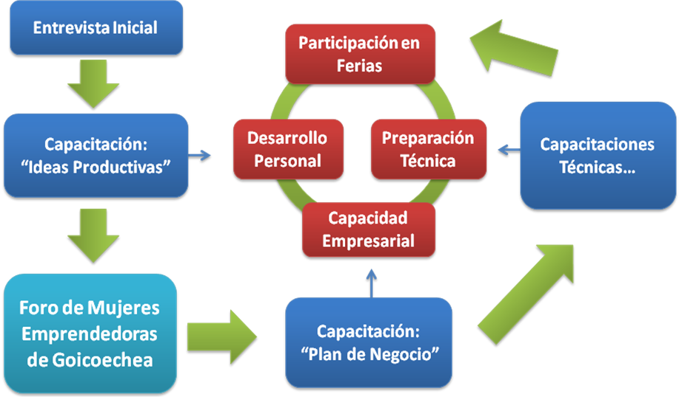

Participación Ciudadana

Objetivo General

- Promover espacios de empoderamiento para mujeres a nivel distrital en Goicoechea, a cargo de mujeres lideresas.

Objetivos Específicos
- Concientizar a las mujeres en temas de género y derechos en los diferentes distritos de Goicoechea.
- Crear grupos de mujeres con perspectiva de género, dirigidos por mujeres lideresas.
- Fomentar espacios de sororidad entre mujeres a nivel distrital.
Principales acciones:
- Realizar talleres dirigidos a mujeres de la comunidad, Concejos de distrito y líderes comunales sobre diversos temas: liderazgo, género, solidaridad entre mujeres, derechos, legislación, planificación con perspectiva de género, entre otros.
- Desarrollar talleres dirigidos a funcionarios y funcionarias municipales en materia de género.
- Promover la creación de redes de mujeres `para que incidan en la definición de políticas de equidad de género y que velen por el cumplimiento de las mismas.
- Capacitaciones: Ciudadanas Plenas y Grupos de Autoayuda

Deporte, actividad física y salud

Objetivo
- Generar herramientas que permitan la práctica de actividad física y estilos de vida saludable, desde una perspectiva de género y autocuidado.
Principales acciones:
- Concientizar a nivel cantonal sobre la importancia de la salud tanto física como mental en las personas del cantón, así como el desarrollo de estrategias que permitan mejorar la calidad de vida de las mujeres y sus familias.
- Brindar espacios donde se practique actividad física, espacios de autocuidado y conciencia en la salud, la prevención de enfermedades y la alimentación consiente (actividades masivas, espacios deportivos).
- Talleres y capacitaciones en temas relacionados a duelo, ansiedad y depresión, fibromialgia, estilos de vida saludable y como esto se puede trabajar desde el cuerpo y el deporte.
- Proceso de psi coeducación relacionados al cáncer y otras enfermedades.
- Espacios donde se realice la práctica de actividad física y deporte con la finalidad de desarrollar destrezas físicas.
- Desarrollo de destrezas físicas para el manejo de emociones, pensamientos y conductas.

Atención psicológica individual, atención de psicopatologías
Objetivo
- Brindar un espacio de atención terapéutica a mujeres que han sido referidas por diversas psicopatologías o que buscan el servicio.

Principales acciones:
- Intervención en situaciones de crisis.
- Atención en psicopatología (depresión, duelo, ansiedad, etc.).
- Seguimiento de casos.
- Talleres en materia de manejo de la tristeza, duelo, etc.
- Promoción de espacios para la prevención de enfermedades (enlace con Fundacáncer, CSS, etc.).

A continuación, se detallan las acciones realizadas por semestre:

I Semestre 2021
Área de Atención y Prevención de la Violencia contra las mujeres

Procesos continuos

Talleres grupales brindados

Taller “Crianza Positiva”
Impartido del 09 de febrero al 16 de marzo, brindado a través de la plataforma digital Zoom.
Participación: 13 mujeres
Temas abordados: socialización de género, adultocentrismo, crianza positiva: concepto y estrategias de establecimiento de límites y negociación, prevención de abuso sexual infantil.
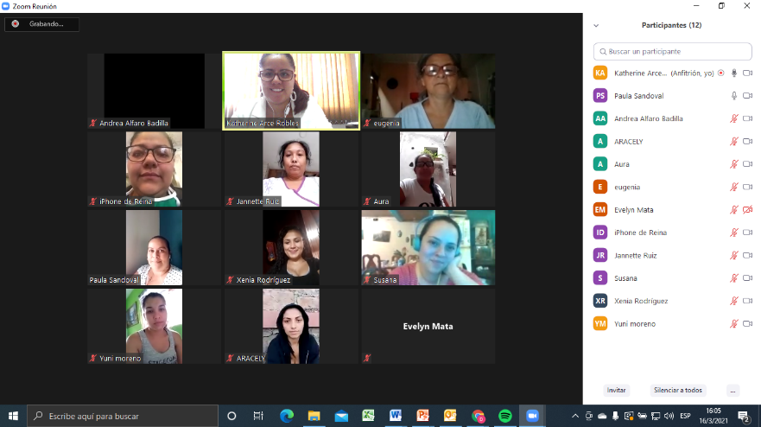

Taller de Fortalecimiento Personal para Mujeres
Impartido del 15 de abril al 20 de mayo del 2021, y brindado a través de la plataforma digital Zoom.
Participación: 5 mujeres
Temas abordados: socialización de género, mitos del amor romántico, violencia intrafamiliar, autoestima, comunicación asertiva, sororidad.

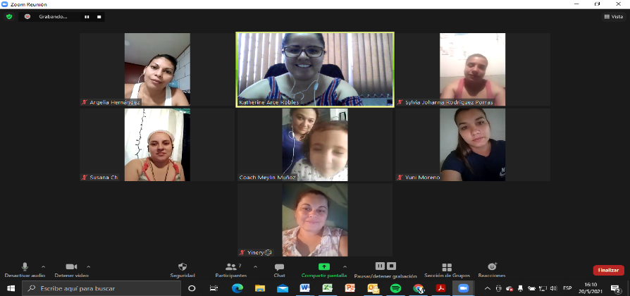

Práctica estudiantil
En coordinación con el Módulo de Psicología de Violencia Doméstica de la Universidad de Costa Rica, se brindaron dos talleres grupales con el tema de Derechos Humanos de las Mujeres.
Impartidos a través de la plataforma digital Zoom.
Grupo 1
• Fechas: del 02 de junio al 23 de junio
• 4 sesiones impartidas
• Finalizan 18 mujeres
Grupo 2
• Fechas: del 03 de junio al 24 de junio
• 4 sesiones impartidas
• Finalizan 15 mujeres

Área de Género, Actividad Física y Salud

Taller de Manejo del Duelo
Impartido del 13 de abril al 18 de mayo del 2021, brindado a través de la plataforma digital Zoom.
Participación: 18 mujeres

Temas abordados: psicoeducación sobre duelo, etapas del duelo, estrategias de manejo de emociones, pensamientos y conductas, autocuidado, duelo patológico.

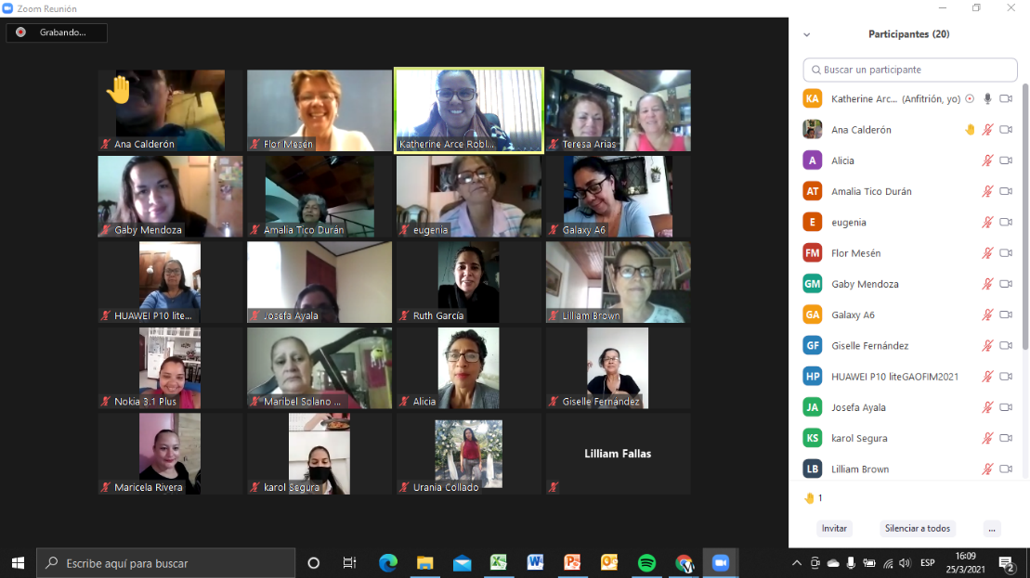

Área de Empresariedad

I Capacitación de Ideas Productivas
Impartida del 09 de marzo al 13 de abril, de manera virtual a través de la plataforma ZOOM.
Participación de 13 mujeres.
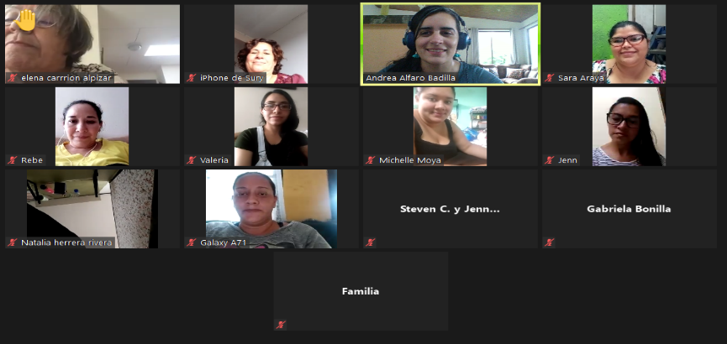
Temáticas abordadas: género y socialización, empoderamiento, derechos humanos, derechos de las mujeres, comunicación, liderazgo, negociación, toma de decisiones y aspectos básicos de microempresa.

II Capacitación de Ideas Productivas
Impartida del 25 de mayo al 22 de junio, de manera virtual a través de la plataforma ZOOM.
Participación de 23 mujeres.
Temáticas abordadas: género y socialización, empoderamiento, derechos humanos, derechos de las mujeres, comunicación, liderazgo, negociación, toma de decisiones y aspectos básicos de microempresa.

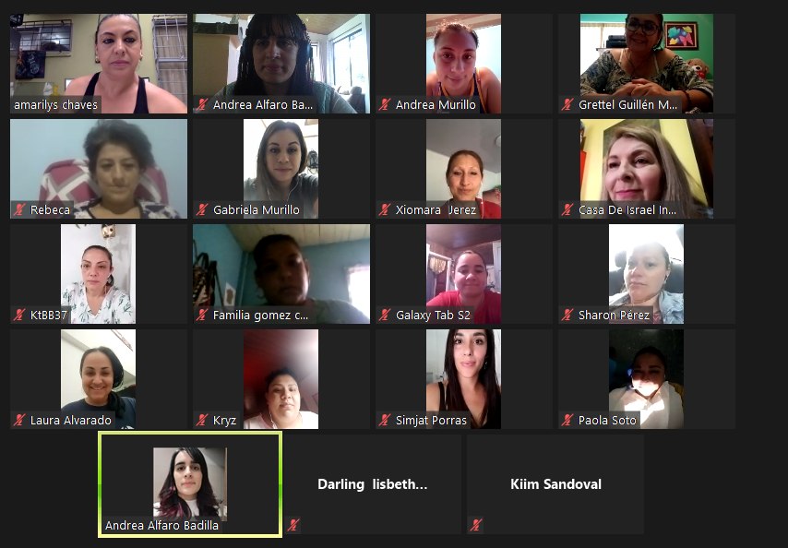

I Capacitación de Formalización de la Empresa.
Impartida del 11 de marzo al 08 de abril, de manera virtual a través de la plataforma ZOOM.
En esta capacitación se contó con una participación de 20 mujeres.
Temáticas abordadas: conceptos básicos de emprendimiento, proceso de formalización de un emprendimiento, cálculo de costos, establecimiento de precios, tramitología institucional (Ministerio de Hacienda, C.C.S.S., INS, MEIC, Ministerio de Salud y municipalidad), elementos de mercadeo, plan de acción, diagnóstico empresarial e innovación.
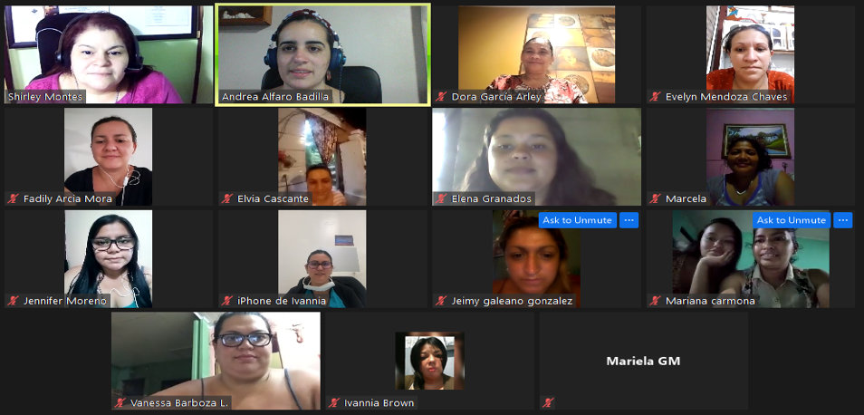

II Capacitación de Formalización de la Empresa.
Impartida del 03 al 24 de junio, de manera virtual a través de la plataforma ZOOM.
Participación de 14 mujeres.
Temáticas abordadas: conceptos básicos de emprendimiento, proceso de formalización de un emprendimiento, cálculo de costos, establecimiento de precios, tramitología institucional (Ministerio de Hacienda, C.C.S.S., INS, MEIC, Ministerio de Salud y municipalidad), elementos de mercadeo, plan de acción, diagnóstico empresarial e innovación.
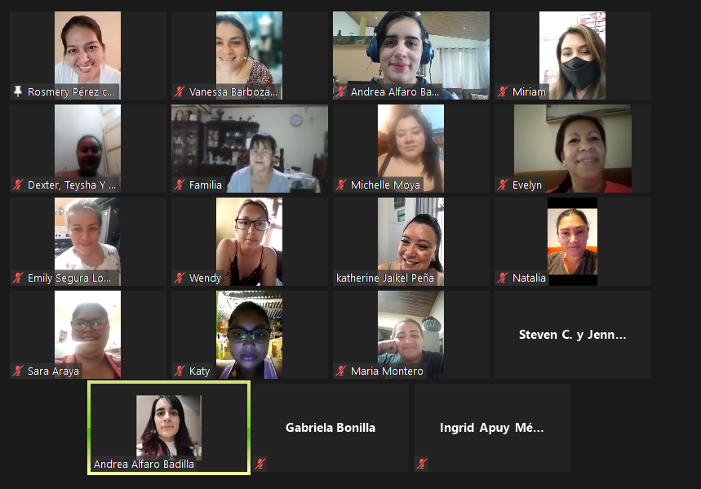

Sesiones del Foro de Mujeres Emprendedoras.
Las sesiones del Foro de Mujeres emprendedoras se realizaron de manera virtual a través de la plataforma ZOOM el primer lunes de cada mes A continuación se incluye la temática abordada en cada una de las sesiones y la cantidad de mujeres que asistieron a las mismas:
  - Primera sesión: lunes 01 de febrero.
    - Tema: Bienvenida y evaluación de temas a trabajar.
    - Participantes: 40 mujeres.
  - Segunda sesión: lunes 01 de marzo.
    - Tema: Misión, visión y gestión empresarial.
    - Participantes: 38 mujeres.
  - Tercera sesión: lunes 05 de abril.
    - Tema: Liderazgo y resolución de conflictos.
    - Participantes: 35 mujeres.
  - Cuarta sesión: lunes 10 de mayo.
    - Tema: Tips para iniciar y desarrollar un emprendimiento.
    - Participantes: 41 mujeres.
  - Quinta sesión: lunes 07 de junio.
    - Tema: Manejo del tiempo y división sexual del trabajo.
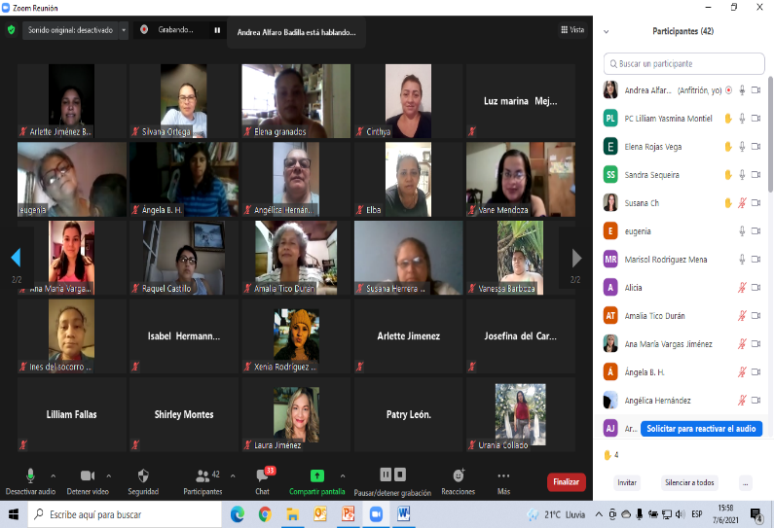
    - Participantes: 49 mujeres.
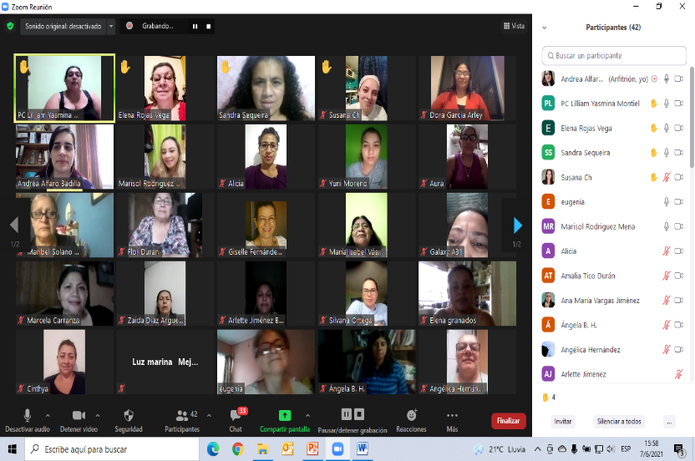

Proyectos de extensión social:

Taller Virtual de Autoestima (Grupo 1)
Impartido del 04 al 25 de marzo del 2021, brindado a través de la plataforma digital Zoom.
Participación: 22 mujeres
Temas abordados: autoestima, pautas para su mejora, mitos de la belleza, socialización de género.

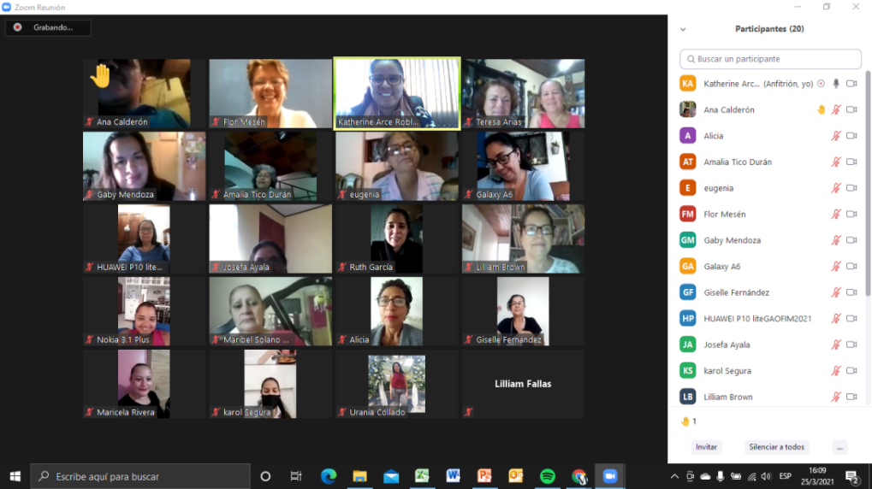

Taller Virtual de Autoestima (Grupo 2)
Impartido del 11 de junio al 02 de julio del 2021, brindado a través de la plataforma digital Zoom.
Participación: 19 mujeres
Temas abordados: autoestima, pautas para su mejora, mitos de la belleza, socialización de género.
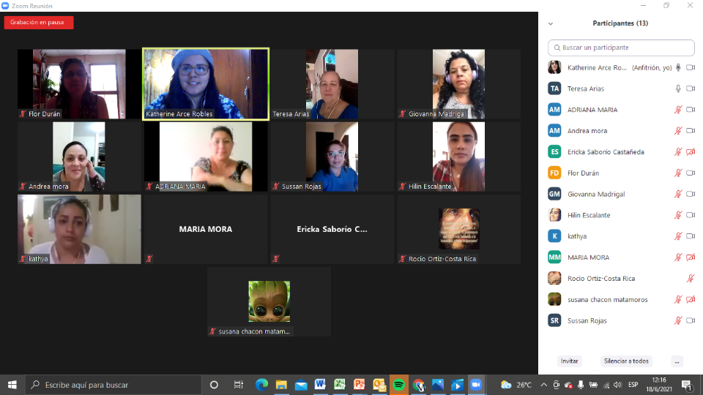

Taller Construyendo Relaciones Saludables de Pareja
Impartido del 23 de junio al 04 de agosto del 2021, y brindado a través de la plataforma digital Zoom.
Participación: 19 mujeres
Temas abordados: socialización de género, mitos del amor romántico, violencia intrafamiliar, establecimiento de límites, comunicación asertiva, negociación, sexualidad y sororidad.
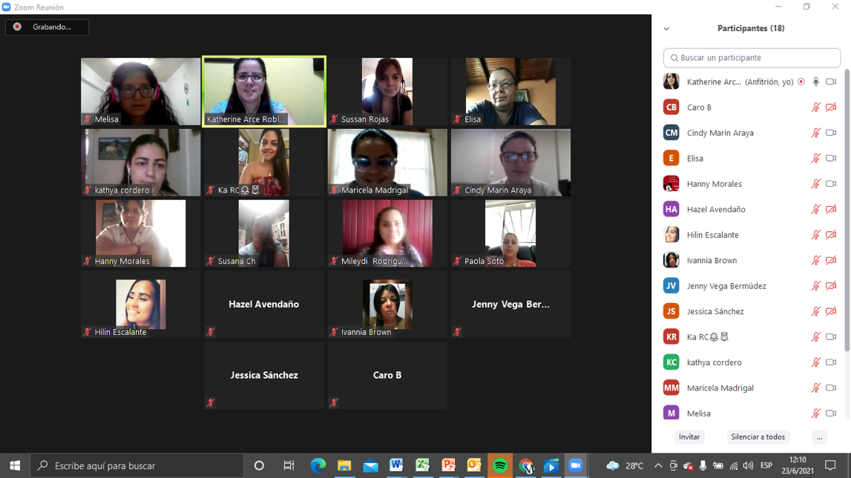

Taller virtual “Fortaleciendo a las mujeres empresarias”
Impartido del 27 de abril al 11 de mayo del 2021, de manera virtual a través de la plataforma ZOOM.
Participación de 15 mujeres.
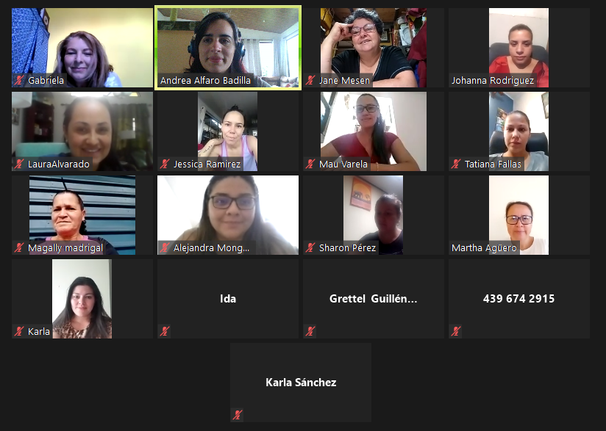
Temáticas abordadas: género, socialización, patriarcado, roles basados en género, estereotipos de género, igualdad y equidad, influencia de los roles basados en género en el emprendimiento, empoderamiento, autonomía económica, sororidad, planes de mercadeo, análisis FODA, plan de acción y servicio a la clientela.

Taller virtual “Desarrollando emprendimientos innovadores”
Impartido del 01 al 22 de junio del 2021, de manera virtual a través de la plataforma ZOOM.
Participación de 14 mujeres.
Temáticas abordadas: género, empoderamiento, acceso, uso y control de los recursos por parte de las mujeres, brechas de género, equidad, información y comunicación para la promoción de los emprendimientos, plan de comunicación, imagen de la empresa, análisis CAME, campaña de comunicación, innovación, herramientas de tecnología y tips para ventas en redes sociales.
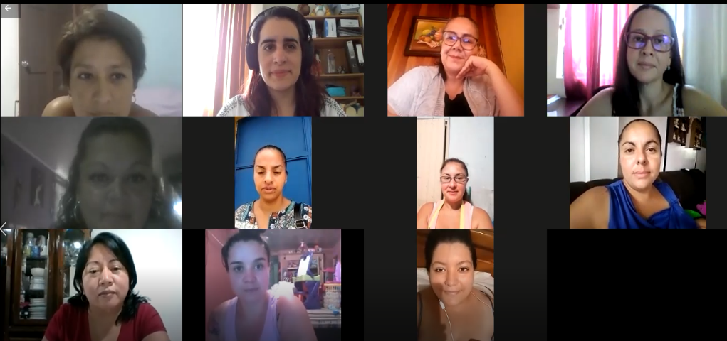

8 de marzo: Conmemoración del Día Internacional y Nacional de la Mujer
- Campaña de concientización sobre el Acoso Sexual Callejero: dicha campaña fue realizada a lo largo de los meses de marzo y abril, a través de diversas acciones (instalación de muppies, traseras de buses, afiches publicados en redes sociales, conversatorio abierto a la comunidad, realización de video informativo de los servicios de la OFIM).
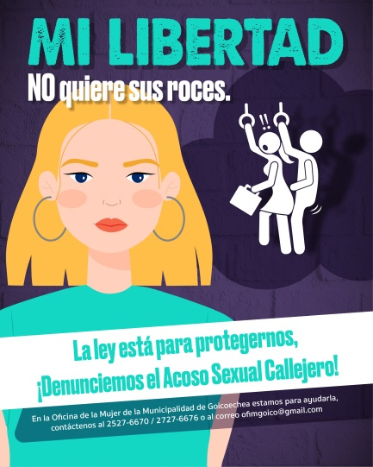
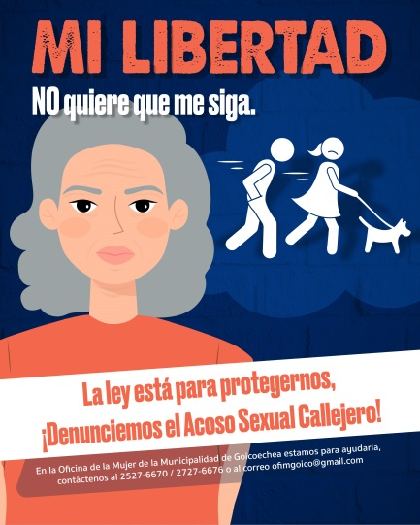
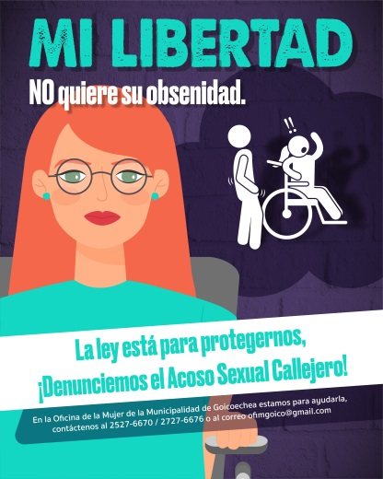
Campaña de Afiches en Muppies:
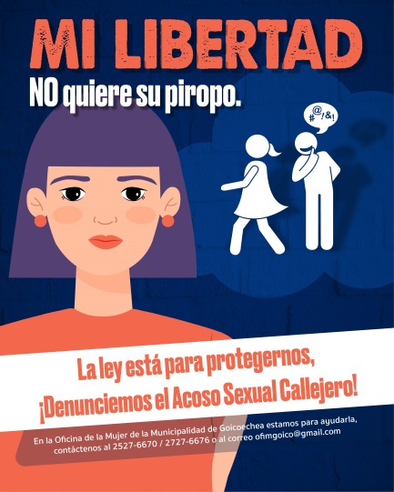
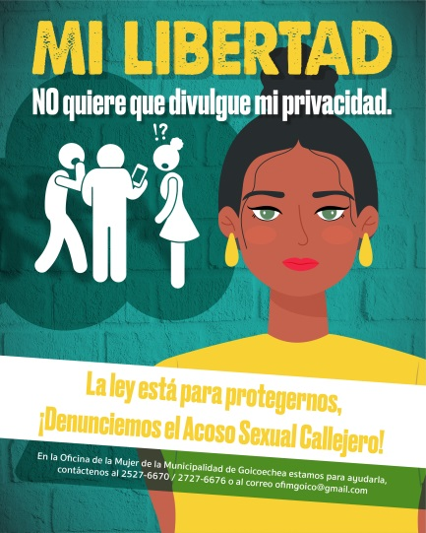
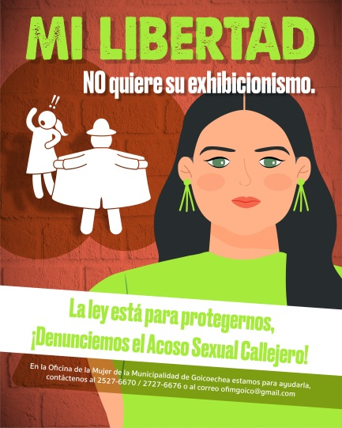

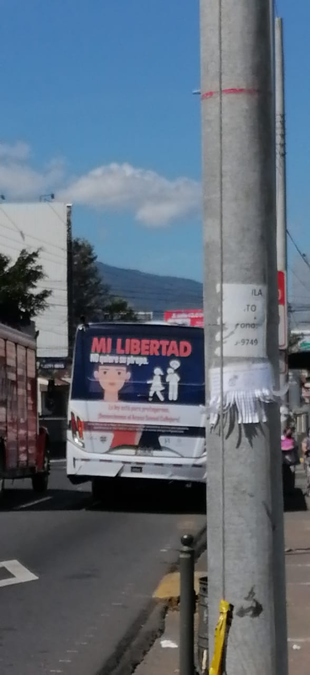
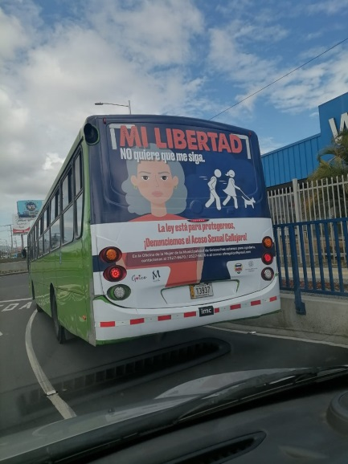
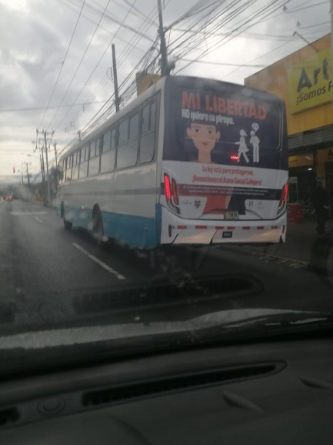
Campaña en traseras de buses

Video informativo sobre Acoso Sexual Callejero
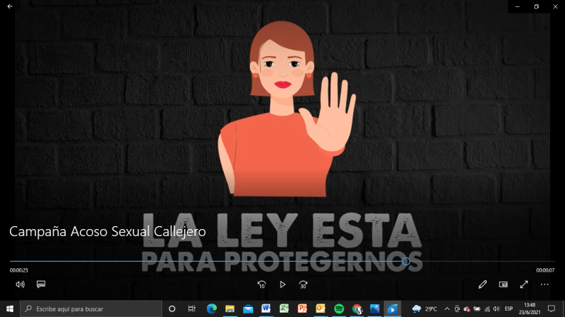


Convocatoria a conversatorio y charla brindada
Participaron: 33 mujeres
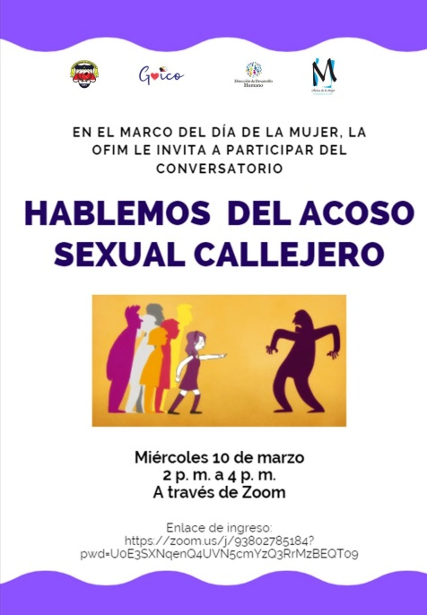

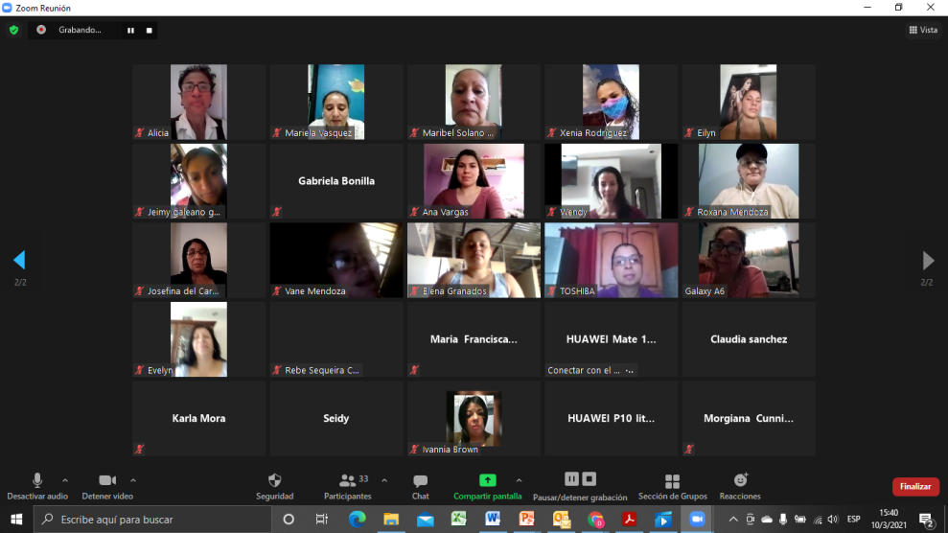

Video Institucional (explicación de las áreas de la OFIM)
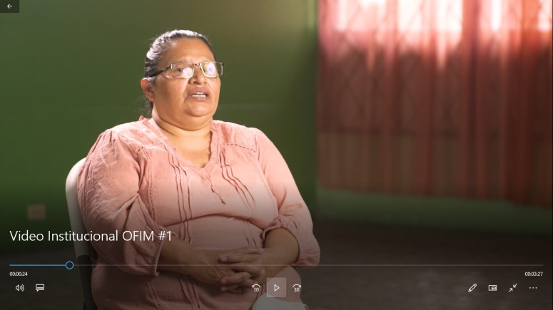
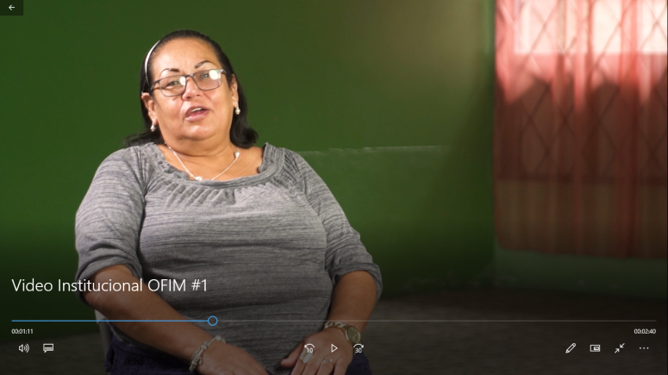

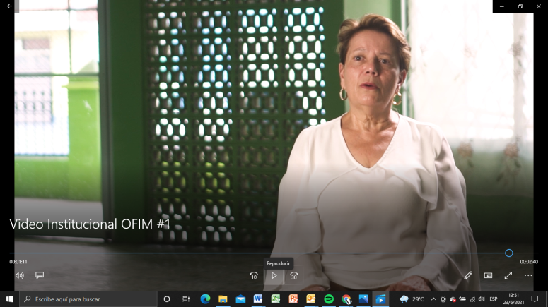
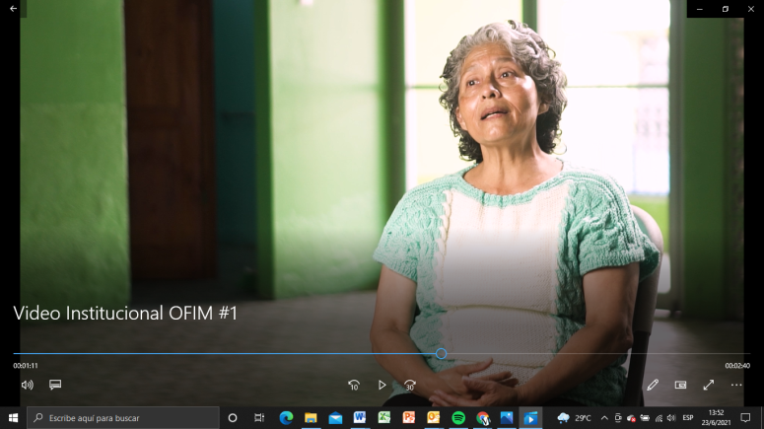

FB Live “Reencontrándonos con nuestro cuerpo a través de la salud”

Se realizó un fblive a través del Facebook oficial de la Municipalidad de Goicoechea, a partir de la coordinación con la Red Regional de Oficinas de la Mujer de San José.
Participación: 60 mujeres en total
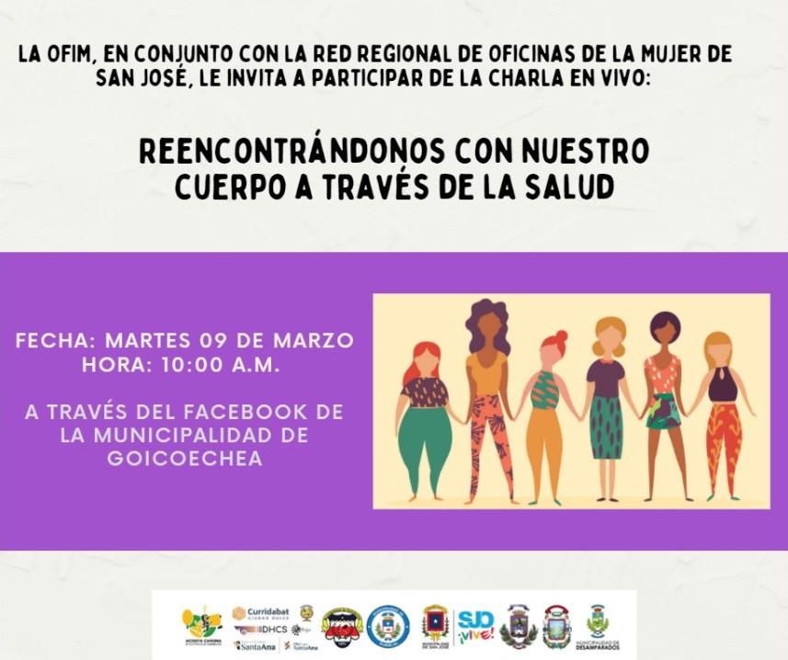

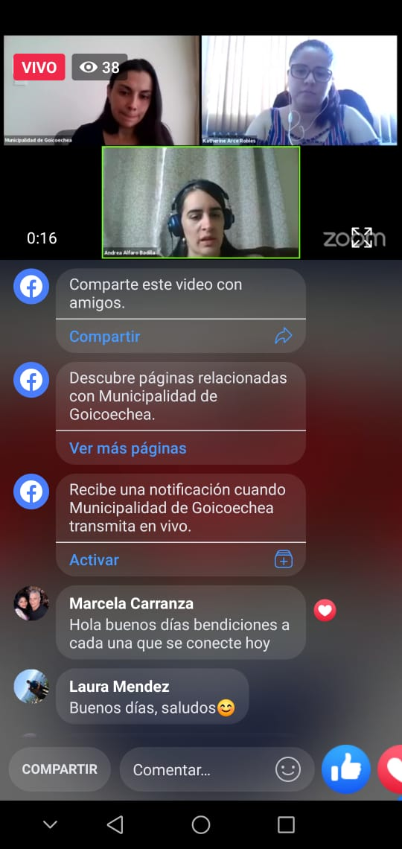

Campaña de donación de mamografías

A través de una alianza establecida con el Instituto Nacional de Seguros, se donaron 200 exámenes de mamografías para mujeres mayores de 40 años residentes del cantón. Se cuenta con la población contactada y confirmada para dicho proceso.
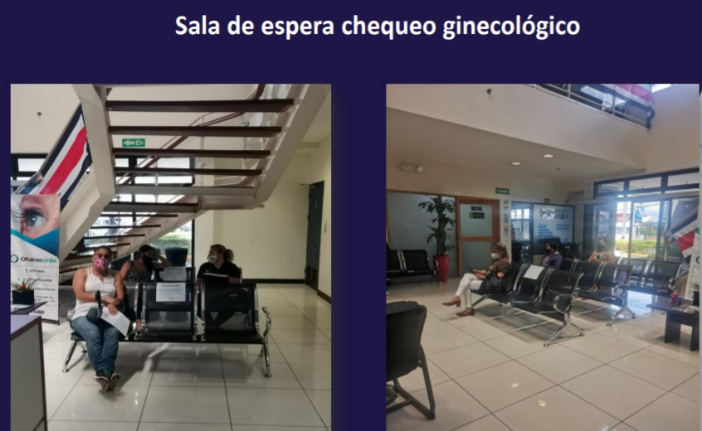
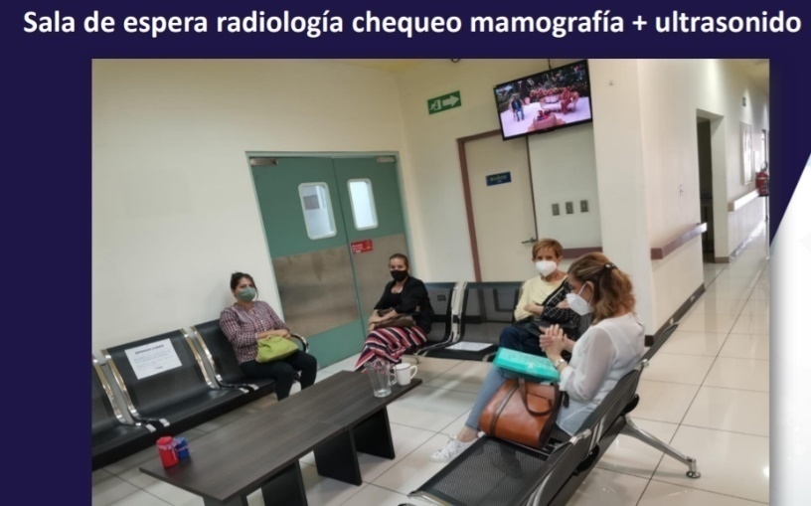

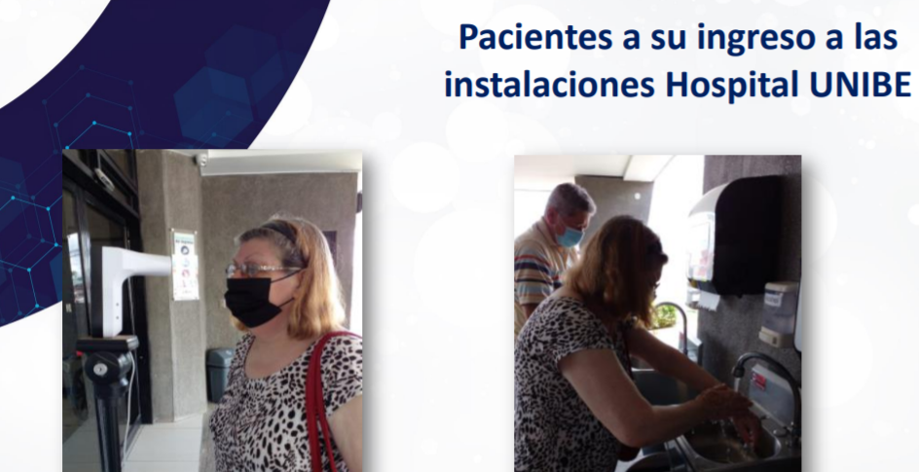
Actividades realizadas en coordinación con el TCU de la Universidad de Costa Rica
A lo largo de este semestre, a través de una alianza estratégica con los trabajos comunales universitarios de la Universidad de Costa Rica se han impartido una serie de cursos virtuales dirigidas a personas del cantón de Goicoechea, los cuales se especifican a continuación.
- Primer Curso de Excel.
  - Fecha: Del 18 de enero al 01 de marzo.
  - Finalizan: 14 personas.
- Segundo Curso de Excel.
  - Fecha: Del 18 de enero al 12 de febrero.
  - Finalizan: 7 personas.
- Tercer Curso de Excel.
  - Fecha: Del 20 de abril al 15 de mayo.
  - Finalizan: 29 personas.
- Cuarto Curso de Excel (noche).
  - Fecha: Del 07 de mayo al 02 de julio.
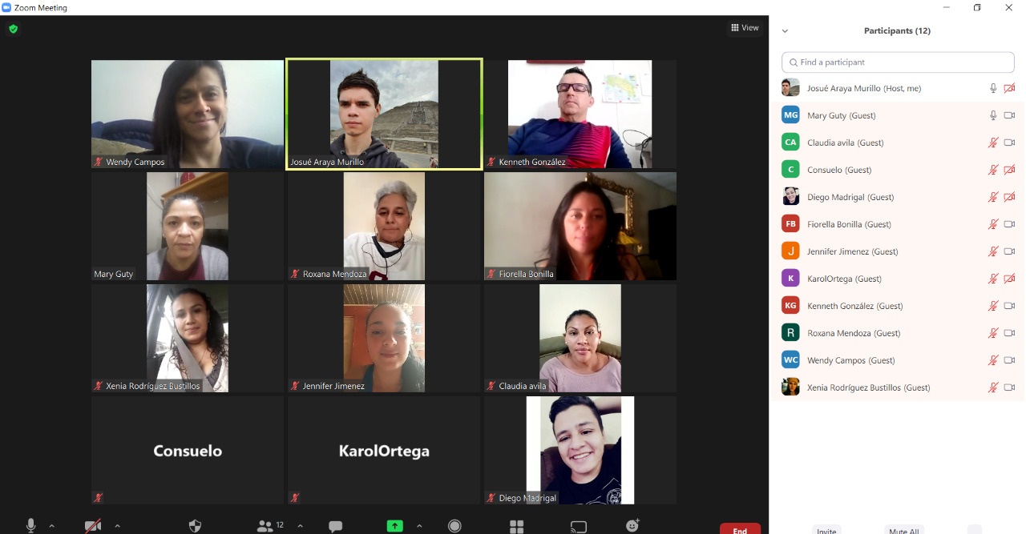
  - Se inscribieron 29 personas.

- Quinto Curso de Excel (mañanas).
  - Fecha: Del 11 de mayo al 06 de julio.
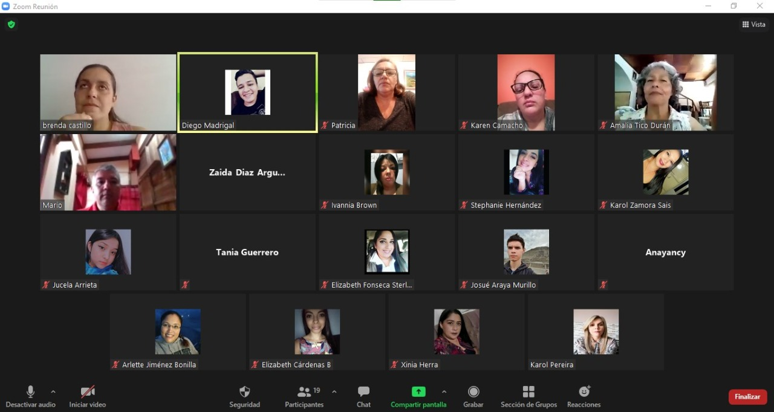
  - Se inscribieron 25 personas.

- Primer curso básico de inglés.
  - Fecha de inicio: Del 19 de enero al 09 de marzo del 2021
  - Finalizan: 24 personas.
- Segundo grupo del Curso básico de inglés.
  - Fecha de inicio: Del 19 de enero al 09 de marzo del 2021
  - Finalizan: 19 personas.
- Curso de inglés Conversacional.
  - Fecha: Del 11 de mayo al 06 de julio.
  - Se inscribieron 30 personas.

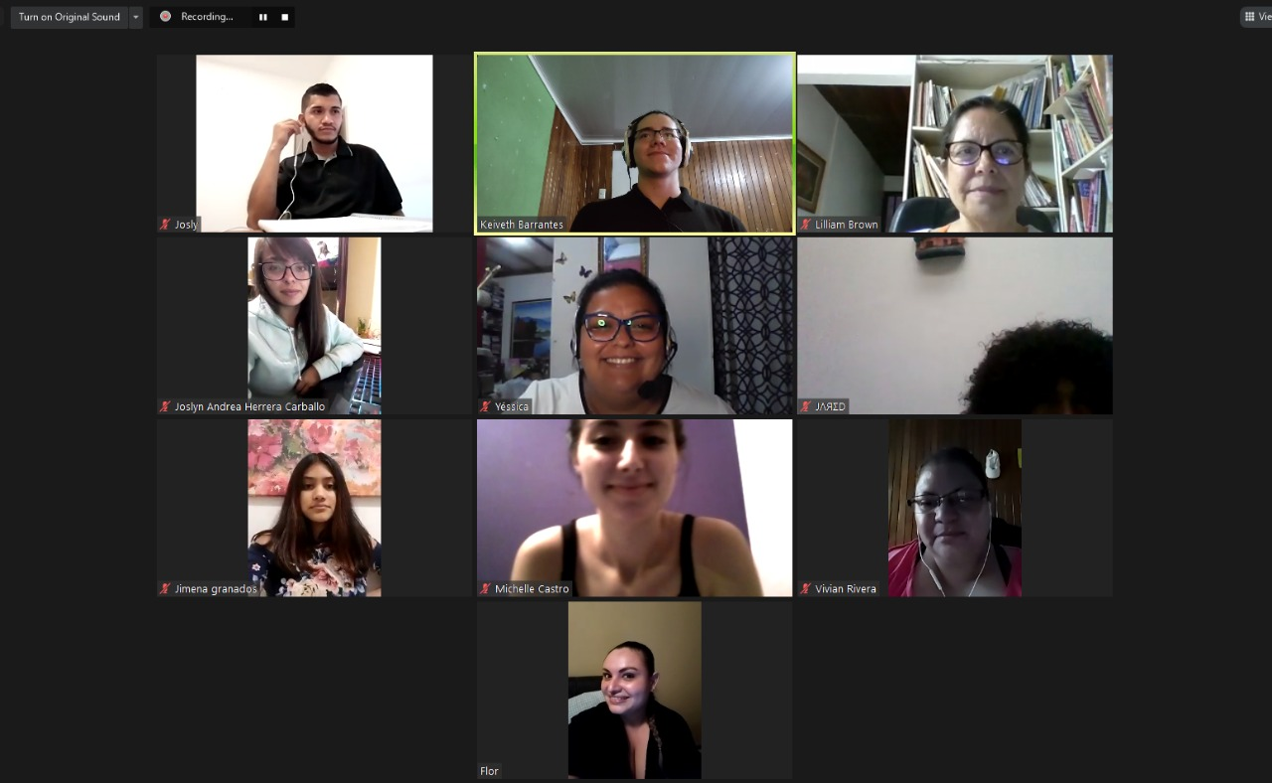

- Curso de inglés intermedio.
  - Fecha: Del 11 de mayo al 06 de julio.
  - Se inscribieron 27 personas.
- Primer curso de Word.
  - Fecha de inicio: Del 25 de enero al 25 de marzo del 2021
  - Finalizan: 18 personas.
- Segundo Curso de Word (noche).
  - Fecha: Del 10 de mayo al 05 de julio.
  - Se inscribieron 34 personas.

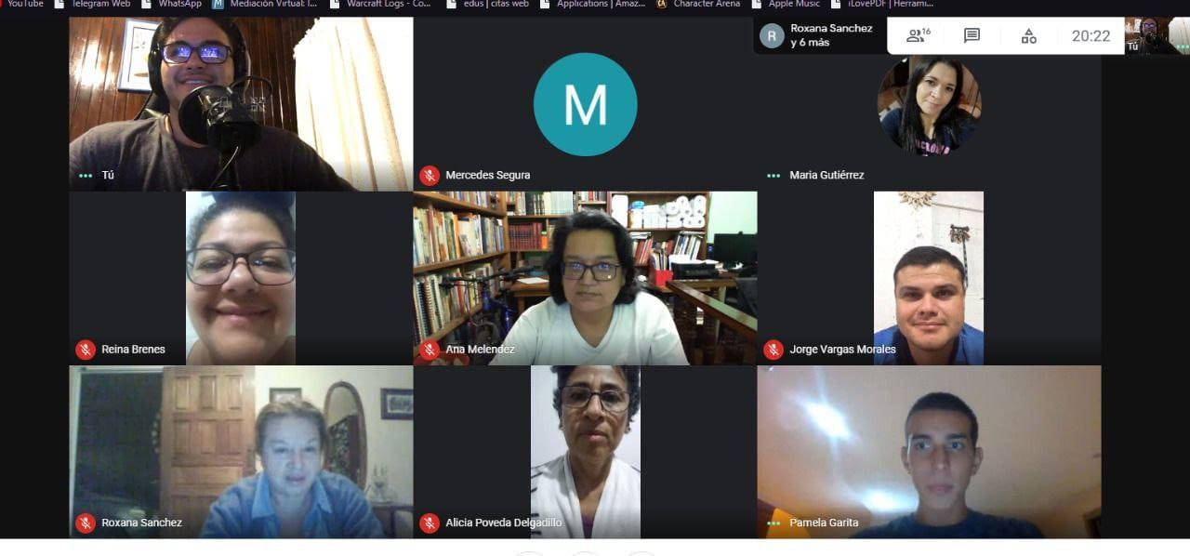

- Tercer Curso de Word (mañanas).
  - Fecha: Del 10 de mayo al 05 de julio.
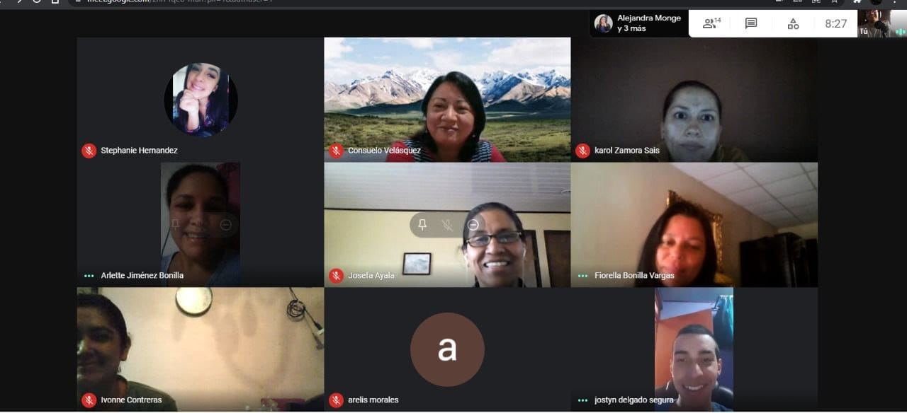
  - Se inscribieron 24 personas.

- Primer curso de Power Point:
  - Fecha de inicio: Del 02 al 23 de febrero del 2021
  - Finalizan: 22 personas.
- Segundo curso de Power Point:
  - Fecha de inicio: Del viernes 07 al lunes 31 de mayo del 2021
  - Finalizan: 20 personas.
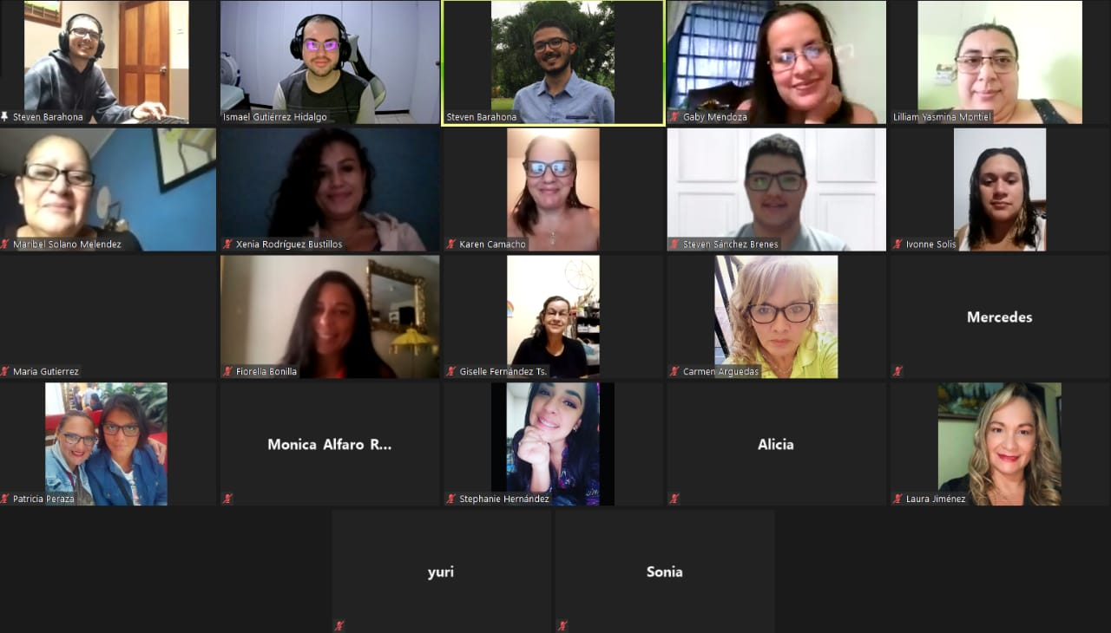

Procesos en coordinación con el TCU de Administración de la UCR
- Primer Módulo de Administración (Grupo 1):
  - Fecha de inicio: Del 05 al 26 de mayo del 2021.
  - Finalizan: Finalizan 15 mujeres (6 reciben el título).
- Primer Módulo de Contabilidad (Grupo 1):
  - Fecha de inicio: Del 09 al 23 de junio del 2021.
  - Participantes: Inician 15 mujeres.
- Segundo Módulo de Administración (Grupo 2):
  - Fecha de inicio: Del 02 al 23 de junio del 2021.
  - Participantes: Inician 20 mujeres.

Atención Psicoterapéutica:

Grupo de Apoyo

Grupo de Apoyo Anual
Las reuniones iniciaron el 27 de enero, con reuniones quincenales, a través de la plataforma Zoom.
Participantes: entre 15 mujeres en promedio mensual.
Temas abordados: Confianza, violencia intrafamiliar, acoso sexual callejero, dependencia emocional, mitos del amor romántico, relaciones familiares saludables, autoconocimiento, autocuidado, autovaloración, inteligencia emocional, sexualidad femenina.
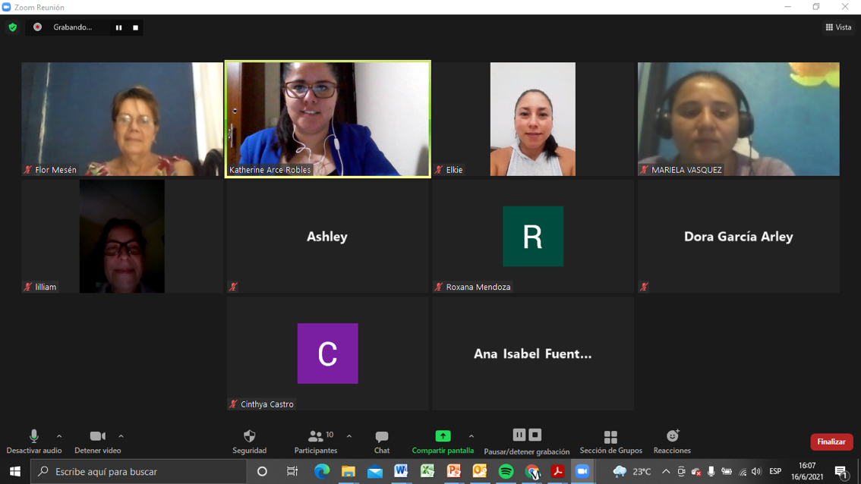

Atención individual de casos

En este espacio se describen la cantidad de mujeres atendidas durante el semestre, incluyendo la presencialidad.
Descripción de atención a las mujeres en la virtualidad y presencialidad:
Primer ingreso | Seguimiento | Consulta general (vía telefónica, correo electrónico, WhatsApp y Facebook) | Intervención en crisis | Empresariedad | Total, I semestre
169 | 290 | 6269 | 18 | 108 | 6774

En atención terapéutica: 585 en el primer semestre

II Semestre 2021
Área de Atención y Prevención de la Violencia contra las mujeres

Procesos continuos

Taller “Crianza Positiva”
Impartido 07 de setiembre al 18 de octubre, brindado a través de la plataforma digital Zoom.
Participación: 23 mujeres
Temas abordados: socialización de género, adultocentrismo, crianza positiva: concepto y estrategias de establecimiento de límites y negociación, prevención de abuso sexual infantil.

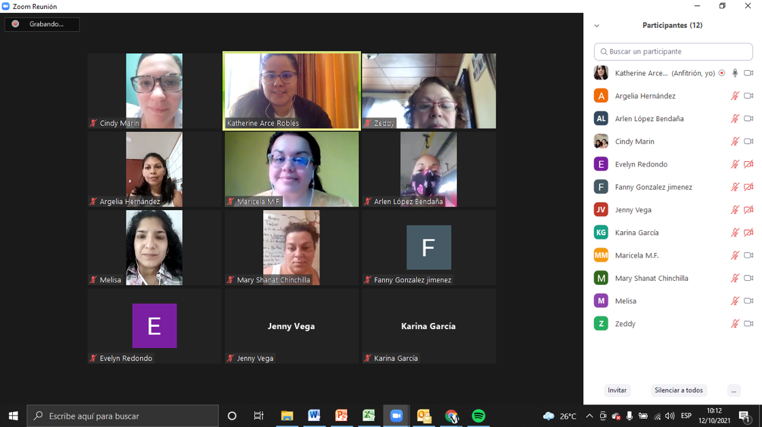

Taller de Fortalecimiento Personal para Mujeres
Impartido del 03 de noviembre al 07 de diciembre del 2021, brindado a través de la plataforma digital Zoom.
Participación: 7 mujeres
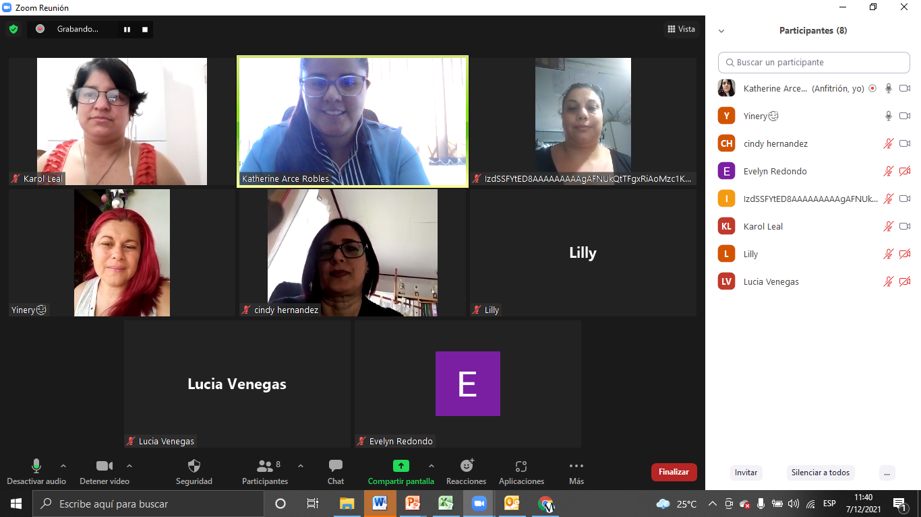
Temas abordados: socialización de género, mitos del amor romántico, violencia intrafamiliar, autoestima, comunicación asertiva, sororidad.

Taller Manejo de la Tristeza
Impartido del 04 de noviembre al 08 de diciembre del 2021, brindado a través de la plataforma digital Zoom.
Participación: 6 mujeres

Temas abordados: socialización de género, depresión, manejo de pensamientos irracionales, autocuidado, autoestima.
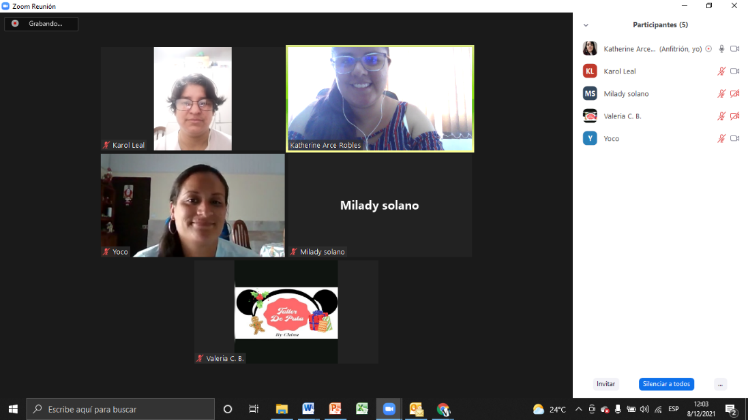

Capacitación de Ideas Productivas en alianza con la OFIM de Desamparados.
Impartida del miércoles 24 de junio al miércoles 21 de julio, de manera virtual a través de la plataforma ZOOM.
En la capacitación se contó con una participación de 30 mujeres.
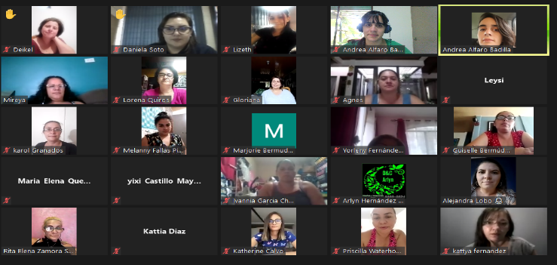
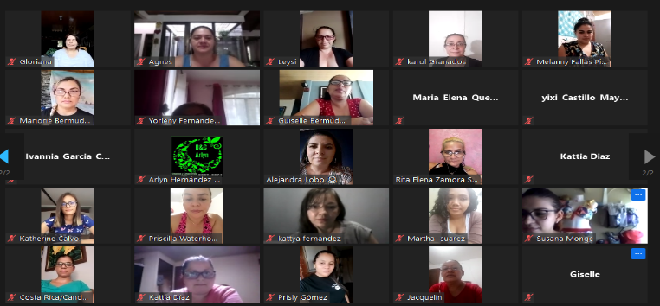
Temáticas abordadas: género y socialización, empoderamiento, derechos humanos, derechos de las mujeres, comunicación, liderazgo, negociación, toma de decisiones y aspectos básicos de microempresa

Tercer grupo de la Capacitación de Ideas Productivas:
Impartida del 05 de octubre al 02 de noviembre, de manera virtual a través de la plataforma ZOOM.
En la capacitación se contó con una participación de 20 mujeres.
Temáticas abordadas: género y socialización, empoderamiento, derechos humanos, derechos de las mujeres, comunicación, liderazgo, negociación, toma de decisiones y aspectos básicos de microempresa.
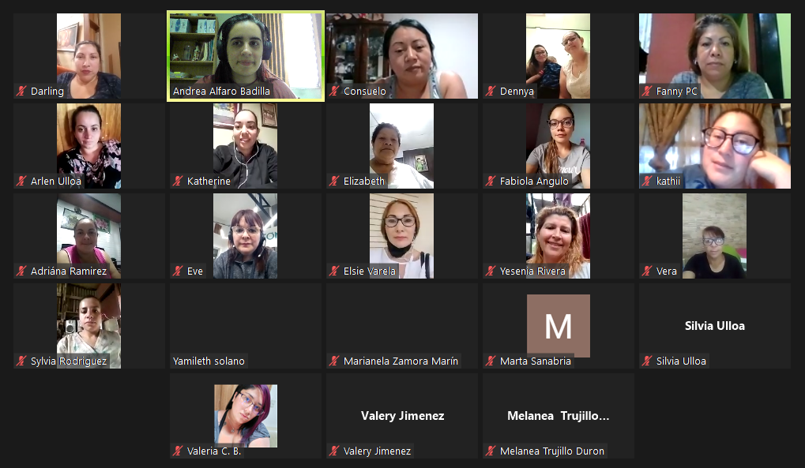

Capacitación de Formalización de la Empresa en alianza con la OFIM de Desamparados.
Impartida del 04 de agosto al 25 de agosto, de manera virtual a través de la plataforma ZOOM.
En esta capacitación se contó con una participación de 33 mujeres.
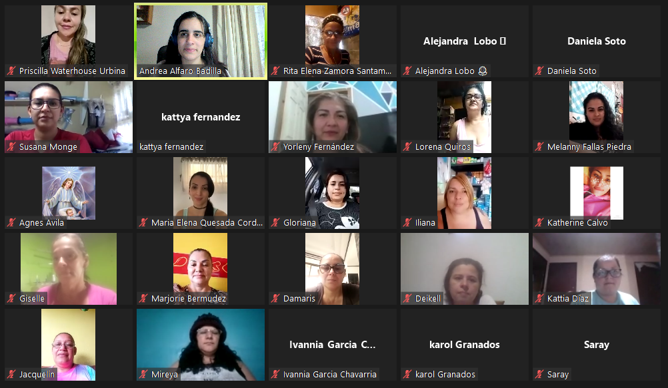
Temáticas abordadas: conceptos básicos de emprendimiento, proceso de formalización de un emprendimiento, cálculo de costos, establecimiento de precios, tramitología institucional (Ministerio de Hacienda, C.C.S.S., INS, MEIC, Ministerio de Salud y municipalidad), elementos de mercadeo, plan de acción, diagnóstico empresarial e innovación.

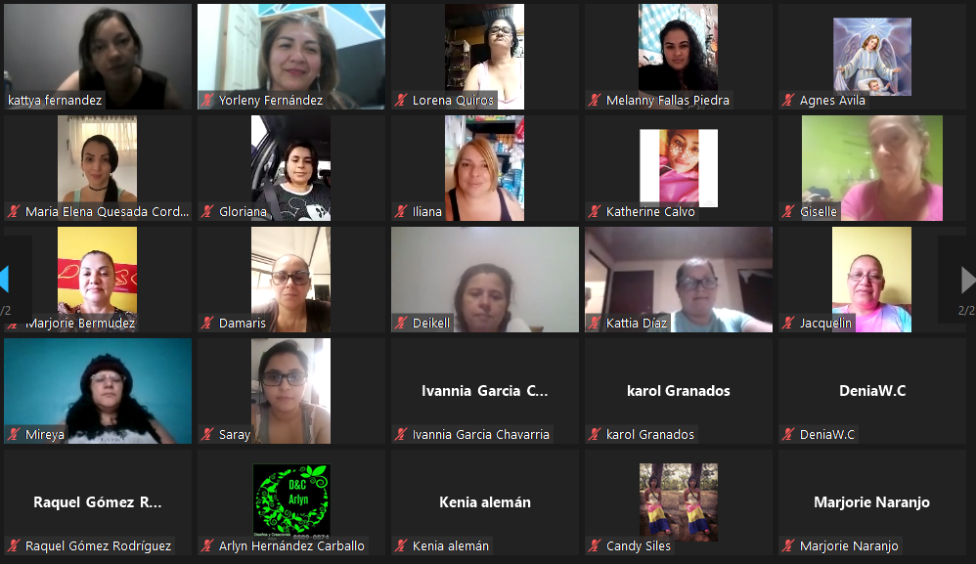

Tercer grupo de la Capacitación de Formalización de la Empresa:
Impartida del 19 de agosto al 09 de setiembre, de manera virtual a través de la plataforma ZOOM.
En esta capacitación se contó con una participación de 22 mujeres.
Temáticas abordadas: conceptos básicos de emprendimiento, proceso de formalización de un emprendimiento, cálculo de costos, establecimiento de precios, tramitología institucional (Ministerio de Hacienda, C.C.S.S., INS, MEIC, Ministerio de Salud y municipalidad), elementos de mercadeo, plan de acción, diagnóstico empresarial e innovación.

Cuarto grupo de la Capacitación de Formalización de la Empresa:
Impartida del 04 al 25 de noviembre, de manera virtual a través de la plataforma ZOOM.
En esta capacitación se contó con una participación de 26 mujeres.
Temáticas abordadas: conceptos básicos de emprendimiento, proceso de formalización de un emprendimiento, cálculo de costos, establecimiento de precios, tramitología institucional (Ministerio de Hacienda, C.C.S.S., INS, MEIC, Ministerio de Salud y municipalidad), elementos de mercadeo, plan de acción, diagnóstico empresarial e innovación.

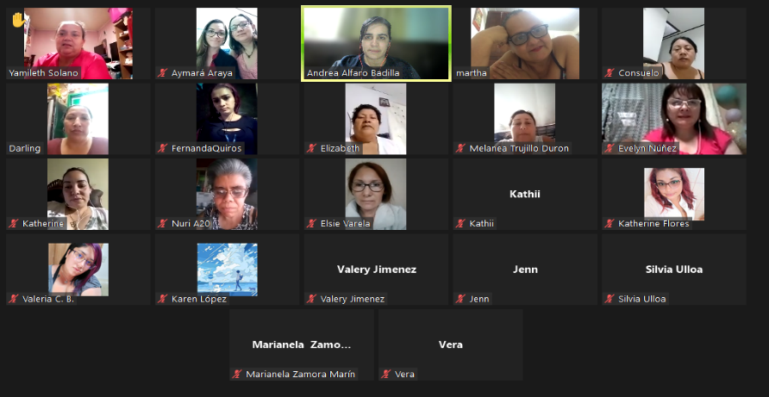

Sesiones del Foro de Mujeres Emprendedoras
Las sesiones del Foro de Mujeres emprendedoras se realizaron de manera virtual a través de la plataforma ZOOM el primer lunes de cada mes en un horario de 2:00 p.m. a 4:00 p.m. A continuación, se incluye la temática abordada en cada una de las sesiones y la cantidad de mujeres que asistieron a las mismas:
  - Sexta sesión: lunes 05 de julio.
- Tema: Control de inventarios.
- Participantes: 52 mujeres.
  - Sétima sesión: lunes 02 de agosto.
- Tema: Celebración del Día de la Madre/ Autocuidado.
- Participantes: 40mujeres.
  - Octava sesión: lunes 06 de setiembre.
- Tema: Innovación y uso efectivo de las tecnologías de la información.
- Participantes: 38 mujeres.
  - Novena sesión: lunes 04 de octubre.
- Suspendida.
  - Decima sesión: lunes 01 de noviembre.
- Tema: Fortaleciendo las herramientas de ventas.
- Participantes: 33 mujeres.
  - Undécima sesión: lunes 06 de diciembre.
- Actividad de cierre.

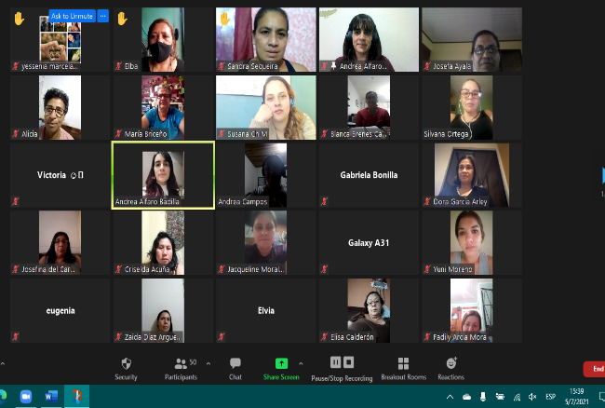
- Participantes: 28 mujeres.
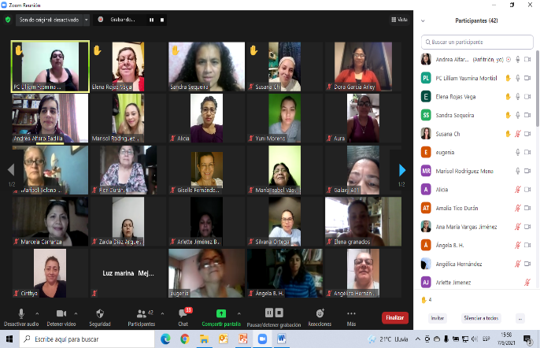

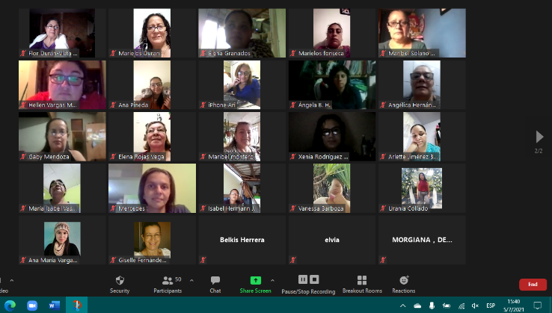

Procesos en coordinación con el TCU de Administración de la UCR
      - Tercer Módulo: Administración (Grupo 1):
- Fecha de inicio: Del 02 al 16 de julio.
- Finalizan: 9 mujeres (7 aplican para certificados).
      - Cuarto Módulo: Contabilidad (Grupo 1):
- Fecha de inicio: Del 30 de julio al 20 de agosto.
- Finalizan: 9 mujeres (6 aplican para certificados).
      - Segundo Módulo: Mercadeo (Grupo 2):
- Fecha de inicio: Del 07 al 21 de julio.
- Finalizan: 10 mujeres (5 aplican para certificados).
      - Tercer Módulo: Administración (Grupo 2):
- Fecha de inicio: Del 06 al 20 de agosto.
- Finalizan: 8 mujeres (6 aplican para certificados).
      - Segundo Módulo: Mercadeo (Grupo 3):
- Fecha de inicio: Del 04 al 18 de agosto.
- Finalizan: 8 mujeres (4 aplican para certificados).
      - Tercer Módulo: Administración (Grupo 3):
- Fecha de inicio: Del 27 de agosto al 10 de setiembre.
- Finalizan: 7 mujeres (6 aplican para certificados).
      - Primer Módulo: Administración (Grupo 4):
- Fecha de inicio: Del 09 al 16 de noviembre.
- Se convocan 20 mujeres.
      - Primer Módulo: Administración (Grupo 5):
- Fecha de inicio: Del 23 al 30 de noviembre.
- Se convocan 20 mujeres.
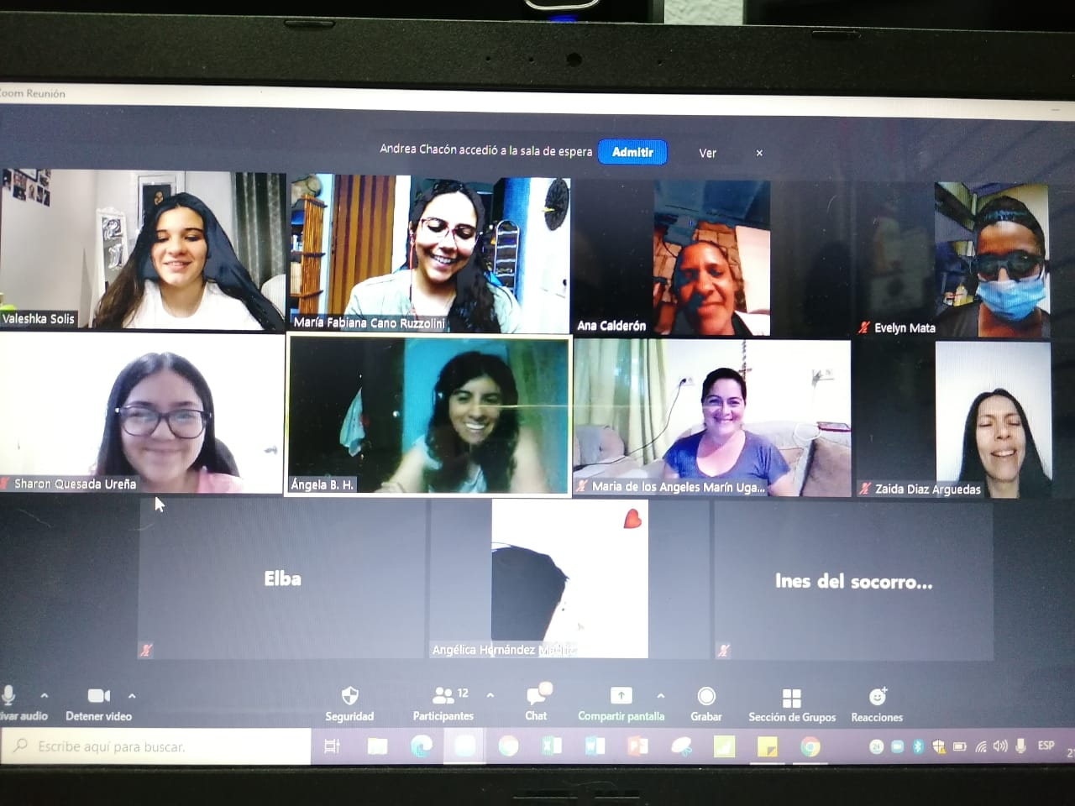

Talleres atención de la violencia, prácticas estudiantes UCR:
En coordinación con el Módulo de Psicología de Violencia Doméstica de la Universidad de Costa Rica, se brindaron dos talleres grupales con el tema de Derechos Humanos de las Mujeres.
Impartidos a través de la plataforma digital Zoom.
Grupo 3
- Fechas: del 08 al 29 de octubre
- 4 sesiones impartidas
- 15 mujeres
Deporte, actividad física y salud
Taller Estilos de Vida Saludable
Grupo 1 (PAM)
- Fechas: del 20 de setiembre al 25 de octubre
- 6 sesiones impartidas
- Promedio participación: 12 personas
Grupo 2
- Fechas: del 21 de setiembre al 26 de octubre
- 6 sesiones impartidas
- Finalizan 8 mujeres
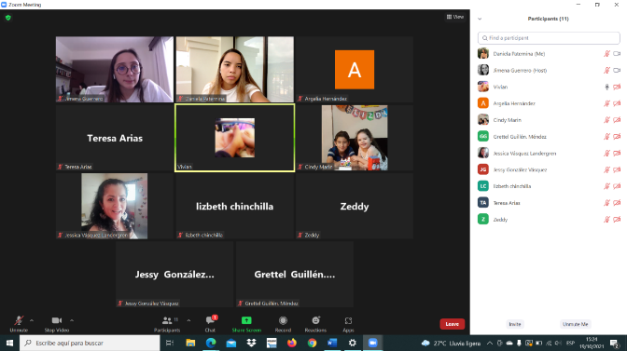

Grupo 3
- Fechas: del 24 de setiembre al 29 de octubre
- 6 sesiones impartidas
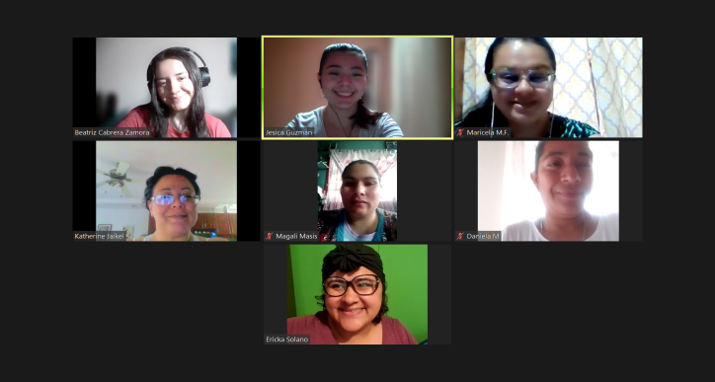
- Finalizan 7 mujeres

Área liderazgo femenino y participación ciudadana de las mujeres

Capacitación Grupos de Autoayuda
Impartido del 1 de octubre al 03 de noviembre del 2021, brindado a través de la plataforma digital Zoom.
Participación: 5 mujeres
Temas abordados: socialización de género, violencia intrafamiliar, DDHH, legislación violencia doméstica, grupos de autoayuda, abuso sexual infantil.
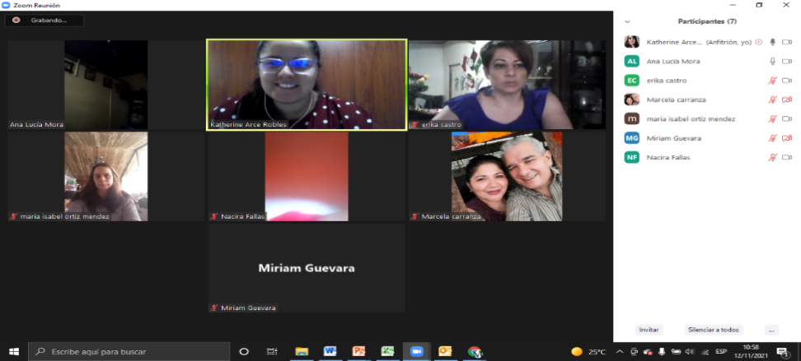

Ciudadanas Plenas con poderes y derechos
Número de participantes: 14 mujeres.
Modalidad virtual a través de la plataforma Zoom.
Fecha de realización: Del viernes 3 al viernes 24 de setiembre.
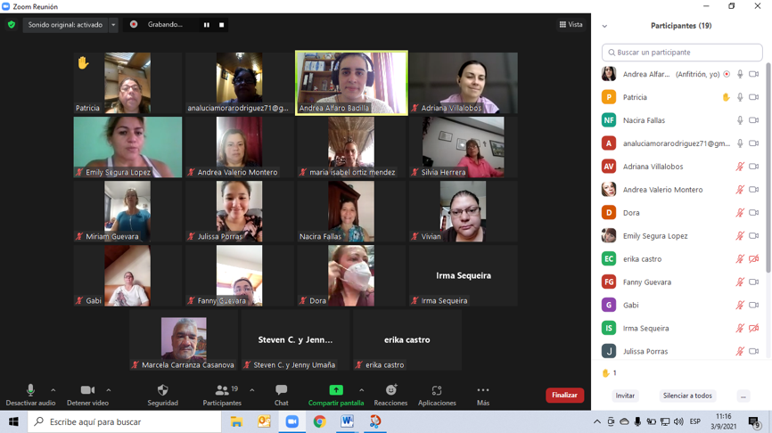
Temas abordados: permite desarrollar conocimientos, habilidades y destrezas para el fortalecimiento y la participación política de las mujeres en los distintos contextos donde ellas se desenvuelvan; de manera que se pueda recuperar el espacio público como espacio de realización de las mujeres y de transversalización de conocimientos para la promoción de la equidad real entre hombres y mujeres.
Proyectos de extensión social:

Taller Virtual de Autoestima (Grupo 3)
Impartido del 17 de setiembre al 10 de octubre del 2021, brindado a través de la plataforma digital Zoom.
Participación: 22 mujeres
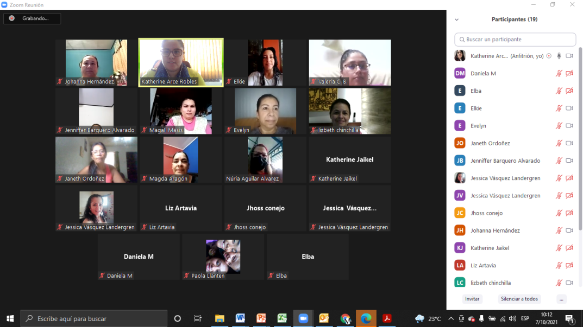
Temas abordados: autoestima, pautas para su mejora, mitos de la belleza, socialización de género.

Capacitación de Ideas Productivas en Rancho Redondo:
Impartida del 13 de julio al martes 10 de agosto, de manera presencial, en el Salón Comunal de Rancho Redondo.
En la capacitación se contó con una participación de 26 mujeres.
Temáticas abordadas: género y socialización, empoderamiento, derechos humanos, derechos de las mujeres, comunicación, liderazgo, negociación, toma de decisiones y aspectos básicos de microempresa.

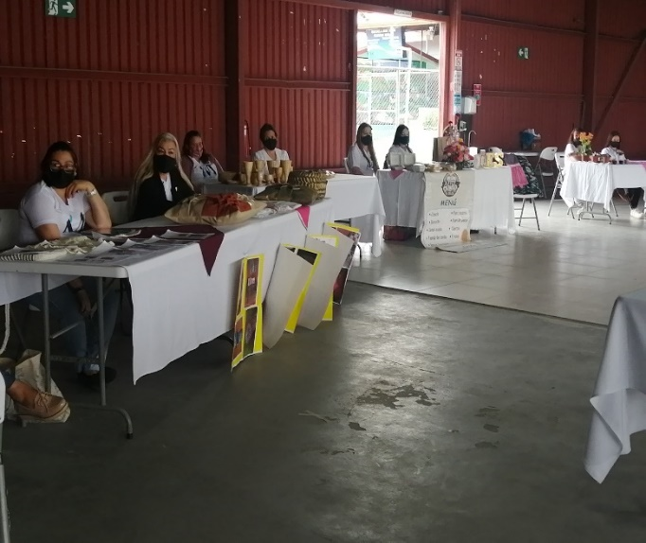
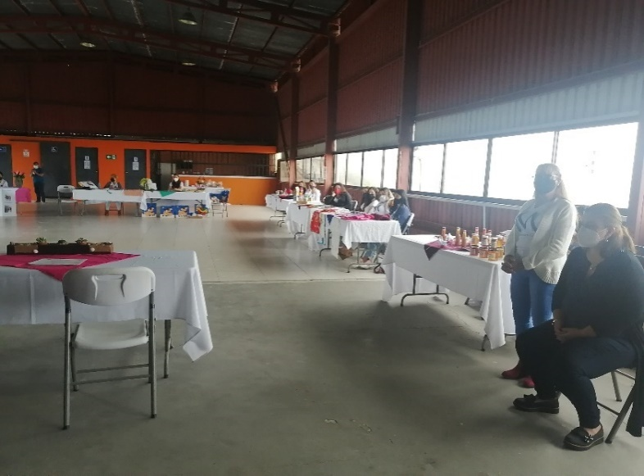

Grupo de la Capacitación de Ideas Productivas con el grupo organizado de Kurú:
Esta Capacitación se impartió del 23 de noviembre al 14 de diciembre, de manera presencial en el Centro de Capacitaciones de Kurú.
Temáticas abordadas: género y socialización, empoderamiento, derechos humanos, derechos de las mujeres, comunicación, liderazgo, negociación, toma de decisiones y aspectos básicos de microempresa.
En esta capacitación se contó con una participación de 12 personas (11 mujeres y 1 hombre)
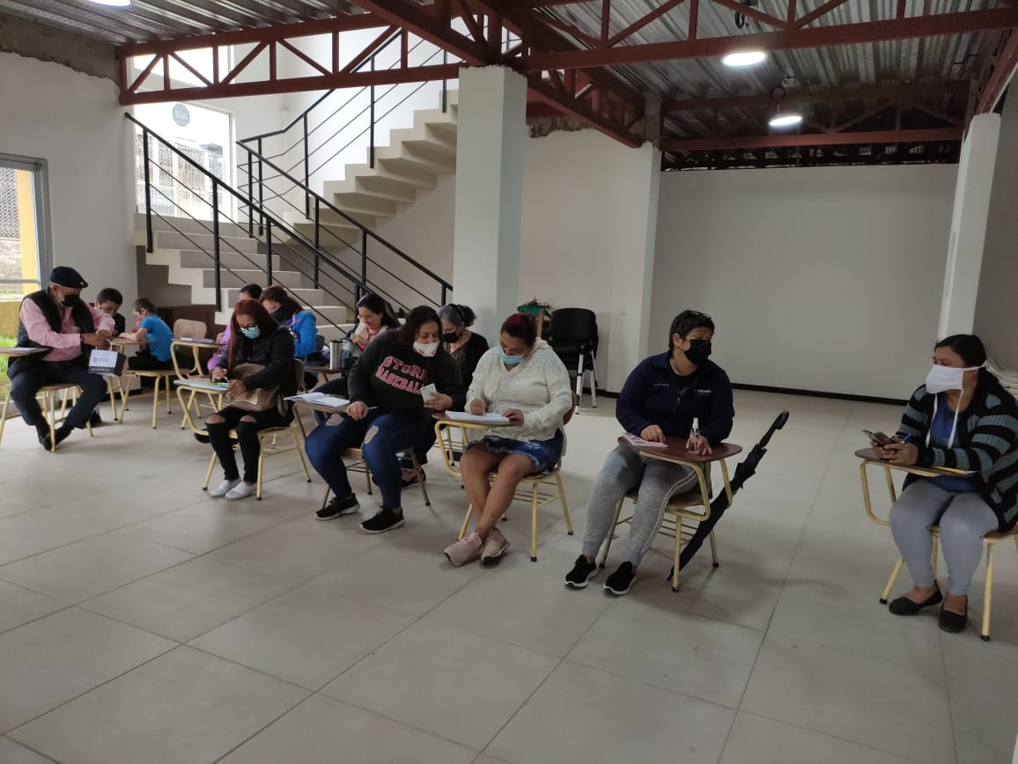

Capacitación de Formalización de la Empresa con el grupo de mujeres de Rancho Redondo.
Impartida del 07 al 28 de setiembre, de manera virtual presencial en el Salón Comunal de Rancho Redondo.
En esta capacitación se contó con una participación de 22 mujeres.
Temáticas abordadas: conceptos básicos de emprendimiento, proceso de formalización de un emprendimiento, cálculo de costos, establecimiento de precios, tramitología institucional (Ministerio de Hacienda, C.C.S.S., INS, MEIC, Ministerio de Salud y municipalidad), elementos de mercadeo, plan de acción, diagnóstico empresarial e innovación.

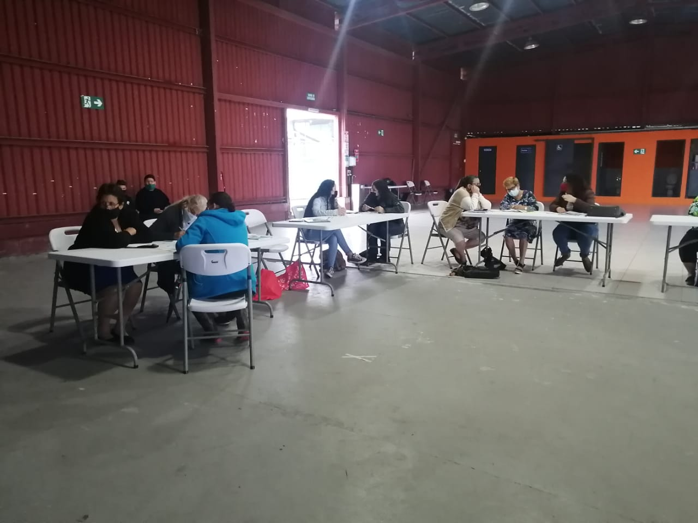

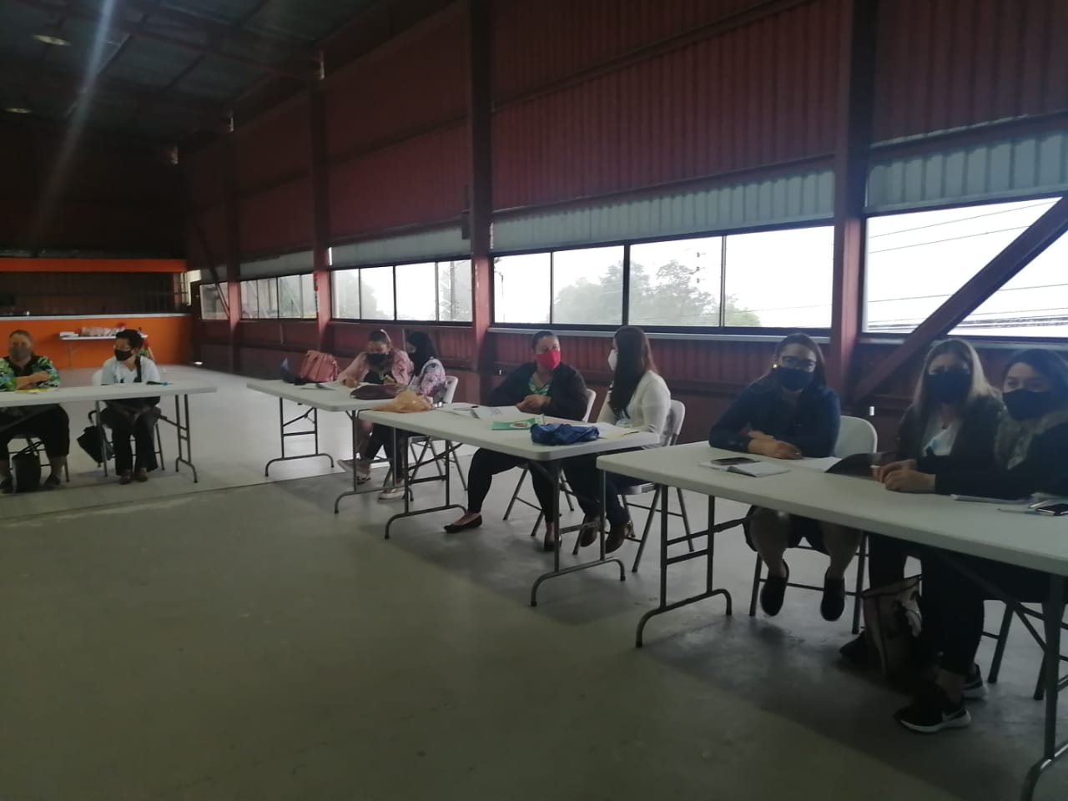

Actividades realizadas en coordinación con el TCU de la Universidad de Costa Rica
A lo largo de este semestre, a través de una alianza estratégica con los trabajos comunales universitarios de la Universidad de Costa Rica se han impartido una serie de cursos virtuales dirigidas a personas del cantón de Goicoechea, los cuales se especifican a continuación.
Curso básico de Word (7 semanas)
- Del jueves 14 de octubre al jueves 25 de noviembre.
- Se inscribieron 22 personas.
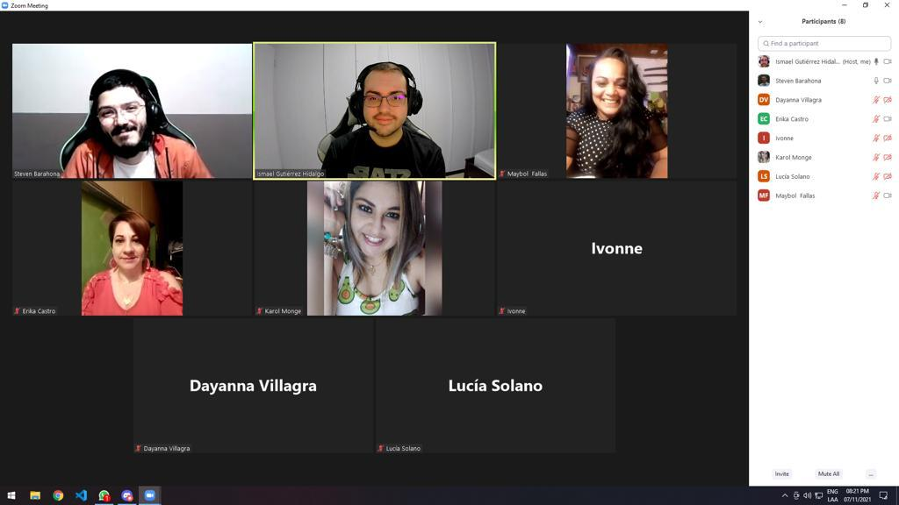

      - Manejo básico de Windows e Internet (6 semanas)
- Del 11 de octubre al 15 de noviembre.
- Se inscribieron 20 personas.
      - Curso básico de Power Point (6 semanas)
- Del sábado 09 de octubre al sábado 09 de noviembre.
- Se inscribieron 27 personas.
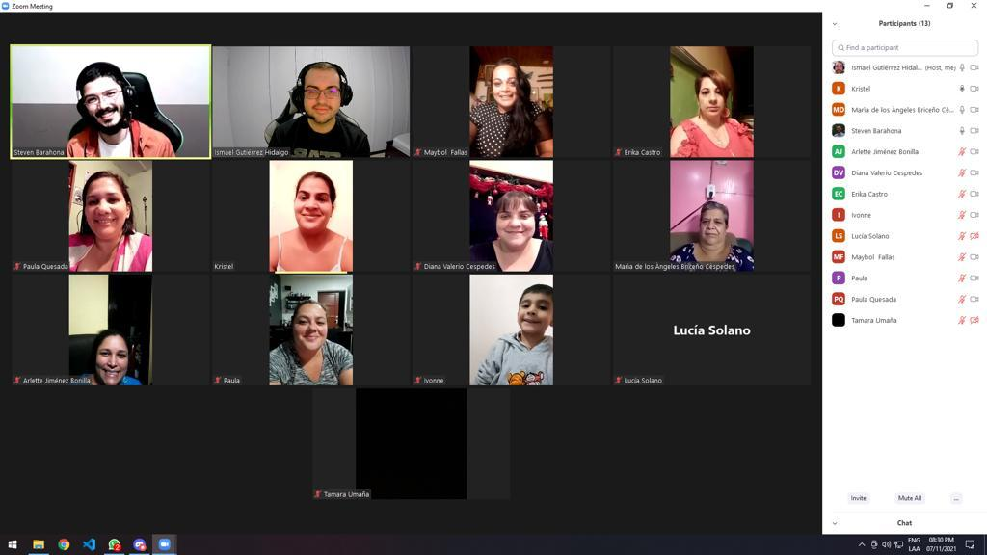

      - Curso de Inglés intermedio:
- Del 11 de mayo al 20 de julio.
- Finalizan 26 personas.
      - Curso básico de Inglés (12 semanas)
- Del 12 de octubre al 28 de diciembre.
- Se inscribieron 41 personas.
      - Curso básico de Word (8 semanas)
- Del 10 de octubre al 28 de noviembre.
- Se inscribieron 23 personas.

Ferias
- Mercadito navideño:
  - Fecha: del 05 al 16 de diciembre:
  - Participantes: 15 mujeres por día (68 mujeres en total).
  - Organizada por la Comisión de Cultura del Concejo Municipal.
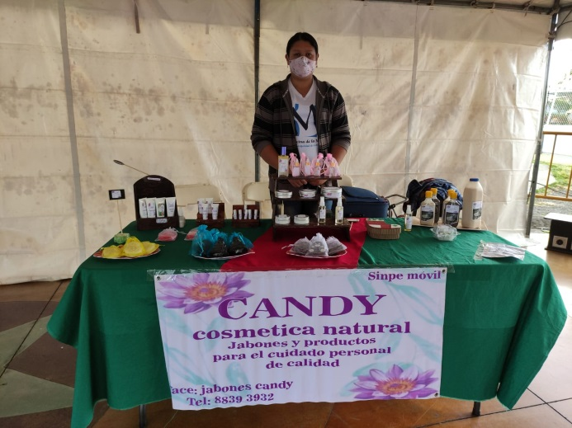
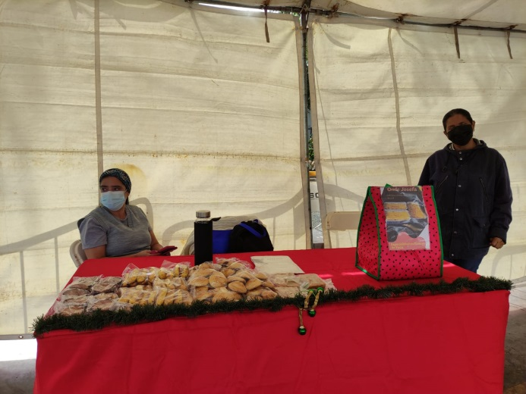

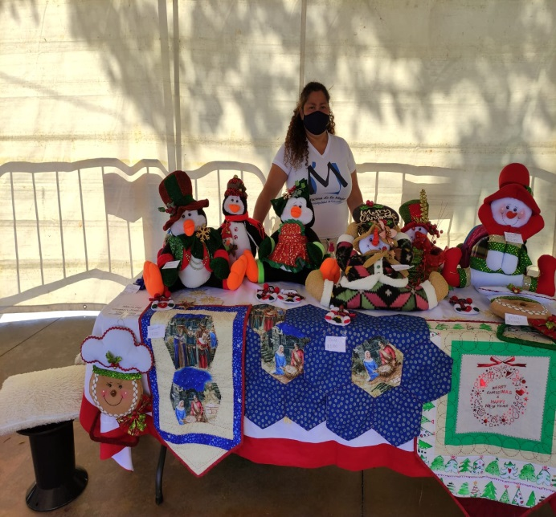
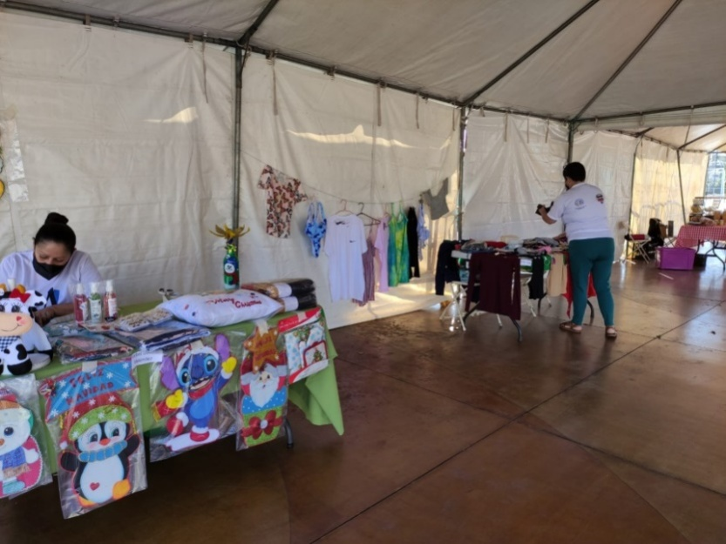

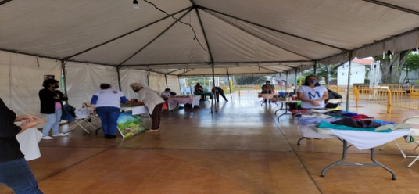

Día de la madre
- Fecha: jueves 12 de agosto del 2021
- Número de participantes: 80 participantes (fotos adjuntas)

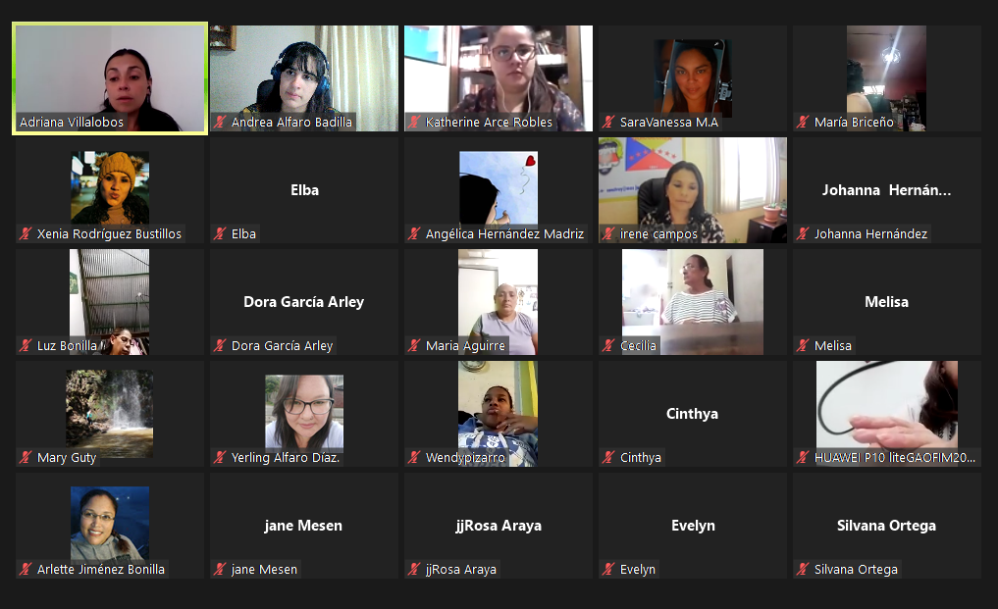

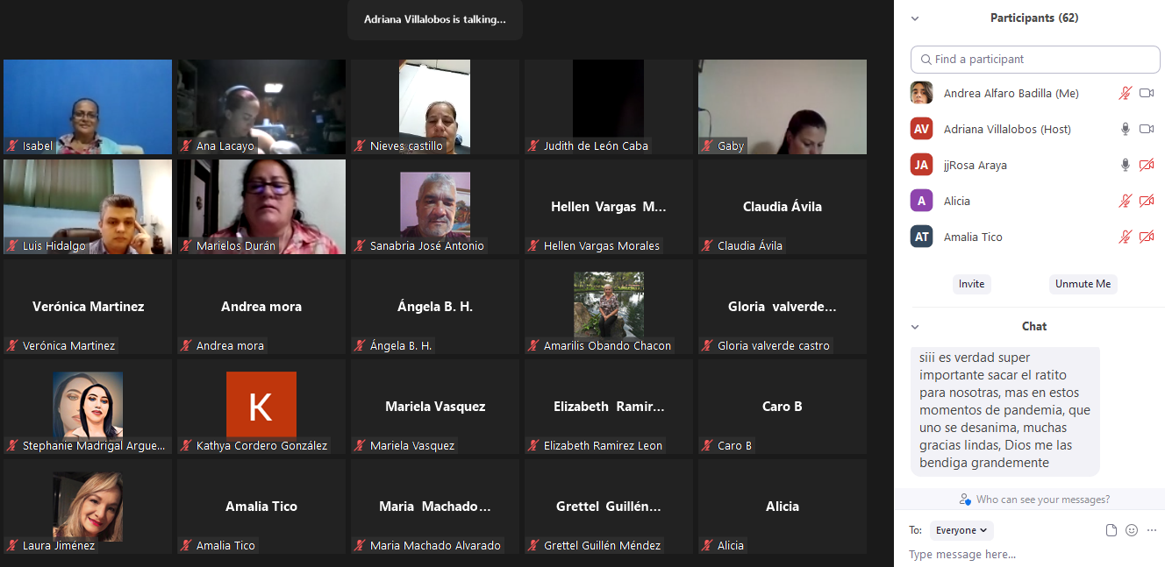

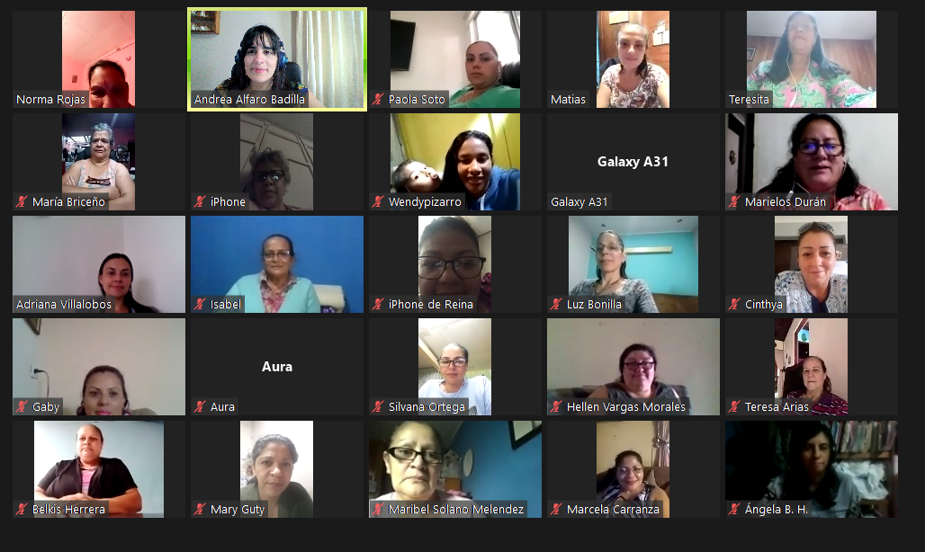

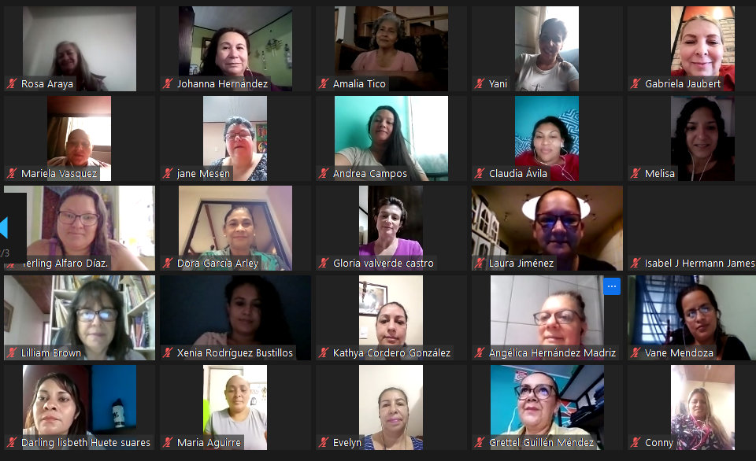

Memoria: Charla de Prevención del Cáncer de Mama
- Fecha: miércoles 20 de octubre del 2021.
- Participantes: 90 mujeres conectadas

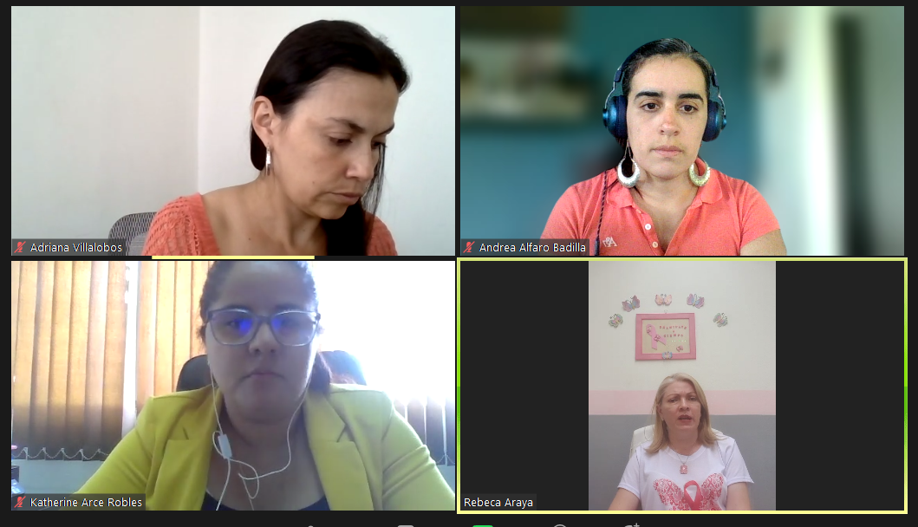

Actividad 25 de noviembre 2021: Día Internacional y Nacional de la Eliminación de la Violencia contra la Mujer
- Fecha: Jueves 25 y viernes 26 de noviembre
- Participantes: 33 mujeres.
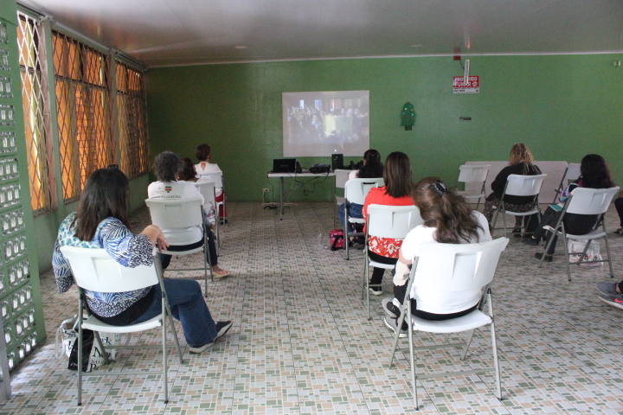

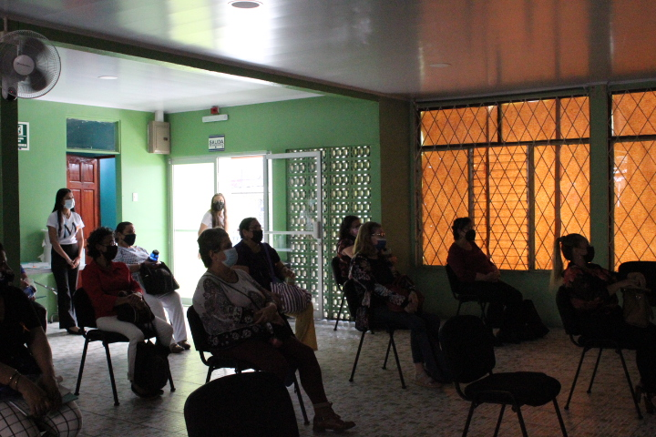
Atención Psicoterapéutica

Grupo de Apoyo

Grupo de Apoyo Anual
Las reuniones iniciaron el 27 de enero, con reuniones quincenales, a través de la plataforma Zoom.
Participantes: entre 10 y 15 mujeres en promedio.
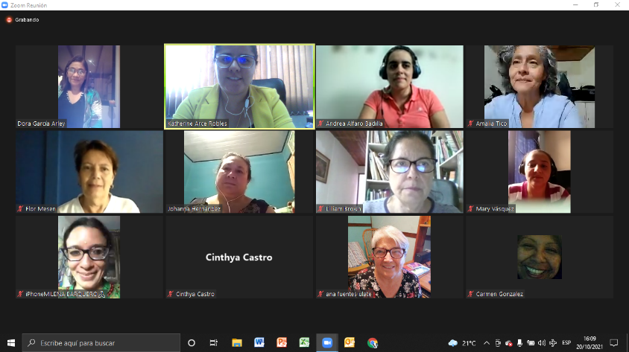
Temas abordados: Relaciones impropias, apoyo ante ideación suicida, apoyo en momentos de crisis, TEPT, denuncia ante situaciones de violencia y derechos, salud mental de PAM, cierre.

Atención individual de casos

En este espacio se describen la cantidad de mujeres atendidas durante el semestre, incluyendo la presencialidad.
Descripción de atención a las mujeres en la virtualidad y presencialidad:
Primer ingreso | Seguimiento | Consulta general (vía telefónica, correo electrónico, WhatsApp y Facebook) | Intervención en crisis | Empresariedad | Total, I semestre
124 | 410 | 3084 | 55 | 142 | 3795

En atención terapéutica: 731 en el segundo semestre

Total de atención brindada a mujeres a través de los diferentes servicio de la OFIM durante el año 2021
Atención individual | Capacitaciones, charlas, talleres y grupos | Actividades y fechas conmemorativas | Consulta general (vía telefónica, correo electrónico, WhatsApp y Facebook) | Total, De apoyo brindado  en el año 2021
1316 | 1802 | 498 | 3084 | 14185

Resumen Ejecutivo

Durante el año 2021 esta oficina tuvo que reacomodar sus objetivos y procesos debido a la pandemia, así como la adaptación de talleres presenciales a la virtualidad con la finalidad de velar por los derechos de los niños, niñas y adolescentes, así como de sus núcleos familiares y el acatamiento de directrices públicas emitidas tanto por el Gobierno Central, así como las emitidas a nivel local por el Señor Alcalde.

A pesar de las circunstancias vividas a raíz de la pandemia por Covid-19 y las medidas acatadas, la oficina brindó un total de 3861 consultas en los procesos de atención individual y grupal realizados, datos que demuestran un aumento de atenciones en comparación a años anteriores.

Analizando dicho comportamiento se considera como un gran factor de ayuda el apoyo recibido por los padres de familia y/o encargados de crianza en cada uno de los procesos virtuales brindados, tanto a nivel de atención psicológica individual, como a nivel de atenciones grupales psicoeducativas y recreativas, otro factor que beneficio en gran medida en el aumento de las atenciones fue el aumento en cuanto al capital humano debido a las prácticas profesionales de estudiantes universitarios quienes realizaron una gran labor durante su estancia en esta oficina.

OFICINA DE NIÑEZ Y ADOLESCENCIA
Objetivos de la Oficina de Niñez y Adolescencia para el 2021

- Brindar atención psicológica y seguimiento individual y grupal en distintas
Psicopatologías, para los niños, niña y adolescentes del cantón de Goicoechea.

- Realizar dos programas de capacitación y prevención por semestre
Dirigido a personas y profesionales que trabajen con niños, niñas y adolescentes.

- Continuar con los procesos y programas virtuales.

- Diseñar políticas cantonales para la participación de la niñez y adolescencia del cantón.

- Celebrar el día de la Niñez

- Publicar la Política Cantonal de Niñez y Adolescencia del cantón.

Acciones de Gestión Administrativa en el marco de COVID-19

Debido a la crisis mundial por pandemia COVID-19 esta oficina tuvo que variar todo su planteamiento y hacer una reestructuración de este, por lo que se procederá a detallar las acciones realizadas y el impacto obtenido de las mismas.

Una de las primeras acciones realizadas fueron las adaptaciones a los programas y talleres que se daban de manera presencial dentro de los cuales se encuentra el programa EmPeCemos el cual busca ayudar a los padres o encargados de crianza con el manejo de los límites en niños menores de 12 años, dicho programa se tuvo que adecuar para brindarlo de forma virtual obteniendo un resultado de 974 citas con las cuales se logra impactar a 95 familias del Cantón.

Otro de los programas dentro de la misma línea dirigido a padres o encargados de crianza de menores entre los 12 y 17 años fue el programa Conecta2, mismo que se creó en vista de la necesidad que nos indicaban los usuarios de conocer cómo manejar los límites con los adolescentes, dicho programa obtuvo como resultado un total de 551 citas con las que se logró impactar a 50 familias del cantón.

Durante el 2021 esta oficina implemento dos nuevos programas, mismos que fueron un éxito; siendo uno de estos Aprendiendo sobre el cerebro de mi hij@, este programa está dirigido a padres de familia o encargados de crianza, con una duración de 9 semanas, brindándose 205 citas en las cuales se logró impactar a 22 familias del cantón, el otro programa estuvo dirigido a niños entre los 5 y 10 años de edad, cuyo objetivo fue enseñar a los niños a dormir solitos y superando el mido a ir a la cama, mismo nombre que se le dio a este programa, este tuvo una duración de 12 sesiones, en las cuales se brindaron 215 citas y se impactó un total de 18 familias.

Dentro de los procesos grupales también se ubican todos aquellos talleres psicoeducativos brindados a niños y adolescentes del cantón con temas como:
- EmPeCemos: Manejo de Límites
- Paternidad es responsabilidad
- Tarde de Relajación
- Taller de Relajación
- Taller Arteterapia
- Conecta2
- Cineforo Virtual. Obra de tu mente. “Las Redes Sociales”
- II. Cineforo Virtual. Obra de tu mente. “Las emociones”
- Gimnasio Cerebral
- El Mar de mis habilidades
- Taller Transición del Cole a la Universidad
- Charla: Depresión Depresión en la Niñez y Adolescencia
- Superando el miedo de irme a la cama
- Aprendiendo sobre el cerebro de mi hijo o hija
- Cuando un ser querido falta
- Semana de la Niñez. 6 actividades distintas en 5 días hábiles (Duración una semana)
- Charla sobre menores de edad, conductas de riesgo y vulnerabilidad (OIJ)
- Charla sobre el impacto de la venta y el consumo de drogas (OIJ)
- Escuchando mis emociones
- Taller de Relajación para encargado de crianza
- Taller “Proyecto de Vida”
- Taller “Sabes identificar tus emociones. Taller interactivo sobre la inteligencia emocional”
Con los cuales se logró alcanzar un total de 2289 citas que beneficiaron tanto a niños, adolescentes y padres de familia o encargados de crianza en los diferentes temas.

Así mismo, como parte de los mecanismos o acciones realizadas por Covid 19 durante el 2020 se continuó con los programas de recreación y esparcimiento en tiempos de distanciamiento social y estar encerrados es casa, los cuales tuvieron un gran apoyo por parte de la población del cantón, impactando con el mismo a 1198 niños y niñas del cantón mediante las siguientes actividades:
- Aventuras en Casa
- Pijama Party
- Tarde de Cuentos
- Manualidad Alcancía
- Fiesta Bienvenida a Clases
- Creatividad “Amor y Amistad”. Coleccionando Momentos
- Taller de Cocina
- Tarde de Películas
- Tarde de Cuentos
- Tarde de Máscaras
- Tarde de Cine
- Taller de Cocina Infantil
- Taller de Pintura
- Pijamada Time
- Taller de Cocina
- Zumba para la familia
- Taller de Origami
- Taller de Cocina: Batido de Oreo
- Taller de Galletas en Microondas
- Zumba para la Familia
- Marioneta de Perrito
- Automaquillaje
- En la boca del dragón
- Tarde de Churros
- Un viaje espacial
- Esferas y Colores
- Crea un angelito navideño
- Tarde de Película
- Decora tu arbolito
- Volando por las nubes
- Taller de Manualidades Bicicleta
- Forms “Manualidades Marzo”
- Tarde de Cuentos
- Zumba
- Taller “Noche de Cuentos”
- Noche de Película “El Niño de Piedra”
- “Taller de Cocina Infantil”
- Taller de Cocina “Queque de Microondas”

En relación a las celebraciones especiales que esta oficina realiza todos los años como lo son el Día Internacional de la Juventud y el día de la Niñez ambas actividades se realizaron de forma virtual, para el día Internacional de la Juventud, se realizaron dos videos motivacionales sobre la Creatividad y la Resiliencia que fueron reproducidos en la página de Facebook de la Oficina y la de la Municipalidad; en cuanto a la celebración del día de la niñez se hizo una semana de la Niñez en donde se realizaron talleres como: elaboración de un instrumento musical, Emociones y colores, Abuelita cuenta cuentos, fiesta de la Niñez, Tarde de Juegos, alcanzando un total de 188 niños que se conectaron a las diversas actividades y compartieron junto a cada uno de los colaboradores que posee esta oficina.

Proyectos de Extensión Social
Durante el 2022 se brindaron 2816 consultas tanto en los procesos grupales como individuales. En torno a las consultas individuales se brindaron, 441 consultas. Se incorporaron 86 pacientes nuevos de los cuales 37 son masculinos correspondiendo a un 43% y 49 femeninas correspondiendo a un 57%, dichas cifras sugieren que al igual que en años anteriores hay mayor prevalencia de del sexo femenino.

Gráfico: 1
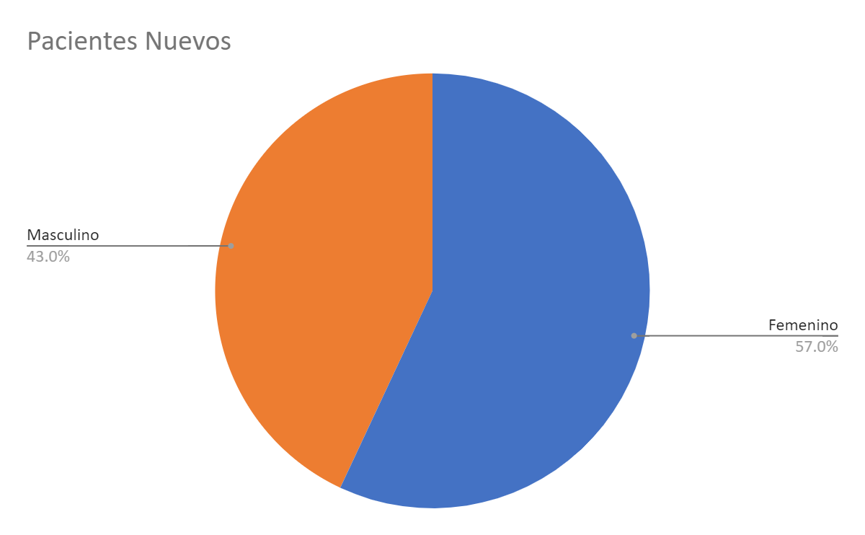
Fuente: Elaboración propia Cindy Morales

Es importante resaltar que debido a la situación por pandemia y las medidas de distanciamiento social existió un notable aumento, la oficina hizo los esfuerzos necesario para palear la demanda de atención y continuar brindando el servicio por medio de la virtualidad, gracias a al apoyo brindado por la contratación de servicios profesionales así como los estudiantes de práctica profesional que nos acompañaron durante el 2021.

El rango etario con mayor consulta individual fueron niños entre los 10 y 12 años de edad con un 32.6%, seguido por adolescentes entre los 13 y 15 años con un 28.8%, esto señala que existe, una varianza; en cuanto a la consulta del año anterior ya que para el 2020 la consulta de adolescentes entre los 16 a 18 años fue de un 27.98%, a pesar de que para el 2021 hubo mayor cantidad de atenciones a niños y niñas entre los 10 y 12 años de edad.

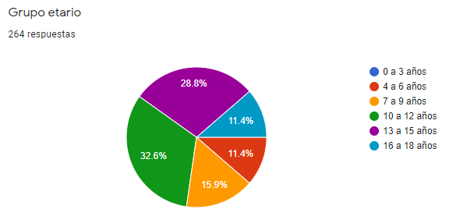
Gráfico: 2

Fuente: Elaboración propia Cindy Morales

En el siguiente gráfico se puede, observar; como los meses con mayor número de consultas individuales fueron los meses de julio con un total de 57 consultas equivalente a un 12.9% y agosto con 54 consultas las cuales equivalen a un 12.24% del total.
Por otro lado los meses con menor número de consultas corresponden a enero con 0.9% y febrero con un 4.0% del total.

Cabe mencionar que, gracias a la contratación de servicios profesionales, así como la llegada de los estudiantes de práctica profesional para el segundo y tercer cuatrimestre 2021 es que se logran repuntar las consultas brindados a los niños y adolescentes del cantón.

Gráfico: 3 Citas atendidas por mes durante el 2020

Fuente: Elaboración propia Cindy Morales

En torno a la ubicación geográfica, el distrito con mayor población atendida fue Purral con un 24.7%, seguido de Ipís con un 26.11% y Mata de Plátano con un porcentaje de 17.77% del total, dicha información muestra como Guadalupe distrito que siempre está entre los primeros 3 lugares en cuanto a la atención es desplazado por el distrito de Mata de Plátano.
Al ser esta Oficina la única a nivel nacional que cuenta con el programa de Atención Psicológica a Personas Menores de Edad; recibimos niños, niñas y adolescentes de otros cantones que requieren la Atención Psicológica, por lo que en el tercer puesto según el número de atenciones brindadas encontramos otro con un equivalente al 15.9%, bajo este concepto se abarcan cantones como Moravia, Coronado, Montes de Oca, Desamparados, Tibás, siendo Moravia y Coronado los cantones con mayor cantidad de atenciones.

Es importante mencionar que estos 3 distritos se han mantenido como los de mayor consulta durante los 10 años de inicio de labores de Atención Psicoterapéutica de la oficina.

Gráfico 4: Cantidad de atenciones individuales por distrito durante el 2021

Fuente: Elaboración propia Cindy Morales

De acuerdo con la siguiente gráfica de las 441 consultas individuales brindadas a las personas menores de edad se puede observar que la diferencia entre la cantidad de atenciones recibidas por los PME de sexo femenino es mayor en 125 atenciones, lo que equivale a un 64.17%, y las recibidas por el sexo masculino equivalen a un 35.82% del total, dicho resultado varía en relación al 2020 donde la diferencia entre ambos sexos fue de 18 atenciones favoreciendo al sexo masculino.

Gráfico 3: Relación pacientes por sexo

Fuente: Elaboración propia Cindy Morales

Atención Psicodiagnóstica:
La atención Psicodiagnóstica es brindada a menores de edad con la finalidad de evaluar las condiciones neuropsicológicas de los niños, niñas y adolescentes que acuden a la oficina.
Cabe resaltar que debido a las alianzas estratégicas con MEP, PANI, Poder Judicial y otras ONG las personas menores de edad son referidas para dichas valoraciones después de ser valoradas por las mismas y ver la necesidad de aplicar pruebas Psicodiagnósticas.

Debido a la situación mundial por Covid-19 esta es una de las áreas más afectadas para el 2020 ya que para su atención se requiere de presencialidad y lapsos largos de tiempo, para su ejecución.

Área Atención Grupal:
Durante el 20201 esta Oficina dio diversos talleres modificando lo que ya tenía planeados por talleres que se necesitaran según la realidad del país y las necesidades de la población del cantón, algunos de los talleres que se brindaron fueron los siguientes:
Algunos Talleres realizados durante el 2021

Estos talleres se realizaron por medio de plataformas virtuales, con la finalidad de capacitar tanto a cuidadores o encargados de crianza como a los niños niñas y adolescentes en temas de vital importancia social, llegando así a nuestras poblaciones meta.

Para algunos de estos talleres se decidió realizar convocatorias abiertas a personas habitantes del cantón de Goicoechea por medio del perfil de Facebook, con el fin de poder acercarnos a mayor población y proyectar la Oficina a nivel cantonal.

La invitación para la participación a estos talleres fue abierta a los NNA del cantón según la edad a la que iba dirigido y se realizó tanto por llamadas a usuarios y usuarias, como por medio de las redes sociales que mantiene esta oficina. De esta forma realizamos 22 talleres dirigidos a los niños, niñas, adolescentes y encargados de crianza (cuadro 1).

Según los datos obtenidos por esta Oficina, por medio de la atención grupal en las cual se incluyen talleres, programas, y mini grupos en diversos temas, se brindaron un total de 2252 consultas en diferentes temas, alcanzando a 452 personas de las cuales 201 corresponden a personas encargadas de crianza que se capacitaron en diversos temas, aportando un beneficio al núcleo familiar en pro de la Niñez y Adolescencia.
Cuadro 2: Cantidad y porcentaje de Atenciones Grupales realizadas.
Atenciones Grupales realizadas por la Oficina de Niñez y Adolescencia

Taller | cantidad de sesiones Grupales | Porcentajes
Empecemos | 974 | 43.2%
Conectados | 551 | 24.4%
Paternidad es responsabilidad | 30 | 1.33%
Taller de relajación | 33 | 1.46%
Arte terapia | 19 | 0.84%
Cine foro: Obra d tú mente | 31 | 1.37%
Gimnasio Cerebral | 11 | 0.48%
El mar de mis habilidades | 53 | 2.35%
Charla: Depresión en la niñez y la Adolescencia | 18 | 0.79%
Superando el miedo a irme a la cama | 219 | 9.72%
Aprendiendo sobre el cerebro de mi hijo | 205 | 9.10%
Cuando un ser querido falta | 17 | 0.75%
Proyecto de Vida | 9 | 0.39%
Sabes identificar tus emociones | 17 | 0.75%
Totales | 2252 | 100%
Fuente: Elaboración propia Cindy Morales

En torno, al cuadro anterior el programa EmPeCemos es uno de los que mayor impacto tuvo, alcanzando un total de 974 atenciones grupales, capacitando a 30 familias de los diferentes distritos del cantón en la crianza positiva con un manejo de límites con un enfoque cognitivo conductual colaborando así con la disminución del maltrato infantil.

Otro de los programas con mayor impacto fue el programa Conecta2 el cual se brindó a los padres y encargados de crianza de menores que se encuentran en la etapa de la adolescencia con la finalidad de brindar herramientas y tips para el manejo de los límites de los adultos del entorno para con esta población, capacitando a brindando un total de 96 consultas lo que equivale a un 11.5% del total de consultas brindadas.

EmPeCemos:
Es un programa, de intervención dirigido a los padres, madres y/o encargados de crianza de los niños y niñas con problemas de conducta de inicio temprano (6ª 11 años de edad). Se trata de un programa estructurado en 12 sesiones grupales semanales (al pasarlo a la virtualidad este taller consta de 11 sesiones) en el que los padres y madres aprenden a potenciar las interacciones positivas con los niños y niñas mediante el refuerzo positivo y las actividades compartidas.
Con este programa logramos brindar capacitación a 115 personas adultas que intervienen en el proceso de crianza de los niños, niñas y adolescentes del cantón con lo que se promueve la disminución de la violencia física, emocional y psicológica a los NNA.

En conclusión, la oficina logró brindar; en el área de atención grupal y capacitación a 848 niños, niñas, adolescentes, madres, padres familia y encargados legales.

Proyección Social
La Oficina de Niñez y Adolescencia cuenta con perfil de Facebook e Instagram, siendo su fuerte Facebook en el cual se postean temas de interés a los padres o encargados de crianza, así como a los jóvenes.

Por medio de este perfil se ha logrado captar jóvenes, con distintas necesidades, ellos mismos o sus madres y padres; solicitan ayuda o bien consultan sobre distintos temas; a las cuales se les da el seguimiento correspondiente culminando en muchas ocasiones en procesos Psicoterapéuticos.

Actualmente esta página cuenta con 2864 seguidores, algunas de las publicaciones realizadas llegan a un aproximado de 1491 personas alcanzadas, dicho alcance se logra por medio del personal de la oficina.

Programa Cantones Amigos de la Infancia:

Durante este año no se realizó ningún programa, en conjunto debido a que, una vez asumido el nuevo Gobierno de la República 2018-2022, la Secretaría Técnica no ha definido nuevos lineamientos de trabajo para las Municipalidades CAI.
Según los datos obtenidos y en base a las necesidades de la oficina es importante valorar las siguientes recomendaciones:

- Dar continuidad con el contrato por servicios profesionales a la Psicóloga contratada a fin brindar sostenibilidad a los talleres ya iniciados.

- Sigue siendo para esta oficina una imperiosa necesidad el contar con el suficiente recurso humano a fin de poder lograr el impacto necesario en las poblaciones que atiende y poder llegar así a otros distritos, brindado los programas que ya ofrece, y desarrollando otros nuevos.

- Continuar en la nueva fase del programa de re certificación CAI, el cual permitirá que la oficina siga siendo beneficiada, en asesoría, envió de recurso humano (temporal), y otros. Dicho programa tendrá la particularidad de que cada cantón podrá escoger los derechos en los cuáles desea ser reconocido.

OFICINA DE DIVERSIDAD
04 de enero a febrero
Asignación de Órgano Director de Procedimiento.
12de enero al 05 de febrero
Proceso de Becas, recepción y revisión de documentos, ingreso de datos y asistencias técnicas.
14 de enero, 15 de febrero, 15 de marzo, 19 de abril
Modelo de Reducción de daños y acompañamiento al proyecto de la Choza de la Esperanza. Participación con personas en condición de calle.
Acompañamiento presencial con el IAFA en el proyecto la “Choza de la Esperanza” para personas en situación de abuso con sustancias psicoactivas y en condición de calle de manera presencial, realizadas en Ipís, Purral y Guadalupe.
Enero a Diciembre:
Atención Psicoterapéutica se brindó el servicio de atención durante todo el año, con modalidad presencial y virtual con el objetivo de fortalecer la salud mental de las personas usuarias que acuden a la oficina de Diversidad.
Dirigidas al personal municipal y población prioritariamente del cantón de Goicoechea. Abordado diferentes temas tales como: ansiedad por COVID 19 y otros factores, depresión, control y manejo de la ira, control de impulsos, separación o divorcio, problemáticas familiares, continuidad con el programa restaurativo del Ministerio de Justicia y Paz, patologías entre otras. Durante este período la atención psicoterapéutica tuvo una demanda fuerte y lo usuarios(as) que se ya se encontraban recibiendo atención se mantuvieron constantes.
Enero a octubre
Cursos de Lengua de Señas costarricense LESCO Se facilitó durante estos meses, 07 cursos de la Lengua de Señas Costarricense LESCO de manera gratuita para habitantes del cantón, en búsqueda de una Goicoechea más inclusiva, en niveles del I al III.
La propuesta brindó dichos cursos bajo la modalidad virtual por el tema del COVID 19, cada curso contempla 40 horas, donde los estudiantes deben cumplir con pruebas cortas, trabajos, exámenes, puntualidad, para sí aprobar con una nota mínima de 80.
El objetivo general es lograr que los estudiantes, desarrollen habilidades de la comunicación visual gestual, tanto en la parte receptiva como expresiva, para poder comunicarse bien en la Lengua de Señas Costarricense LESCO y respetarla como lengua perteneciente a la comunidad sorda de Costa Rica.
En estos cursos también se brinda información y conocimiento sobre la cultura sorda.
Enero a diciembre
Contenido en Facebook de la Oficina de Diversidad y Municipalidad, durante todo el año con temas referentes y actuales en defensa de los derechos humanos, actividades y poblaciones con las que trabajamos, así como de prevención ante el COVID 19.
Febrero a diciembre
Red de Educación en Derechos Humanos, la Oficina de Diversidad pertenece a la Red desde el 2014 y se mantiene activo año con año, con instituciones públicas y privadas donde el trabajo de continuidad indica:
- Recapitulando el trabajo realizado:
Tal y como se ha reconocido en las pasadas reuniones, se valora muy positivamente el aprovechamiento que se le ha dado al espacio del grupo de whatsapp de la REDH a través del cual se ha potenciado la difusión de las actividades que se realizan de tal forma que nos ha permitido actualizarnos con respecto a las iniciativas que se llevan a cabo desde cada instancia vinculada a la REDH y en varias ocasiones hemos podido ser parte de dichos espacios de formación.
Se externa un especial agradecimiento a las compañeras ElsieBelll por su valiosa coordinación para hacer posible la capacitación impartida por CONAPDIS y a Laura Ramírez por su valioso trabajo creativo y técnico para la elaboración de material audiovisual.
En el presente año se logró contar con tres sesiones de capacitación para la construcción de textos, invitaciones, presentaciones y actividades desde el enfoque de accesibilidad universal por parte de la profesional Karla del CONAPDIS
Se elaboraron 3 materiales audiovisuales: “Un granito de arena” al inicio de la pandemia con un mensaje solidario y de conciencia colectiva, “La Red de Educación en Derechos Humanos” material audiovisual con los objetivos de la REDH que nos permite comunicar a personas e instancias de interés nuestra razón de ser, “Día Internacional de los Derechos Humanos” la compañera Laura Ramírez elaboró un material de difusión para posicionar la fecha conmemorativa.
El material audiovisual se encuentra en el canal de youtube de la Defensoría.
Se consolidó la difusión simultánea del material audiovisual elaborado en el 2019 y con la colaboración de la Escuela Judicial, en las redes sociales de las instancias que conforman la REDH.
Además, se informó sobre los avances en las gestiones realizadas para el “Micrositio de la REDH en página web de la Defensoría de los Habitantes.
Síntesis de propuesta de “pestañas” para el micrositio:
a) ¿Qué es la Red de Educación en Derechos Humanos?
b) Documentos de referencia sobre Educación en Derechos Humanos
c) Material elaborado por la REDH
d) Actividades de la REDH
e) Sitios de Interés
f) Contáctenos
Invitación del Museo de los niños
Mayron Fallas nos presenta la propuesta para participar en un espacio de reflexión virtual por parte del Museo de los Niños denominado “Desafíos” en el que como REDH tendremos posibilidad de compartir información sobre el colectivo y sobre algunos desafíos para la Educación en Derechos Humanos. Queda pendiente la confirmación de la fecha y de las personas que podamos participar en el espacio.
La labor de la REDH continúa y se fortalece para el próximo año
Algunas ideas y propuestas que se compartieron en la reunión y que serán insumos para la elaboración del plan de trabajo para el año 2021:
Se plantea que es importante fortalecer a la REDH como un espacio de formación y propuesta de capacitación.
En tal sentido, el plan de trabajo de la REDH involucrará un cronograma de capacitaciones con temáticas de interés prioritario.
Además, se propone trabajar en la elaboración de una propuesta de curso básico sobre Educación en Derechos Humanos por parte de la REDH.
Por parte del Colegio de Periodistas se ofrece coordinación con la Sub Comisión de Capacitación y el Programa Diálogos.
A principios de año se procederá a realizar una nueva convocatoria a instancias estratégicas para invitarles a formar parte de la REDH, algunas de estas instancias son:
Centro de Capacitación y Desarrollo (CECADES) pertenece a la Dirección General del Servicio Civil.
Instituto de Desarrollo Profesional del MEP.
Centro de Investigación y Formación Hacendaria.
Unidad de Capacitación y Supervisión del Ministerio Público.
Instituto de Investigación en Educación de la UCR.
Se propone retomar contacto el IIDH, con la UNESCO y con UNICEF.
Acuerdos 2021
Las reuniones ordinarias de la REDH se llevarán a cabo los primeros lunes de cada mes. El calendario de reuniones del 2021 queda de la siguiente manera:
Lunes 1 de febrero  Lunes 1 de marzo  Lunes 5 de abril  Lunes 3 de mayo  Lunes 7 de junio | Lunes 5 de julio  Lunes 9 de agosto  Lunes 6 de setiembre  Lunes 4 de octubre  Lunes 1 de noviembre  Lunes 6 de diciembre

18 de febrero
“Día Internacional del Síndrome de Asperger”; Elaboración de Afiche y publicación en Facebook de la Oficina, para sensibilizar a la población del cantón.

22, 24, 26 de febrero
Participación de la Jefatura de Diversidad en el curso virtual de violencia contra las mujeres y nuevas masculinidades, desde el Ministerio de Hacienda de manera con junta con la Defensoría de los Habitantes.

Se nos brindó un espacio de intercambio, experiencia y aprendizaje con el fin de identificar en el accionar de cada participante, los alcances y pendientes en el reconocimiento de los derechos humanos de las mujeres para garantizar una vida libre de violencia de género, tomando como punto de partida la normativa en derechos de las mujeres, situaciones de vulneración de los derechos humanos. Masculinidades y retos para los cambios culturales.

Febrero al 15 de mayo
Día Internacional de las Familias
Capacitaciones a estudiantes de ULACIT sobre los modelos de familia, con el fin de visibilizar y sensibilizar dirigido a 25 estudiantes para la elaboración de una campaña publicitaria compartida en redes sociales de diversas organizaciones, al igual que con habitantes de nuestro cantón. Realización de Campaña Publicitaria. Investigación Supervisiones, avances, revisiones y observaciones.
Familia como una unidad básica de la sociedad. ¿Cuándo nace? En 1993 la Asamblea General de las Naciones Unidas, proclamó el 15 de mayo como el día Internacional de las familias.
Alba Carballo (2020) afirma que la familia es donde se adquieren los primeros conocimientos; donde se encuentra seguridad y protección, reconociendo en este día la gran importancia y el valor de la unidad familiar. Los tiempos han cambiado y las familias también. Poco a poco se ha ido dejando la idea de que la familia debe de componerse por mamá, papá e hijos; y se han acepta e incorporado nuevos y diversos modelos de familia. Como por ejemplo monoparentales, homoparentales, multiétnicas, adoptivas, entre otras.
Por otro lado, según Ruíz-Jarquín, l. (2018) citando a la Asociación de familias homoparentales y diversas de Costa Rica: “En Costa Rica se contabilizan al menos 50 familias conformadas por padres homosexuales”. Lo anterior nos lleva a la reflexión de que una familia es diversa y lo importante radica en el respeto, apoyo y empatía.

09 de marzo, 17 de diciembre
Declaratoria de Cantón Libre de Estigma y Discriminación proceso de ratificación de esta política, mediante el seguimiento de la sesión ordinaria N°22-2017 del 29 de mayo, 2017. Así mismo mediante SM 0934-17 del 30 de mayo, 2017 suscrito por la señora ZahyraArtavia Blanco, Jefa Departamento de Secretaría, mediante el cual indica en el Acuerdo No. 5 “POR TANTO, mocionamos que este Concejo Municipal apruebe, con carácter firme:
Por tratarse de un tema urgente que requiere inmediata resolución, alterar el orden del día par que se apruebe retirar del conocimiento de la Comisión de Asuntos Sociales el oficio SM 2254-16, traslado en Sesión Ordinaria 45-16, Art. 3.a, del 7-11-16, y proceda el Concejo a Discutir y votar la aprobación de la Política Pública Cantonal Declaratoria del Cantón Libre de Estigma y Discriminación, promovida por la Organización Frente de Derechos Igualitarios, según detalla OD-068-2016, de fecha 04 de julio, suscrito por la Licda. Rocío Sánchez Jiménez, Jefa de la Oficina de Diversidad y conocido en Oficio AG-6607-16 la Alcaldesa Municipal, así como disponer que dicha Política sea Publicada en el portal Municipal munigoicoechea.com y sea divulgada ampliamente, asimismo que se instruya a la Administración a incorporarla en los Planes Operativos y presentar al Concejo una propuesta para su implementación.
Es así como el 17 de diciembre, 2021 se publica en el diario oficial la gaceta No° 243 del 17 de noviembre, 2021 la política de “Declaratoria de cantón Libre de Estigma y Discriminación”

17 de marzo
“Campaña de Donación de Sangre” para habitantes del cantón y funcionarios y funcionarias municipales, con la alianza del Banco Nacional de Sangre y colaboración de la Benemérita Cruz Roja en el uso de las instalaciones. Participaron 50 personas
Ante la situación del COVID 19 se habilitó la línea telefónica de la Oficina de Diversidad para asignar a las personas donantes con antelación una cita y asignar por bloques grupos de 10 personas cada media hora con el fin de evitar aglomeraciones, siguiendo de forma rigurosa los protocolos establecidos por la corporación municipal y el ministerio de salud.
La importancia de donar sangre salvando vidas, ante el desabastecimiento en los centros médicos del estado.

19 de marzo
Participación en la reunión índice de gestión municipal.

21 de marzo
“Día Mundial del Síndrome de Down”
Elaboración de Video con baile de la organización folclórica KAMUK de Costa Rica, integrado por personas con Síndrome de Down compartido en el Facebook de la Municipalidad y de la Oficina de Diversidad, con una logística y coordinación que dio inicio en el mes de febrero. Posteriormente se compartió en diferentes redes de organizaciones y grupos de WhatsApp, para ello se coordinó la logística de grabación, ensayos con los protocolos establecidos por el Ministerio de Salud ante el COVID 19.
Dicho video busca sensibilizar sobre la capacidad, destreza y habilidades de las personas con síndrome de down, adicional a dicho video se buscó desde lo interno de la corporación municipal se incorporarán a la campaña “Diferentes pero iguales” para que funcionarios y funcionarias con calcetas, medias de diferentes colores visibilicen la importancia del respeto y la no discriminación ante la diversidad.
Las limitaciones en personas con síndrome de Down no existen. Son personas deportistas, trabajadores, artistas que llevan una vida “normal y corriente”. La necesidad radica en la integración social, oportunidad laboral, educación y mucho amor.
El síndrome de Down no es una enfermedad. Tiene un efecto variable en cada persona. El síndrome de down es una alteración genética por la presencia de un cromosoma o parte de él.
El 90% de las personas con trisonomía 21 accede a la escuela regular.
Importante indicar que la realización del video se complementa con la Charla virtual “Rompiendo Paradigmas” invitado Ariel (Ari) en conjunto con la regidora suplente Nicole Mesén Sojo como moderadora con el fin de facilitar un espacio de conocimiento e información que logre identificar mitos o estereotipos y la realidad de las personas con dicha condición.
Marzo a abril
Salud Integral masculina30 de abril, se lleva a cabo la Charla virtual “Nuevas Masculinidades” en coordinación con la Regional San José Norte, participación 140 participantes.
Dando continuidad a las estadísticas del Observatorio de Violencia de género contra las mujeres del Poder Judicial en la última década (2007-2016) se han registrado 300 femicidios, en las cuales estas han sido víctimas de sus parejas o ex parejas. También estas estadísticas apuntan que si durante los últimos 10 años (2007-2016) el promedio de femicidios era de dos por mes. Estadísticas por las que la Oficina de Diversidad inició y hoy brinda seguimiento al trabajo en la reconstrucción de nuevas masculinidades.
Es por eso que ante el aumento de femicidios en nuestro país, donde muchas de las mujeres siguen siendo violentadas y agredidas por la hegemonía del patriarcado y que menoscaba los derechos de las mismas, se evidencia la necesidad de incorporar el tema de masculinidad, donde los hombres puedan explorar y construir líneas de acción con el objetivo de generar cambios socio-culturales con enfoque de género.
Generando espacios de reflexión y análisis sobre la masculinidad positiva para la población masculina.
- Explicar conceptos básicos como: género, masculinidad hegemónica, machismo invisible, patriarcado y virilidad.
- Repasar los modelos que fueron interpuestos por la sociedad y la familia de cómo ser hombre.
- Analizar los sentimientos y pensamientos positivos y negativos que nos generan los diferentes roles que desempeñan los hombres.
- Reconocer cuales son los comentarios sexistas que se recibe por parte de la sociedad respecto al rol de la mujer.
- Conocer sobre equidad de género y la importancia de la misma.
- Abordar sobre nuevas masculinidades y aplicación de la misma en nuestros hogares.
Durante la actividad se contó con la participación de personal docente y administrativo de diferentes centros educativos en coordinación de la Regional San José Norte, mediante formulario donde los participantes se inscribieron a la actividad.

- De abril
Charla/Capacitación presencial de “Derechos Humanos” en La Floresta, en coordinación con Lideresa comunal. Participación 40 personas. Una charla con muy buena recepción, interrogantes y consultas que surgen a través del siguiente contenido brindado.
Derechos Humanos
¿Qué son?
Los Derechos Humanos son aquellos derechos que tenemos exclusivamente por la condición de existir como seres humanos. Estos derechos, que son universales, son inherentes a todos, independientemente de la nacionalidad, genero, religión, etnia, orientación sexual, entre otro. Varían desde los más fundamentales, hasta los más básicos. Dan valor a nuestra existencia en sociedad.
¿Para qué sirven?
Rigen la manera en la que vivimos, reconocen y protegen la dignidad de todos por igual.
¿Aplican para mí?
Los derechos humanos son derechos inherentes a todos los seres humanos, sin distinción alguna de raza, sexo, nacionalidad, origen étnico, lengua, religión o cualquier otra condición. Su aplicación se da por la única condición de ser un ser humano. Por lo tanto, sí, aplican para usted.
¿Qué reconocen?
▪ El valor de la persona por encima de cualquier realidad, y su dignidad como ser humano
▪ El valor de la Libertad como fundamento inmediato.
Deben ser siempre reconocidos y garantizados por el estado, mediante políticas, normativa e inclusive leyes.
Antecedentes de su creación
El 10 de diciembre de 1948, la Asamblea General de la ONU, reunida en París, dispuso la creación de la Declaración Universal de los Derechos Humanos. Dichos derechos se vieron plasmados de una manera normativa a nivel internacional por primera vez en la historia.
Principios que rigen los derechos humanos
Los principios con los que cumplen los Derechos Humanos son los siguientes:
▪ Progresividad
▪ NO Discriminación
▪ Irrenunciabilidad
▪ Interdependencia
▪ Indivisibilidad
Características de los Derechos Humanos
Los Derechos Humanos cumplen con diversas características, entre las cuáles se encuentran:
▪ Universales
▪ Innatos
▪ Inviolables
▪ Intransferibles
▪ Complementarios
▪ Imprescriptibles
▪ No Jerarquizables
▪ Transnacionales
¿Qué protegen los Derechos Humanos?
Los Derechos Humanos protegen muchos aspectos de nuestras vidas, entre los cuáles se encuentran:
▪ Vida
▪ Integridad
▪ Libertad
▪ Igualdad
▪ Dignidad
▪ Propiedad
▪ Seguridad Jurídica
Clasificación de los Derechos Humanos
▪ Primera Generación
Surgen posteriores a la Revolución Francesa, y tiene fundamento en la libertad individual. El honor, la vida y la libertad de expresión son algunos de ellos.
▪ Segunda Generación
Surgen después de la Segunda Guerra Mundial. Tienen relación primordialmente con derechos públicos.
▪ Tercera Generación
Surgen a finales de los años 80. Se relacionan primordialmente con el derecho al ambiente, o inclusive con los derechos del consumidor.
Diferencia entre Derechos Humanos y Derechos Fundamentales
Muchas veces se pueden escuchar estos dos términos, sin saber diferenciarlos. Pero es muy sencillo, los Derechos Fundamentales son Derechos Humanos plasmados en la normativa de los países. Estos gozan un nivel de protección institucional muy alto.
Leyes Internacionales para la protección de los Derechos Humanos
En términos de normativa, a nivel internacional hay variedad sobre Derechos Humanos y Fundamentales, entre las cuáles se pueden mencionar:
▪ Carta de Las Naciones Unidas
▪ Declaración sobre los Derechos Políticos de la Mujer
▪ Declaración y Plataforma de Beijing
▪ Declaración de Montreal
Sin embargo, la más importante es la Declaración Universal de los Derechos Humanos, la cual se mencionó con anterioridad.
Artículos relevantes de la Declaración Universal de los Derechos Humanos.
Por su importancia, la Declaración Universal de los Derechos Humanos contiene artículos de relevancia innegable, entre los cuáles se encuentran:
Artículo 1:
“Todos los seres humanos nacen libres e iguales en dignidad y derechos y, dotados como están de razón y conciencia, deben comportarse fraternalmente los unos con los otros.”
Artículo 2:
“Toda persona tiene todos los derechos y libertades proclamados en esta Declaración, sin distinción alguna de raza, color, sexo, idioma, religión, opinión política o de cualquier otra índole, origen nacional o social, posición económica, nacimiento o cualquier otra condición. Además, no se hará distinción alguna fundada en la condición política, jurídica o internacional del país o territorio de cuya jurisdicción dependa una persona, tanto si se trata de un país independiente, como de un territorio bajo administración fiduciaria, no autónomo o sometido a cualquier otra limitación de soberanía”

Artículo 7:
“Todos son iguales ante la ley y tienen, sin distinción, derecho a igual protección de la ley. Todos tienen derecho a igual protección contra toda discriminación que infrinja esta Declaración y contra toda provocación a tal discriminación.”
Artículo 6:
“Todo ser humano tiene derecho, en todas partes, al reconocimiento de su personalidad jurídica.”
Artículo 30:
“Nada en esta Declaración podrá interpretarse en el sentido de que confiere derecho alguno al Estado, a un grupo o a una persona, para emprender y desarrollar actividades o realizar actos tendientes a la supresión de cualquiera de los derechos y libertades proclamados en esta Declaración.”
Como se puede observar en los artículos anteriores, estos derechos son el pilar básico de la dignidad humana, y nos protegen en nuestra condición de ser humano, para evitar que haya atropellos.
Normativa Costarricense en donde se tratan los Derechos Humanos
En el país, contamos con la Constitución Política. Dicho documento es la recopilación más importante de Derechos con la que contamos. En ella se ven plasmados una serie artículos de suma relevancia, entre los cuales se encuentran los siguientes:
Artículo 20 – Libertad
“Toda persona es libre en la República, (sic) quien se halle bajo la protección de sus leyes no podrá ser esclavo ni esclava.”
Artículo 28 – Libertad de Opinión
“Nadie puede ser inquietado ni perseguido por la manifestación de sus opiniones ni por acto alguno que no infrinja la ley.”
Artículo 29 – Libertad de Expresión
“Todos pueden comunicar sus pensamientos de palabra o por escrito, y publicarlos sin previa censura; pero serán responsables de los abusos que cometan en el ejercicio de este derecho, en los casos y del modo que la ley establezca”
Artículo 33 – Igualdad ante la Ley
“Toda persona es igual ante la ley y no podrá practicarse discriminación alguna contraria a la dignidad humana”
Discriminación
Ahora bien, desafortunadamente, en el mundo y en la sociedad, no siempre se respetan los Derechos Humanos, y esto nos puede llevar a situaciones discriminatorias.
¿Qué es la discriminación?
Cuando, en razón de etnia, orientación sexual, religión o inclusive nacionalidad, se da un trato desigual y diferente al de otras personas.
En nuestra sociedad, hay grupos que particularmente sufren discriminación en su cotidianidad.
Población Migrante
¿Quién es un Migrante?
Un migrante es una persona que se ve desplazada de su país u hogar, a través de una frontera internacional o inclusive dentro de un país, independientemente del carácter voluntario e involuntario de su desplazamiento o de la duración de su estancia.
Su situación actual es verdaderamente preocupante en el mundo entero, donde muchas veces se ven reprimidos por gobiernos.
Ahora bien, en razón de su situación de vulnerabilidad, muchas veces la población migrante se ve expuesta a peligros como la trata de personas. Afortunadamente, en el país contamos con la Ley contra la Trata de Personas y Creación de la Coalición Nacional contra el Tráfico Ilícito de Migrantes y la Trata de Personas, que en su artículo 5 define el problema a tratar:
Artículo 5:
“Por trata de personas se entenderá la acción en la que mediante el uso de las tecnologías o cualquier otro medio, recurriendo a la amenaza, al uso de la fuerza u otras formas de coacción, al rapto, al fraude, al engaño, al abuso de poder, a una situación de vulnerabilidad, o a la concesión o recepción de pagos o beneficios para obtener el consentimiento de una persona que tenga autoridad sobre otra, promueva, facilite, favorezca o ejecute la captación, el traslado, el transporte, el alojamiento, el ocultamiento, la retención, la entrega o la recepción de una o más personas dentro o fuera del país, para someterlas a trabajos o servicios forzados y otras formas de explotación laboral, servidumbre, esclavitud o prácticas análogas a la esclavitud, matrimonio servil o forzado, adopción irregular, mendicidad forzada, embarazo forzado y aborto forzado, y la ejecución de cualquier forma de explotación sexual.”
Asimismo, para su protección plena durante la estadía de una persona migrante en Costa Rica existe la Ley General de Migración y Extranjería, número 8764. En ella se contemplan todos los derechos que adquiere una persona migrante en el territorio nacional.
Este es un problema que se debe tener muy presente, ya que es una realidad no sólo en el mundo, sino también en nuestro país.
Personas con Discapacidad
¿Qué es la discapacidad?
Se entiende por discapacidad como aquella limitación, ya sea física o mental, que imposibilita el desarrollo de una persona dentro de la sociedad plenamente.
En Costa Rica, la más reciente Encuesta Nacional sobre Discapacidad (2018) determinó que hay un 18,2% de personas mayores de 18 años con discapacidad, esto equivale a 670.640 personas con discapacidad (Datos del INEC).

Tipos de Discapacidad
▪ Discapacidad Física.
▪ Discapacidad Sensorial.
▪ Discapacidad Intelectual.
▪ Discapacidad Psicosocial.
▪ Discapacidad Múltiple.
Leyes a nivel nacional que protegen a las personas con discapacidad
En el país existe una variedad de normativa para personas con alguna clase de discapacidad, y todas son necesarias para la inclusión de estas personas en la sociedad.
Algunos ejemplos son los siguientes:
▪ Convención Interamericana para la Eliminación de Todas las Formas de Discriminación contra las Personas con Discapacidad, ratificada como ley nacional en el año 1999, bajo el numeral 7948.
▪ Ley de Inclusión y Protección Laboral de las Personas con Discapacidad en el Sector laboral N°8862, vigente desde el año 2010.
▪ Ley de Reconocimiento del Lenguaje de Señas Costarricense (LESCO) como Lengua Materna N°9049, vigente desde el año 2012.
▪ Ley para la Creación de las Comisiones Institucionales sobre Accesibilidad y Discapacidad (CIAD) N°9171, vigente desde el año 2013.
▪ Ley para la Promoción de la Autonomía Personal de las Personas con Discapacidad N°9379, vigente desde el año 2016.
▪ Política Nacional en Discapacidad 2011-2030.
▪ Ley 5347, Creación del Consejo Nacional de Rehabilitación y Educación Especial
▪ Ley 7600, Ley de Igualdad de Oportunidades para las Personas con Discapacidad
▪ Ley 8306, Ley para asegurar, en los espectáculos públicos, espacios exclusivos para personas con discapacidad.
▪ Tratado Internacional 8661, Convención sobre los Derechos de las Personas con Discapacidad y su protocolo.
▪ Ley 9207, Ley de Igualdad de Oportunidades para las Personas con Discapacidad.
Personas que adquieren el VIH – SIDA
¿Qué es la infección por el VIH?
El virus de la inmunodeficiencia humana (VIH) infecta las células del sistema inmunitario y las destruye, lo que lentamente acarrea el deterioro progresivo de dicho sistema y acaba produciendo una deficiencia inmunitaria. Asimismo, se puede definir como el virus que infecta a las células del sistema inmune, alterando o inclusive anulando su función. La infección produce un deterioro progresivo del sistema inmune, lo que genera “inmunodeficiencia” ante enfermedades.
¿Qué es el sida?
El Síndrome de Inmunodeficiencia Adquirida, es el término que se aplica en los casos más avanzados de la infección por VIH y se define por la presencia de alguna de las más de 20 infecciones oportunistas o cánceres relacionados con el VIH.
¿Cómo se transmite la infección por el VIH?
Se puede transmitir por las relaciones sexuales (vaginales, anales o bucales) sin protección con una persona infectada; por la transfusión de sangre contaminada; y por compartir agujas, jeringas, material quirúrgico u otros objetos punzocortantes.
Prevención
¿Cómo se puede prevenir el VIH? Mediante la aplicación de las siguientes prácticas:
▪ Uso de preservativo
▪ Abstinencia
▪ No compartir agujas o jeringas
▪ Realizarse exámenes regularmente
En Costa Rica, contamos con la Ley General del VIH – SIDA, que resguarda los derechos y deberes de todas las personas que adquieren el virus. Se mencionarán artículos relevantes de esta ley:
Artículo 7
“Derecho a la vida humana digna y a la libertad e igualdad responsables.”
Artículo 9- Derecho a la consejería
“Toda persona tiene derecho a recibir consejería para obtener información, orientación, apoyo y acompañamiento psicosocial antes y después de la prueba del VIH, así como durante el tratamiento de la enfermedad, para la toma de las decisiones relacionadas con su salud sexual y reproductiva de manera corresponsable.”
Artículo 10- Derecho al desarrollo
“Las personas con VIH tendrán derecho al desarrollo de todas sus potencialidades y actividades civiles, sociales, económicas, familiares, laborales, profesionales, educativas, afectivas, sexuales y reproductivas.”
Artículo 14- Prohibición de discriminación o estigmatización
“Se prohíbe toda distinción, exclusión o restricción basada en la condición serológica VIH positivo, por acción o por omisión, que tenga por objeto o por resultado menoscabar o anular el reconocimiento, goce o ejercicio de los derechos fundamentales de las personas con VIH, de sus familiares y sus personas cercanas.”
Personas de la Comunidad LGBTIQ+
La diversidad está en todos los aspectos de nuestra cotidianidad. Aplica en cualquier área: étnica, cultural, o sexual. Específicamente, la diversidad sexual se refiere a la posibilidad que tiene cualquier ser humano de vivir su orientación sexual, así como su identidad de género, de una manera libre e independiente.
Ahora bien, esta comunidad agrupa a los seres humanos quienes tienen orientaciones sexuales establecidas es sus siglas, las cuales son las siguientes:
▪ Lesbianas
▪ Gays
▪ Bisexuales
▪ Transgénero
▪ Intersex
▪ Queer
Desafortunadamente, en la actualidad, este grupo sufre mucha represión y estigmatización de parte de la sociedad. Aquí es donde radica la importancia de conocer sobre la temática.
Actualidad en Costa Rica
Actualmente se puede decir que, los derechos de la comunidad en Costa Rica se encuentran entre los más avanzados en América Latina, sin embargo, hace falta camino por recorrer para lograr una igualdad plena.
Toda persona tiene derecho a un trato digno e igualitario, y la discriminación no debe ser tolerada en ningún espacio y en ninguna forma. Las leyes, reglamentos y decretos deben siempre estar enfocadas en un trato igualitario hacia las personas de la comunidad, para así lograr una igualdad plena y segura.
Persona de la Comunidad LGBTIQ+
A los seres humanos se les debe considerar su orientación sexual como parte de su ser, y no como la totalidad de este. Las personas de esta comunidad son amigos, parejas, familiares, y su orientación sexual es sólo una parte del conjunto de elementos que los vuelven seres humanos.
Legislación sobre derechos de la Comunidad LGBTIQ+
En Costa Rica existen diversos cuerpos legales que permiten la protección de los derechos de la comunidad LGBTIQ+.
La constitución política, en el artículo 33, menciona lo siguiente:
“toda persona es igual ante la ley y no podrá practicarse discriminación alguna contraria a la dignidad humana”.
Por otro lado, a nivel nacional, existen sentencias de jueces, que reconocen las responsabilidades que tiene el Estado de velar por el cumplimiento de los derechos de la Comunidad LGBTIQ+, como es el ejemplo de la resolución número 2019021867 de la Sala Constitucional de la Corte Suprema de Justicia. Desafortunadamente, en Costa Rica, en la actualidad, no existe ninguna Ley, que expresamente en su contenido, prohíba de manera clara y fehaciente la discriminación basada en la orientación sexual o identidad de género.
En la normativa, la disposición que es considerada como única que prohíbe expresamente la discriminación contra personas LGBTIQ+, es el artículo 48 de la Ley General sobre VIH – SIDA, que establece textualmente lo siguiente:
“Quien aplique, disponga o practique medidas discriminatorias por raza, nacionalidad, género, edad, opción política, religiosa o sexual, posición social, situación económica, estado civil o por algún padecimiento de salud o enfermedad, será sancionado con pena de veinte a sesenta días multa. El juez podrá imponer, además, la pena de inhabilitación que corresponda, de quince a sesenta días.”
Asimismo, nuestro Código Penal contempla, en su artículo 123 bis, lo siguiente:
“Será sancionado con pena de prisión de tres a diez años, quien le ocasione a una persona dolores o sufrimientos físicos o mentales, la intimide o coaccione por un acto cometido o que se sospeche que ha cometido, para obtener de ella o un tercero información o confesión; por razones de raza, nacionalidad, género, edad, opción política, religiosa o sexual, posición social, situación económica o estado civil.”
Este artículo castiga las agresiones a personas de la comunidad LGBTIQ+.
Conclusión
Los derechos humanos son de todos, y para todos. Son una realidad aplicada en nuestra sociedad. Desafortunadamente, a pesar de la normativa existente, muchas veces se ven atropellados. Aquí radica la importancia de que todos y todas estemos conscientes de nuestros derechos, y de la relevancia que estos tienen. Tenemos que aceptar y ser aceptados, para así vivir en una sociedad inclusiva y plena.
13 de abril al 16 abril
Salud Integral Masculina
Se entregaron 150 entrevistas de acuerdo a la ley de salud integral masculina No. 9172 a los compañeros de la corporación municipal y se recibieron 75 a puño y letra de los participantes. Con este resultado salió un pequeño diagnóstico sobre los temas de interés de la población masculina, con el fin de generar insumos para desarrollar actividades y propuestas de trabajo desde la Oficina de Diversidad.
Abril a mayo
Se conmemora el “Día Nacional de las Personas con Discapacidad” que se realiza el 29 de mayo.
Se seleccionan los estudiantes de LESCO sobresalientes de los cursos que se imparten desde la Oficina de Diversidad y se coordina, da seguimiento y supervisa para la elaboración de Video en Conmemoración de este día, con la colaboración del profesor para realizar las correcciones pertinentes.
Además, se coordina y se gestiona logística, para la realización de una entrevista desde la Asamblea Legislativa y así producir y elaborar un video con Interpretación en LESCO con la diputada Catalina Montero, quien nos envía un mensaje, siendo ella quien presidiera la Comisión Especial Permanente de Discapacidad y Adulto Mayor, con quien se realiza un repaso sobre la evolución de este tema y sus conceptos en el país, reconociendo a su vez el aporte valioso de la Oficina de Diversidad de la Municipalidad de Goicoechea y el Concejo Municipal en búsqueda de mejores oportunidades para la población con discapacidad. Complementario a lo descrito anteriormente; se elabora una campaña en redes sociales con Mupis participando personas con discapacidad usuarias y aliadas de la Oficina. También se contó con la colaboración de la Comisión de Mujer y accesibilidad en la conmemoración. Sensibilización en función de los derechos humanos, políticas públicas.
Visibilización, identidad, prevención y defensa en función de los derechos humanos.

15 de mayo
“Día Nacional contra la Homofobia, Lesbo, bifobia y transfobia”
Afiches conmemorativos, campaña en redes sociales, elaboración de video de Ana María compartiendo su experiencia real y vivencia como mujer Lesbiana, distribuido y compartido en organizaciones civiles y organizaciones públicas, así como en la Facebook Municipal y de la Oficina de Diversidad. Con una logística que inicia en el mes de febrero.
Presentación de la Obra de Teatro “La Autopsia de una Sirena” con la participación presencial de 25 personas, realizada en el auditorio CENAREC.
La propuesta pone en escena al productor y actor de la Autopsia de una sirena el señor Andy García mediante un monólogo inspirado en el biodrama, el teatro testimonial y el teatro documental. Con una obra que trata de esclarecer de muerte de su desparecido hermano William Gamboa. Un joven de 18 que fue expulsado de su hogar por su orientación sexual.
La obra se construye y de construye con el relato, el cuerpo y la voz de un actor.
Dicha actividad por temas de aforo y siguiendo los protocolos establecidos se realizó con la participación de 25 participantes, representantes de diferentes organizaciones y personas individuales del colectivo LGBTIQ+, dentro de las organizaciones cabe mencionar, Defensoría de los Habitantes, Mulabi, Colypro, Iglesia Luterana, Gafadis, Centroamérica diversa, Alcaldía Municipal, Regional San José Norte, representantes del Concejo Municipal, entre otros. Queremos así sensibilizar en búsqueda de erradicar cualquier tipo de violencia y discriminación.

17 de mayo
Taller de Diversidad Sexual, en conmemoración del “Día Nacional contra la homo, lesbo, bi y transfobia” se realiza de forma presencial con la participación de 12 policías municipales. La propuesta es conocer sobre el colectivo LGBTIQ+ haciendo un recorrido histórico de cuál ha sido la experiencia en Costa Rica, por la reivindicación.
Se contó con la participación de la Licenciada Natasha Jiménez mujer trans-instersex y residente del cantón, que desde su activismo se ha mantenido durante años la defensa de los derechos humanos.
Funcionarios y funcionarias con camisetas con los colores de la diversidad, se unen a la conmemoración del “Día Nacional contra la Homo, Lesbo, Bi y Transfobia”

18 de mayo
Se participa en el taller de simulación del centro cívico.

27 de mayo
Tarde Bailable en el Día Nacional de las Personas con Discapacidad.
Se gestiona con organizaciones de discapacidad del cantón y organizaciones invitadas, una tarde virtual bailable, a través de la plataforma zoom. Dicha actividad se gestiona y coordina desde el mes de abril y cuenta con la participación de 40 personas, con la participación de un animador, show de magia, clase de zumba, brindando a la población con discapacidad un espacio recreativo, de compartir y esparcimiento, que se ha visto afectada con la pandemia y realizándola bajo el modo virtual para evitar el contagio de COVID-19. Se mantiene comunicación constante y activa con las personas a cargo de trabajar con las personas con discapacidad y coinciden que con la llegada del COVID-19 se ha excluido aún más la población con discapacidad y carecen de espacios que les ayude en el tema de auto cuido.

Mayo a junio
Día del Orgullo LGBTIQ+
En conmemoración por los Derechos del Colectivo LGBTIQ+ se elabora biografías de personalidades famosas internacionales en diferentes ámbitos, como el artístico, cultural, deporte, matemática y tecnológico para visibilizarles al ser de reconocimiento mundial, compartiendo en redes sociales, organizaciones y grupos de whatsAp. Contribuyendo así a procesos de sensibilización cantonal y nacional.
Se elaboró un marco conmemorativo con los colores de la diversidad y el escudo municipal respaldando nuestro compromiso en respeto a los derechos de la diversidad sexual, con gran impacto y difusión.
Durante todo el mes se compartieron afiches con mensajes como: amor es amor, indicando que comienza desde la familia; buscando con ello sensibilizar e invitando a una verdadera inclusión, sin discriminación y prejuicios.

Mayo a agosto
Convenio Centroamérica Diversa.

15 de junio
Participación en la capacitación de la Contraloría al personal institucional.

Junio a setiembre
Campaña Objeción de Conciencia
Participación en la Campaña sobre Objeción de Conciencia contenida en la Ley de Empleo Pública, gestionada desde IRCA CASABIERTA.
Instituto sobre Migración y Refugio LGBTIQ+ para Centroamérica, conocida por sus siglas como IRCA CASABIERTA de quien recibí correo para participar de una reunión ya que un grupo de diputados/as han presentado a la Asamblea Legislativa, varios proyectos de Ley para legalizar la Objeción de Conciencia, siendo el proyecto sobre Empleo Público uno de los que contiene un artículo que autoriza a las personas funcionarias a no recibir capacitaciones de sensibilización y derechos humanos, objetando situaciones religiosas o morales, en general, estos proyectos van en detrimento de los derechos humanos de poblaciones vulnerables y podrían llegar a permitir que personas funcionarias se nieguen a brindar un servicio, alegando dicha objeción. IRCA CASABIERTA ante esta delicada situación, se encuentra promoviendo acciones de incidencia, para que estas propuestas no prosperen en el Congreso ni en la Sala Constitucional.
Siendo la Municipalidad de Goicoechea la única a nivel nacional en contar con la única Oficina de Diversidad desde el gobierno local; en defensa de los Derechos Humanos. Nos invitan a participar en la campaña con nuestro logo institucional (escudo municipal); y trabajando en la promoción, divulgación y coordinación de las publicaciones para su distribución. Participando en esta iniciativa otras organizaciones, para señalar “Ladistorsión de la objeción de conciencia para discriminar libremente”. Dejando claro que Objeción de Conciencia es un derecho y que a lo que nos oponemos es a la distorsión como tal.

17 de junio
Actividad del día del padre, la Oficina de Diversidad desde hace 09 años celebra el “Día del Padre” para los funcionarios de la Corporación Municipal, en búsqueda de equidad y respeto con el fin de incentivar y motivar a los compañeros con un mensaje que les invita a que sean partícipes en las etapas del desarrollo de sus hijos e hijas. Dicha actividad se gestiona y coordina desde el mes de marzo.
Siendo además una actividad recreativa, que busca generar espacios de promoción propiciando vínculos afectivos, libres de violencia contemplada en la “Ley N° 9172” LEY DE CREACIÓN DEL DÍA NACIONAL DE LA SALUD; ARTÍCULO 3.- La política pública nacional atenderá al cumplimiento del siguiente elemento:
7) Promocionar estilos de vida saludables que permitan a los hombres construir vínculos afectivos, equitativos y libres de violencia en su entorno, y disfrutar de espacios de diversión y sano esparcimiento.
Dicha actividad cuenta para efectos de legalidad con un representante legal que brinde fe de las rifas y asignación de los obsequios que se otorgan de acuerdo a numeración.
Este año de acuerdo a la lista asignada por el departamento de recursos humanos, se contó con la participación de 195 padres, además se le brindó una jarra alusiva a la celebración, tarjeta de felicitación y afiches en redes sociales celebrando su día.
23 de junio
Participación en entrevista sobre el accionar de la Oficina de Diversidad en la Voz de Goicoechea.
29 de junio
Reunión con la Asociación Centro de Rehabilitación para Alcohólicos en Goicoechea. Programa de abstinencia, desintoxicación e inserción laboral. Minuta mediante OD-026-2021.
Junio a agosto
Mes Afrocostaricense, Coordinación, supervisión, revisión y observación a 25 estudiantes de ULACIT para la elaboración de mupis y brochure informativo para la Conmemoración del mes Afrocostaricense.
Con fundamento en los artículos 1,140,incisos 3) y 18) y 146 de la Constitución Política; 25,27, inciso 1), 28 inciso 2) acápite b y 113 de la Ley N ° 6227 del 2 de mayo de 1978, Ley General de la Administración Pública; Ley N º 9526 del 22 de marzo de 2018, Ley para declarar agosto como el mes histórico de la afrodescendencia en Costa Rica; Ley N ° 9612 del 20 de setiembre de 2018, Declaración del Calipso como patrimonio cultural inmaterial costarricense y a WálterGavetFergusonBayfield ciudadano distinguido; Ley 9619 del 2 de octubre de 2018, Celebración e incorporación de actividades educativas y culturales en el marco del reconocimiento de la Lengua Criolla Limonense; la Declaración Universal de los Derechos Humanos; la Convención Americana sobre Derechos Humanos (Pacto de San José), adoptada mediante Ley Nº 4534 del 23 de febrero de 1970; así como el Convenio N ° 169 sobre Pueblos Indígenas y Tribales en Países Independientes de la Organización Internacional del Trabajo (OIT), adoptado por Costa Rica mediante Ley N ° 7316 del 3 de noviembre de 1992.
Considerando: l. -Que mediante la Ley N º 9305, se aprobó reformar el artículo 1 º de la Constitución de la República de Costa Rica, reconociéndose el país como una " ...República democrática, libre, independiente, multiétnica y pluricultural", reconociéndose así la diversidad étnica y cultural del país y las contribuciones que poblaciones tales como las indígenas, afrodescendientes y chinos entre otras, han tenido en la construcción de la historia nacional costarricense.
Para conocer un poco la percepción y manejo de la información se realizaron en el cantón de Goicoechea 383 entrevistas a personas habitantes del cantón de Goicoechea de 20 a 50 años y asé tener una muestra de que tanto conocimiento tienen las personas sobre esta cultura y acontecimiento históricos de la misma.
Así mismo se cuenta con la participación de nuestro invitado y aliado en la Oficina de Diversidad el señor UlyssesGrant Mc Lean, con el fin de resaltar con orgullo las raíces y aportar a la construcción de una cultura pluricultural y multiétnica.
Realizando la charla “Un viaje por la Cultura Afrocostarricense”, con la participación de 80 personas, quienes además disfrutaron de la oportunidad de participar en la rifa de una cena caribeña para dos personas, patrocinio del restaurante para esta conmemoración.
De la misma manera se complementa con campaña en redes sociales y grupos aliados.
Junio a octubre
La Oficina de Diversidad es propuesta y seleccionada, convirtiéndose en postulada para optar al “Premio aporte para el mejoramiento a la Calidad de Vida 2021”.
Este premio es impulsado por el Consejo Nacional de Rectores (CONARE), en conjunto con la Defensoría de los Habitantes y las cinco universidades públicas del país, con el objetivo de reconocer distintos proyectos que hayan impactado positivamente a la población costarricense, como su proyecto, por lo cual es un honor dicha participación.
Asimismo, la participación en el premio es una alternativa que puede ser de su utilidad para tener mayor visibilidad.
Tomando como referencia la trayectoria de la Oficina en defensa de los Derechos Humanos y a la diversidad de las poblaciones que se atiende desde Goicoechea. Un proceso que se lleva a cabo, durante esos meses, con una entrevista hacia la jefatura de la Oficina, beneficiarios y aliados del departamento. Se cumplieron con todos los requisitos, llegando hasta el proceso final, sin embargo, en esta ocasión no logramos obtener el premio.
6 de julio
Participación en reunión de Territorios Seguros.
Julio a Setiembre
Taller de Prevención de Cáncer de Próstata
Se realizó para 22 funcionarios y funcionarias de la Policía Municipal de acuerdo a la Ley de Salud Integral Masculina N° 9172.
En la actualidad, el cáncer de próstata representa un problema de salud relevante en la población masculina debido a su alta tasa de incidencia y mortalidad, puesto que se cataloga entre los cánceres más frecuentes junto al cáncer de pulmón y colon.
Recibir un diagnóstico de cáncer conlleva un gran impacto a nivel emocional y supone una ruptura en la forma habitual de vida el individuo, puesto que de la noche a la mañana y en muchas ocasiones sin previo aviso, la persona se ve obligada a realizar cambios en sus hábitos y costumbres, enfrentar numerosas situaciones amenazantes y desconocidas dado que las pruebas, la espera de resultado, sus tratamientos, la relación familiar y social puede llegar a convertirse en algo agobiante.
Cabe mencionar que, en algunas ocasiones, los tratamientos son breves y eficaces lo cual hace que la persona rápidamente vuelva a su normalidad, sin embargo, esto no sucede en todos los casos ya que algunos pacientes requieren de intervenciones un poco más agresivas y prolongadas donde la recaída y el proceso de recuperación se tornan complejos.
Por ende, cada caso se debe abordar separadamente y el objetivo que persigue este trabajo justamente es brindar un recurso útil para hacerle frente a dicha problemática y a la vez poner a disposición herramientas que puedan ayudarle tanto al paciente como sus acompañantes a recuperar el control y favorecer de esta forma el afrontamiento de la enfermedad.
La frecuencia de las alteraciones benignas y malignas de la próstata aumenta con el envejecimiento. Las autopsias de varones en el octavo decenio de la vida indican la presencia de alteraciones cancerosas en más del 70% de los individuos. La prevalencia elevada de estas enfermedades entre personas de edad avanzada, quienes a menudo tienen diferentes causas de morbimortalidad, obliga a un diagnóstico y tratamiento adaptados al riesgo; esto puede lograrse al considerar estas enfermedades como una serie de estados, donde cada estado representa un punto de referencia clínico diferente.
Objetivo general
Promover hábitos de vida saludable con el fin de mejorar la calidad de vida de la población masculina del cantón de Goicoechea y de la Corporación Municipal.
Objetivos específicos
- Definir las principales patologías que afectan a la población masculina
- Informar a la población objeto sobre la importancia de una alimentación saludable en cuanto a la prevención y tratamiento del cáncer de próstata.
- Lograr que las personas que formen parte del taller tomen conciencia sobre la importancia del autocuido y prevención no solo del cáncer de próstata sino de cualquier complicación que se pueda presentar durante el proceso con el fin de informar a la población.
La próstata
Cuando se hace referencia a las enfermedades prostáticas es normal que las personas se cuestione ¿qué es exactamente la próstata?, ¿para qué sirve?, ¿Dónde se encuentra ubicada?, ¿Cuáles son aquellas enfermedades que suelen afectarla con mayor incidencia?, ¿cómo se podría tratar dichas enfermedades?, entre otras preguntas relevantes que pueden ir surgiendo en el camino, por esa razón a continuación se brindará información sobre algunos aspectos más notables especialmente en el cáncer de próstata con la intención de dar respuesta a las dudas que se pueda llegar a generar el lector y resolver aquellas incógnitas que se puedan surgir sobre esta glándula.
La próstata
La próstata consiste en un órgano fibromuscular y glandular por naturaleza y se encuentra localizada en la cavidad pélvica del hombre detrás del pubis, delante del recto y debajo de la vejiga. Rodea el primer segmento de la uretra justo por debajo del cuello vesical.
“Es un órgano de naturaleza fibromuscular y glandular. Tiene forma de pirámide invertida, aunque el tamaño de la próstata varía con la edad, en hombres jóvenes y sanos, la glándula normal tiene el tamaño de una nuez. Su peso en la edad adulta es de 20 g, lo cual suele mantenerse estable hasta los 40 años, edad en la que se produce una serie de cambios histológicos, la glándula crece y bloquea la uretra o la vejiga, causando dificultad al orinar e interferencia en las funciones sexuales que con el tiempo pueden dar lugar a hiperplasia benigna de la próstata” (López, Conde, & Velásquez, 2007).
¿Para qué sirve la próstata?
La glándula prostática es una de las glándulas sexuales del sistema reproductor masculino que también incluye testículos, escroto y pene, así como a otros conductos y órganos accesorios, los cuales sirven para nutrir, almacenar y transportar el esperma.
Por ende, la próstata en conjunto con las vesículas seminales, constituyen el órgano sexual secundario con más importancia en el hombre ya que su principal función es la secreción de una gran proporción de líquido seminal, el cual juega un rol muy importante en la fecundación del óvulo de la mujer, en términos muy sencillos, se puede decir que sirve de vehículo y nutrición para aumentar las posibilidades de supervivencia de los espermatozoides.
También “posee una función valvular ya que, durante el coito, previene el paso de la vejiga mientras permite pasar el semen dado que la composición muscular de la próstata permite empujar el semen almacenado al exterior durante el orgasmo y es la encargada de proteger órganos aledaños contra gérmenes y bacterias del exterior” y las secreciones de esta glándula constituyen la mayor parte del volumen y composición química del semen. (Guerra, 2020).
Anatomía de la próstata
Como vimos con anterioridad, la próstata es un órgano glandular con un tamaño y forma muy similar al de una nuez, el cual se desarrolla durante la edad fetal por la influencia de estímulos hormonales, crece aceleradamente durante la pubertad alcanzando su tamaño normal y se mantiene estable hasta llegar a la madurez de la vida, en que bajo la acción, no totalmente aclarada, de hormonas y factores de crecimiento comienza a aumentar su tamaño desarrollando de esta forma la aparición de procesos benignos o malignos.
Sin embargo, pese a tener un cuerpo muy reducido se encuentra formada por cuatro partes diferenciables en cuanto anatomía y las funciones que desempeñan según (Prieto, s.f.)
Zona Periférica
Es la capa más externa de la próstata pero que conforma la mayor parte del órgano, ya que representa el sesenta y cinco por ciento del volumen total de la próstata, ésta es la que le da la forma tradicional de castaña y se encuentra en la parte posterior de la próstata, es decir, es la cara más cercana al recto.
Se estima que hasta el setenta y cinco por ciento de los casos de cáncer de próstata ocurren en las células de esta región, en parte porque es la más grande y por que los conductos de las glándulas de esta zona periférica vacían su contenido en la uretra de forma vertical, lo que provoca una ligera tendencia al reflujo de la orina causando daño en los tejidos de este órgano.
Cuando los pacientes acuden a visitas de control médico, esta suele ser la parte que palpan pues además de ser la más accesible debido a su tamaño, es donde se desarrollan la mayoría de los cánceres prostáticos.
Zona Central
Esta zona se encuentra por detrás de la periférica, constituye el veinticinco por ciento del volumen del órgano y su principal función es la de permitir una correcta eyaculación, dado que es la parte que se rodea los conductos eyaculatorios permitiendo de esta forma que el semen llegue a la uretra para la posterior eyaculación.
Por otro lado, cabe resaltar que alrededor de uno a cinco por ciento de los cánceres de próstata ocurren en esta región dado que su tamaño es menor, pero en especial porque los conductos de esta porción a diferencia de las anteriores se sitúan de forma oblicua por lo que no hay una tendencia al reflujo, en otras palabras, se da con menor incidencia daños en los tejidos.
Zona Transicional
También conocida como zona de transición constituye entre el cinco y diez por ciento del volumen de la próstata y es la región que se encuentra en contacto con la zona central pero ya más localizada en la parte anterior de la próstata en otras palabras está más alejada del recto.
Esta parte de la próstata se encuentra rodeada por la uretra lo cual tiene mucha importancia a la hora de permitir una correcta eyaculación, garantiza que el flujo miccional sea el óptimo y también se encarga de cerrar el paso de la orina cuando se está realizando el coito.
Alrededor del veinte a veinticinco por ciento de los casos de cáncer prostático ocurren en las células de la zona transicional o de transición, dada su localización, sus conductos son los que sufren la hiperplasia prostática benigna.
Zona Fibromuscular
Esta es la región que se sitúa en la parte más anterior de la próstata, es decir, la que está en la cara más alejada del recto, por ende, la zona fibromuscular carece de glándulas a diferencia de las tres regiones anteriores, por lo que no se encarga de generar el líquido prostático, como sí lo hace la zona periférica, central y transicional., en cambio, se encarga de los esfuerzos mecánicos puesto que permiten tanto la eyaculación como el cierre del paso de la orina según las necesidades lo cual significa que este es un músculo que ayuda a que las otras zonas prostáticas cumplan con sus funciones.
Enfermedades de la próstata
Cuando se habla de enfermedades de la próstata los hombres suelen presentar con mayor incidencia la hiperplasia benigna de próstata, prostatitis y cáncer de próstata, por esta razón es importante realizar un correcto diagnóstico diferencial para indicar el tratamiento más apropiado puesto que en hombres menores de cincuenta años el problema más frecuente es la prostatitis la cual consiste en una infección, mientras que en hombres mayores a los cincuenta años la enfermedad más frecuente es la hiperplasia benigna de próstata la cual se resume al crecimiento de la próstata.
Prostatitis
La prostatitis es una hinchazón e inflamación de la próstata que con frecuencia provoca dolor o dificultad al orinar producto de una infección, la cual puede llegar a presentarse en varones de cualquier edad y la llegada de las bacterias por lo general es retrógrada a partir del tracto urinario inferior o por medio de la vía linfática desde la zona rectal, también puede ocurrir debido a enfermedades de transmisión sexual y muy pocas veces hay antecedentes de instrumentación rectal o de cirugía de próstata. Es benigno y su padecimiento no aumenta el riesgo de presentar un cáncer. (Torres, 2017)
La sintomatología suele presentarse de manera brusca provocando en el paciente dificultad para evacuar la orina y un fuerte dolor e irritación al momento de orinar, además en algunos se da la presencia de fiebre, sangre en la orina, eyaculación dolorosa, y dolor en el abdomen, ingle o la espalda lumbar, así como el pene o los testículos. (MayoClinic, 2020)
Hipertrofia benigna de la próstata
La hipertrofia benigna de la próstata también conocida como agrandamiento de la glándula prostática, consiste en una afección frecuente en los hombres a medida que van envejeciendo y suele provocar problemas en la vejiga, riñón y vías urinarias, así como síntomas molestos como, por ejemplo, el bloqueo del flujo de orina en la vejiga.
Su verdadera causa de por qué se produce permanece en parte desconocida, sin embargo, hay mayor probabilidad de que inicie a partir de los cuarenta años de edad y como consecuencia de este crecimiento, se produce una compresión en lo que es la uretra prostática, así como cambios en la vejiga los cuales desencadenan una serie de trastornos de micción.
Ahora bien, las manifestaciones clínicas suelen aparecer progresivamente pudiendo producir una serie de síntomas que forman parte de lo que clásicamente se ha denominado como prostatismo o síndrome prostático y se van agravando gradualmente con el tiempo si no se recibe tratamiento. (Villegas, y otros, 2004)
Dentro de los principales signos y síntomas que se presentan con frecuencia en la hiperplasia benigna prostática tenemos la disminución en la fuerza del chorro de la orina, retardo en el inicio de la micción, sensación de vaciado incompleto de la orina, disuria o molestia al orinar, urgencia miccional, goteo una vez terminado la micción, aumento de la frecuencia miccional y necesidad de orinar durante el descanso nocturno (nicturia).
Cáncer de próstata
El cuerpo humano se encuentra constituido por un conjunto de células que se dividen de forma periódica para reemplazar a las que han muerto o bien envejecido para así mantener la integridad de los diversos órganos que conforman el cuerpo del individuo, sin embargo, este proceso requiere un equilibrio y una regulación por parte de mecanismos que indiquen cuando debe dividirse dicha célula.
Ahora bien, cuando dichos mecanismos de control no funcionan correctamente puede llegar a ocurrir una división descontrolada de células cuya consecuencia es la proliferación anormal de las mismas en el organismo, generando de esta forma un tumor, si las células que forman parte de este tumor poseen la capacidad de invadir o trasladarse a otros órganos o tejidos generando de esta forma una metástasis estamos en presencia de un tumor maligno y cuando dicha proliferación anormal de células malignas sucede en la próstata es cuando nos encontramos con el cáncer de próstata.
El cáncer de próstata es una enfermedad de histología única con una marcada heterogeneidad clínica, el cual va “desde una enfermedad sin repercusión clínica hasta una enfermedad que causa la muerte con rapidez. Tiene alta incidencia (es el tumor maligno más frecuente en varones); de lento crecimiento (se estima que un cáncer localizado tarda más de cinco años en metastizar y más de diez en determinar la muerte) y elevada respuesta al tratamiento hormonal, incluso en etapas avanzadas”. (Moiran, 2019)
Además, cabe mencionar que dicho cáncer “es una enfermedad que aumenta su frecuencia con la edad, correspondiendo el setenta y cinco por ciento de los casos a varones que se encuentran en el rango de edad de sesenta y cinco años, sin embargo, la incidencia registrada recientemente en varones comprendidos entre los cincuenta y sesenta años ha crecido notablemente”. (Villegas, y otros, 2004).
Factores de riesgo en el desarrollo del cáncer de próstata
Durante muchos años, los investigadores han tratado de determinar las causas del cáncer de próstata y como prevenirlo, sin embargo, no han logrado llegar a un consenso en cuanto a los factores que pueden llegar a incidir de forma positiva como negativa en el riesgo que enfrenta la población masculina al contraer dicha enfermedad.
Ahora bien, antes de continuar es importante que tengamos claridad del término factor de riesgo ya que éste puede ser comprendido como “cualquier característica o circunstancia detectable de una persona o grupo de personas que se sabe asociada con la probabilidad de estar especialmente expuesta a desarrollar o padecer un proceso mórbido, sus características se asocian a un cierto tipo de daño a la salud” (Dumoy, 1999), sin embargo, tener uno o varios factores de riesgo no significa que la persona va padecer directamente la enfermedad ya que muchas personas con uno o más factores de riesgo nunca llegan a desarrollar el cáncer, mientras que otras padecen la enfermedad puede que hayan tenido pocos factores de riesgo conocidos o ninguno.
A pesar de que no se conocen con exactitud las causas del cáncer de próstata, se ha encontrado que los siguientes factores pueden afectar y aumentar el riesgo de que un hombre padezca cáncer de próstata, por lo que a continuación se hará mención de los principales factores de riesgo.
Edad
Esta constituye uno de los factores de riesgo más importantes, puesto que existe una relación directa, es poco común que el cáncer de próstata afecte a hombres menores de cuarenta años, no obstante, la probabilidad de padecer dicha enfermedad aumenta rápidamente después de que la persona cumple los cincuenta años, por ejemplo en “en Costa Rica, para el periodo de 1995-2003, el 98.3% de los casos fueron diagnosticados en personas mayores de cincuenta años” (Pinedo, Liannoy, Barboza, Mora, & Quirós, 2011), en Estados Unidos, “el riesgo de desarrollar cáncer de próstata entre el nacimiento y los 39 años de edad es 0.01 (un caso por cada 10.002 hombres). Entre los 40 y 59 años es de 2, 43 (un caso por cada 41 hombres). Para los hombres de entre 60 y 69 años es de 6,42 (un caso por cada 16 varones). Finalmente, en mayores de 70 años el riesgo es de 12,49 (un caso por cada 8 varones)”.(Tortajada, J García-i- Castebell, & García, 2011)
Raza- grupo étnico
El cáncer de próstata “ocurre con mayor frecuencia en los hombres de raza negra y en hombres del Caribe con ascendencia africana que en los hombres de tras razas. Los hombres de raza negra también tienen más el doble de probabilidades de fallecer debido al cáncer de próstata que los hombres de raza blanca. El cáncer de próstata ocurre con menos frecuencia en los hombres asiáticos- americanos y en los hispanos/latinos que en los hombres blancos” (Sorroza, Rojas, Torres, &Jinez, 2017)
Las tasas de incidencia anual por cáncer de próstata ajustadas a la edad presentan grandes variaciones entre países y grupos étnicos raciales ya que en América encontramos las tasas más elevadas a nivel mundial puesto que las mismas “han llegado a superar los 270 nuevos casos por 100.000 hombres / año entre los afroamericanos de EE.UU. e islas caribeñas de Trinidad y Tobago, Martinica y Jamaica. Los motivos para explicar un riesgo un 60% mayor en afroamericanos y un 387% menor en asiaticoamericanos, en comparación con blancos caucásicos, todavía son elusivos”. (Tortajada, J García-i- Castebell, & García, 2011).
Factores genéticos, familiares y hereditarios
El cáncer de próstata es una enfermedad genética que es ocasionada por la acumulación de mutaciones cromosómicas las cuales son generadas por la selección clonal de células con un comportamiento agresivo.
“En la gran mayoría de casos, las mutaciones son somáticas y únicamente se encuentran en las células tumorales del epitelio prostático. Cuando algunas mutaciones están presentes en las células germinales se transmiten de generación en generación y están presentes en todas las células del organismo, incluyendo lógicamente las prostáticas”. (Tortajada, J García-i- Castebell, & García, 2011)
Por ende, se estima que alrededor de un diez por ciento de los casos de cáncer de próstata pueden presentar componentes hereditarios puesto que diversos estudios han demostrado que aquellos varones con antecedentes familiares de primer grado como lo sería el padre o los hermanos presentarían un riesgo dos veces superior.
Factores hormonales
Los andrógenos (testosterona) influye en el desarrollo, maduración y crecimiento de la próstata y afectan tanto la proliferación como a la diferenciación de su epitelio, “el inicio y la propagación del cáncer de próstata están influenciados por los andrógenos, sabiéndose con certeza que regresan cuando se produce la castración y disminuyen los niveles de dicha hormona”. (Villegas, y otros, 2004).

Alimentación
La función exacta que desempeña la alimentación en el desarrollo del cáncer de próstata aún no se encuentra muy claro, sin embargo, los hombres que consumen grandes cantidades de carnes rojas o productos lácteos con un gran porcentaje de grasa parecen tener una probabilidad ligeramente mayor de padecer cáncer, ya que por lo general cuando llevan este tipo de alimentación el consumo de frutas, verduras y ensaladas es escaso, es por esta razón que se le recomienda a la población mantener un estilo de vida saludable, disminuir el consumo de alcohol, alimentos altos en grasas y evitar el sobrepeso.
Sintomatología del cáncer de próstata
El cáncer de próstata como la mayoría de los tumores malignos no va causar ninguna sintomatología perceptible por el paciente en lo que sería su fase inicial, ya que como vimos con anterioridad el mayor porcentaje de los casos se produce en la zona periférica de la próstata la cual se encuentra lejos de la uretra, por ende,, no hay una alteración en la micción y su evolución es lenta, por ende, cuando el paciente comienza a percibir la sintomatología esto indica que se encuentra en una de las etapas más avanzadas del proceso.
Ahora, el hecho de que en las etapas iniciales de la enfermedad carezca la frecuencia sintomatológica, hace hincapié en la necesidad de insistir en la importancia del control y diagnóstico precoz del cáncer de próstata.
Los síntomas locales que pueden presentarse en el cáncer de próstata son semejantes a los de la Hiperplasia Benigna de Próstata en donde según (Villegas, y otros, 2004) la persona puede llegar a presentar los siguientes síntomas:
- Urgencia miccional, imposibilidad miccional o incluso perdida involuntaria de la orina.
- Aumento de la frecuencia de orinar.
- Nicturia (necesidad de levantarse a orinar durante el descanso nocturno)
- Disuria (micción dolorosa)
- Retardo en el inicio de la micción.
- Disminución de la fuerza del chorro miccional o intermitencia del mismo.
- Retención urinaria.
- Goteo posmiccional.
- Sensación de vaciamiento incompleto de la vejiga.
- Emisión de orina o semen sanguiolentos.
- Disminución de volumen del semen eyaculado.
- Disfunción de la erección.
También existen algunos síntomas generales como la pérdida de apetito, dolor pélvico, espalda, hinchazón de los miembros inferiores e insuficiencia renal que suele aparecer en pacientes avanzados.
Pruebas diagnósticas
Por lo general, la secuencia del diagnóstico que los urólogos le recomiendan a los pacientes en primer lugar, tras una serie de preguntas para reconocer e identificar si la persona presenta algún síntoma relacionado con la próstata es la realización del tacto rectal y una determinación de los niveles de los Antígeno Prostático Específico (PSA).
Después de realizarse la prueba si la misma resulta normal, se le recomienda a la persona una nueva revisión en un periodo de tiempo, la cual por lo general suele ser de un año, pero, en el caso de presentar alguna anomalía ya sea en la prueba del tacto rectal o PSA, es muy probable que el urólogo realice otras pruebas como la ecografía transrectal y biopsias de la próstata para llegar a un diagnóstico que excluya o confirme la presencia del cáncer.
Tacto rectal
Debido a la proximidad anatómica de la próstata con el recto hace que sea fácilmente accesible a través del orificio anal, dicho examen consiste en una exploración simple y sencilla de realizar por lo que no se necesita de ningún tipo de tecnología específica ya que esta se lleva a cabo en el mismo consultorio médico permitiendo de esta forma la obtención de la información que proporciona dicha exploración.
Como se mencionó anteriormente, gracias a la proximidad que tiene la próstata con el ano hace que sea más fácil y accesible a través del orificio anal, ya que el médico introducirá un dedo del explorador, protegido por un guante y lubricado a través del ano para palpar la superficie de la próstata la cual se encuentra situada en la parte anterior del recto, dicha maniobra puede resultar un poco desagradable e incómoda, pero es absolutamente indolora.
Dentro de las principales ventajas que presenta esta prueba es que es de corta duración y además le permite tanto al urólogo como al paciente, obtener información rápida y valiosa ya que por medio de este examen se pueden detectar si hay un aumento de la consistencia en la porción de la próstata, detección de irregularidades y alteraciones en los bordes de dicha glándula.
Antígeno Prostático Específico (PSA)
El PSA es una proteína que se produce casi exclusivamente en la próstata, que se segrega junto con el semen en altas concentraciones y una pequeña cantidad de esta proteína pasa a la sangre, por ende, con una pequeña muestra de sangre el analista podrá determinar si los niveles de PSA mediante un sencillo test del laboratorio.
Actualmente, la determinación del PSA, es la prueba diagnóstica objetiva de mayor frecuencia que se utiliza para establecer la sospecha de cáncer de próstata, ya que ésta posee mayor valor predictivo de la enfermedad por sí misma, ahora bien, según (Villegas, y otros, 2004), los valores considerados como normales de forma general con aquellos que oscilan entre 0,0 y 4ng/ml (nanogramos por mililitro). No obstante, estos valores normales pueden variar en ausencia de cáncer, simplemente por razones de edad y volumen prostático, ya que a mayor edad y mayor volumen prostático pueden aparecer los niveles de PSA superiores a 4ng/ml sin que haya necesariamente presencia de cáncer.
Luego algunas circunstancias que podrían llegar a alterar los valores normales de PSA en la sangre y crear situaciones de falsa alarma podrían ser las siguientes:
- Tacto rectal previo a la extracción de la muestra analítica, ya que se puede producir la liberación de PSA a la sangre.
- Masaje prostático.
- Ecografía transrectal previa.
- Retención urinaria.
- Procesos infecciosos e inflamatorios de la próstata.
- Biopsias de próstata, después de las cuales puede llegar a tardar hasta un mes en regresar el PSA a sus valores basales.
Finalmente, “una determinación de PSA en la sangre que presenta un resultado normal (menos ng/ml) no excluye en su totalidad la posibilidad de que exista un cáncer, ya que existe un porcentaje de los cánceres de próstata que no producen elevación del PSA por encima de los valores considerados normales”. (Villegas, y otros, 2004)
Ecografía rectal
Esta prueba permite la visualización de la próstata y las vesículas seminales por medio del ultrasonido la cual es realizada por ya sea por un radiólogo o urólogo y se lleva a cabo mediante la introducción de una sonda emisora de ultrasonido a través del ano.
Este procedimiento busca evaluar el tamaño real de la próstata, su volumen aproximado, así como su estructura, permitiendo de esta forma la detección de algunos tumores que se encuentran situados en la parte interna de la próstata, ya que los mismos no pueden ser detectados por medio del tacto rectal, además permite examinar el estado de las vesículas seminales y su posible afectación en el proceso canceroso.
Si bien este procedimiento puede resultar un poco incómoda y molesta no produce ningún dolor y por lo general no lleva más de diez minutos, esta técnica, aunque es muy útil y sensible, también presenta ciertas limitaciones, ya que no todas las lesiones que puedan resultar sospechosas que se identifican son cáncer, ni todos los cánceres son visibles con dicha ecografía, por esta razón no es empleada de manera rutinaria para detectar precozmente el cáncer de próstata.
Biopsia de próstata
Dicha prueba constituye el determinante en el diagnóstico de cáncer de próstata ya que lo que se hace es obtener una muestra del tejido prostático las cuales son enviadas al anatomopatólogo (especialista que analiza los tejidos), quien tras analizar las muestras realiza un diagnóstico confirmando si la persona se encuentra o no afectada por el cáncer.
Para lograr obtener la muestra prostática es necesario utilizar un ecógrafo transrectal ya que este permite la visualización y reconocimiento de la próstata, así como determinar aquellas zonas de donde se quiere tomar la biopsia, este procedimiento es relativamente sencillo, corto y en la mayoría de los casos es bien tolerado por los pacientes, la duración del mismo oscila entre los quince y treinta minutos y es completamente ambulatorio.
Dentro de las principales complicaciones que pueden llegar a surgir luego de la biopsia destaca la hemorragia la cual puede presentarse con la emisión de semen, heces u orina, seguidamente la retención urinaria y finalmente se puede dar la presencia de infecciones urinarias o prostática. (Villegas, y otros, 2004)
Por ende, con todas las exploraciones del tacto rectal, la prueba del Antígeno Prostático Específico y la biopsia prostática, el urólogo va poder determinar si la persona padece o no de cáncer de próstata, en los casos cuando el diagnóstico es positivo, es posible que el médico solicite adicionalmente una serie de pruebas complementarias como el una Tomografía Computarizada y la Gammagrafía ósea para determinar el nivel de afectación y extensión de la enfermedad.
Tomografía computarizada
Prueba radiológica que permite la obtención de imágenes precisas de la zona del cuerpo explorada (próstata), la cual permite determinar si el cáncer ha sobrepasado los límites de la glándula prostática, si hay una afectación en las vesículas seminales o si ha invadido los ganglios linfáticos que se encuentran relacionados con la próstata.

Gammagrafía ósea
Consiste en una exploración sensible para determinar si hay presencia de metástasis ósea, en otras palabras, busca identificar si hay una implantación de tejido tumoral en el hueso, por los que el cáncer tiene particular afinidad.
Éste se lleva a cabo mediante la inyección intravenosa de una sustancia radiactiva que se va fijar a los huesos y posteriormente, con un lector de radioactividad se puede reconocer y localizar la presencia de focos de metástasis.
Estudios en el cáncer de próstata
Cuando se confirma la existencia de un cáncer de próstata cada caso se puede encontrar en distintas etapas evolutivas, ya que el mismo pudo haber sido identificado en su etapa inicial o bien en una de sus fases más avanzadas, además, las células que componen el tumor no tienen el mismo comportamiento en todos los casos, lo cual determina que cada paciente recibirá un tratamiento según su necesidad y pronóstico.
Ahora bien, existen unas clasificaciones de los estadios de la enfermedad, así como los grados de severidad tumoral que tienen la finalidad de poder agrupar en categorías los diferentes cánceres para permitir un lenguaje común entre los especialistas y así poder establecer también tanto el pronóstico como el tratamiento en cada caso.
Actualmente, la más utilizada es la clasificación llamada TNM, la cual “valora la cantidad de tejido prostático que se encuentra afectado (T), la extensión de la enfermedad a los ganglios linfáticos (N) y la presencia o ausencia de metástasis (M). La agresividad de las células tumorales se clasifica mediante un sistema denominado “Gleason”, que determina distintas categorías de agresividad de las células”. (Villegas, y otros, 2004)
Clasificación
A continuación, se describirá de forma resumida las diversas categorías en el cáncer de próstata, así como su significado según (Villegas, y otros, 2004):
- Cantidad de próstata afectada o tejidos u órganos adyacentes (categoría T):
- T0: No hay evidencia de tumor.
- T1: Tumor clínicamente no evidente, no palpable por tacto rectal ni visible por medios diagnósticos de imagen.
- T2: Tumor palpable o visible que está localizado en la próstata.
- T3: Tumor que se extiende a través de las cápsulas prostáticas o que invade las vesículas seminales.
- T4: Tumor que invade las estructuras vecinas distintas de las vesículas seminales como el cuello de la vejiga, recto o músculos elevadores del ano.
- Afectación de ganglios linfáticos regionales (categoría N):
- N0: No existe afectación tumoral de ganglios regionales.
- N1: Existe afectación tumoral de los ganglios linfáticos.
- Metástasis a distancia (categoría M):
- M0: No hay metástasis a distancia.
- M1: Existe presencia de metástasis a distancia.
¿Qué ocurre después del diagnóstico?
Hacerle frente a un diagnóstico de cáncer resulta ser una experiencia compleja y en algunas ocasiones muy estresante dado que la persona pasa de ser un individuo relativamente sano con sus ocupaciones y actividades cotidianas a ser una persona con una grave enfermedad, ya que, en la mayoría de los casos, cuando un hombre es diagnosticado suele entrar en un estado de shock emocional al recibir la noticia, donde es normal experimentar síntomas de agitación, nerviosismo, tristeza y negación.
¿Cómo puedo manejar mis emociones?
En este punto es importante que el paciente entienda que el sentimiento de tristeza, rabia, irritación o temor son tan normales como la felicidad, y placidez, por ende, que una persona tras ser diagnosticada sienta dichas emociones no es significado de debilidad, el paciente debe de tener en cuenta que dicha enfermedad así como su tratamiento generan nuevas situaciones, en algunos casos difíciles, es por esta razón que resulta sumamente importante que la persona sea tolerante consigo mismo y se demuestre aprobación y respeto, incluso en esos momentos donde se sienta más vulnerable o mayor debilidad.
En muchas ocasiones, cuando nos vemos sometidos a emociones intensas, no logramos ver con claridad ni objetividad la situación a la cual debemos hacerle frente, por esta razón, en este punto, el paciente puede cuestionarse que es lo que realmente le genera incomodidad, lo que le ayuda, qué podría cambiar, así como lo que no puede cambiar.
Ya que, si bien es cierto no podrá modificar muchos de los acontecimientos que están por venir y provocan dichos sentimientos, los pequeños cambios de actitud, así como de comportamiento pueden llegar a aliviar considerablemente el malestar interno que enfrenta el individuo.
Proceso de adaptación
Adaptarse significa comprender lo que está sucediendo, por lo que, cada paciente para lograr adaptarse al cambio no es solamente que la enfermedad esté controlada, sino que también resulta importante que recupere el control de su vida y recuerde que él es más que una enfermedad.
Algunas idead para lograr mantener una actitud que facilite el proceso de adaptación son las siguientes:
- Disfrute tiempo de calidad con sus seres más allegados
- Sea valiente, lo cual significa que ha tomado la decisión de continuar el proceso a pesar de sus temores, cabe aclarar que si bien no se pueden elegir las circunstancias que nos da la vida, sí poseemos la capacidad de elegir como responder ante ellas.
- Disfrutar de lo positivo que cada momento nos brinda.
- Autocuidado es clave, por ende, realizar actividad física moderada siempre y cuando el médico lo considere adecuado es importante, al igual que el descanso y una correcta alimentación.
- Buscar nuevos pasatiempos o actividades de ocio.
¿Cómo preparase para el tratamiento?
Los tratamientos médicos en muchas ocasiones van a modificar los hábitos y proyectos de la persona, lo cual puede afectar de forma inmediata su calidad de vida, es por esta razón que resulta importante que la persona cuente con una serie de recomendaciones, las cuales le ayudarán a hacerle frente a todo este proceso.
- Solicitar información, ya que, al haber pleno conocimiento sobre los procedimientos, los posibles síntomas secundarios y sensaciones que puede experimentar le permitirá poner en marcha los recursos necesarios para facilitar de esta forma la recuperación.
- Técnicas de relajación, puesto que estas permiten reducir el nivel de estrés y nerviosismo en las situaciones previas al tratamiento como en acontecimientos puntuales como lo sería, el ingreso al centro médico, traslado al quirófano y sala de consulta.
- Controlar los pensamientos negativos, ya que estos pensamientos suelen generar un gran malestar por lo que resulta importante identificarlos e intentar modificarlos.
Tratamiento en el cáncer de próstata
Una vez que ha sido confirmado el diagnóstico y realizado la estadificación, se debe proceder al tratamiento del problema donde el especialista a cargo le explicará las posibilidades terapéuticas más adecuadas ya que el tratamiento no es el mismo en todos los pacientes debido a que existen una serie de factores que deben ser evaluados de forma particular en cada uno.
Algunos factores que influyen en la decisión del tratamiento son las siguientes según (Villegas, y otros, 2004):
- Estadio de la enfermedad (clasificación TNM).
- Agresividad de las células cancerosas (suma o “scrone” de Gleason).
- Niveles de PSA en el momento del diagnóstico.
- Edad y esperanza de vida estadística independientemente del cáncer de próstata.
- Enfermedades asociadas que puedan influir en los riesgos del tratamiento o la esperanza de vida.
- Preferencias del paciente.
Ahora bien, existen una gran cantidad de maneras tratar el cáncer de próstata, por lo que a continuación, se procederá a describir cada una de ellas, así como sus efectos secundarios más frecuentes e importantes según datos brindados por (Villegas, y otros, 2004).
Tratamientos locales
Quirúrgico
- Prostatectomía Radical Retropúbica: con esta técnica se aborda la próstata a través del abdomen ya que se realiza una incisión desde el ombligo hasta el pubis.
- Prostatectomía Radica Perineal: se da la extirpación de la próstata mediante una incisión practicada en el periné.
- Prostatectomía Radical Laparoscópica: en este procedimiento se practican varias punciones en la cavidad abdominal que permiten colocar unos tubos a través de los cuales el cirujano opera mirando las imágenes recogidas por una cámara en un monitor de televisión, por ende, dicha técnica le permite al especialista extraer la próstata y vesículas seminales sin dejar una herida quirúrgica.
La prostatectomía radical como ocurre en la mayoría de las intervenciones quirúrgicas no se encuentra exenta de complicaciones y efectos adversos ya que cuando el paciente de despierta de la anestesia es normal que tenga cierto dolor en la zona de intervención, es por esta razón que el urólogo le receta una serie de fármacos que le ayudarán a aliviar el dolor, otras de las consecuencias más importantes es que el paciente puede llegar a presentar una incontinencia urinaria e importancia o disfunción eréctil.
Radioterapia
La radioterapia es el “uso de rayos X u otras partículas con alta potencia para destruir las células cancerosas. El médico que se especializa en administrar radioterapia para tratar el cáncer se denomina radioncólogo. Un régimen o programa de radioterapia, por lo general, consiste en una cantidad específica de tratamientos que se administran durante un período determinado” (Cáncer.net, 2018).
- Externa: consiste en la administración de las radiaciones desde el exterior mediante unos equipos generadores de radiación que no contactan con el paciente, emiten y proyectan estas sobre la próstata.
- Braquiterapia: dicha radiación se administra mediante fuentes de material radiactivo que son colocadas en estrecho contacto con la próstata, los implantes permanentes de semillas radioactivas se emplean como tratamiento exclusivo cuando el tumor es de menor tamaño y no afecta ningún otro tejido fuera de la próstata.
Los efectos secundarios de la radioterapia son muy diferentes a los de la cirugía, dentro de la categoría de efectos agudos podemos encontrar una ligera molestia con enrojecimiento y hematoma en la zona del periné sin embargo esta desaparece a los siete a diez días., alteraciones urinarias, picazón, dificultad para vaciar la vejiga, sensación de cansancio mayor de lo habitual, reacciones en la piel, inflamación rectal, impotencia, luego en la categoría de efectos crónicos, de la braquiterapia de la próstata son muy poco frecuentes y suelen aparecer después de los tres meses tras el implante.
Tratamientos sistémicos
- Tratamiento hormonal
El tratamiento hormonal consiste en un tratamiento paliativo en pacientes que tienen metástasis, no consiguiendo la curación de la enfermedad en ningún caso, aunque sí se logra una mejoría de los síntomas en pacientes con la enfermedad avanzada, logrando de esta forma una prolongación, retardo de la progresión clínica y en algunos casos la supervivencia.
“Los tratamientos hormonales son tratamientos sistémicos que se utilizan sobre todo cuando la enfermedad está diseminada, o bien como complemento de alguno de los tratamientos locales o en las recaídas que pueden presentarse tras dichos tratamientos”. (Villegas, y otros, 2004).
- Quimioterapia
La quimioterapia en el cáncer de próstata avanzado se utiliza cuando los pacientes no responden o hayan dejado de responder al tratamiento hormonal, donde dicho procedimiento consiste en la aplicación de fármacos por medio de una intravenosa que produce una mejoría sintomática y disminuye las complicaciones esqueléticas de las metástasis óseas.
Seguimiento del tratamiento
Después de haberse sometido a tratamiento, es importante que el especialista realice una serie de revisiones y controles médicos que valoren la eficacia del mismo, es decir, darle seguimiento a la enfermedad, la cual podría llegar a tener ciertas variaciones según el tratamiento que haya recibido el paciente.
Por lo general, las revisiones periódicas se realizan cada seis meses y se llevan a cabo análisis del PSA y tacto rectal cuando el tratamiento del paciente fue local, pero cuando el tratamiento empleado fue hormonal, se puede realizar la visita cada tres a seis meses según el estado del paciente.
Reincorporación a la vida cotidiana
Muchos enfermos de cáncer de próstata, cuando son dados de alta pueden volver a incorporarse al trabajo o realizar sus actividades cotidianas siempre y cuando no exista una contraindicación médica. Sin embargo, puede que no se encuentren aún capaces de asumir en su totalidad todas sus responsabilidades.
Muchas veces, es importante ver los obstáculos que nos presenta la vida para profundizar y hacer consciencia de lo preciosa que es la misma, fortalecer, profundizar y enriquecer el carácter de la persona, es por esta razón que la persona se dedique tiempo a sí mismo y sus seres queridos, experimente pequeñas satisfacciones de la vida, considere los cambios producidos por la enfermedad como una oportunidad para marcarse nuevas metas y descubrir nuevas habilidades.
Tratamiento paliativo y sintomático
En varias ocasiones se presentan situaciones originadas por la enfermedad que requieren tratamientos que no van dirigidos a combatir directamente el cáncer de próstata como tal, sino a sus síntomas derivados, los cuales no influyen en el pronóstico de la enfermedad, pero sí la calidad de vida del paciente.
El crecimiento prostático puede llegar a producir una retención urinaria que le provoca al paciente una dificultad para orina y en algunas circunstancias dependiendo de la severidad obliga al mismo a llevar consigo una sonda urinaria lo cual puede afectar notablemente sus interacciones cotidianas.
Además, la infiltración del tumor, puede producir una obstrucción en la desembocadura de los uréteres a la vejiga causando como consecuencia una insuficiencia renal en el paciente, cuando esto ocurre, la situación puede resolverse por medio de la colocación de tubos internos que van desde los riñones hasta la vejiga o bien puncionando los riñones por la zona lumbar para que desvíen la orina desde los riñones al exterior, los cuales serán recogidos por una bolsa.
“La principal localización de las metástasis en el cáncer de próstata son los huesos. Estas metástasis pueden llegar a ser muy dolorosas, requiriendo un nivel importante de analgésicos. Las unidades de oncología, de dolor y de cuidados paliativos, existentes hoy día en la mayoría de los centros, pueden proporcionar combinaciones de fármacos eficaces para el control de este dolor. La radioterapia es una opción para el tratamiento de las metástasis óseas, ya que, además de disminuir considerablemente el dolor, previene las fracturas de los huesos afectados, mejorando la calidad de vida de los pacientes. Actualmente, también pueden emplearse, para el tratamiento paliativo de las metástasis óseas, una serie de fármacos que, bien por vía oral o intravenosa, reducen el dolor óseo y mejoran la calidad de vida”. (Villegas, y otros, 2004)
La familia durante el proceso
Tras recibir el diagnóstico de cáncer de próstata, toda la familia hace frente a una gran cantidad de decisiones, emociones y cambios en su forma habitual de convivir, algunos en mayor grado otros con menor implicación, pero lo cierto acá es que es cambio es casi inevitable.
En la mayoría de las ocasiones, la familia supone la fuente de afecto y cuidado más importante para el enfermo, sin embargo, no siempre resulta fácil cuidar a un enfermo, puesto que en numerosas ocasiones el familiar observa el sufrimiento de su pariente, pero no sabe cómo comportarse para mejorar la situación, es por esta razón que (Villegas, y otros, 2004) nos brinda una serie de recomendaciones para sobrellevar el proceso:
- Entender por qué se siente y se comporta como lo hace
Cuando conocemos las diversas actitudes que los enfermos pueden adoptar nos permite afrontar la situación de una mejor manera y así podremos ofrecerle la ayuda necesaria en el momento.
- Hablar y compartir: evitando la conspiración del silencio
Hablar de este tema puede resultar difícil para todas las partes que se ven involucradas en el proceso (médico- paciente- familiares) que reciben la información ya que todos buscan evitar el sufrimiento del paciente y en algunas ocasiones optan por el silencio o bien una actitud excesivamente protectora hacia el paciente.
- Proporcionar un clima de confianza
- Afrontar situación es difíciles
Conclusiones
Las patologías de la próstata muestran muchas similitudes en su presentación clínica, lo cual podría generar confusión al momento de realizar un diagnóstico, es por esta razón que el médico especialista debe reconocer la importancia de un buen interrogatorio médico que le permita detectar factores de riesgo y cuál sería la técnica exploratoria más eficaz (tacto rectal) o bien la implementación de estudios paraclínicos solo como complemento para realizar un buen diagnóstico y así determinar el tratamiento más oportuno.
El cáncer de próstata es una de las causas de muerte más recurrente e importante en la población masculina, convirtiéndose de esta forma en un problema serio para la salud pública a nivel mundial.
A pesar de los grandes avances que ha habido en las últimas décadas pasadas en el campo del diagnóstico temprano, así como su tratamiento, el origen multifactorial de dicha enfermedad ha impedido la identificación de alguna intervención efectiva para la prevención primaria, lo cual constituye uno de los principales retos sanitarios con el fin de reducir el impacto personal, económico y social que genera dicha enfermedad.
Aunque se han hecho grandes progresos en el campo del desarrollo de herramientas preventivas, tratamientos u ambas, continúa representando un enorme reto debido a la heterogeneidad del tumor.
Es por esta razón que se invita a la población masculina a prestar mayor atención en su salud y realizar controles periódicos en los centros de salud, especialmente cuando ya están entrando en el rango de edad o bien poseen factores de riesgo.
Además, es importante tomar en cuenta que la medicina preventiva está diseñada para evitar enfermedades, por esta razón, los médicos emplean medidas provisorias para garantizar que cualquier enfermedad se minimice y se detecte temprano para que el paciente tenga mejores posibilidades de recuperación y obtener una salud más óptima.
Setiembre a octubre
Asignación de la Administración para realizar órgano director de procedimiento. Apertura, notificación, audiencia y recomendación.
Setiembre a octubre
Coordinaciones con diferentes instituciones como: Colegio de Trabajadores Sociales, Taly Producciones, Centro Nacional de Recursos para la Educación Inclusiva, Programa de Recursos para la Sordera (PROGRESO) y Asociación Nacional Costarricense de Intérpretes, Traductores e Investigadores en Lenguas de Señas, reuniones gestionadas con la Dirección de Desarrollo Humano para obtener información y perfiles que debe poseer una persona intérprete de LESCO.
Setiembre y noviembre
Semana de los Derechos de las Personas con Discapacidad
Bazar y Exhibición de emprendedores y emprendedoras del 08 al 11 de noviembre, se coordina con instituciones del cantón, individuales e invitados especiales.
Siendo la población con discapacidad, una de las poblaciones más olvidadas ante la pandemia, logramos la apertura de un espacio que vincula y genera acciones de inserción dentro de la sociedad y comunidad de Goicoechea.
La actividad tiende como sede el Palacio Municipal de Goicoechea y pretende proveer un stand (Sillas, mesas) a las personas y organizaciones participantes para que exhiban y\o vendan los bienes producidos como parte de su trabajo. El objeto de la actividad es evidenciar y celebrar el gran aporte al bienestar y diversidad municipal que significa el trabajo de las personas en condición de discapacidad, así como facilitar un espacio de alta visibilidad para exhibir dichos productos.
Es importante indicar que ante el escenario que vivimos por el COVID 19, se establecen y activan los protocolos establecidos por el Ministerio de Salud e institucional. Asignando así dos a tres stands por día, por un tema de aforo.
La propuesta toma como referente que en Costa Rica existe desde un marco jurídico velar por la igualdad de oportunidades para las personas en condición de discapacidad. La Ley 7600 establece que todas las instituciones públicas, privadas y gobierno locales deben garantizar el ejercicio de los derechos y deberes de las personas con discapacidad en igualdad de oportunidades.
Sin embargo, fuera del contexto jurídico, existe una mitología popular al respecto de la capacidad, y los derechos de las personas en condición de discapacidad, entre estos su derecho a la autonomía y al trabajo.
En la coyuntura de la Semana de los Derechos de las personas con Discapacidad, esta actividad busca dar visibilidad sobre los procesos de trabajo, potenciación de la independencia, y alternativas ocupacionales que llevan a cabo las personas en condición de discapacidad de las agrupaciones participantes. Esto con el fin de disipar estos mitos y dar luz sobre las realidades, procesos y vivencias de esta población.
Evidenciar los procesos de potenciación de la autonomía, inclusión laboral y alternativas de producción, realizados por grupos de personas en condición de discapacidad de las agrupaciones participantes.
- Exponer distintas prácticas laborales y procesos realizados por personas en condición de discapacidad y las distintas habilidades que requieren para llevarlas a cabo.
- Fomentar la continuación (y\o réplica) de las dichas prácticas a nivel cantonal.
- Potenciar (o apoyar) las distintas prácticas de producción de las agrupaciones participantes, mediante la exhibición y venta de productos en el Palacio Municipal.
- de octubre
Brindar insumos para formulario IGEDA.
15 de octubre
Conmemoración del Día Nacional de la Persona con Discapacidad Visual
Elaboración de Podcast dirigido a la población de Goicoechea y al público en general. Es importante resaltar que es subtitulado con la iniciativa de una verdadera inclusión y que también pueda el mensaje y reseña ser del conocimiento de la comunidad sorda.
Iniciamos indicando que esta fecha tan importante se empezó a celebrar desde el año 2012 que dedicado a la sensibilización de la sociedad sobre los derechos y necesidades de las personas con esta condición.
Se hace énfasis en que la discapacidad visual, no debe definir a esta población y que son merecedoras de oportunidades e inserción en los diferentes ámbitos de acuerdo a sus capacidades.
19 de octubre
“Día Internacional de la Despatologización de la Transexualidad”
Elaboración de podcast con una breve historia y la realidad de algunas personas trans en general y enfocada a la realidad en Costa Rica con nuestra invitada la Licda. Natasha Jiménez Mata, activista y habitante del cantón. Así como Coordinadora General de MULABI/Espacio Latinoamericano de Sexualidades, quien responde a una entrevista guiada desde la Oficina de Diversidad y que responde a las siguientes preguntas:
1) Siendo el 19 de octubre el "Día Internacional de la Despatologización de la Transexualidad" Podrías indicarnos que implica de acuerdo OMS este día? Y hacer un breve recorrido histórico de la Transexualidad. Iniciando por favor cuéntanos quien es Natasha Jiménez Mata y sus proyectos te encuentras trabajando actualmente.
2) ¿Cuál es la realidad de las personas Trans en nuestro país?
3) ¿Hay opciones de inserción laboral para las personas trans?
4) ¿Existe discriminación hacia las personas trans?
5) Existen organizaciones o redes de apoyo para personas trans ?
6) ¿Qué papel juega la familia?
7) ¿Qué mensaje le gustaría transmitir a los y las habitantes de Goicoechea y a la población costarricense en general, para que haya un mejor conocimiento y una mejor comprensión en función de los derechos de las personas trans?
Es importante indicar que el contenido del podcast es subtitulado para una verdadera inclusión y de acceso a la comunidad sorda.
Octubre a noviembre
“19 de noviembre Día Internacional del Hombre”
Dirigido a funcionarios y habitantes del cantón con un enfoque dirigido a la salud Integral Masculina, con varias actividades programadas, mencionamos primero la elaboración de dos podcasts subtitulados en búsqueda siempre de una verdadera inclusión.
En ellos la Oficina de Diversidad con la participación del Licdo. Albán González asistente de dicho departamento invita a la población del cantón y funcionarios a una reflexión sobre la existencia de la gran pluralidad de masculinidades que divergen de la masculinidad hegemónica, según sus particularidades, con la intención de rescatar y reforzar todos los aspectos positivos que poseen los hombres y los aspectos negativos en la construcción de las masculinidades, cuestionándose la manera en la que les enseñaron a hacer hombres y así también las personas con las que se relacionan con los y las demás desde el constructo de masculinidad y así conducir a la reflexión sobre este recorrido y sus características.
Mediante Facebook Live se realiza la Charla de Prevención de Cáncer de Próstata, con la moderación del asistente de la Oficina de Diversidad y realizada por nuestro invitado el médico general del área de Goicoechea el Dr. AndreySebianne Castro denominada “Hablemos del Cáncer de Próstata” dirigido a los y las habitantes del cantón de Goicoechea y público en general, brindando herramientas e indicadores de detección, así como la recomendación de que cada hombre debe buscar a su médico para la respectiva valoración, asumiendo su responsabilidad en la prevención y auto cuido.
En otro apartado mediante la misma modalidad se realiza otro Facebook Live, con la participación del Dr. Carlos Alvarado Cantero, docente e investigador de la Universidad Nacional con la charla que aborda la figura del súper héroe a través del tiempo como una expresión simbólica de la masculinidad, el ejercicio de poder y como reflejo de la sociedad que representa, denominada “Masculinidad, Poder y Súper Héroes” como una representación social de ciertos aspectos de la masculinidad dirigida a la población en del cantón y público en general.
Octubre a diciembre
En Conmemoración de Respuesta al VIH-SIDA desde la Oficina de Diversidad en alianza con la Fundación Gente Positiva se convoca en el hotel Radisson el 03 de diciembre y se cuenta con la participación de 60 personas, representantes de diferentes organizaciones recordando lo siguiente:
El VIH (Virus de Inmunodeficiencia humana y Síndrome Inmunodeficiencia Adquirida) continúa siendo una de las enfermedades que ha cobrado más de 30 millones de muertes alrededor del planeta.
Este virus ataca el sistema inmunitario y debilita los sistemas de defensa contra las infecciones y contra determinados tipos de cáncer. A medida que el virus destruye las células inmunitarias impidiendo el funcionamiento normal de la inmunidad, por lo tanto, aumenta el riesgo de contraer numerosas infecciones.
Según estadísticas recientes de la Organización Mundial de la Salud (OMS) para julio del 2017 se produjeron más de 1.8 millones de nuevas infecciones.
En los últimos años, desde diferentes espacios la disminución de información y campañas publicitarias en el tema de VIH-SIDA, ha generado un aumento en su trasmisión, la población ha descuidado el uso del condón femenino y masculino.
Siendo además que el COVID 19 acaparo todas las investigaciones y atención inmediata a lineamientos, protocolos y vacunación de esta pandemia.
Importante mencionar la Promoción de Políticas Públicas, en este caso de acuerdo a la Ley General sobre VIH/SIDA 7771 con una reforma parcial en la Ley 9797 del 2019, que nos permite implementar a través de la Oficina elementos para la educación y prevención del VIH-SIDA y velar por el cumplimiento de los derechos de la población en la atención de salud integral.
La Oficina de Diversidad ha brindado desde su fundación; atención psicoterapéutica, charlas, capacitaciones, brochure informativos, pruebas de tamizaje, foros de parejas serodiscordantes, seroconcordantes, cine-foros, espacios recreativos y culturales.
Es por ello la importancia de generar alianzas estratégicas con la propuesta de propiciar espacios para un accionar de constante interacción e impacto a nivel institucional y del cantón. Manteniendo una retroalimentación constante entre organizaciones y beneficiarios (as).
Gente Positiva, es una organización conformada por un grupo de activistas con quien la Oficina de Diversidad ha trabajado en el pasado y con quien estamos retomando acciones, asumiendo una vez más; nuestro compromiso en cumplimiento con la “Declaratoria de Cantón Libre de Estigma y Discriminación”.
La actividad se denomina “Visibilidad Positiva” y lo compone un acto protocolario, Cine foro (presentación de cortos latinoamericanos) y cuenta con dos enfoques: primeramente, el de sensibilizar con el abordaje en la temática de VIH-SIDA y a su vez brindar un reconocimiento a activistas latinoamericanos que con gran liderazgo luchan en la reivindicación de sus derechos; retomando y fortaleciendo alianzas estratégicas.
Así como representantes de CONASIDA, HIVOS, PNUD, Redes Internacionales, Organizaciones de la Sociedad Civil, Instituciones Públicas y Privadas, Activistas Internacionales y Nacionales, Mecanismo Coordinador País, con participación en el evento denominado “Visibilidad Positiva”, como parte de la conmemoración, con el propósito sensibilizar al respecto de la temática del VIH-SIDA en un espacio libre de prejuicios y mitos, visibilizando los avances y vacíos que existen sobre esta temática y celebrar los esfuerzos y la trayectoria de varias personas activistas y organizaciones que trabajan justamente en diversas áreas de repuesta al VIH-SIDA.
Reafirmando el compromiso de la Oficina de Diversidad de la Municipalidad de Goicoechea de ayudar a llenar estos vacíos y lograr una mejor calidad de vida para esta población, es por esta razón que recibimos con agrado y representa un honor, el reconocimiento como “Municipalidad Emblemática” por la lucha y trabajo en Defensa de los Derechos Humanos y de esta población desde el gobierno local.
Incluimos el discurso el señor Alcalde
“Hemos procurado realizar acciones tendientes para hacer valer los derechos humanos de esta población, y al ser un cantón promotor de los Objetivos de Desarrollo Sostenible asumimos el compromiso de trabajar arduamente para contribuir a la consecución de los ODS y la Agenda 2030, particularmente desde el ODS 3: Proponiendo espacios de sensibilización sobre el VIH-SIDA a nivel comunitario y realizar acciones para promover la prevención del VIH-SIDA mediante el uso del preservativo y su importancia en las relaciones sexuales coitales para grupos en condición de vulnerabilidad y riesgo social, además de la realización de acciones tendientes a mejorar las prácticas y comportamientos sociales con respecto a la gestión del cuerpo y el afecto, las significaciones de las mismas y los derechos y libertades considerando las características propias de cada grupo de población”. Hago eco para finalizar mi participación, del lema 2021 sobre la conmemoración de este día: “Poner fin a las desigualdades. Poner fin al sida. Poner fin a las pandemias.
30 de noviembre
Facebook Live con la Charla “Donación de Sangre: su importancia y algunas cosas que deberías saber al respecto” en alianza estratégica con el Banco Nacional de Sangre y la participación de la Licda. Katherine Ramírez Quesada, coordinadora de promoción, con recomendaciones y requisitos para poder contribuir a salvar vidas.
- de diciembre
“Día Internacional de los Derechos Humanos”
La Oficina de Diversidad pertenece a la Red de Educación Popular de Derechos Humanos de la Defensoría de los Habitantes, donde se elabora un video para dicha conmemoración para la promoción, difusión y divulgación, contribuyendo así a fortalecer una cultura de respeto a la dignidad de todas las personas.

Programa Municipal de Música de Goicoechea.
Escuela Municipal de Música de Goicoechea.

Acciones de gestión administrativa en el marco del COVID-19 como ha sido solicitado. Las metas propuestas fueron:
- Ejecutar al menos quince conciertos en el primer semestre y diecisiete conciertos en el segundo semestre.
- Brindar lecciones de música a los niños y jóvenes seis días a la semana, conforme al nivel e instrumento para un total anual de 1600 lecciones.
Con respecto a la primera meta, como medida alternativa ante la imposibilidad de dar conciertos con público la mayor parte del año se adoptó en el Programa la producción de videos con el fin de continuar el trabajo y hacer llegar nuestro trabajo a la comunidad de Goicoechea.
En esa línea publicamos 40 videos a partir de enero, acumulando un total de 40441 visualizaciones, con lo cual se supera la meta propuesta para el año.
Las agrupaciones que participaron en las producciones de este año fueron:
- Trío Bach 08 de enero
- La ci darem la mano. 15 de enero
- Trio de las Cigarreras 22 de enero
- Sea of Love 29 de enero
- Dúo Papageno y Papagena 05 de febrero
- Mineraalwate 12 de febrero
- 5 piezas para dos violines y piano 19 de febrero
- Trío de cornos 26 de febrero
- Sinfonía No.8 in Do. 05 de marzo
- Festival Suite, primer movimiento 12 de marzo
- Festival Suite, segundo movimiento 19 de marzo
- Festival Suite, tercer movimiento 26 de marzo
- Trumpets Wild 09 de abril
- Fame 23 de abril
- Rock around the clock 30 de abril
- EndlessLove. Lionel Richie 05 de marzo
- Soula Bossa Nova de Quincy Jones 12 de marzo
- Carmen Suite n.1. Los dragones de Alcala 19 de marzo
- Carmen Suite. Los Toreadores 26 de marzo
- Carmen Suite. Aragonaise 09 de abril
- Carmen 2. N9. Chanson du Toréador 23 de abril
- Nel Core piu non mi sento 30 de abril
- Disco Lives 9-jul
- Penséeélégiaque 16-jul
- Vals de medianoche 23-jul
- Himno Guanacaste 25-jul
- Aires Ticos 25-jul
- Luna Liberiana 30-jul
- Cantonato 6-ago
- Jailhouse Rock 13-ago
- Día de las madres 14-ago
- Tardes de Café 29 de agosto
- Himno de Goicoechea 27 de agosto
- Himno de Goicoechea con coro 29 de agosto
- California Dream 3 de setiembre
- Concierto del Bicentenario 14 de setiembre
- Tres estudios latinoamericanos 24 de setiembre
- Semana de Oro 29 de octubre
- Vio che Sapete 07 noviembre
- Stizzoso, miostizzoso 21 de noviembre
Además, a partir del mes de octubre se realizaron conciertos con público y las ya habituales posadas navideñas transmitidas por la municipalidad con un total de 7891 visualizaciones:
- 09 de octubre San Antonio de Guadalupe
- 15 de octubre Parroquia Nuestra Señora de Guadalupe
- 23 de octubre Calle Blancos
- 30 de octubre Purral
- 6 de noviembre Iglesia del Carmen Mata Plátano
- 13 de noviembre Salón Comunal Rancho Redondo
- 20 de noviembre En el gimnasio Escuela
- 27 de noviembre En el gimnasio Escuela Claudio Cortés San Francisco Luis Demetrio Tinoco
- 4 de diciembre Iglesia San Rafael de Calle Blancos
- 05 de diciembre Inauguración Parque Santiago Jara
- 08 de diciembre Kurú, Purral
- 11 de diciembre Universidad Americana
- 17 de diciembre Parque Centenario
- 18 de diciembre Parque Centenario
- 19 de diciembre Parque Centenario

Posadas:
- 30 de noviembre Cornos y metales
- 01 de diciembre Canto y coro de niños
- 02 de diciembre Bronces y cellos
- 03 de diciembre saxofones y fagotes
- 06 de diciembre Coro y guitarras
- 07 de diciembre pianos y oboes
- 08 de diciembre flautas y clarinetes
- 09 de diciembre violines y violas
- 10 de diciembre Contrabajos
- 13 de diciembre ensamble de flautas dulces
A esto se le debe agregar el recital de Bronces bajos realizado el 08 de diciembre 2021 y los videos aún no publicados.

Con respecto a la segunda meta, se impartieron un total de 7983 lecciones, 3907 en el primer semestre y 4076 en el segundo semestre.
Homogeneización de la evaluación de manera que el archivo personal de cada estudiante se constituye en un documento variado de donde se puede extraer sin ninguna duda los avances del estudiante y las metas logradas en el semestre, y en ese sentido se realizaron evaluaciones cualitativas con respecto al avance de cada persona.
Al respecto no se ha dejado de dar ni una sola clase, y más bien se dieron más de mil clases entre el segundo y el primer semestre. Esto debido a la continuidad y reforzamiento de los talleres dados por el profesorado.
Las lecciones que se imparten en el programa son las siguientes:
- Preparatorio 1, 2 y 3
- Solfeo niños 1, 2 y 3
- Solfeo 1 al 12.
- Armonía 1, 2, 3 y 4
- Piano complementario 1, 2 y 3.
- Historia de la música.
- Agrupaciones: Orquesta, Banda Juvenil, Banda municipal, Coro, coro de niños, ensamble de guitarras, ensamble de saxofones, ensambles de flautas dulces, ensamble de clarinetes, taller Suzuki, Camerata.
- Instrumentos: flauta traversa, clarinete, oboe, saxofón, trompeta, trombón, corno francés, percusión, tuba, guitarra, piano, eufonio, contrabajo, bajo eléctrico, violín, viola, cello, canto, instrumento solista con piano acompañante.

Por otro lado, con respecto a los proyectos de extensión social, se fijaron las siguientes metas:
- Ejecutar la partida de becas para miembros de la Banda Municipal en forma mensual.
- Presentar el 100% de los requisitos para la acreditación del Programa de Música ante el Ministerio de Educación Pública.
- Ejecutar los proyectos de mejoramiento de la infraestructura.
Con respecto a la tercera meta es relacionada a la ejecución de las becas municipales, se recibieron 40 y se otorgaron a los músicos de la Centenaria Banda Municipal, y pese a los cambios en este momento se encuentran asignadas la totalidad.
Referente a la cuarta meta, se cuentan con todos los requisitos previos para realizar la solicitud, pero debido a la pandemia los asesores nacionales de educación nos recomendaron no enviar la propuesta aún, ya que el Ministerio de Educación estuvo resolviendo aún los problemas de virtualidad y presencialidad ocasionados por la pandemia, pese a esto se enviaron varios correos por parte de la Escuela de Música y la asesora nacional de música con respecto al proceso,
Por último, en la quinta meta se logró el mejoramiento del espacio físico del Centro del Arte y la Música de Goicoechea, con el proyecto de la construcción de una rampa para mejorar el paso.

Biblioteca Pública Municipal de Goicoechea

Acciones de gestión administrativa

Se ejecutó el presupuesto asignado por la Municipalidad de Goicochea a la biblioteca pública municipal de Goicoechea para el año 2021 obteniendo los siguientes logros:

- Contratación de dos técnicos para el desarrollo del programa “Leyendo desde la cuna” marzo a diciembre 2021

- Contratación de un técnico en informática para dar mantenimiento mensual a la red de computadoras y el servidor.

- Contratación para limpieza de techos transparentes de la biblioteca.

- Compra de 125 libros.

- Se realizaron mejoras en la seguridad del edificio por medio de instalación de un segundo alambre de púas.

- Se realizaron mejoras en la pintura del parqueo y otras señalizaciones.

- Se gestionó la instalación de rótulos nuevos en calle principal indicando la ubicación de la biblioteca.

- Adquisición de suministros para limpieza y oficina.

- Contratación para la reparación del portón eléctrico.

- Se realizó dos veces la solicitud de varios arreglos y mejoras al edificio, pero no hubo resultados.

Acciones COVID 19

Debido a la situación sanitaria por el Covid-19, las actividades, talleres, reuniones que se realizaban de forma presencial en la biblioteca pública antes del año 2020, continuaron siendo realizadas de forma virtual según se venía trabajando desde el inicio de la pandemia. Se utilizaron las plataformas Zoom, TEAMS y la página de Facebook de la biblioteca pública, como fue:

- Las reuniones de trabajo con los funcionarios de la biblioteca para la coordinación de tareas, actividades, planeamientos que se debían hacer, se realizaron por la plataforma ZOOM o TEAMS.

- Las actividades de fomento a la lectura para niños y niñas todas se realizaron por Facebook y la plataforma zoom por lo que se solicitaron los debidos permisos a los padres de familia por los derechos de imagen.

- Se mantuvo comunicación con las personas usuarias por medio del teléfono, correo electrónico o Facebook. Adicionalmente, este año se abrió un nuevo canal de comunicación con por medio del Whatsapp Business, mejorando ampliamente la velocidad y capacidad de respuesta.

- La solicitud de información de temas específicos por parte de usuarios, se envió por correo electrónico al interesado.

- Se procedió, a partir de octubre 2021, a dar el servicio para adquirir el código QR y su impresión como parte de las funciones propias de la biblioteca.

Proyectos de extensión social:
- Curso de alfabetización digital.

Se impartieron tres cursos de 40 horas cada uno, en modalidad virtual para adultos y jóvenes con la colaboración de MICITT.
    - Curso de Microsoft Excel Avanzado (23 personas).
    - Curso de Microsoft Excel Básico. (26 personas)
    - Curso de Microsoft Word Básico. (27 personas)
    - Curso de Marketing Digital. (26 personas)

- Proyecto Leyendo desde la cuna

El Proyecto Leyendo desde la Cina, cuyo objetivo es estimular el hábito por la lectura en niños y niñas de 3 meses de edad hasta los 5 años.

El desarrollo de este proyecto en la biblioteca pública, este año 2020 se adecuó y todas las actividades se desarrollarán de forma virtual, con la utilización de plataformas tecnológicas como el Zoom y Facebook.

Se realizaron durante el año #137 actividades de fomento a la lectura y actividades recreativas de manera semanal a partir de marzo hasta noviembre, para los niños y niñas en edad preescolar, participaron aproximadamente 115 niños y niñas inscritos.

Adicionalmente, cada martes se hacía una Hora del Cuento abierto a la comunidad por medio de Facebook y siempre se celebraban las efemérides más importantes con el fin de rescatar valores culturales e históricos.

Además, debido a los permisos que se otorgaron por la reducción de casos, se logró realizar un festival navideño durante la última semana de noviembre en la que participaron 90 niños y niñas. La primera semana de diciembre se realizaron de manera presencial las graduaciones de los 57 chicos y chicas que finalizaron de manera exitosa el programa.

- Taller de fotografía digital

En este taller se ofrecieron técnicas de fotografía, se realizó a través de Google Meets.

- Se impartieron charlas para la comunidad por medio de Facebook Live

- Conversatorio Día Internacional de la Mujer
- Conversatorio en Celebración del Bicentenario de la Independencia.
- Conversatorios Celebrando el Día Internacional del Libro, con los autores Ani Brenes, Álvaro Cubero y Gerardo Pérez.
- Conversatorio sobre el Bullying.
- Conversatorio: Celebrando los 200 años de Independencia.
- Conversatorio Día de la Persona Ciega.
- Conversatorio Día del Autor y Autora Costarricense.

